UDHËZIM

Nr. 269, datë 11.8.2020

PËR MIRATIMIN E DOKUMENTEVE STANDARDE TË KONKURRIM1T PUBLIK, PËR PERZGJEDHJEN E SUBJEKTEVE TE PAJISURA ME LICENCË, PËR PROJEKTIM, ZBATIM, MBIKËQYRJE DHE KOLAUDIM NË PASURITË KULTURORE, PËR KRYERJEN E INVESTIMEVE ME FONDE PUBLIKE NË PASURITË KULTURORE

(Ndryshuar me udhëzimin nr. 285, datë 27.8.2020)
(I përditësuar)

Në mbështetje të nenit 102, pika 4 të Kushtetutës, të pikës 11, kreu II, të vendimit nr. 425, datë 27.5.2020, të Këshillit të Ministrave “Për procedurat e përzgjedhjes së subjekteve të pajisura me licencë, për projektim, zbatim, mbikëqyrje dhe kolaudim në pasuritë kulturore, për kryerjen e investimeve me fonde publike në pasuritë kulturore”, ministri i Kulturës

UDHEZON:

1. Institucionet publike, të cilat nëpërmjet procedurave të konkurrimit publik, vënë në dispozicion fonde publike për realizimin e investimeve në pasuritë kulturore, prej subjekteve të licencuara për këtë qëllim, duhet të përdorin dokumentet standarde të konkurrimit publik (DSKP), duke i përshtatur sipas procedurës ose procedurave të përzgjedhura, të miratuara sipas formatit bashkëlidhur këtij udhëzimi.
2. Ngarkohet Drejtoria e Përgjithshme Ekonomike dhe e Shërbimeve Mbështetëse në Ministrinë e Kulturës për publikimin e këtij udhëzimi dhe dokumenteve standarde të konkurrimit publik, në formë elektronike në faqen e internetit të kësaj ministrie.
3. Ngarkohen institucionet e përcaktuara në pikën 2, të kreut I, të vendimit të Këshillit të Ministrave nr. 425, datë 27.5.2020, të ndryshuar, apo institucione të tjera të autorizuara nga ministri përgjegjës për trashëgiminë kulturore për zbatimin e këtij udhëzimi.
Ky udhëzim hyn në fuqi pas botimit në Fletoren Zyrtare.

ZËVENDËSMINISTËR I KULTURËS
Meri Kumbe

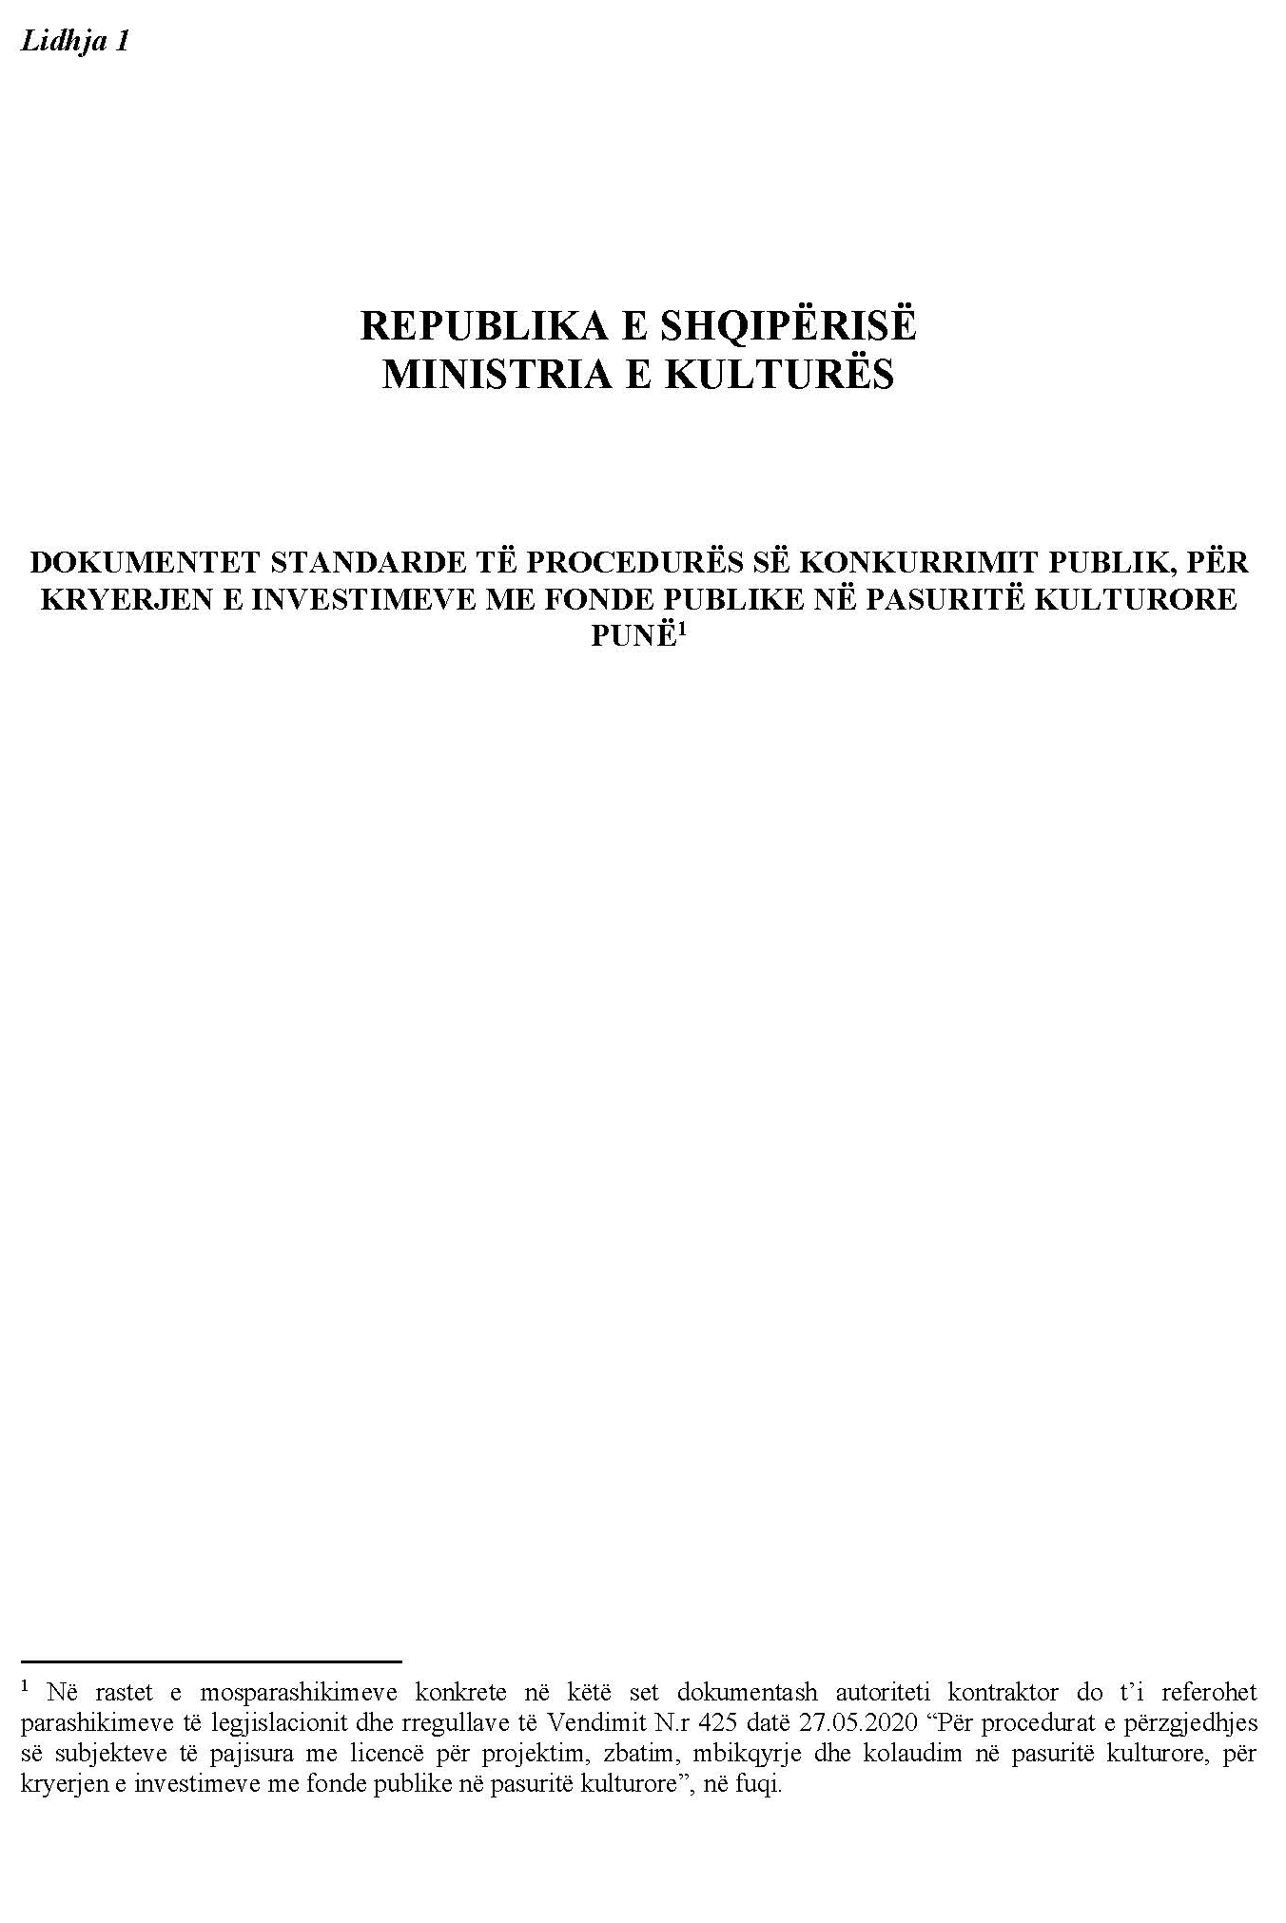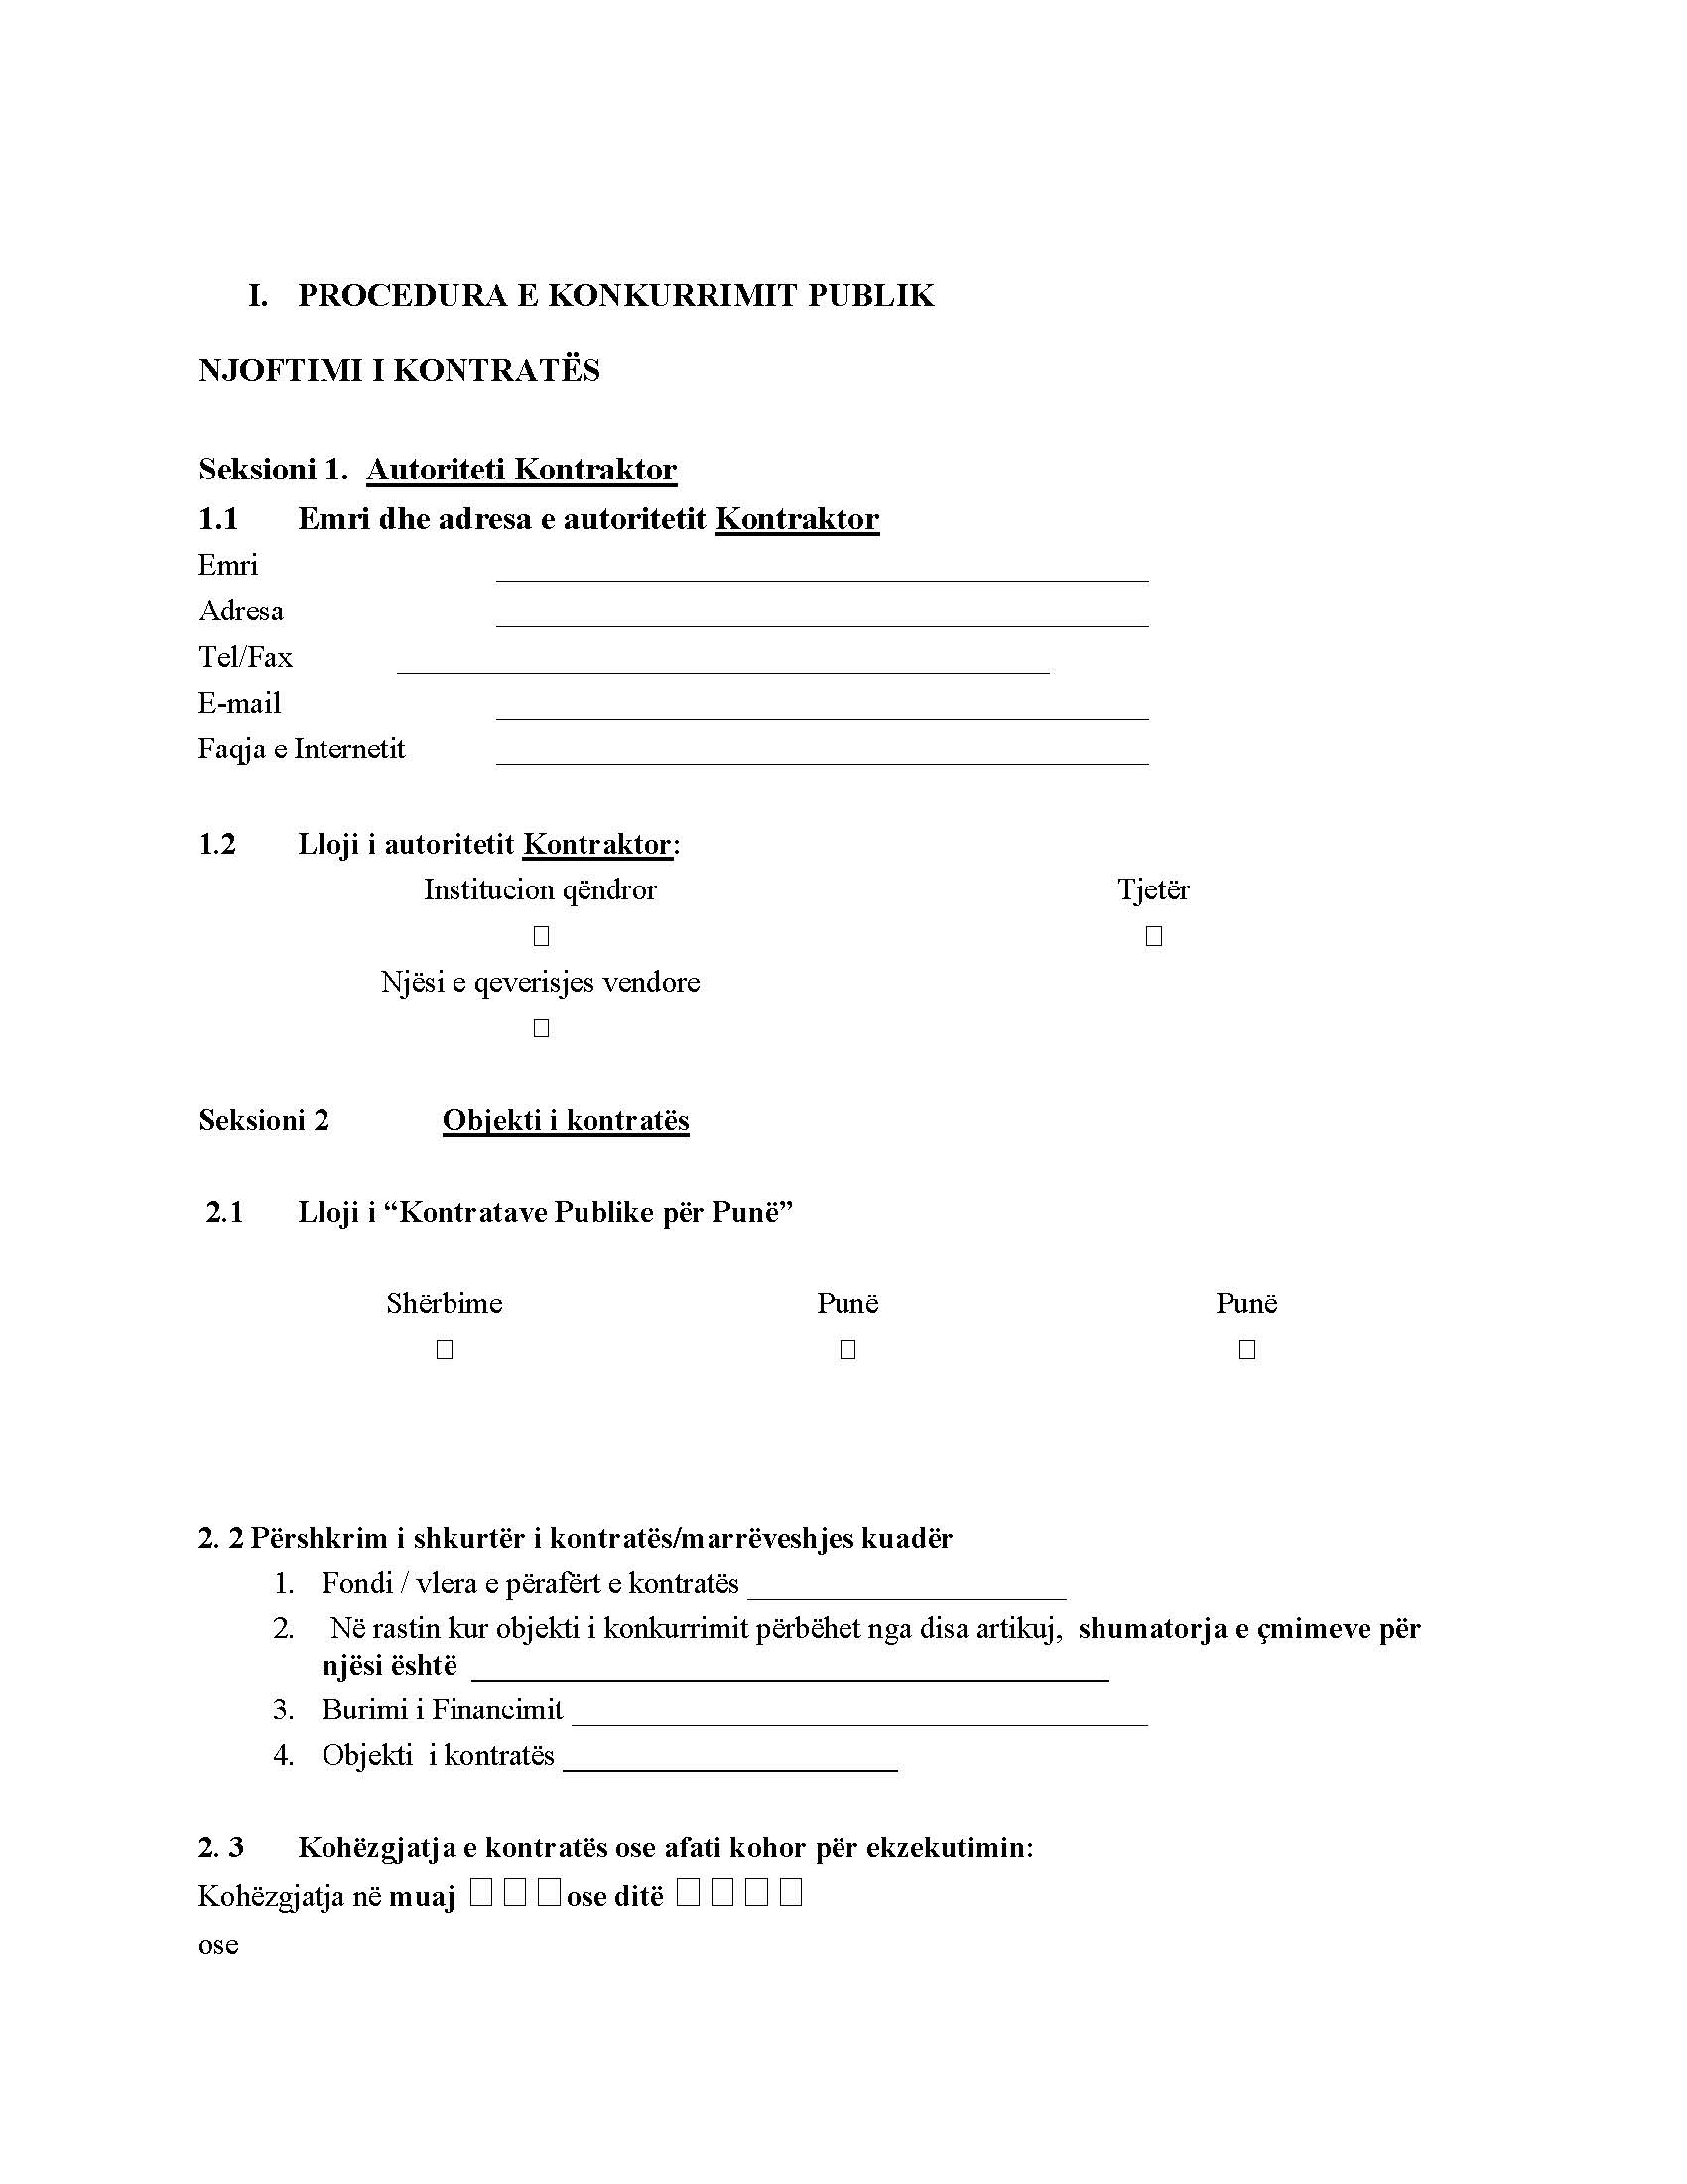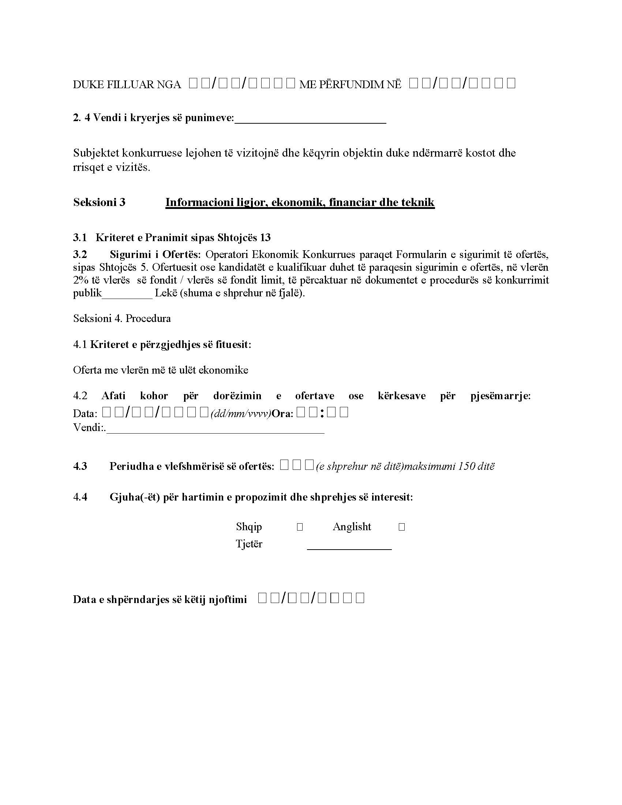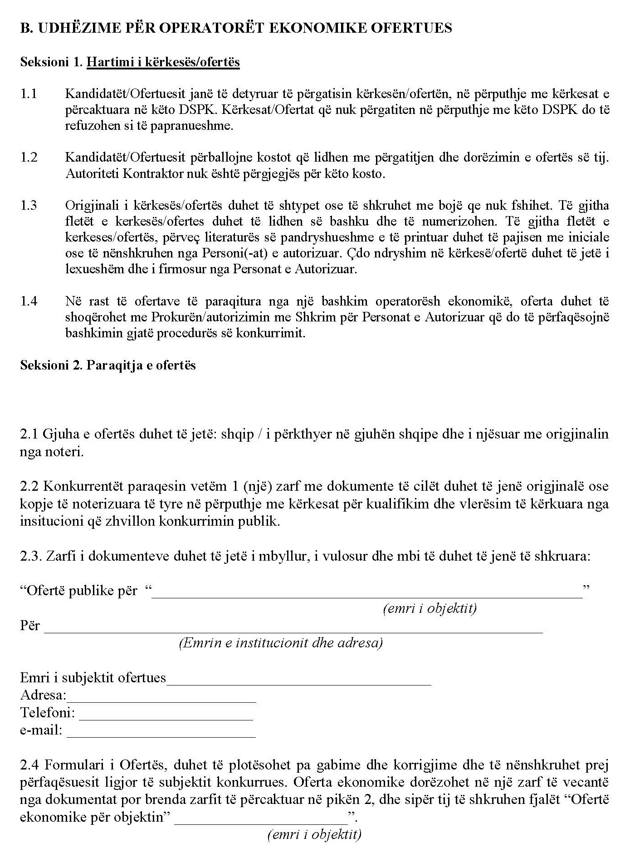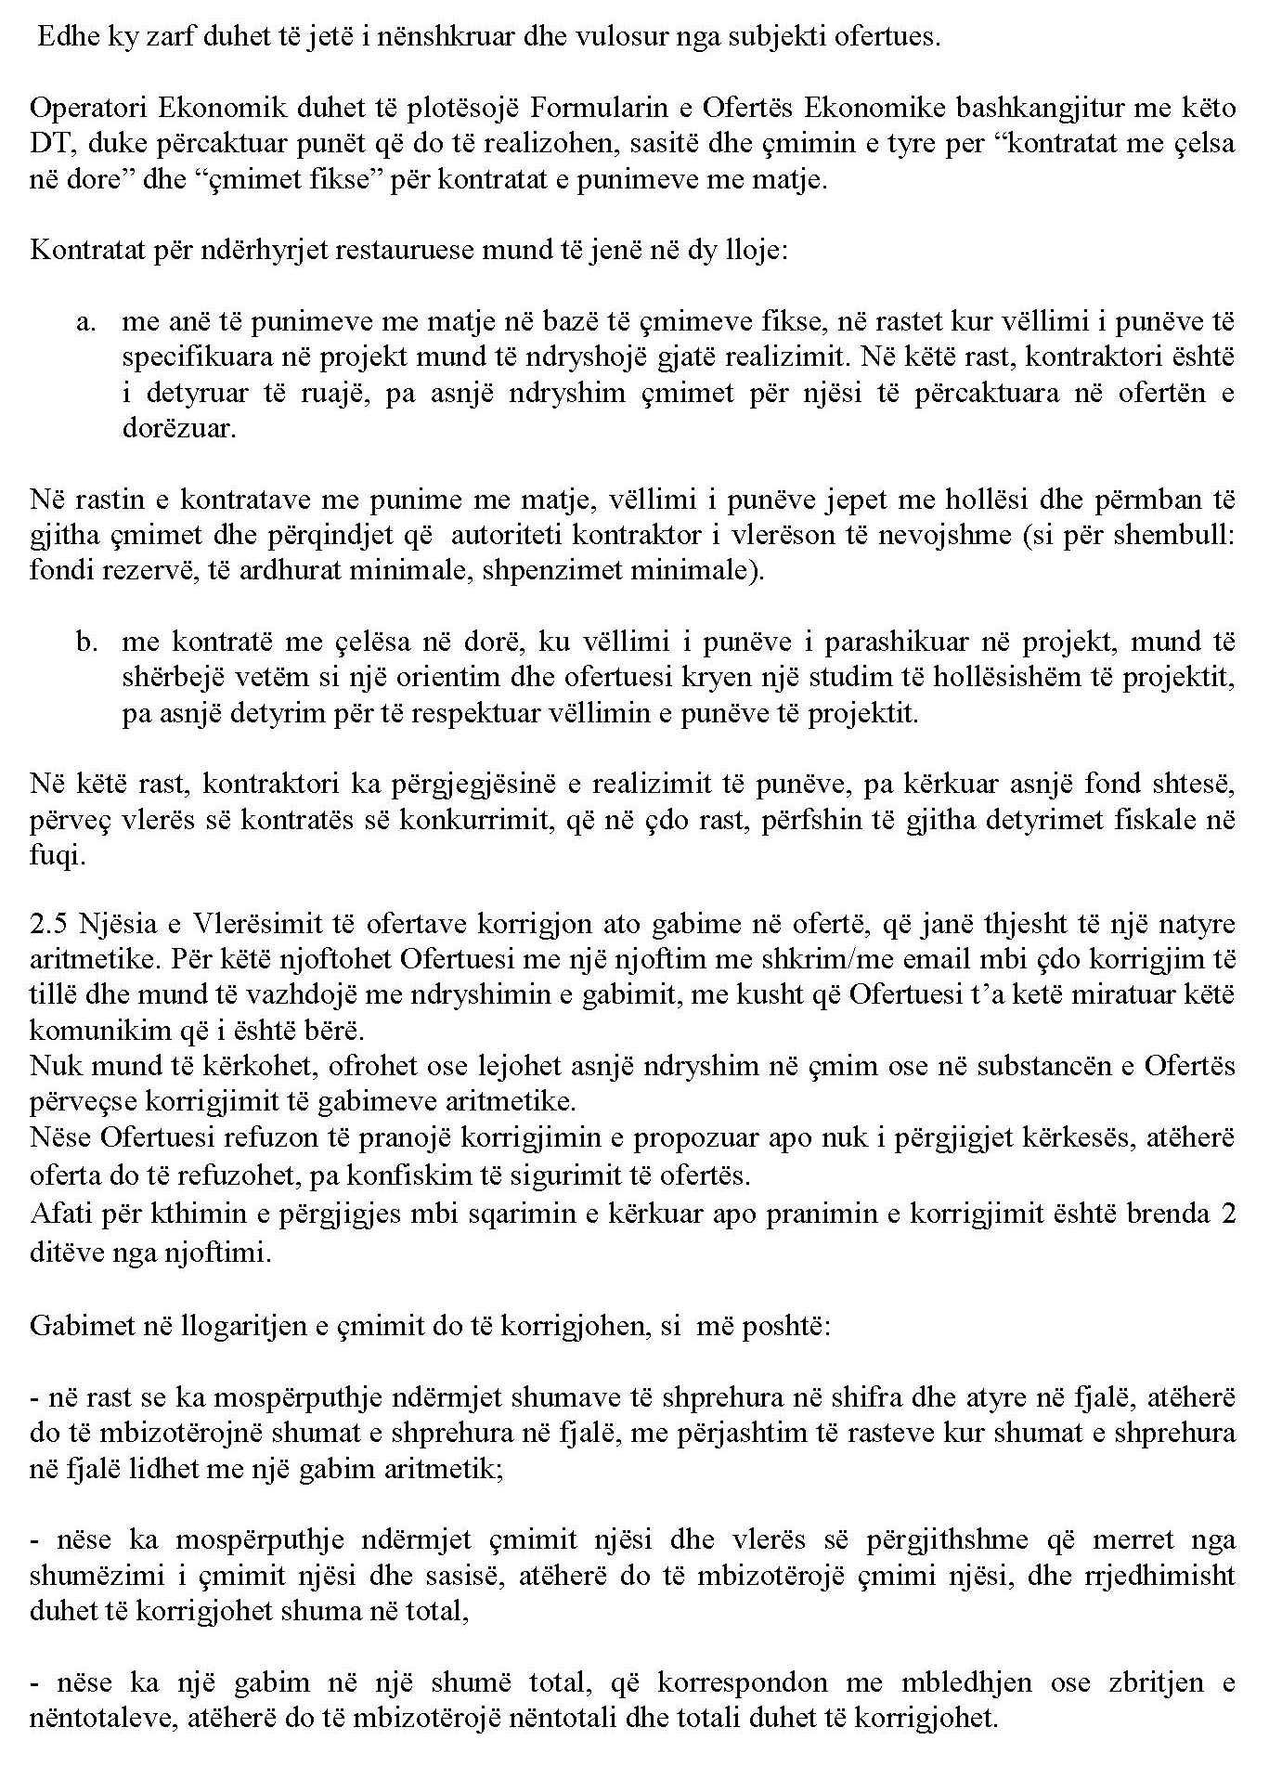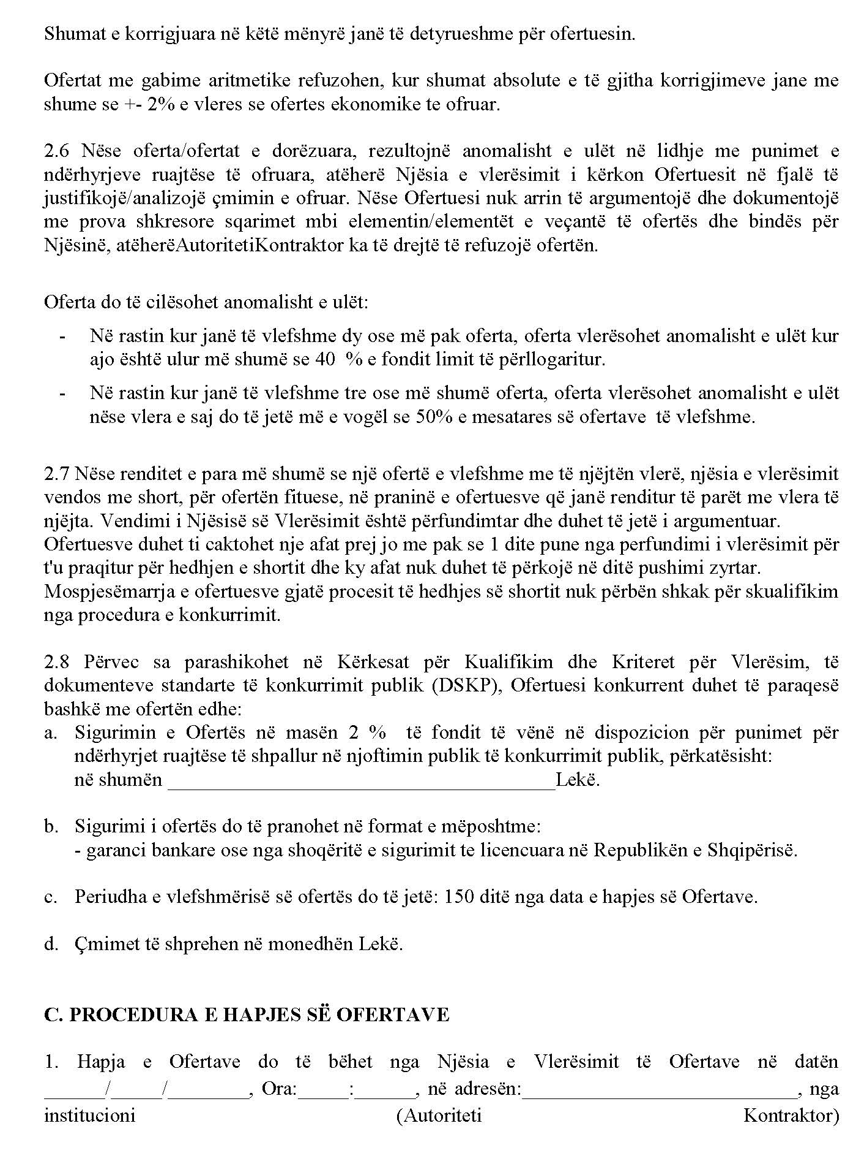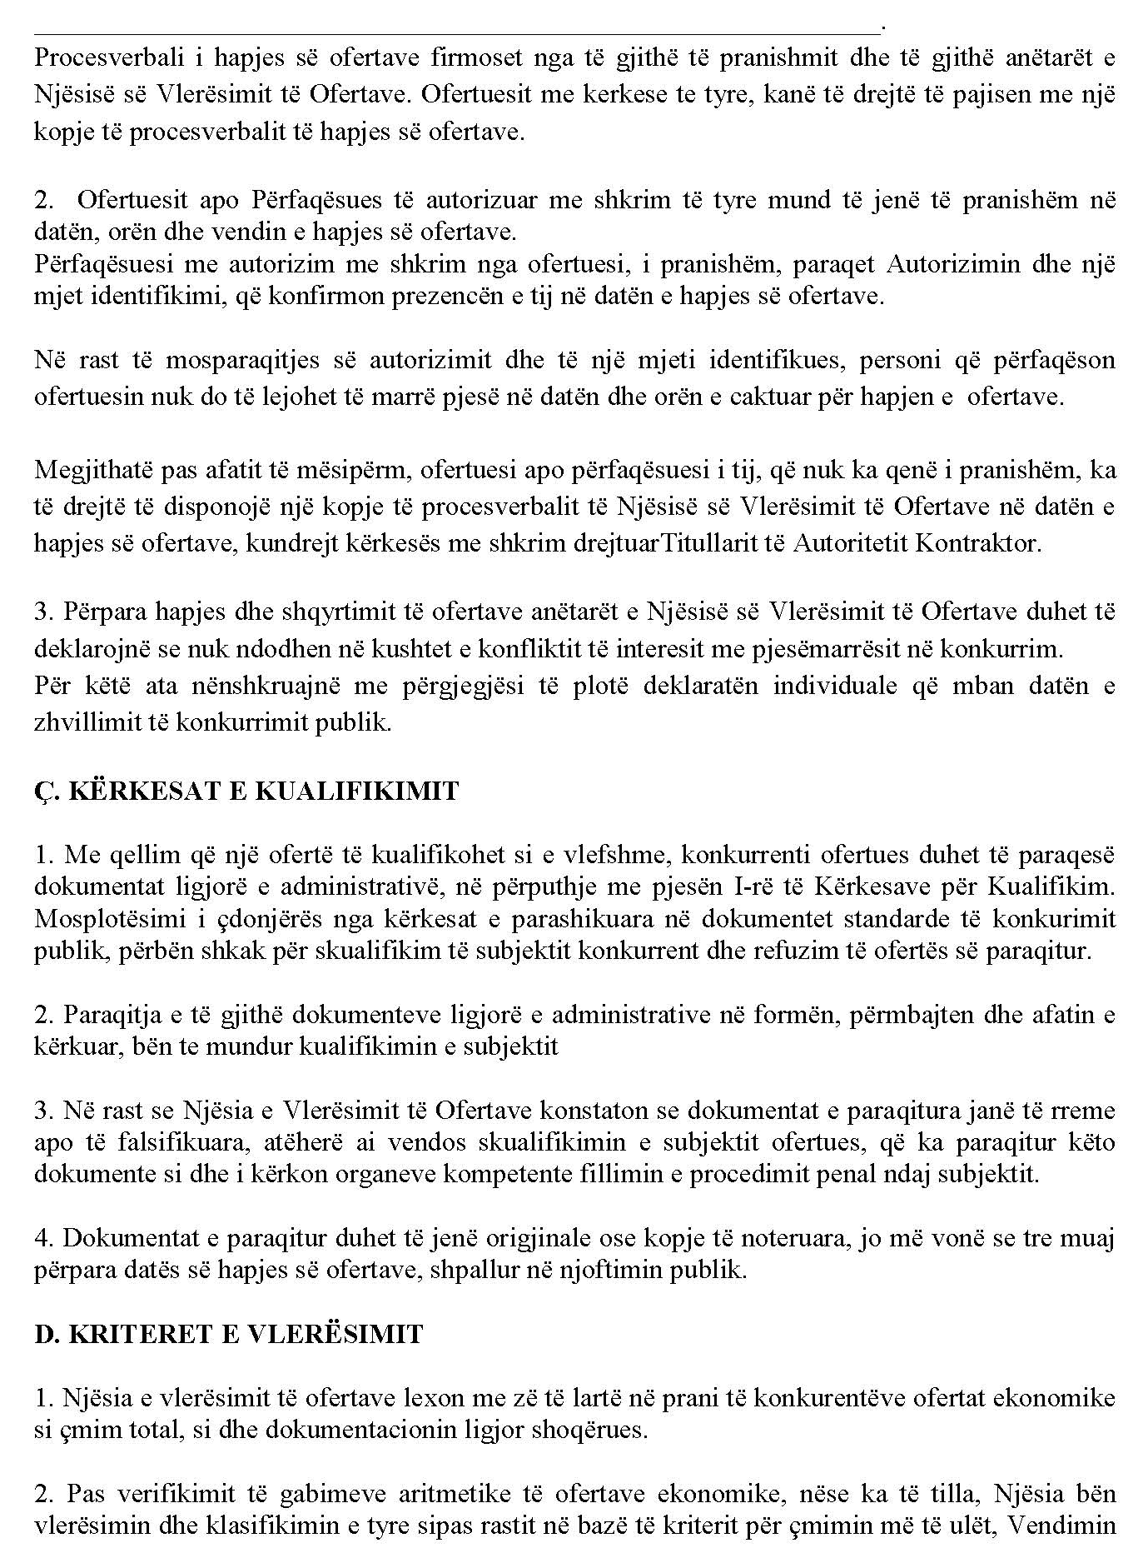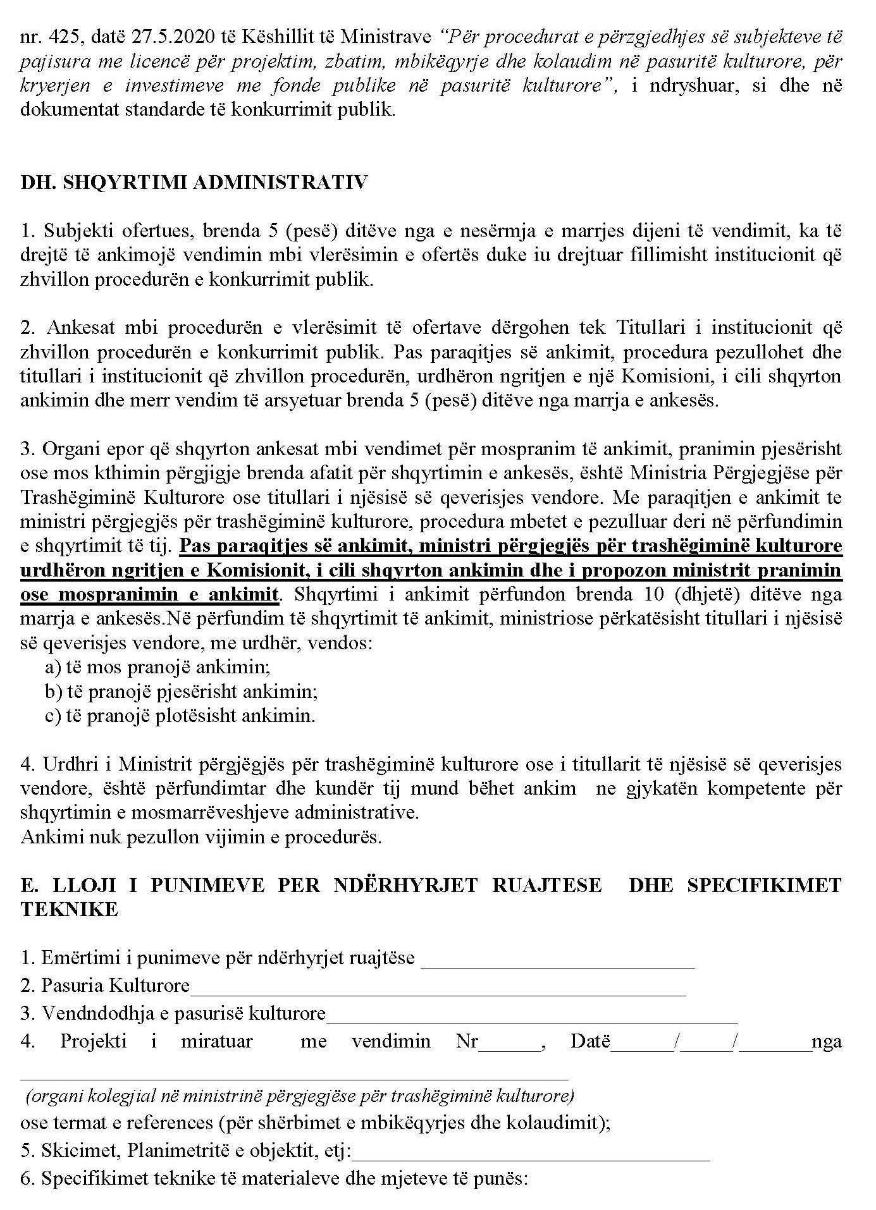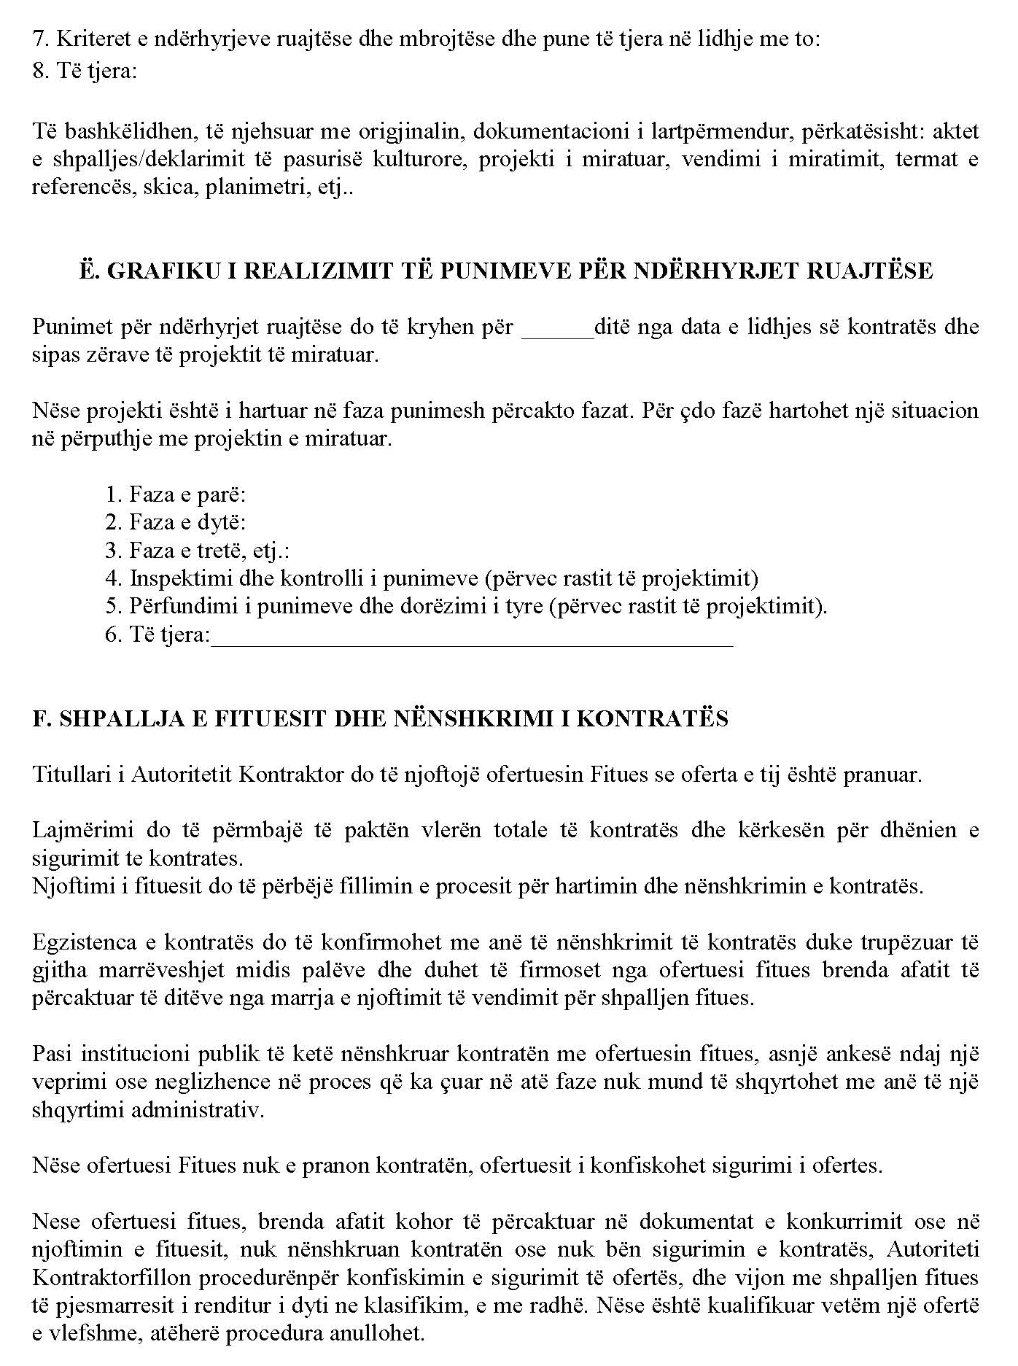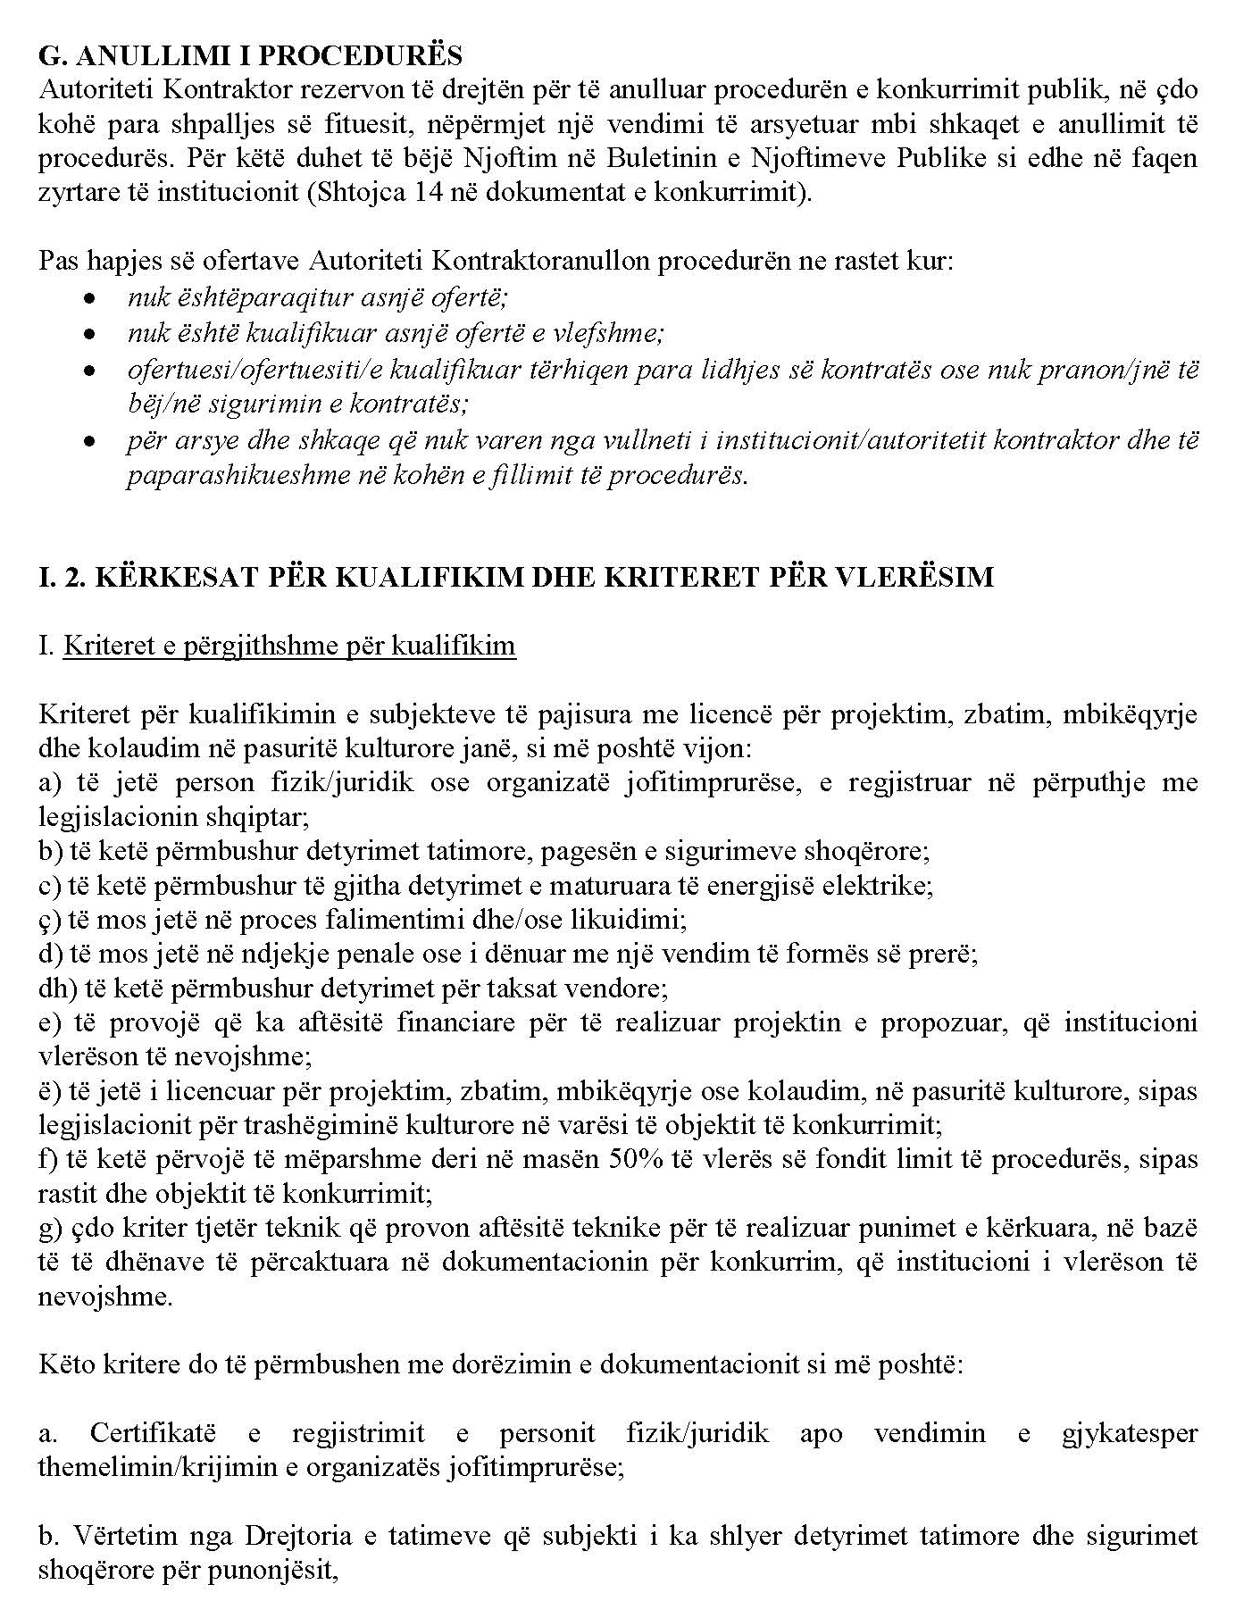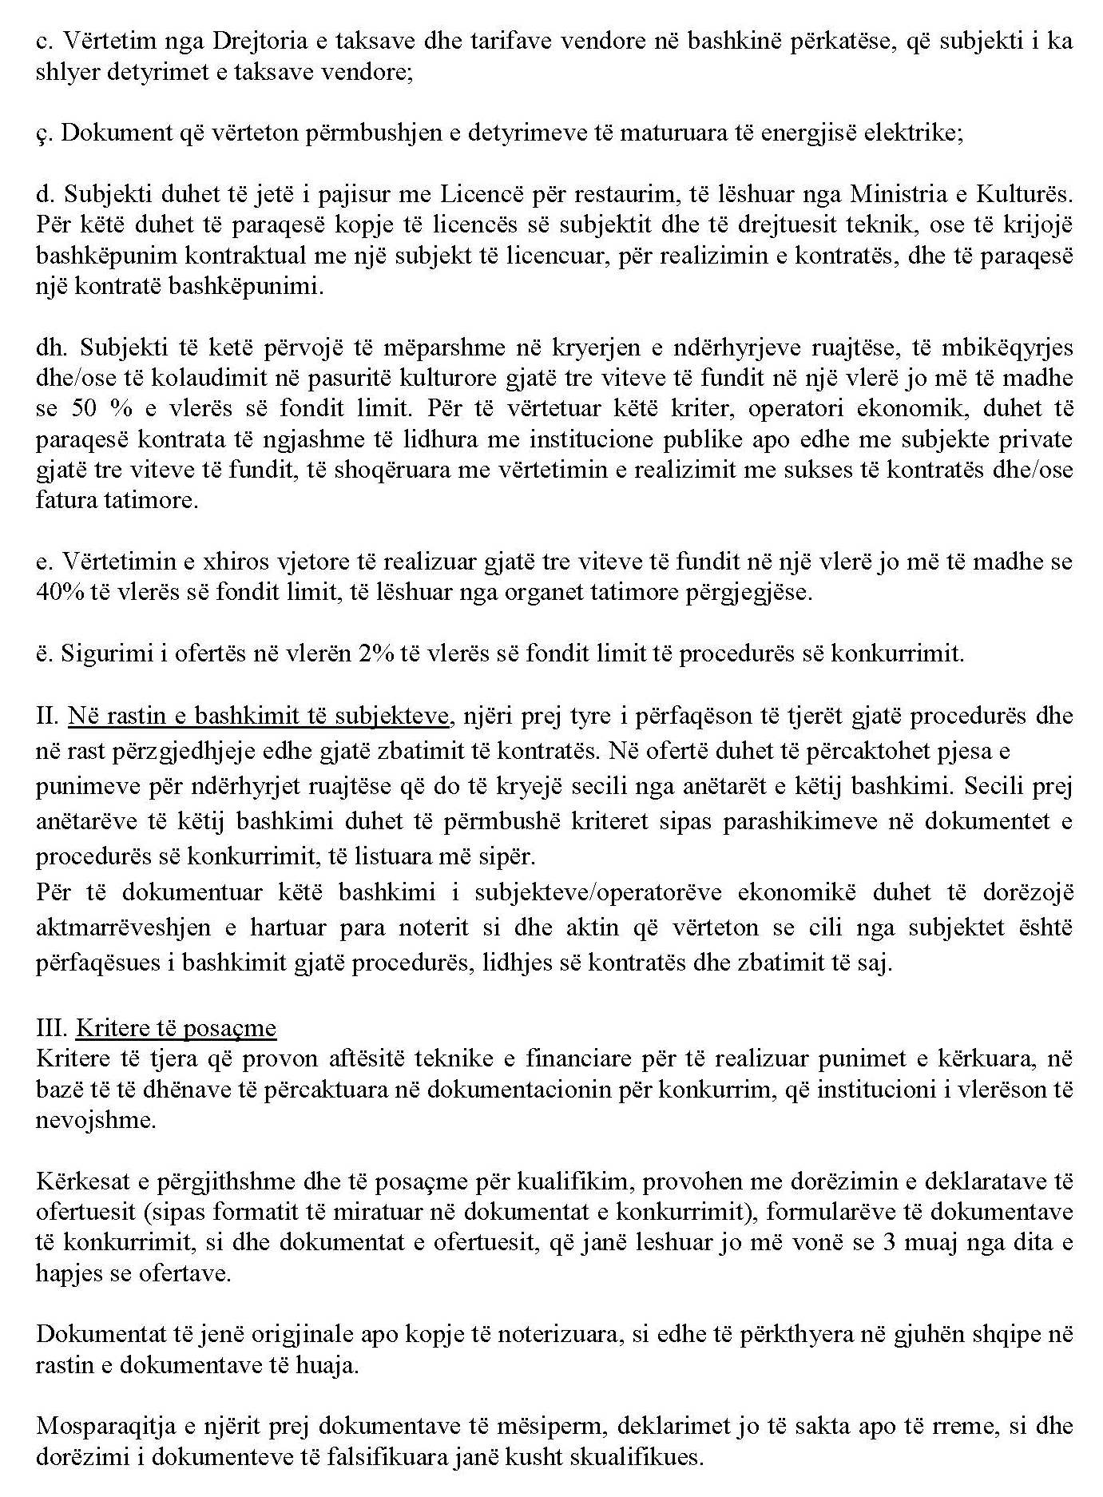

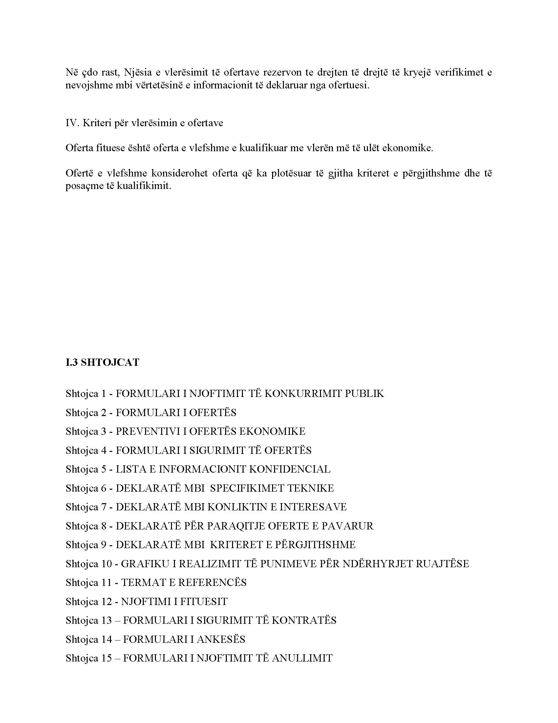

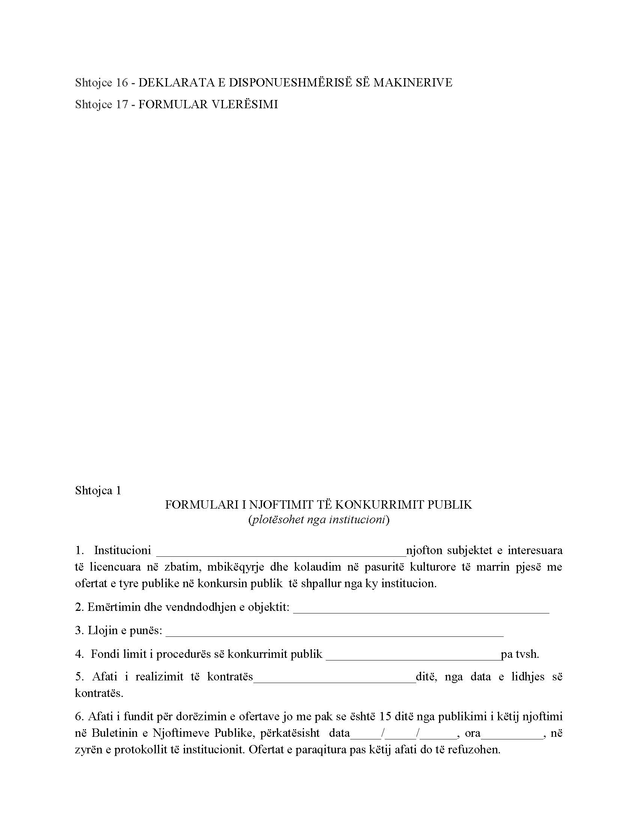

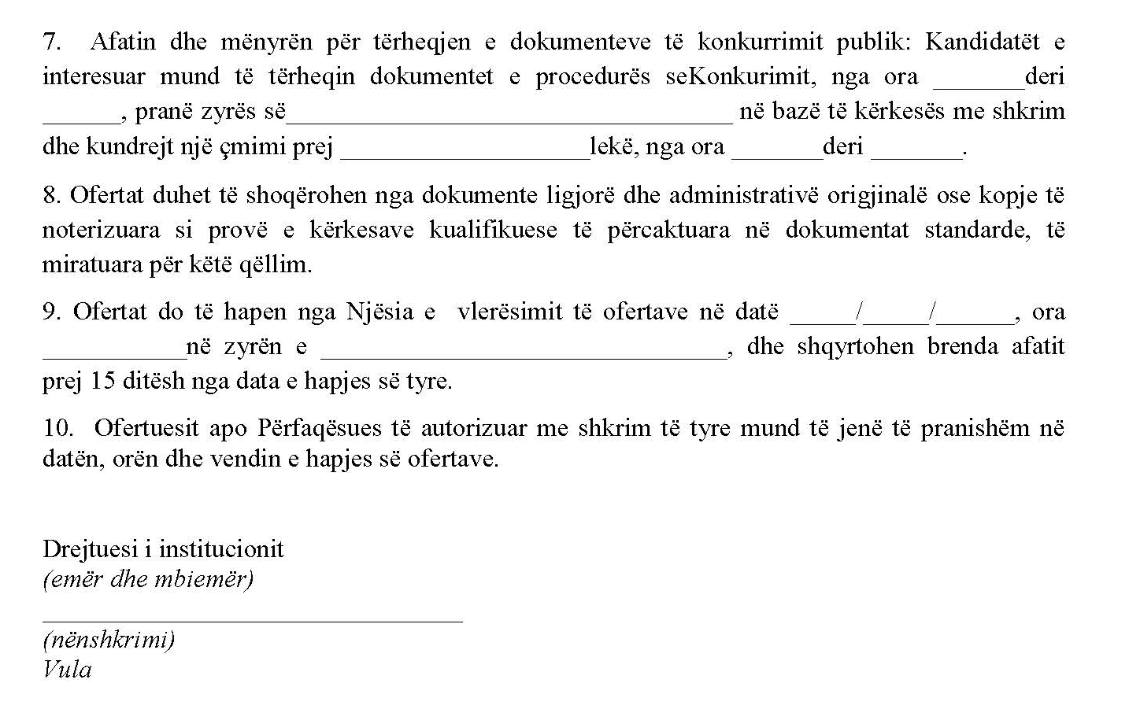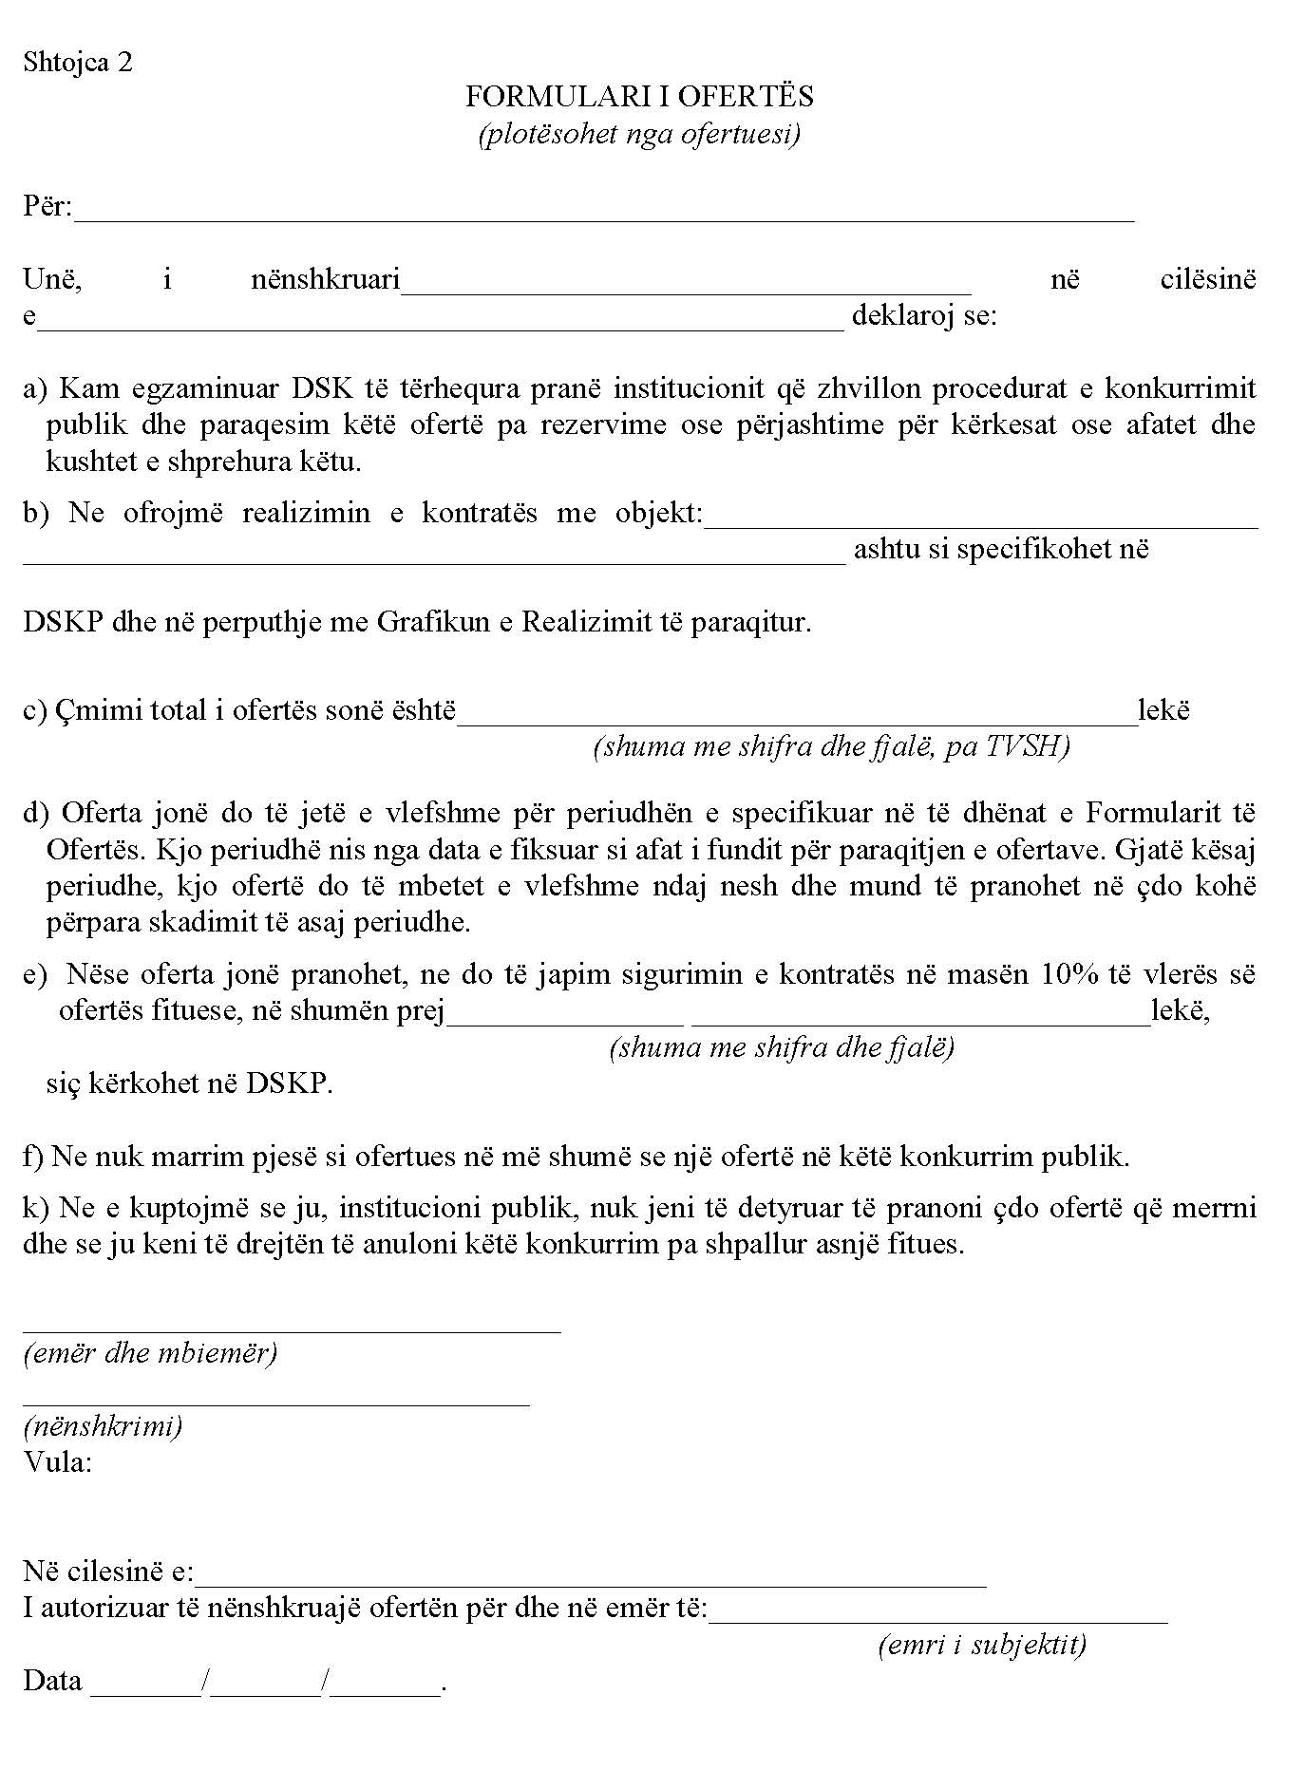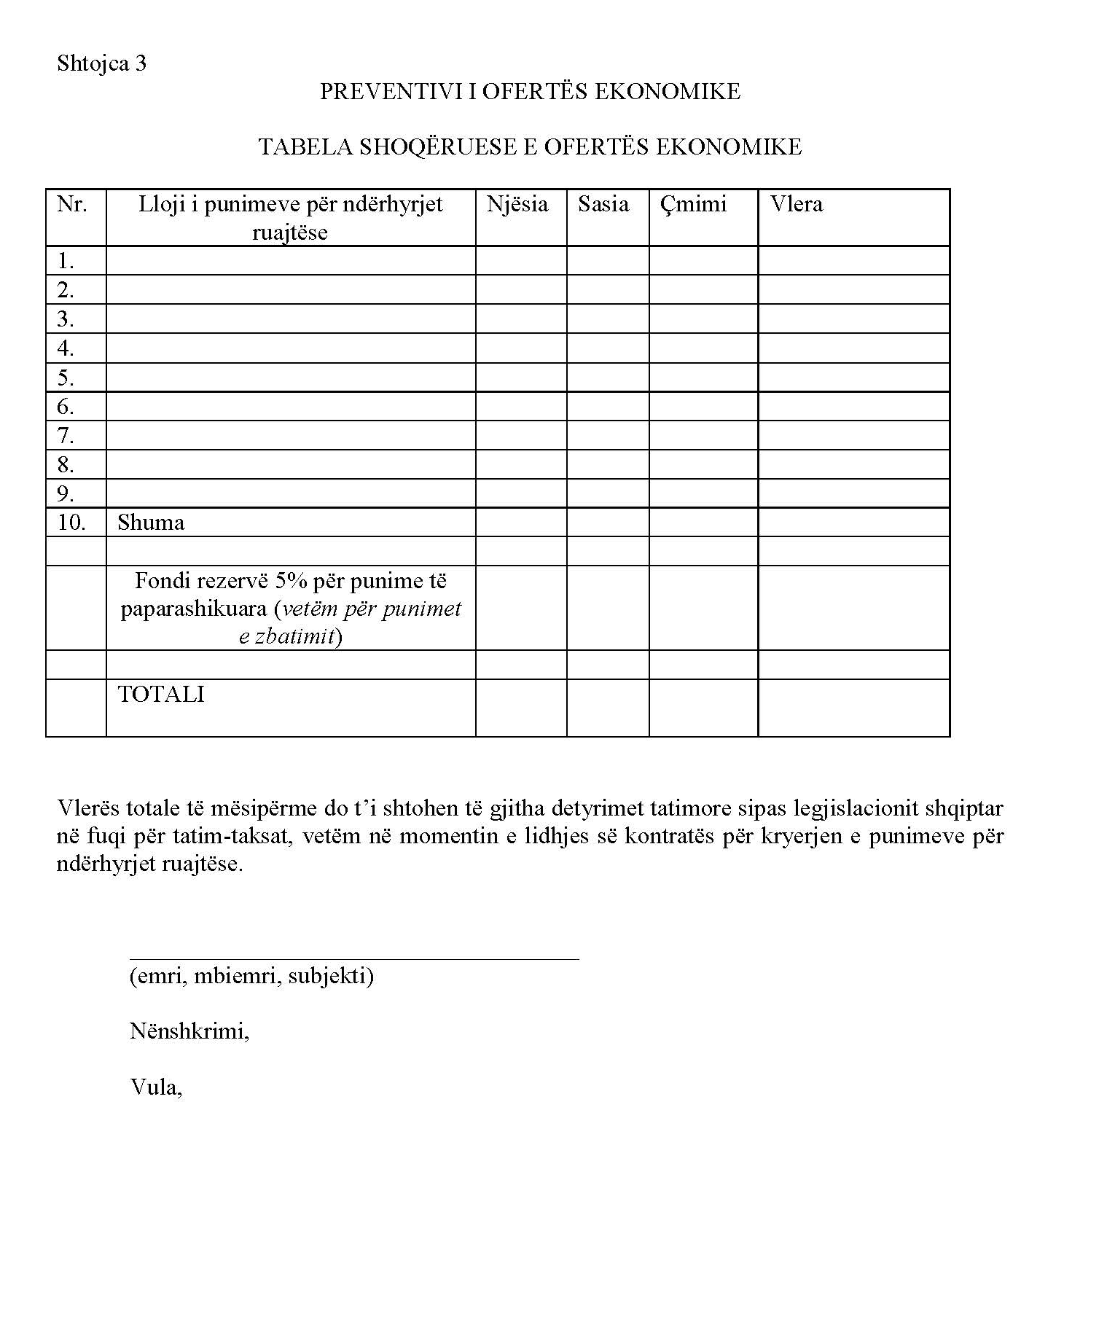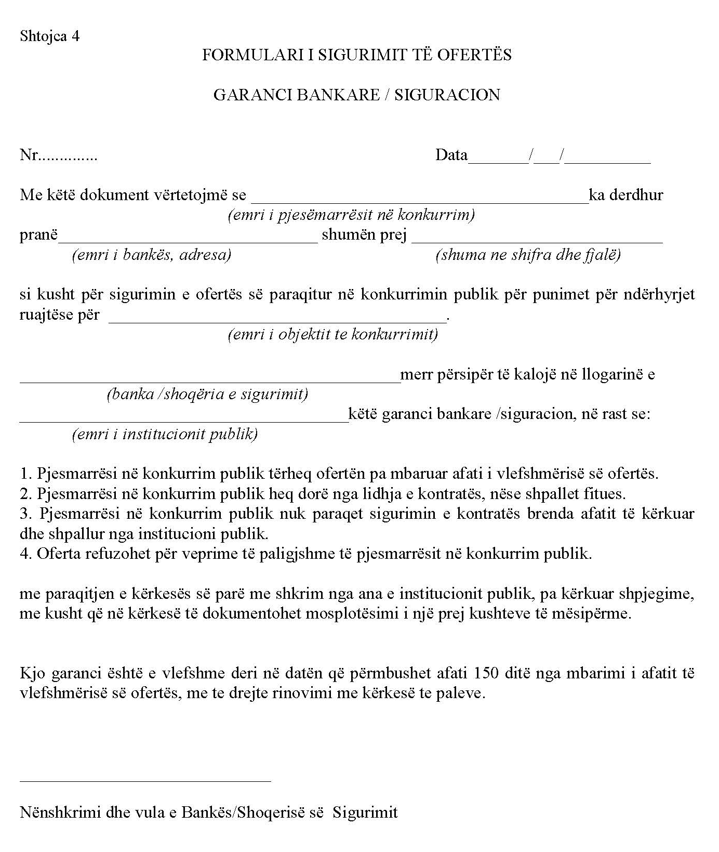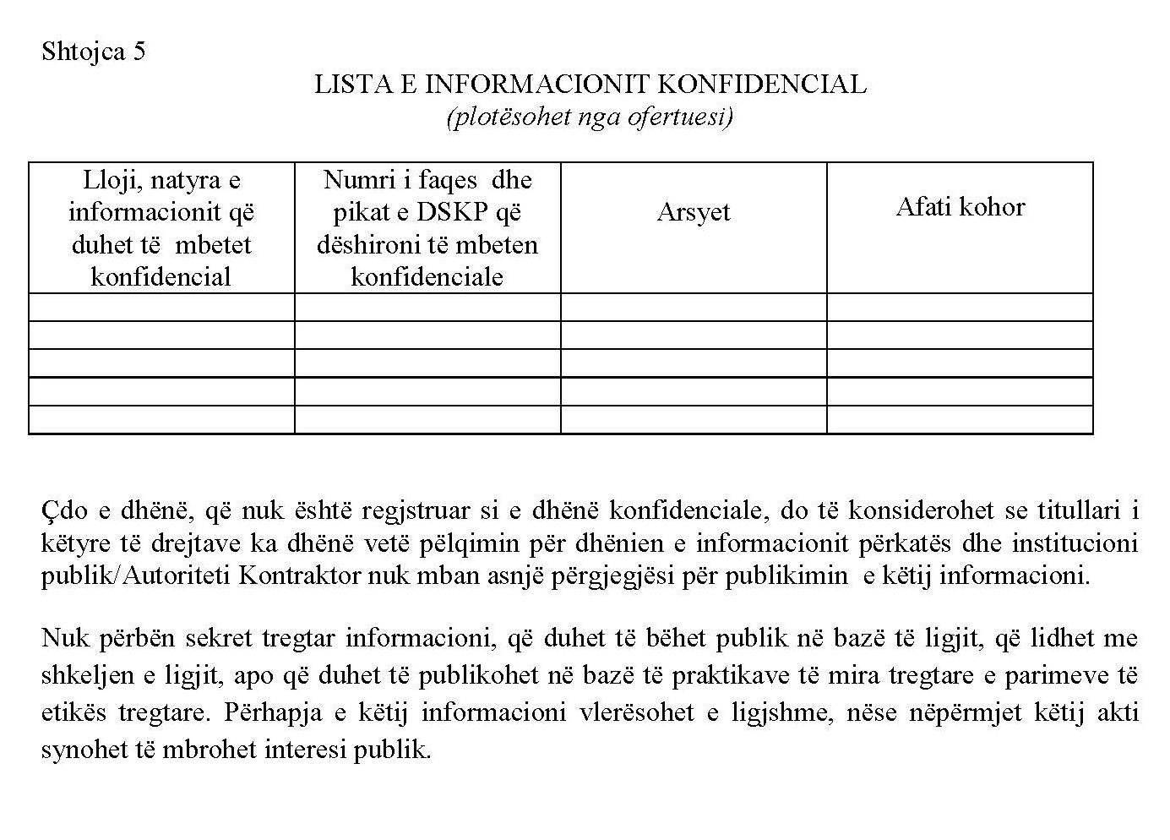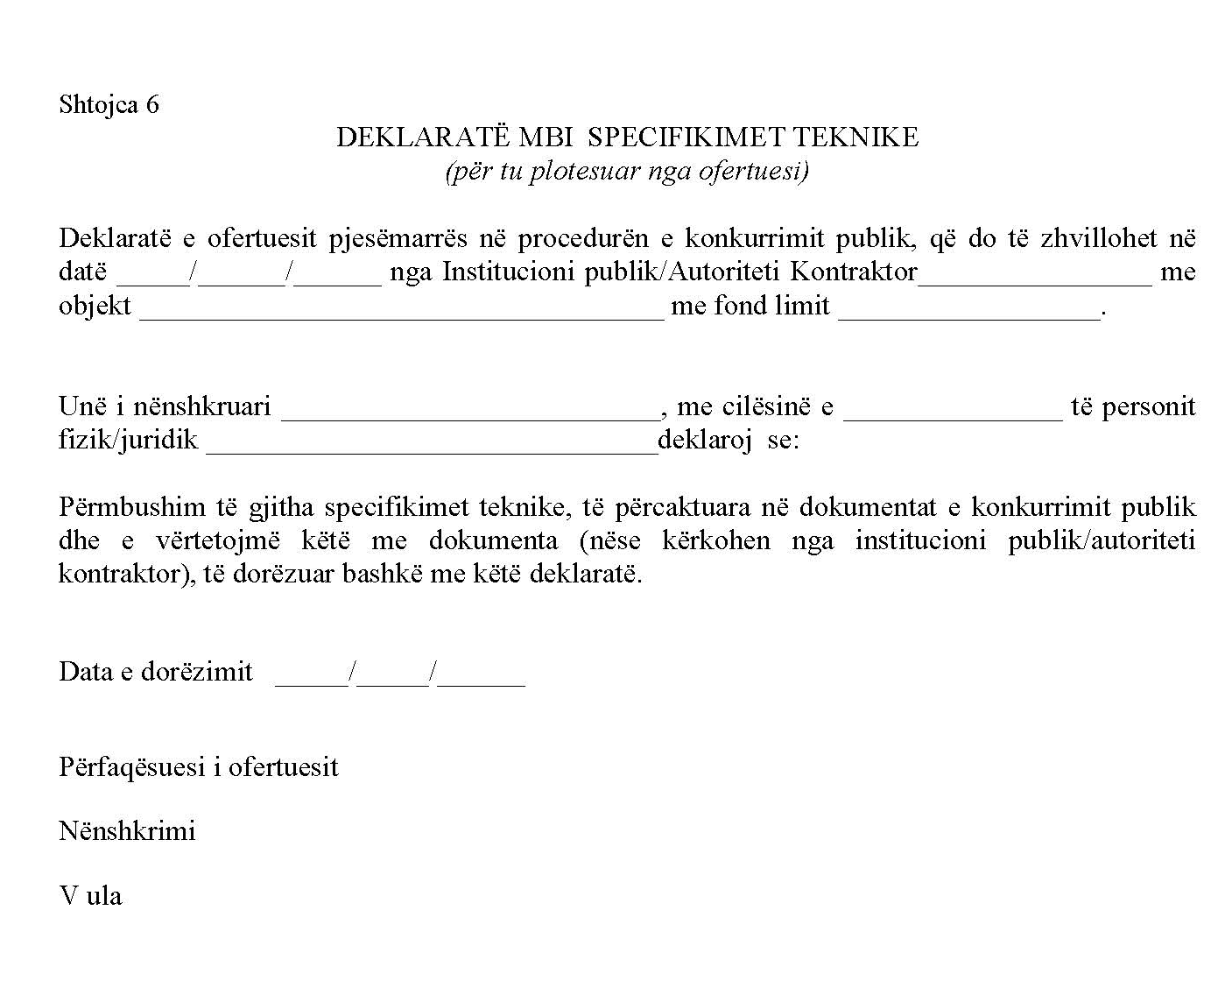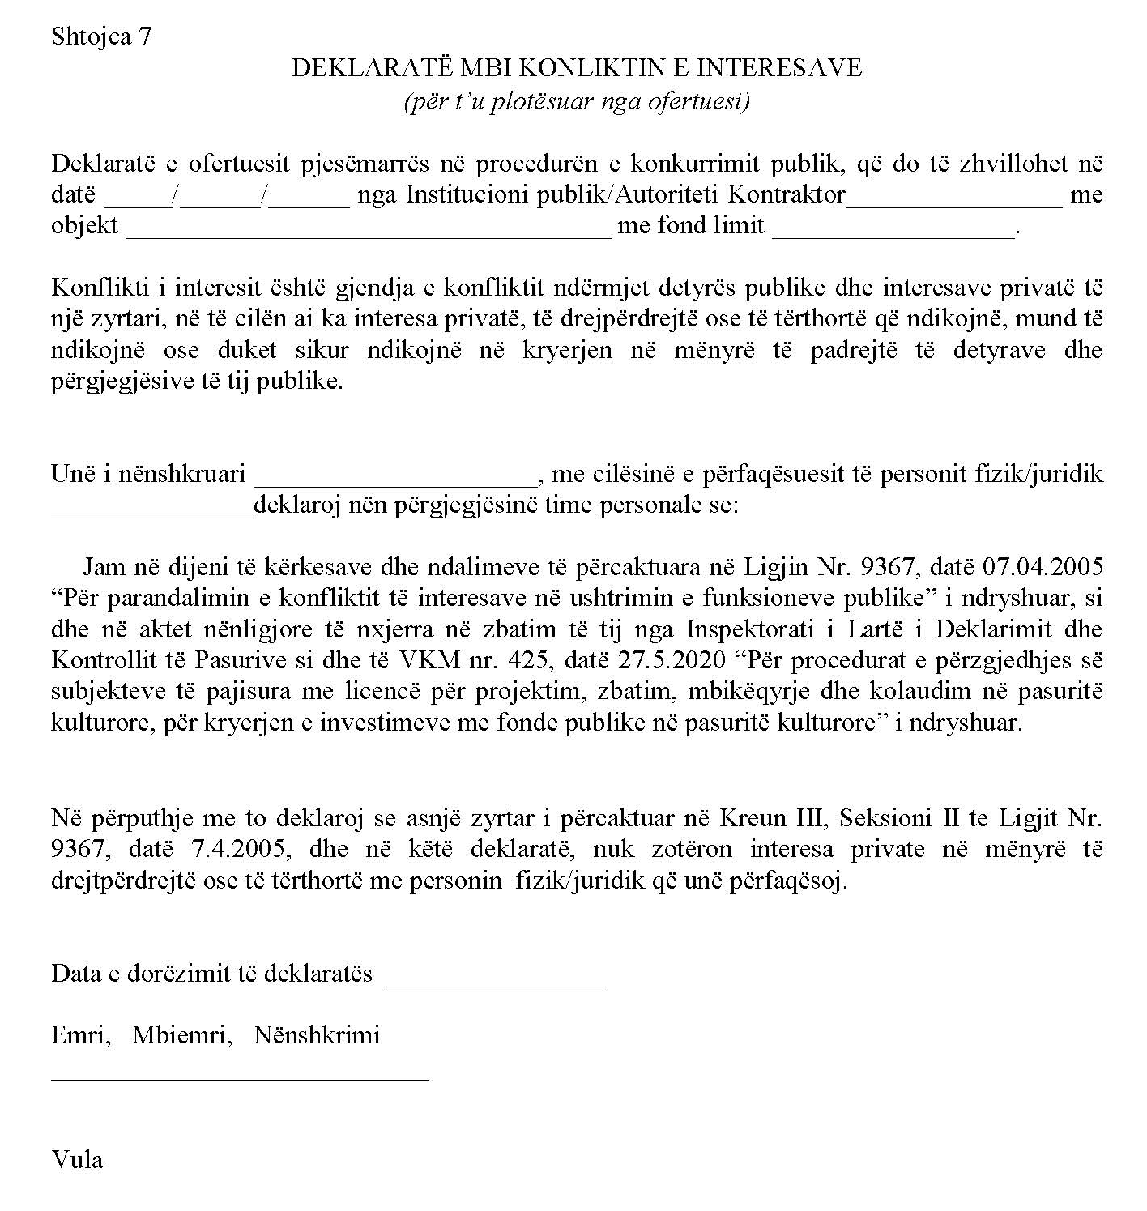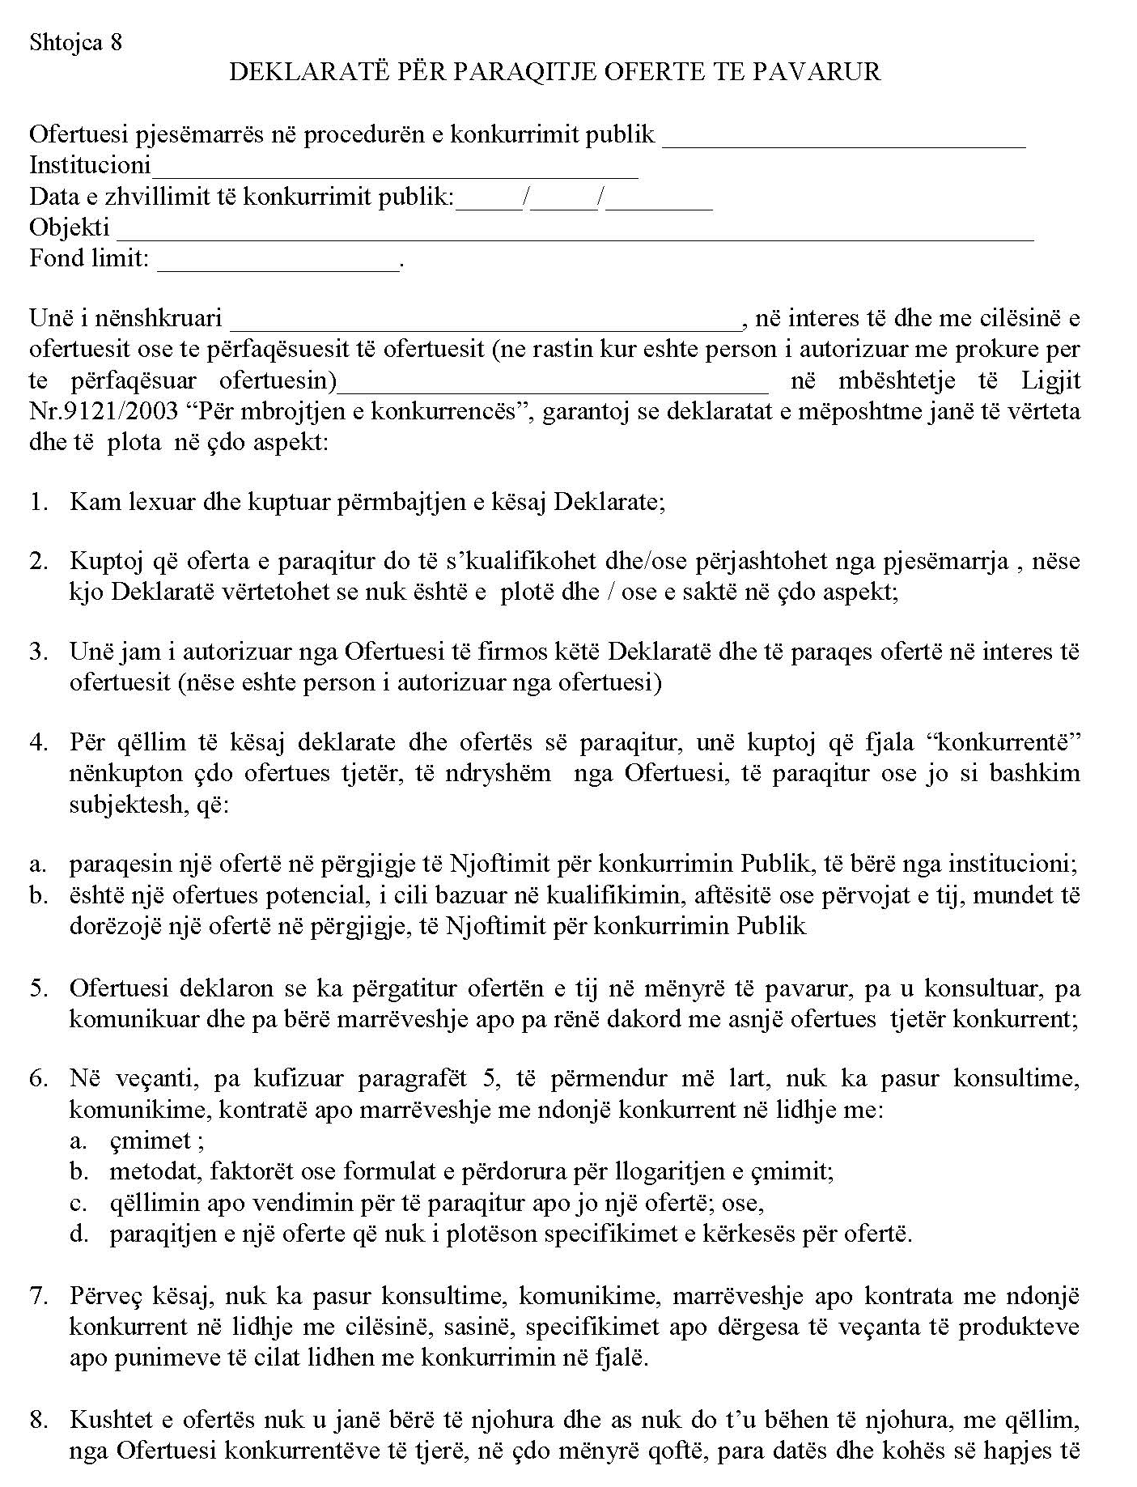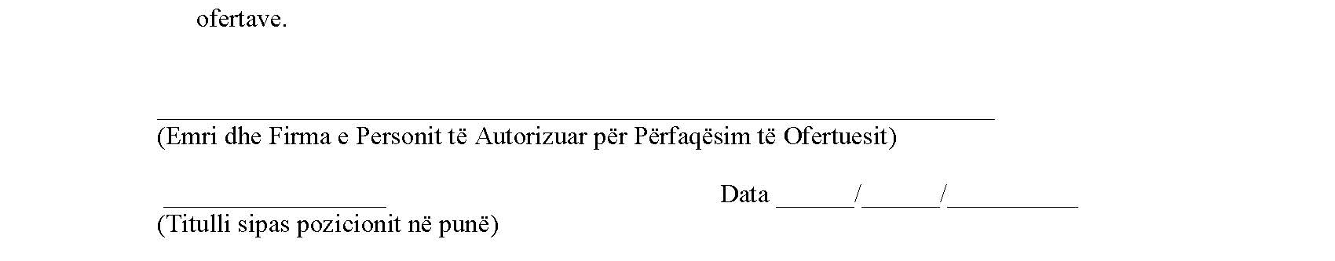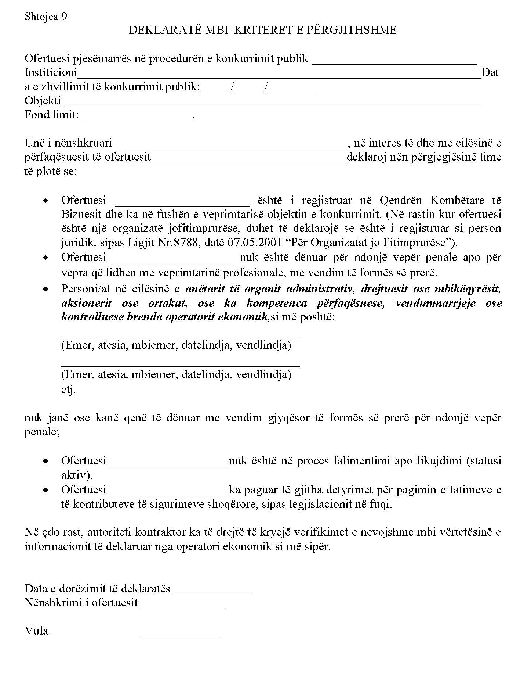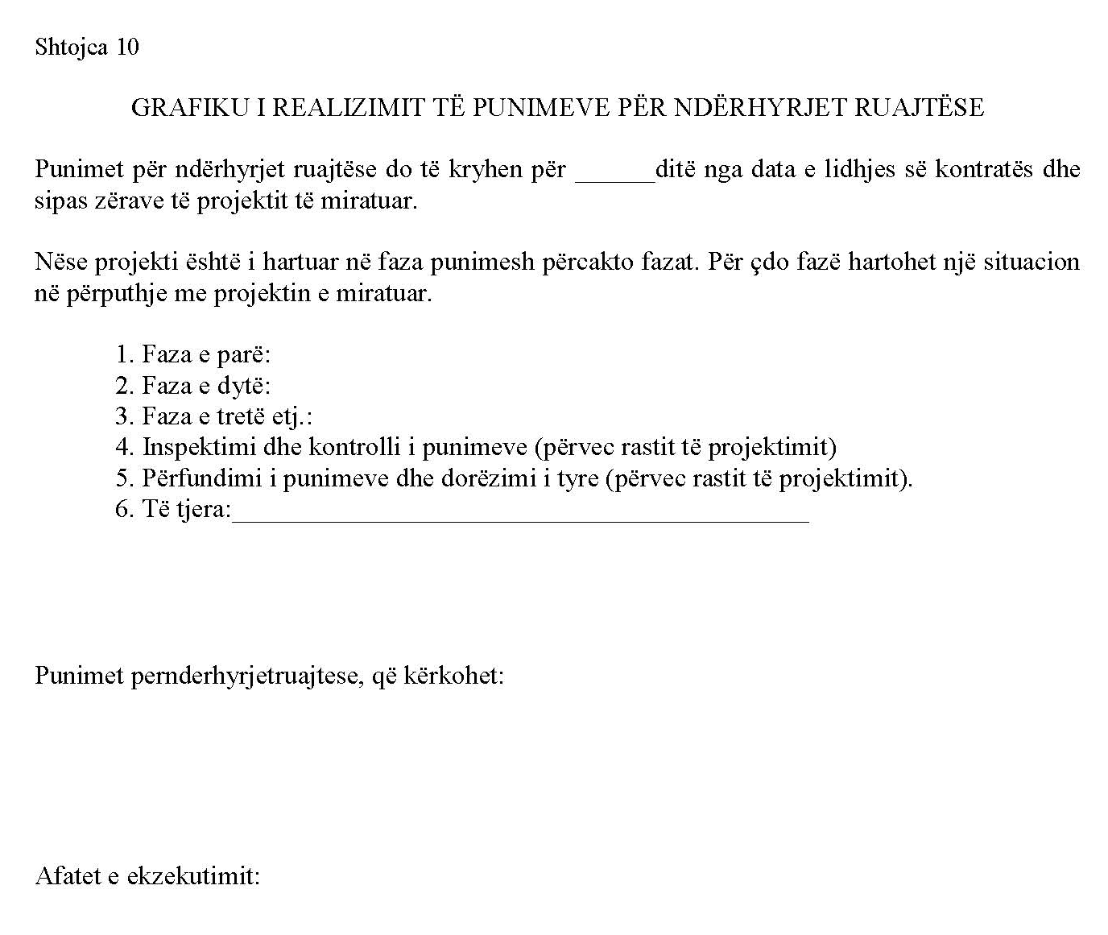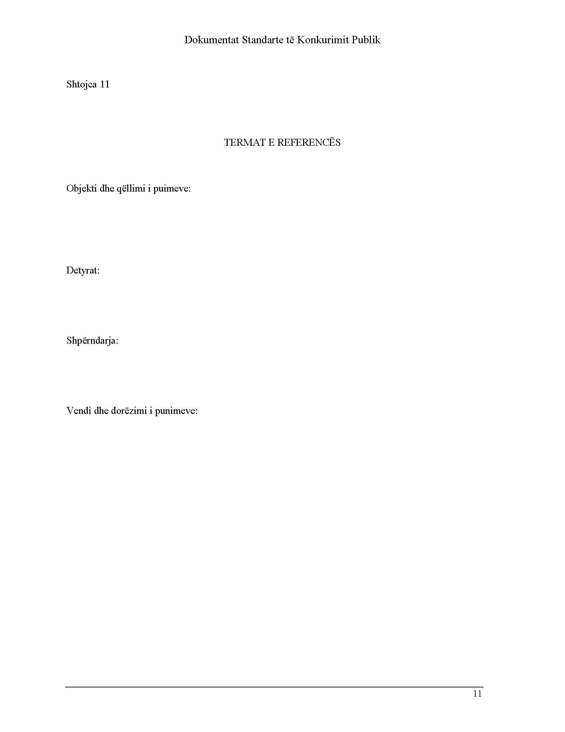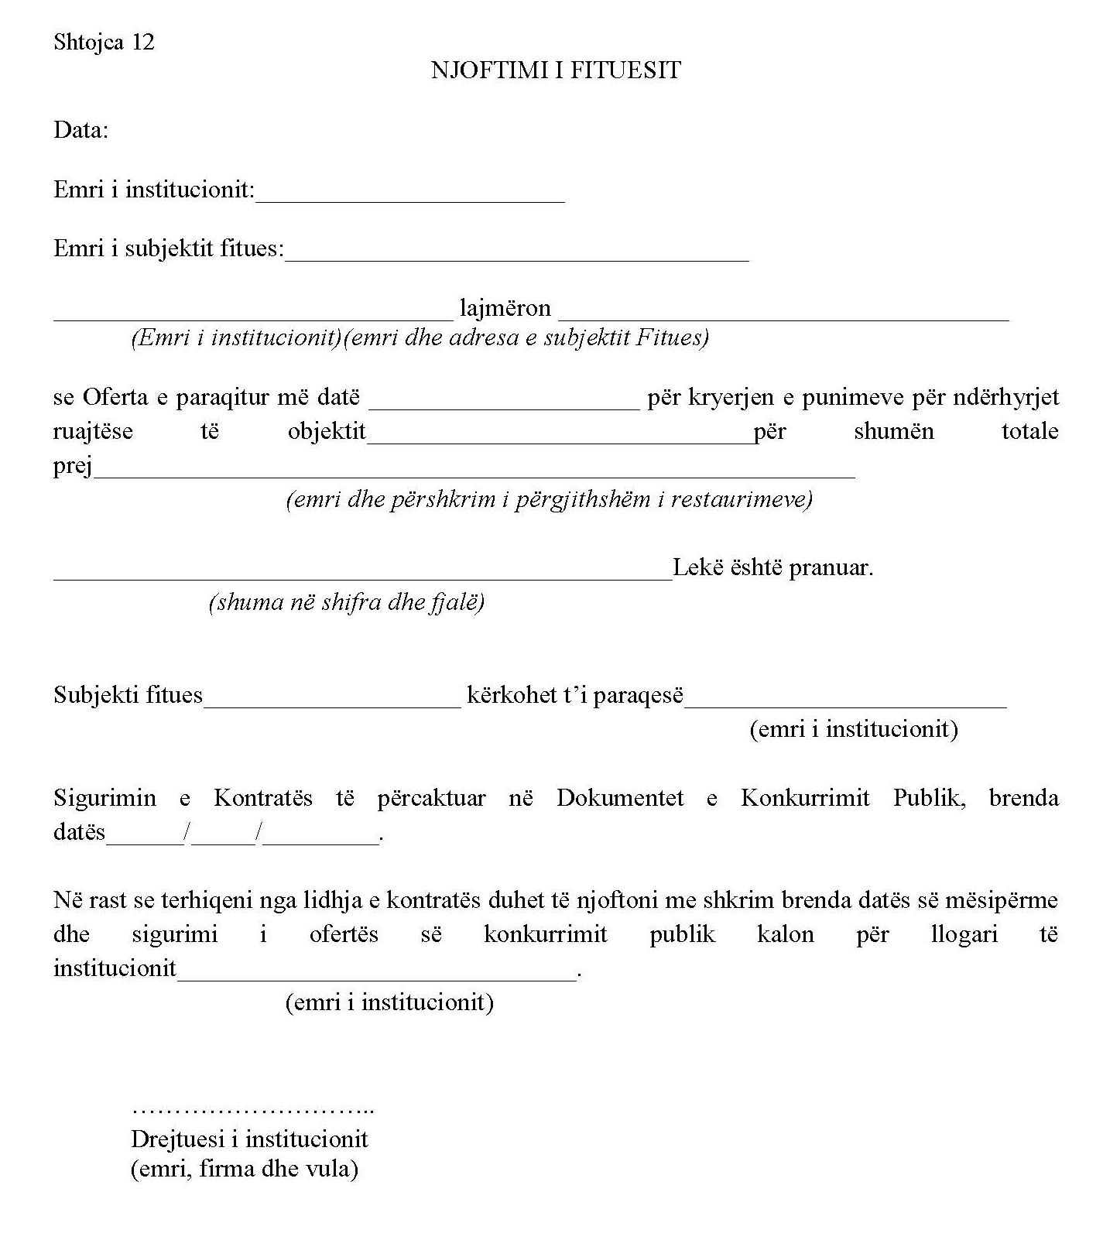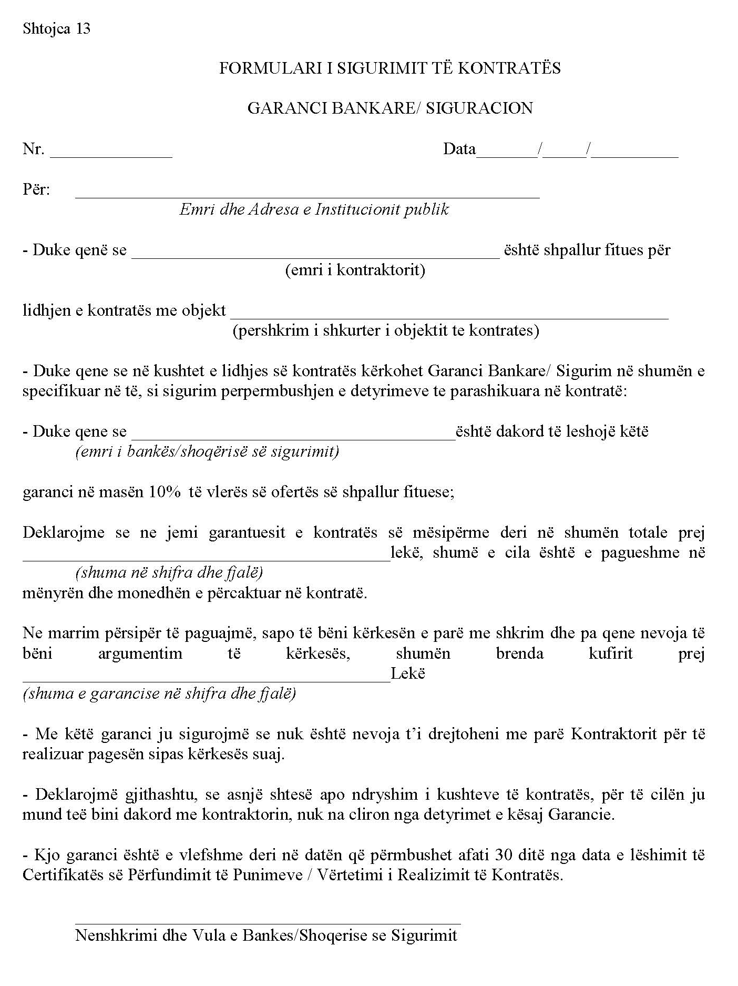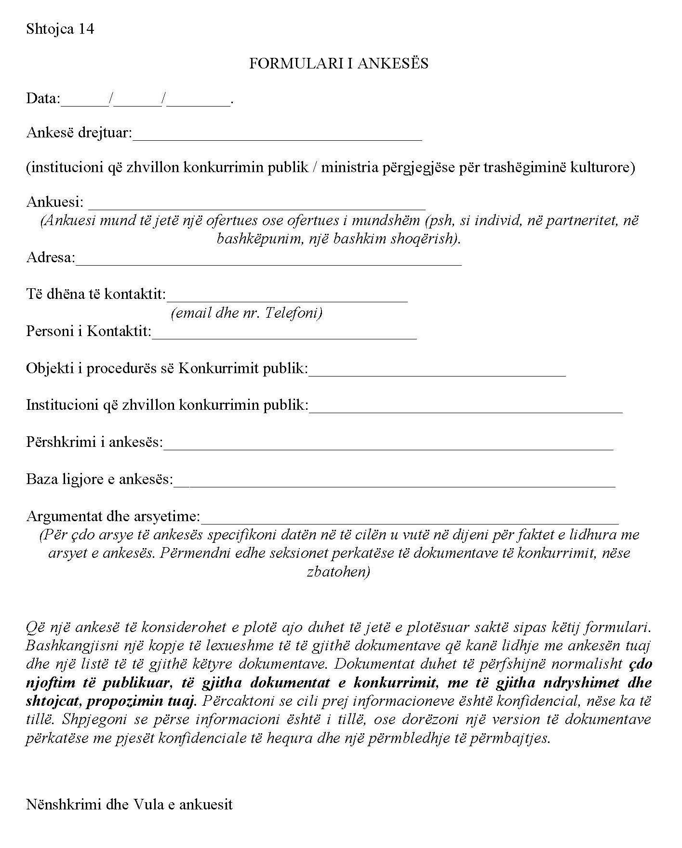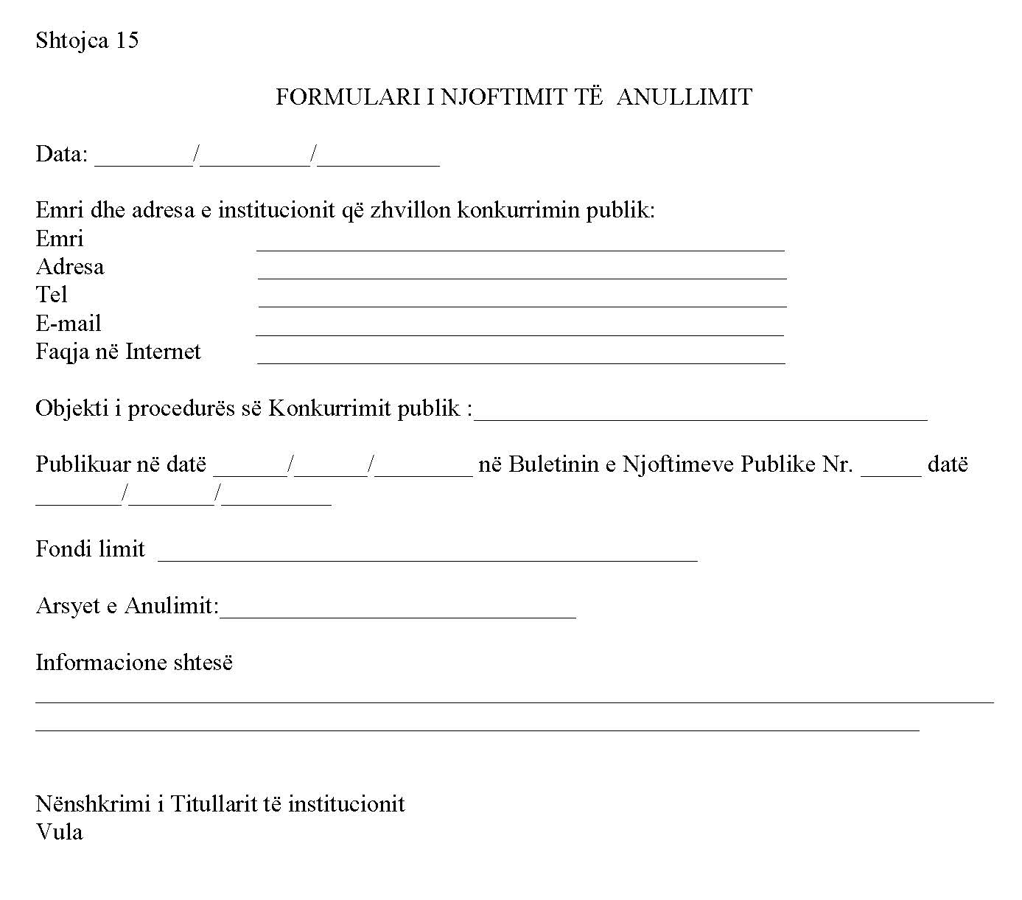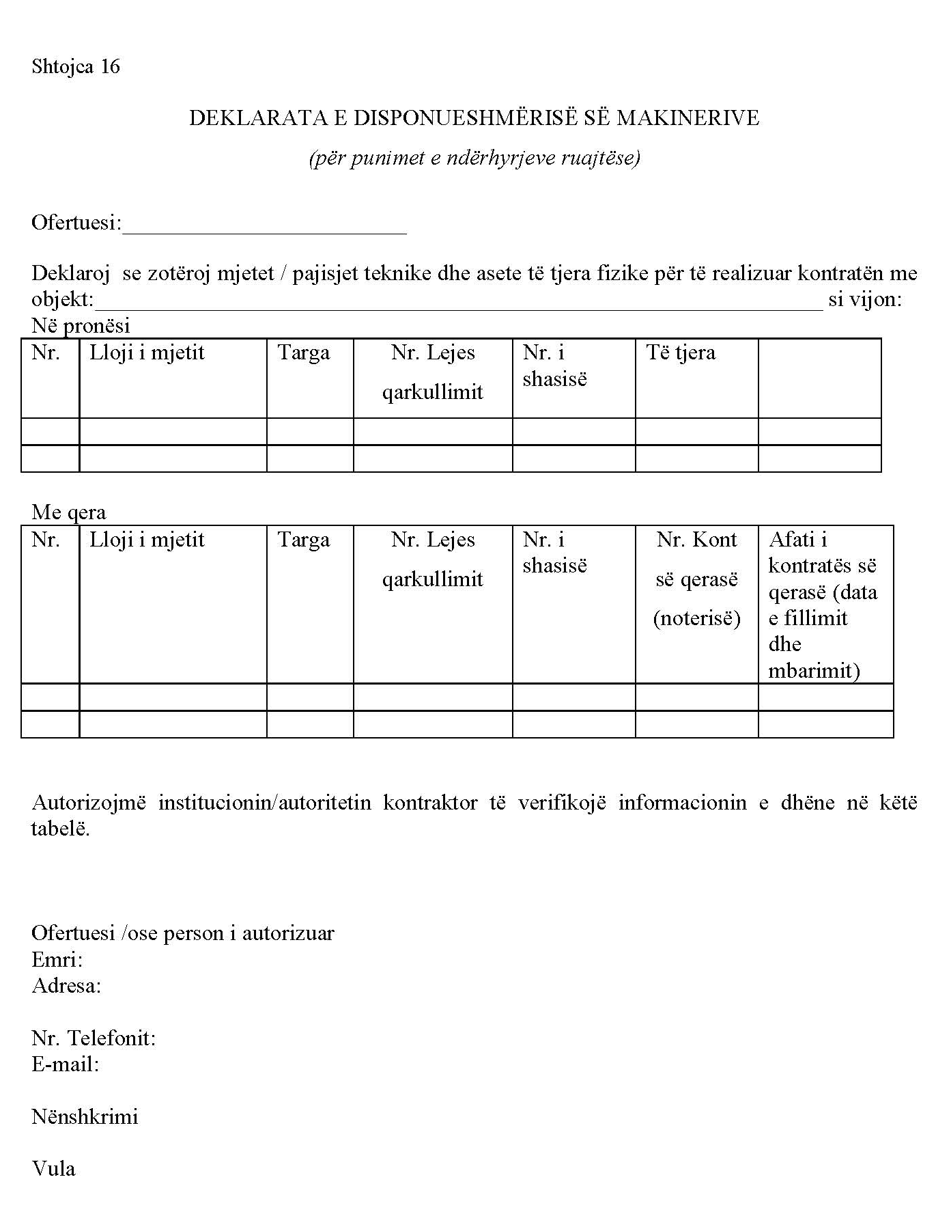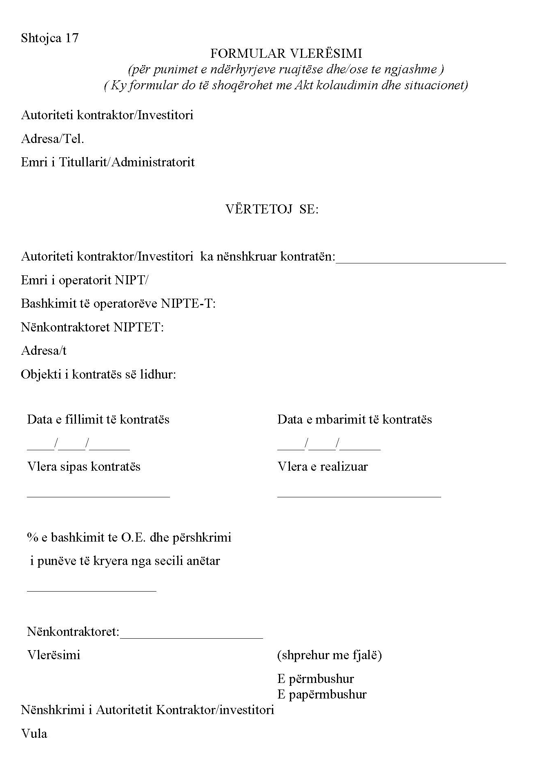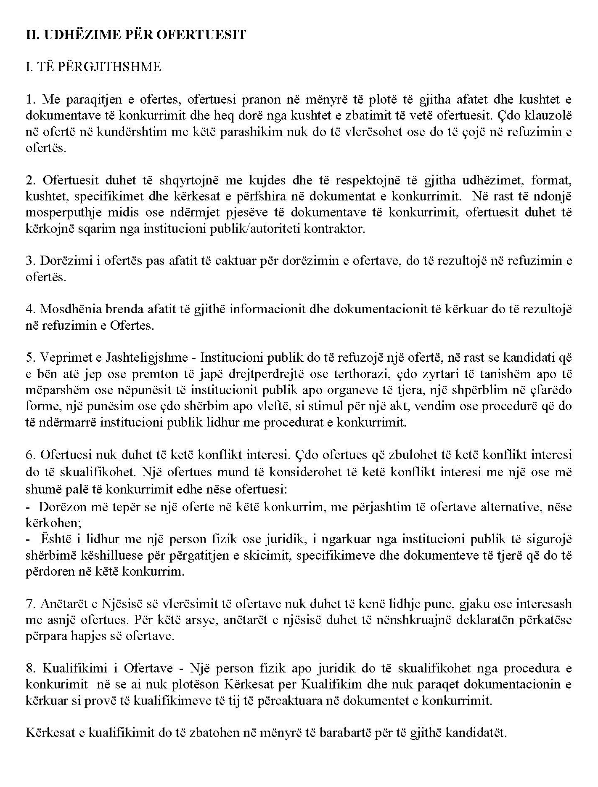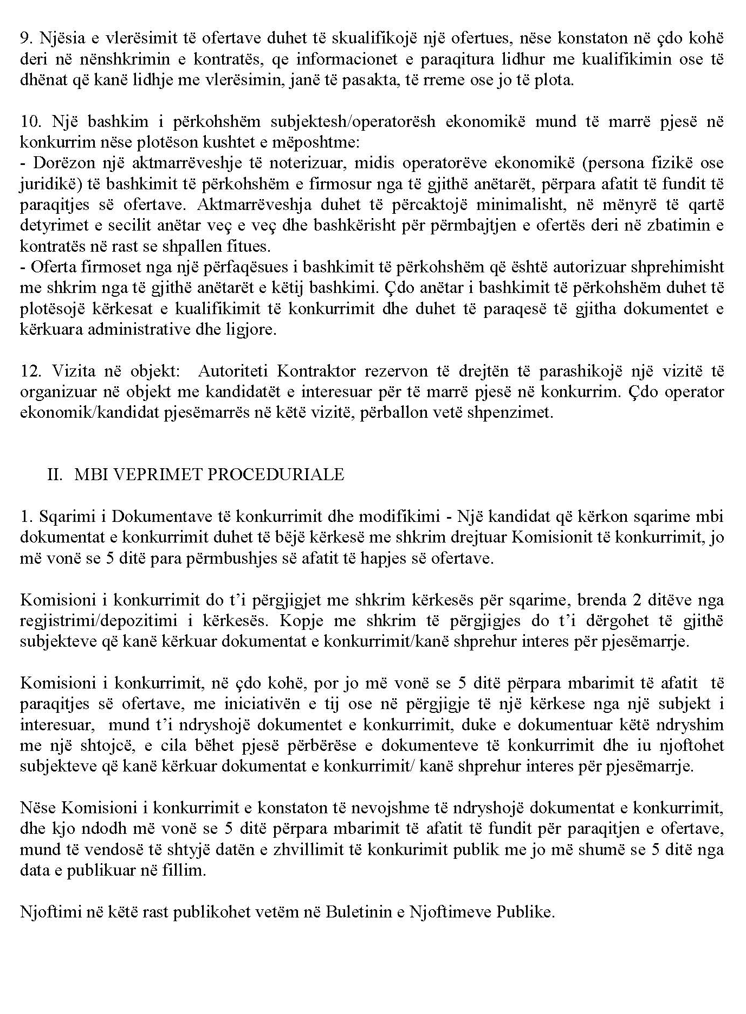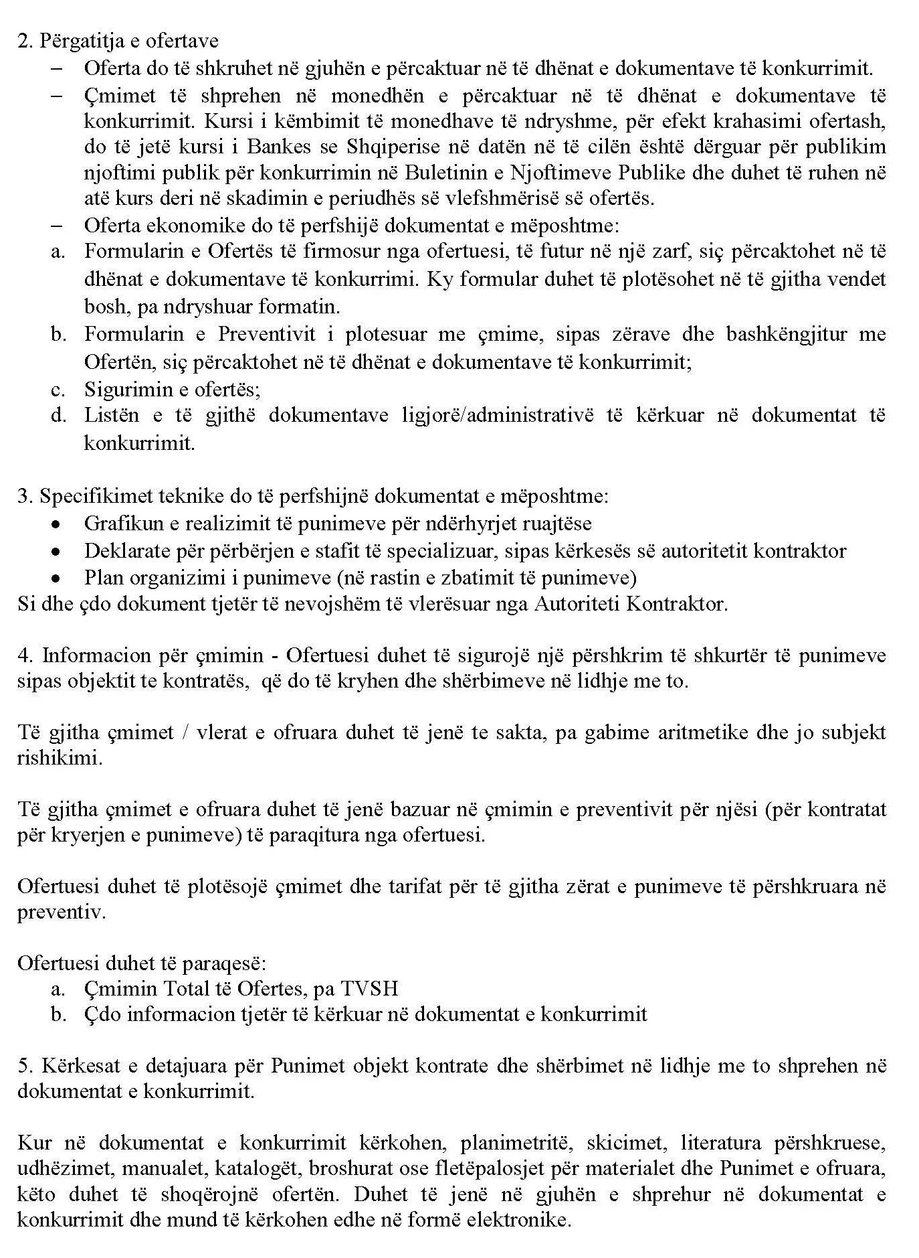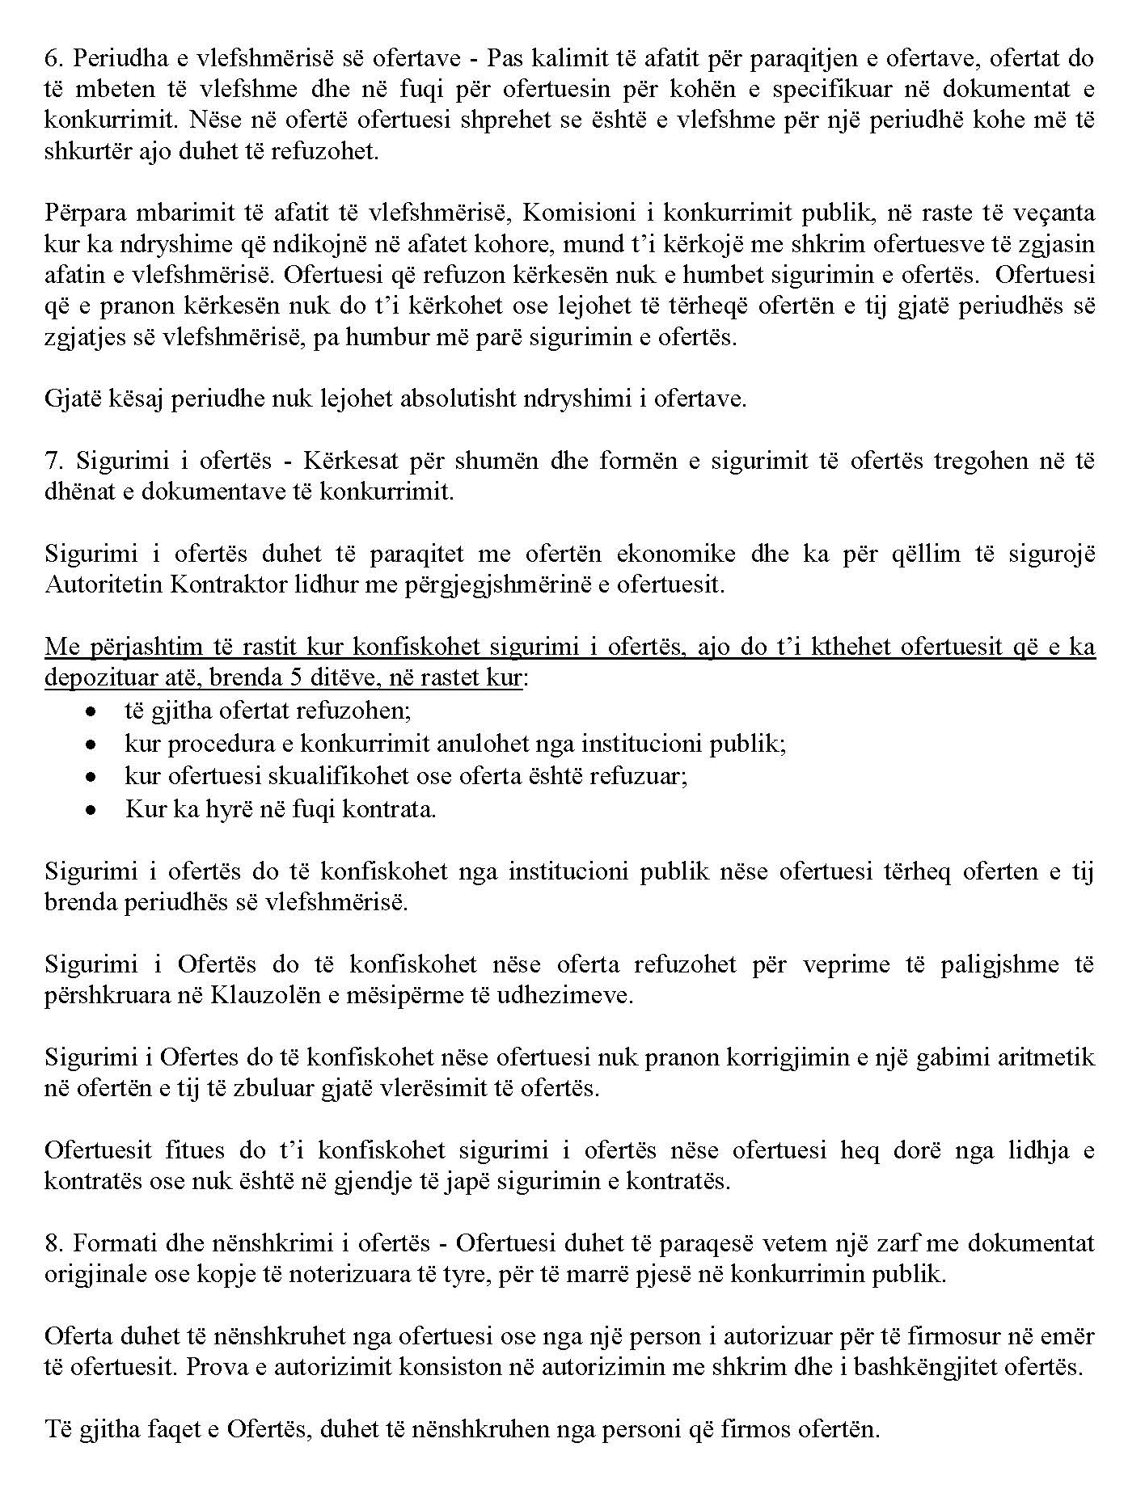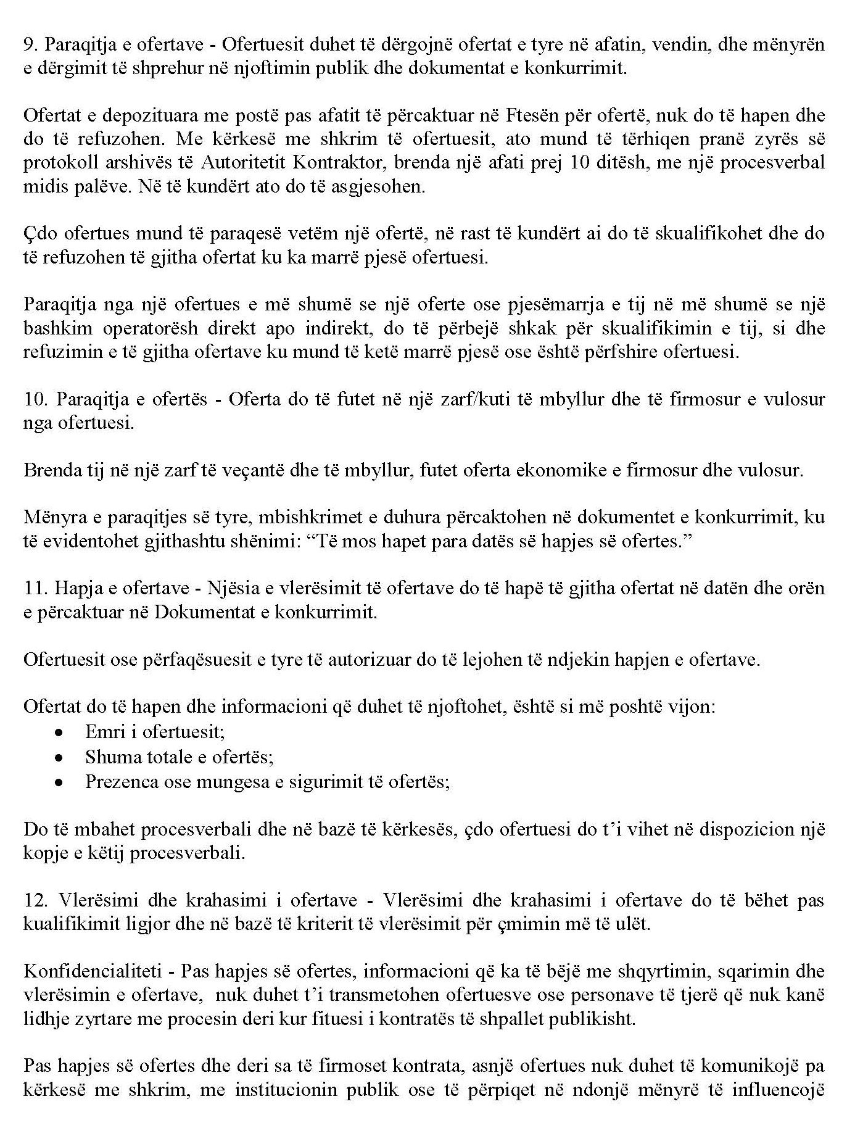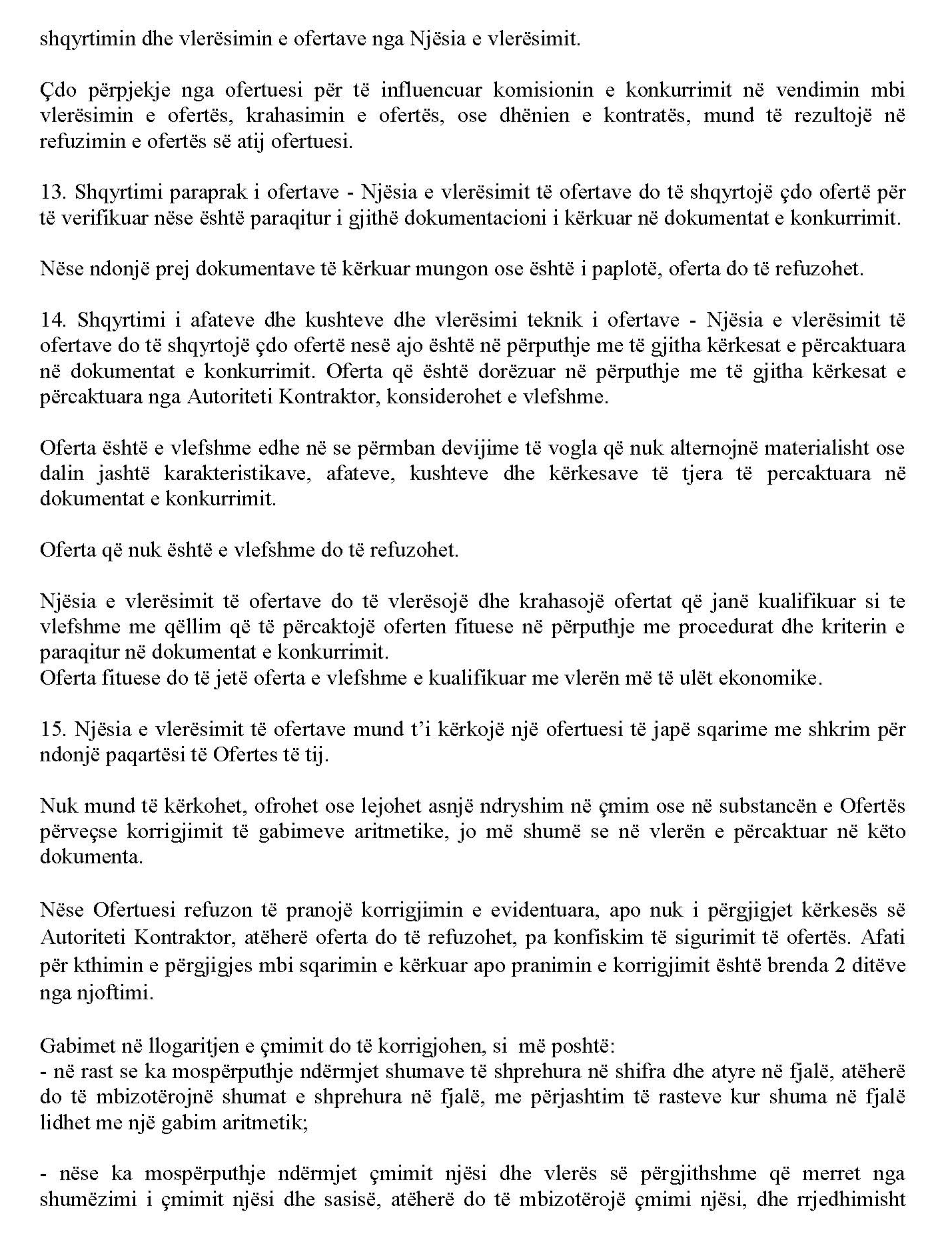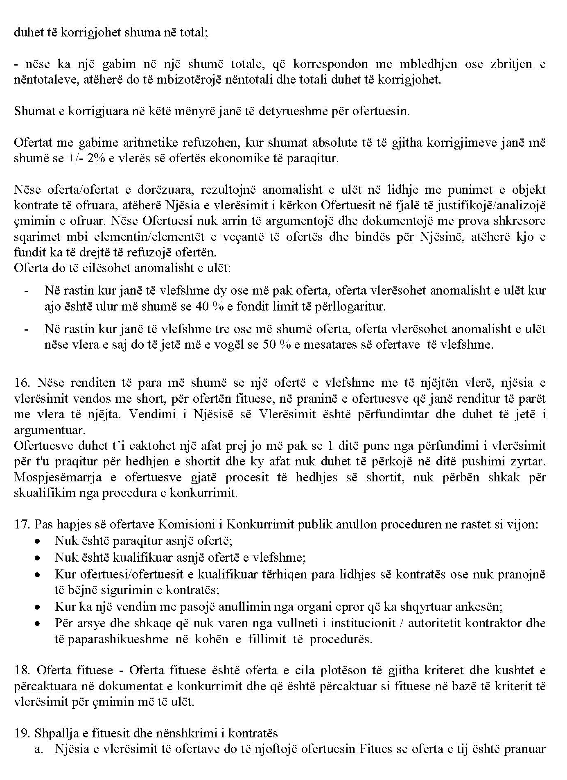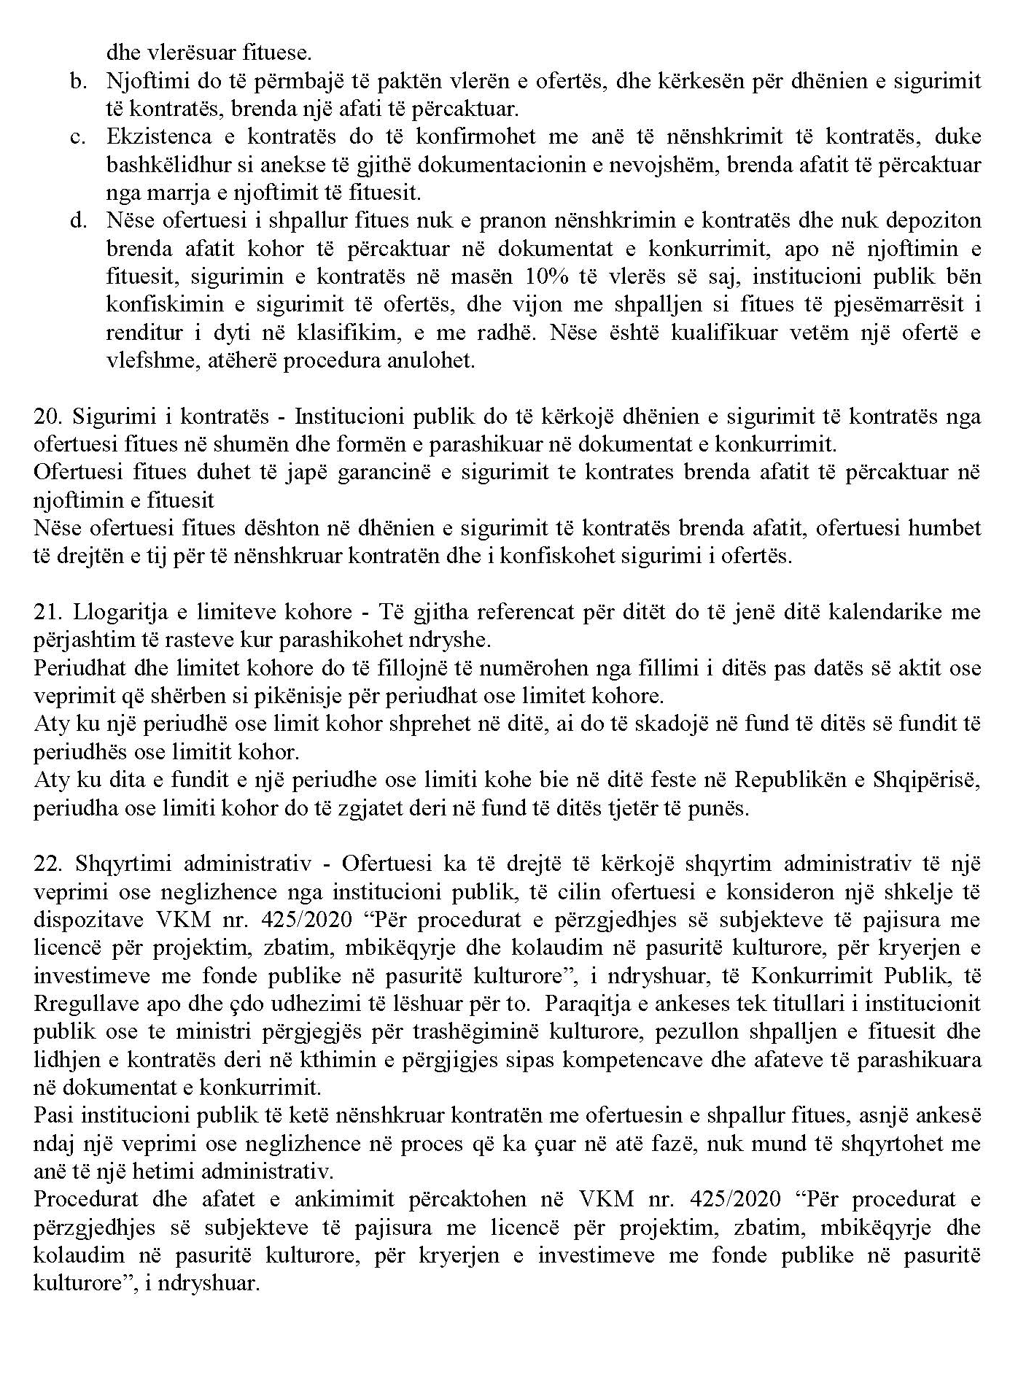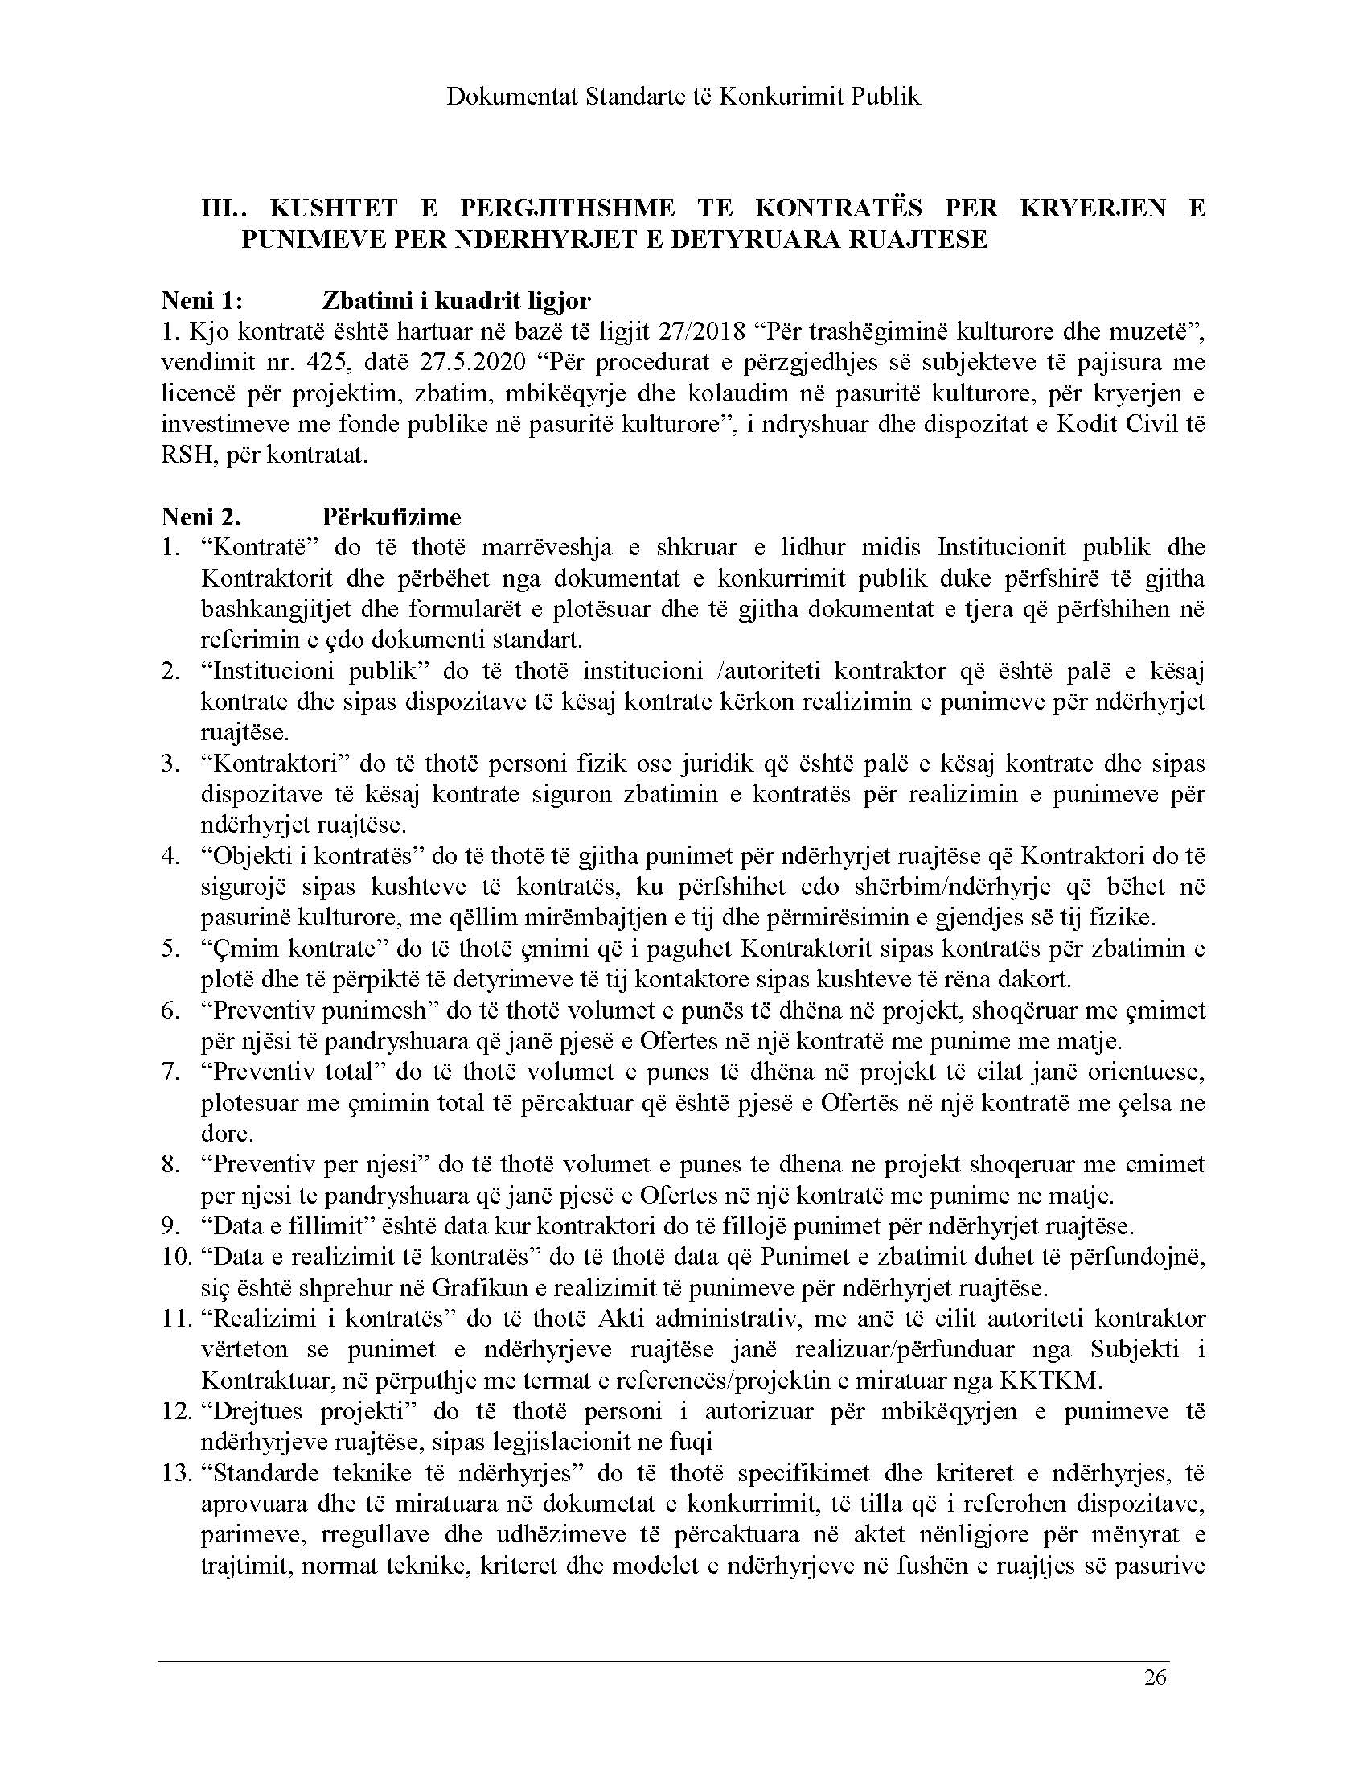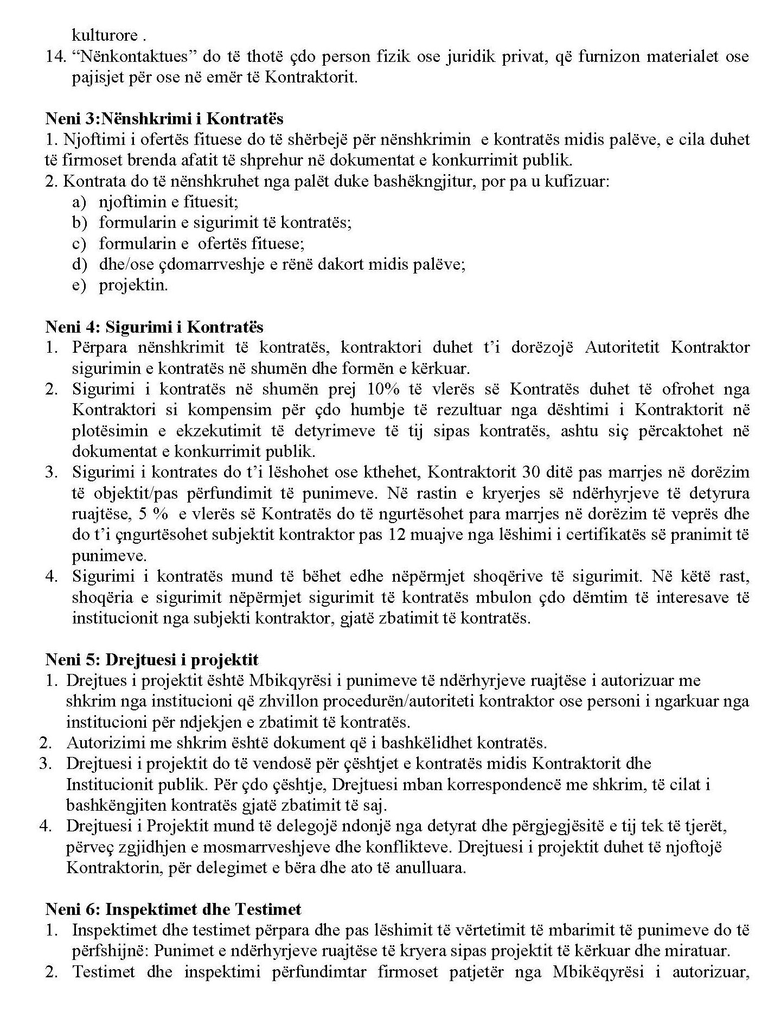

Neni 15: Detyrimi për mbrojtjen dhe sigurinë e punimeve për ndërhyrjet ruajtëse dhe zones së mbrojtur të pasurisë kulturore

Neni 21:Kushtet e pagesës

Neni 3 Fillimi i Kontratës

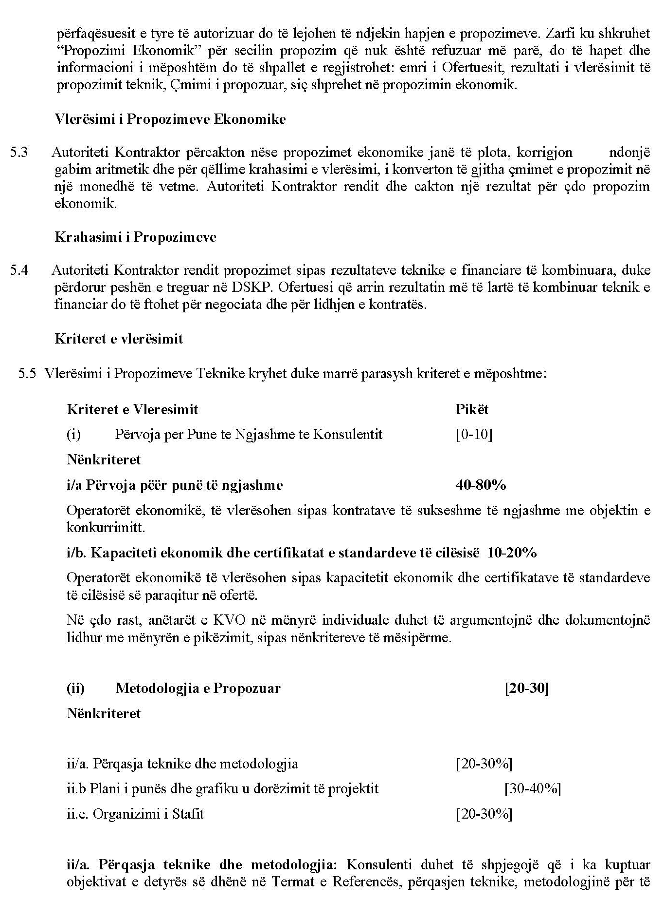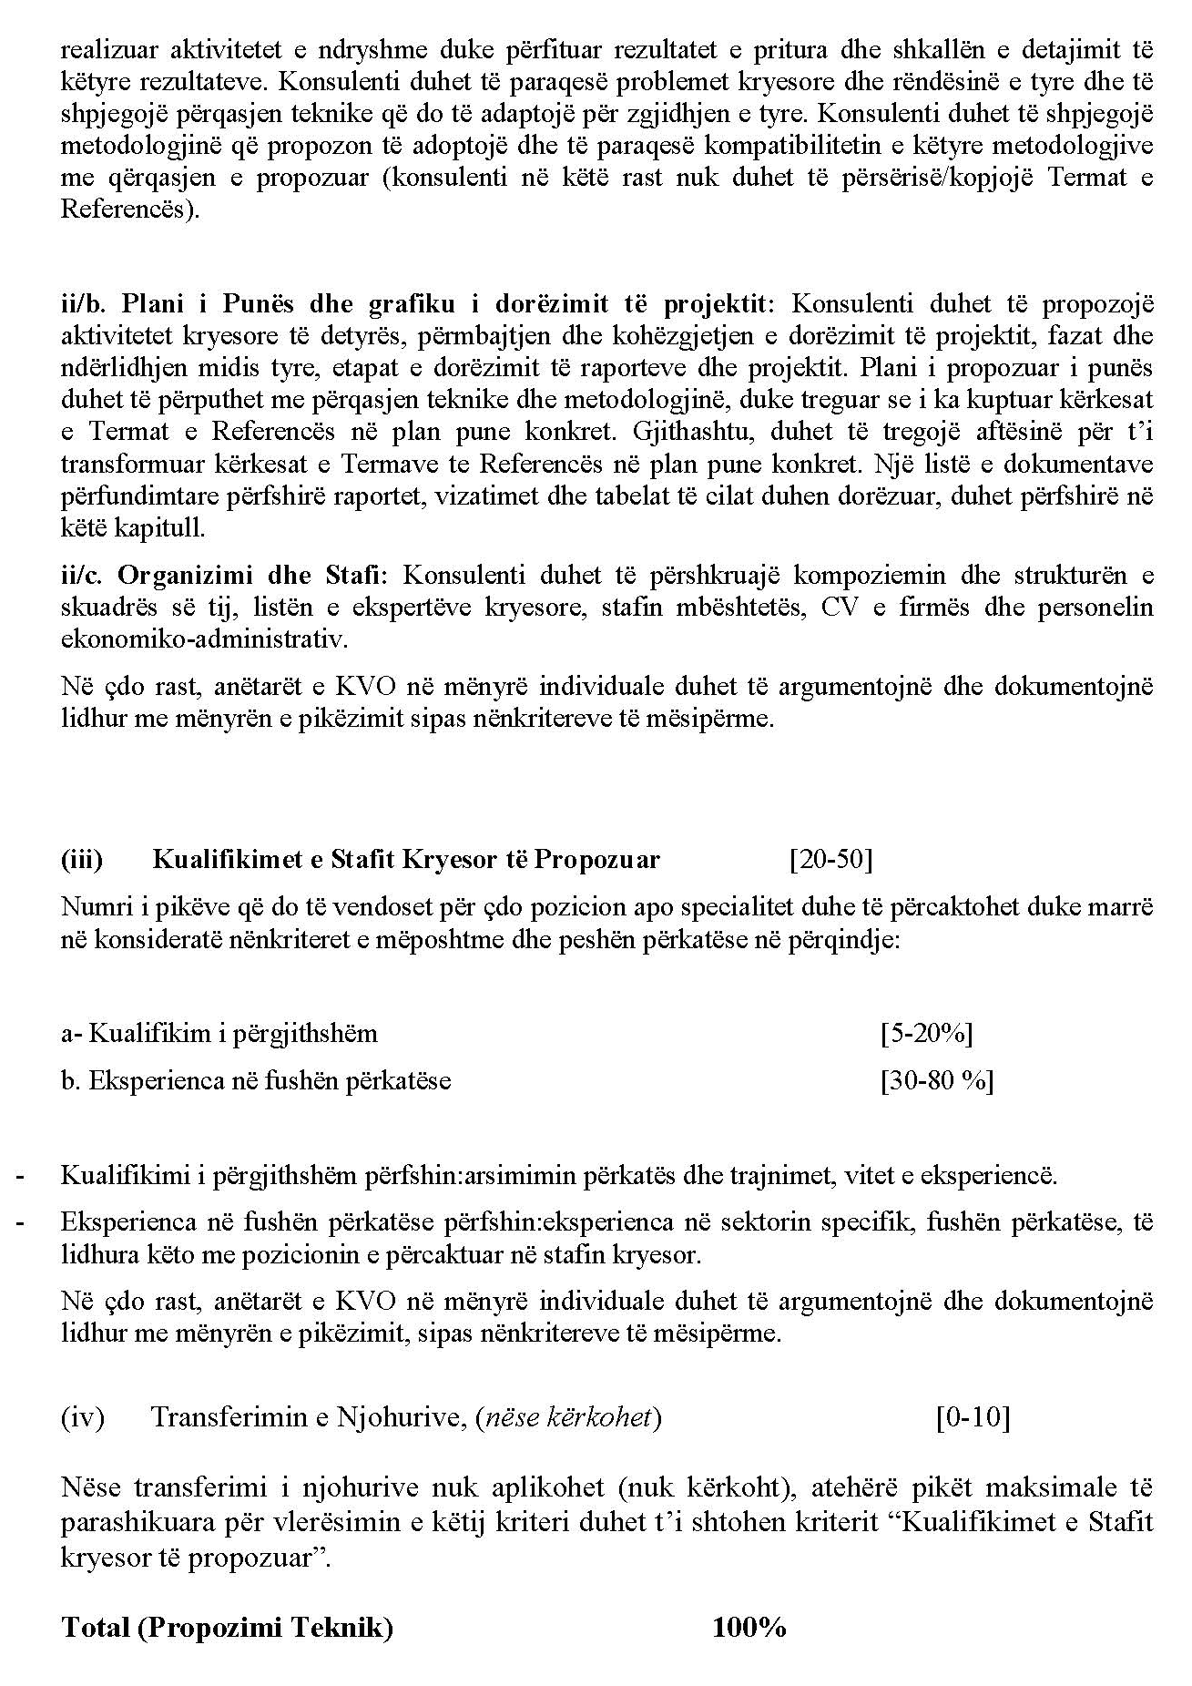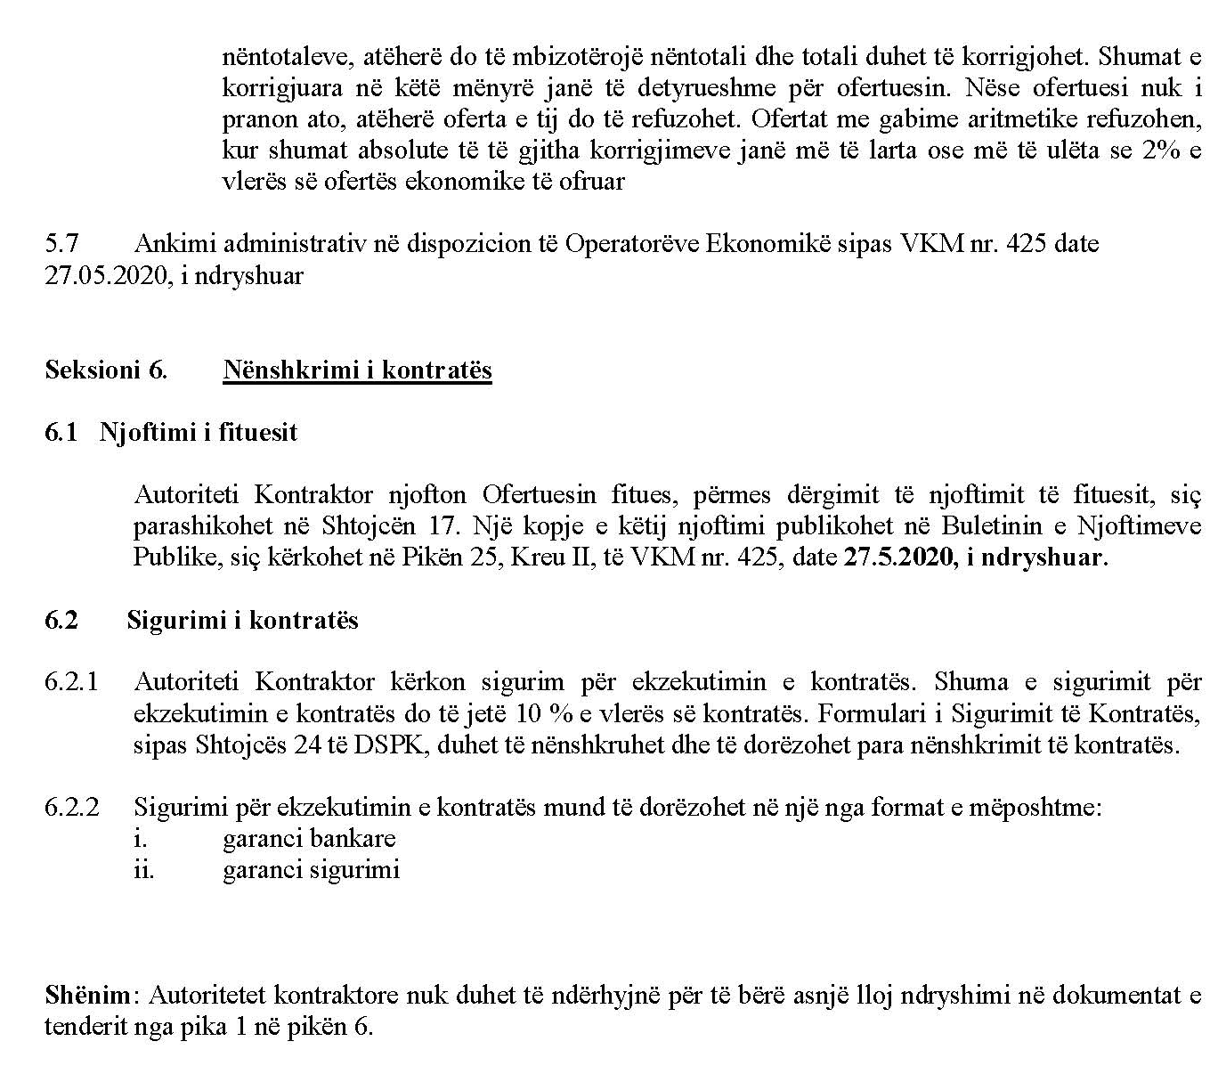

III. SHTOJCAT
Shtojcat e mëposhtme janë pjesë përbërëse e DT
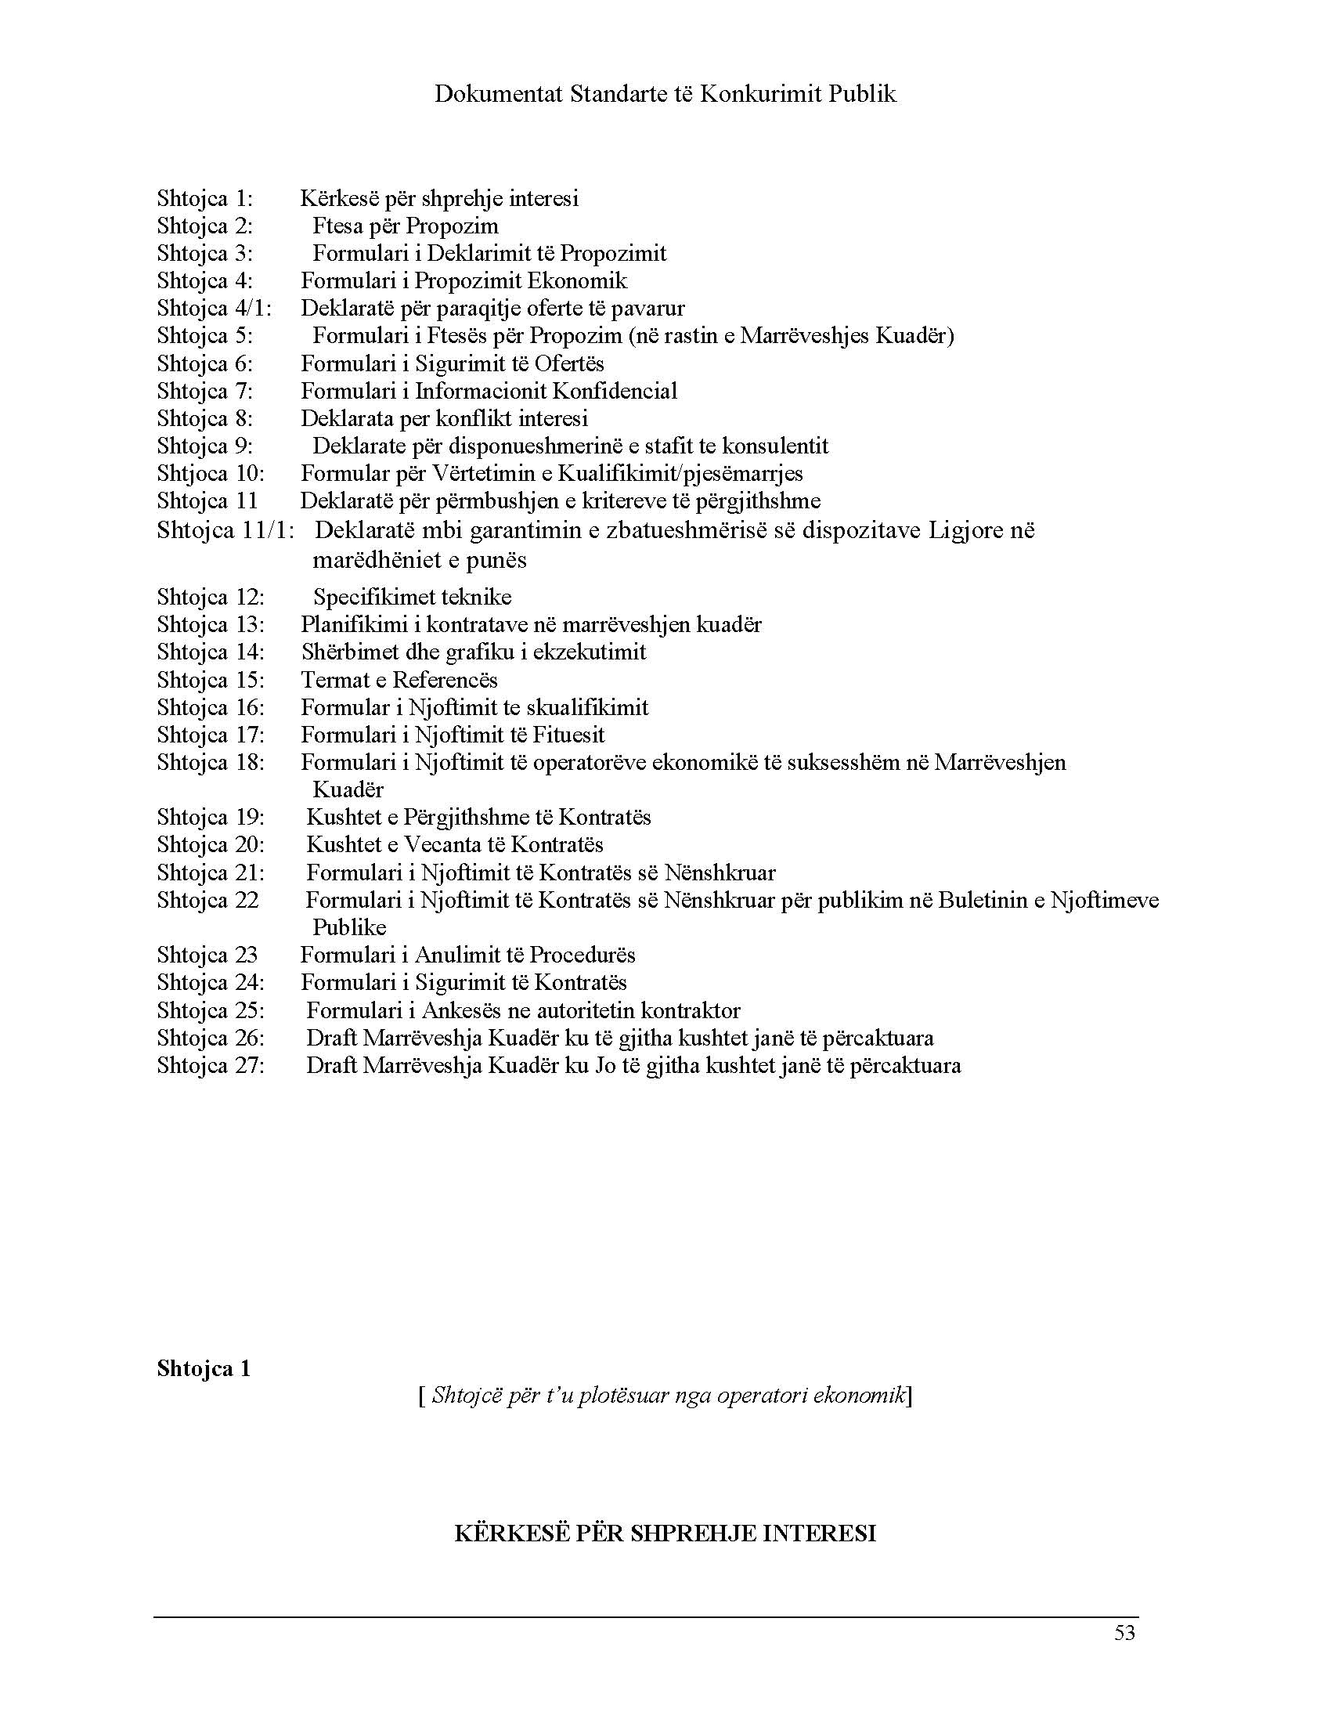

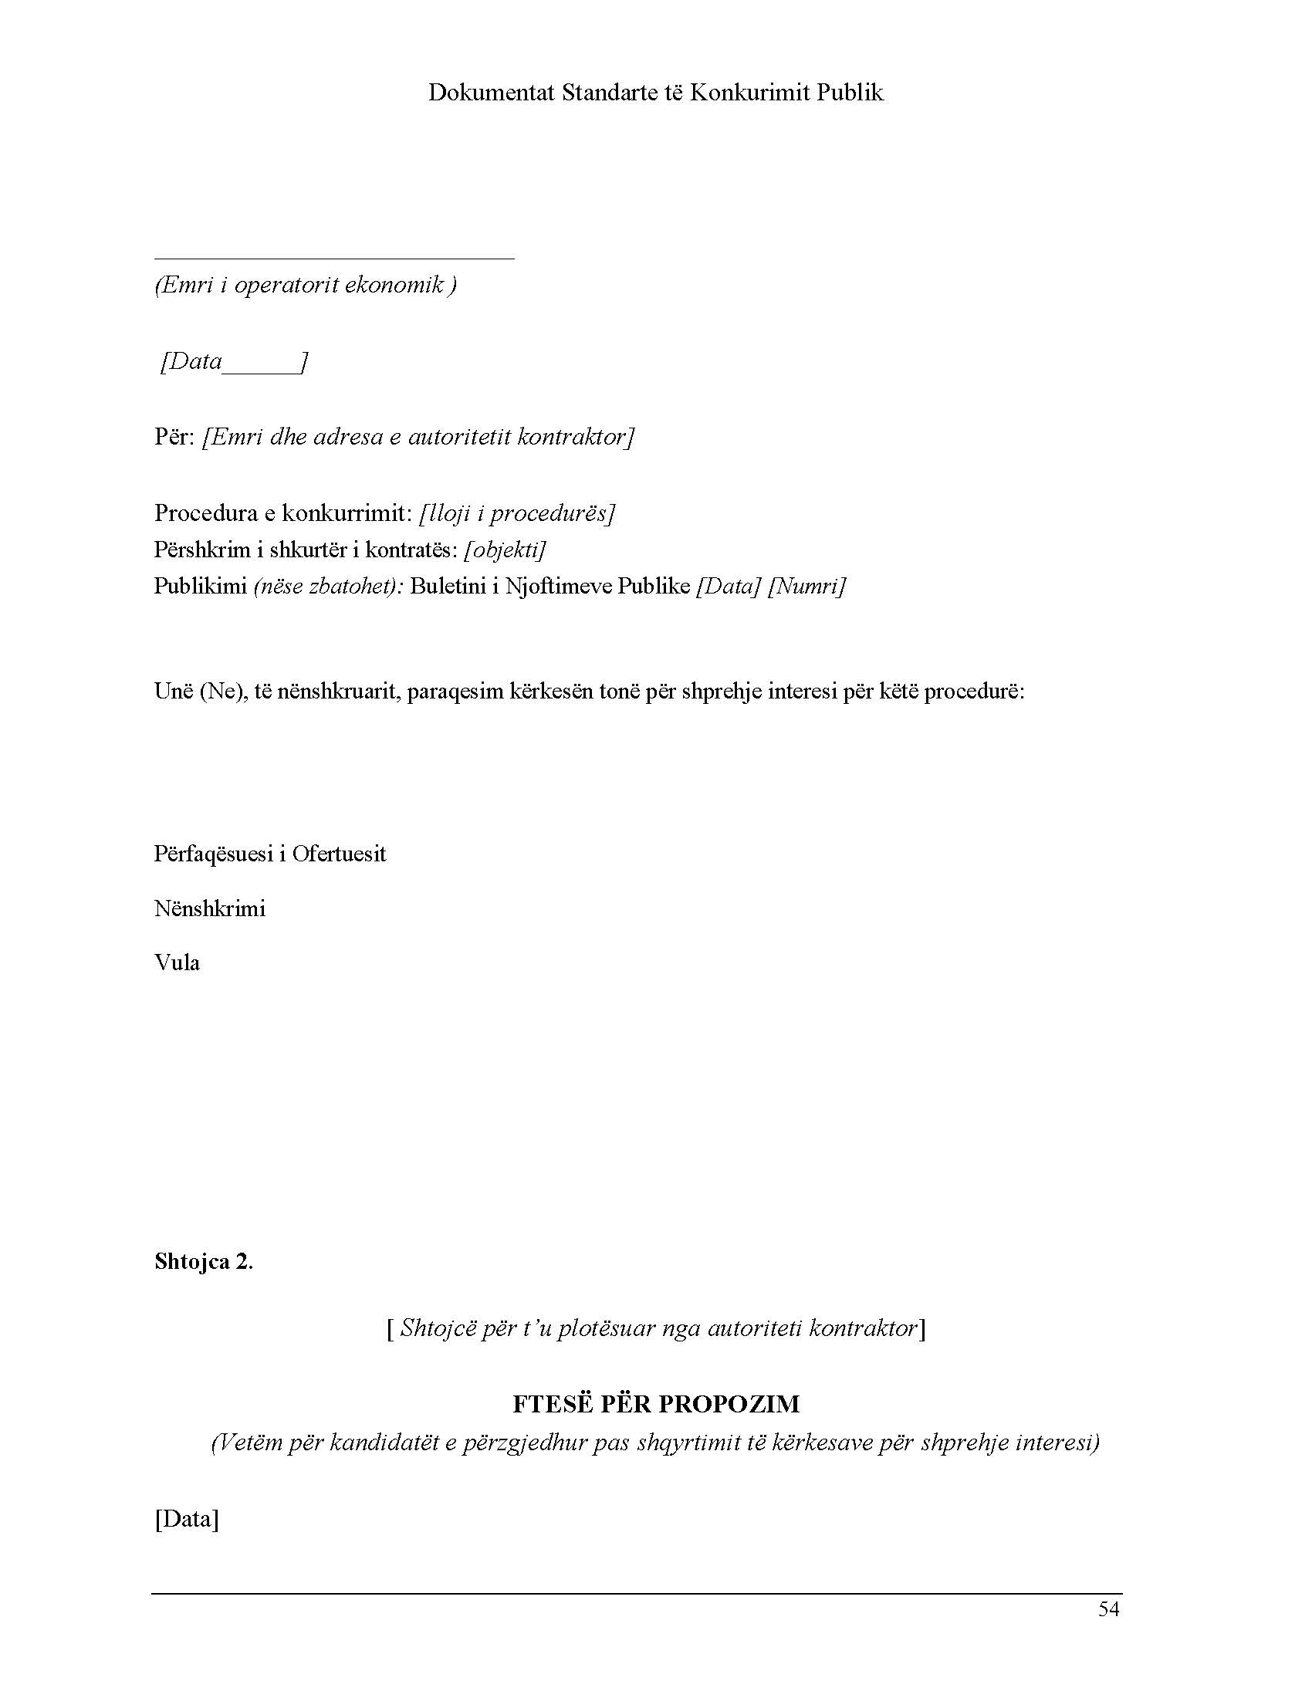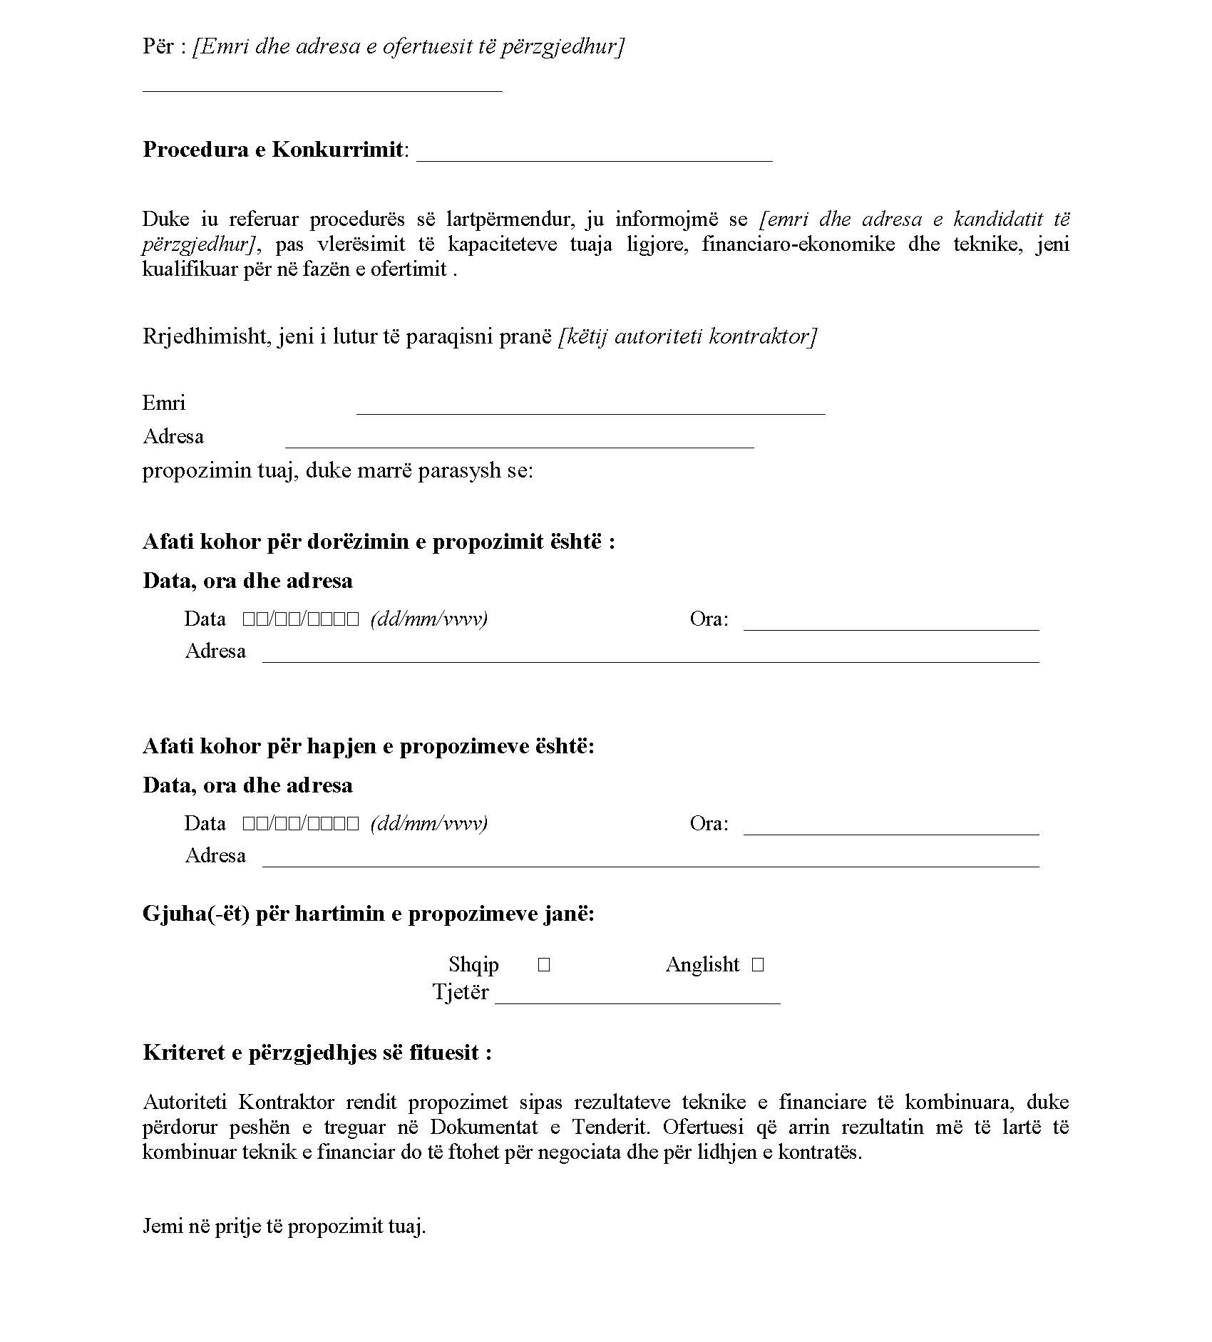

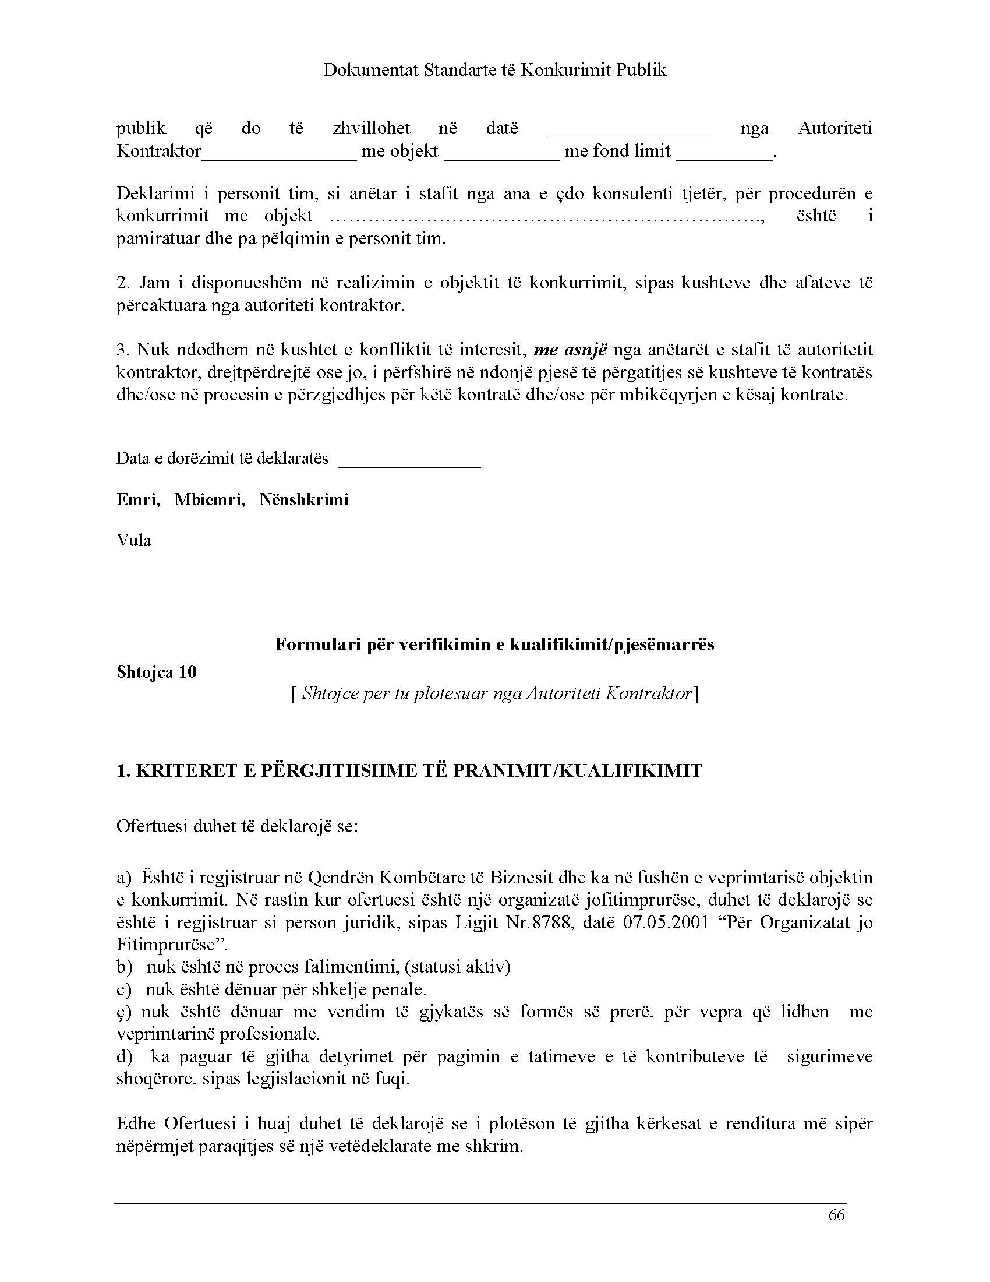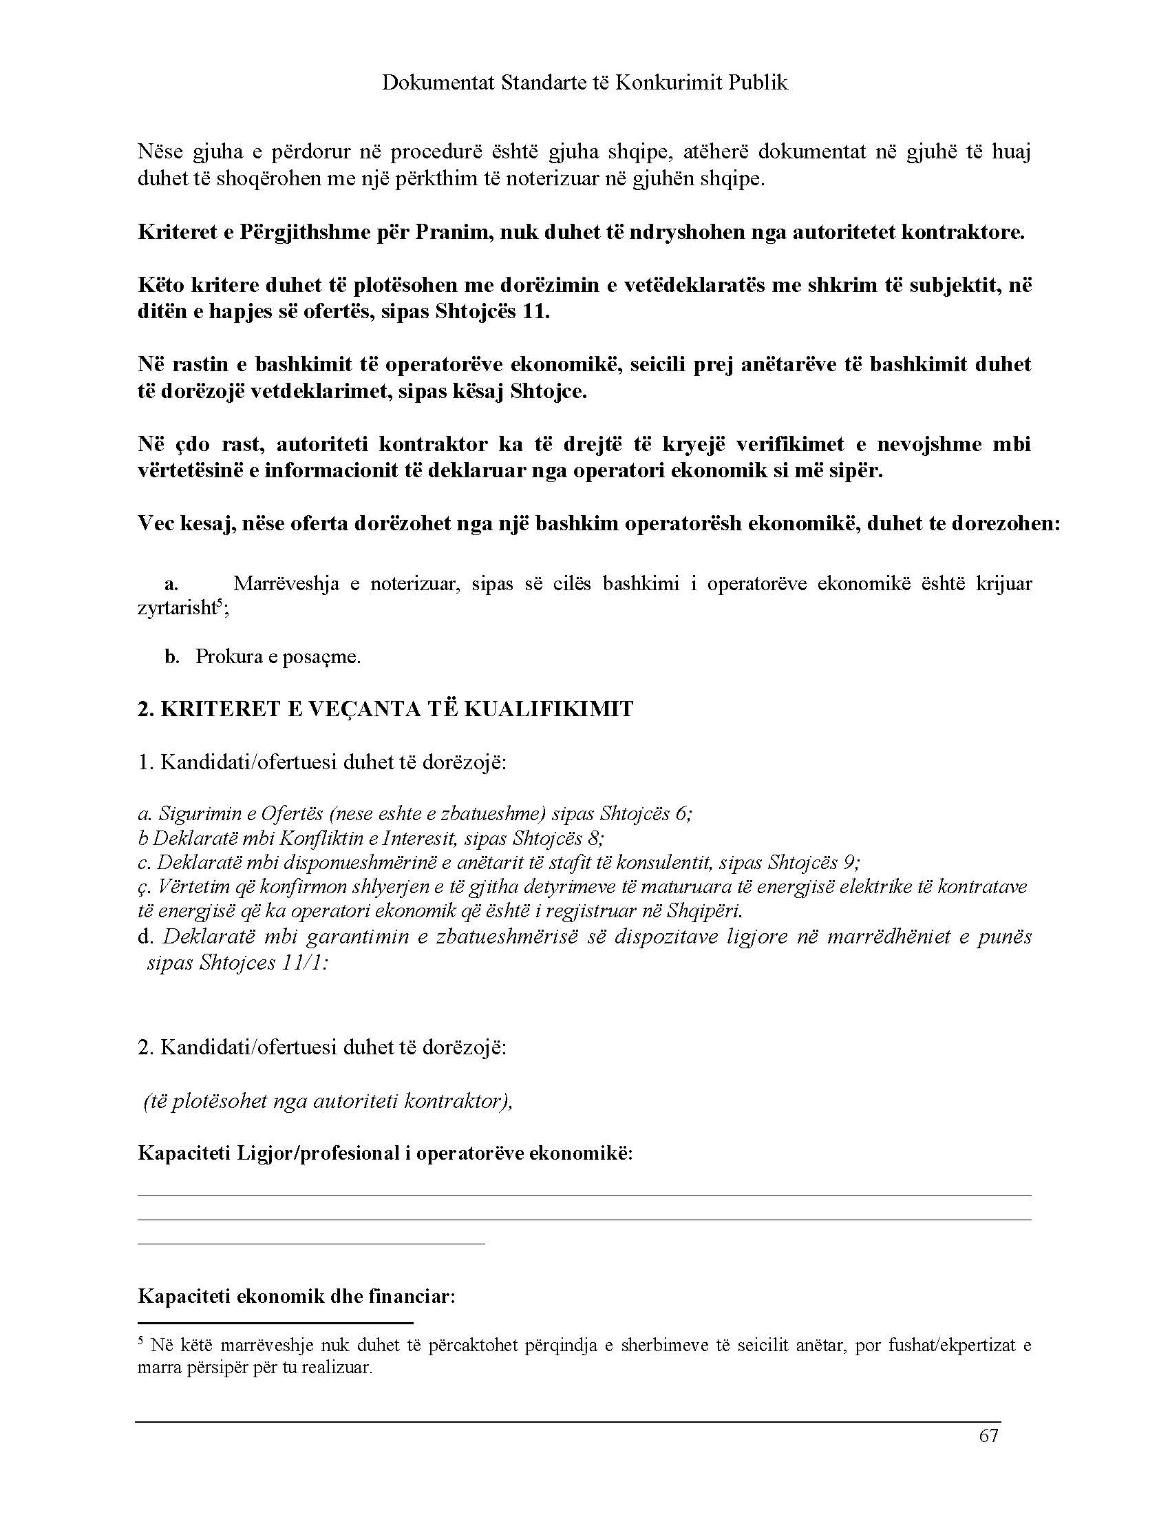
_____________________________________________________________
____________________________________________________________________
Kapaciteti teknik
__________________________________________________________________________________________
___________________________________________________________________________________________
(të plotësohet nga autoriteti kontraktor)
Në rastet e bashkimit të konsulentëve, kriteret e veçanta të kualifikimit plotësohen bashkarisht nga i gjithë bashkimi.
Të gjithë dokumentet duhet të jenë origjinale ose kopje të noterizuara të tyre. Rastet e mosdorëzimit tënjë dokumenti, ose të dokumenteve të rreme e të pasakta, konsiderohen si kushte për skulaifikim.
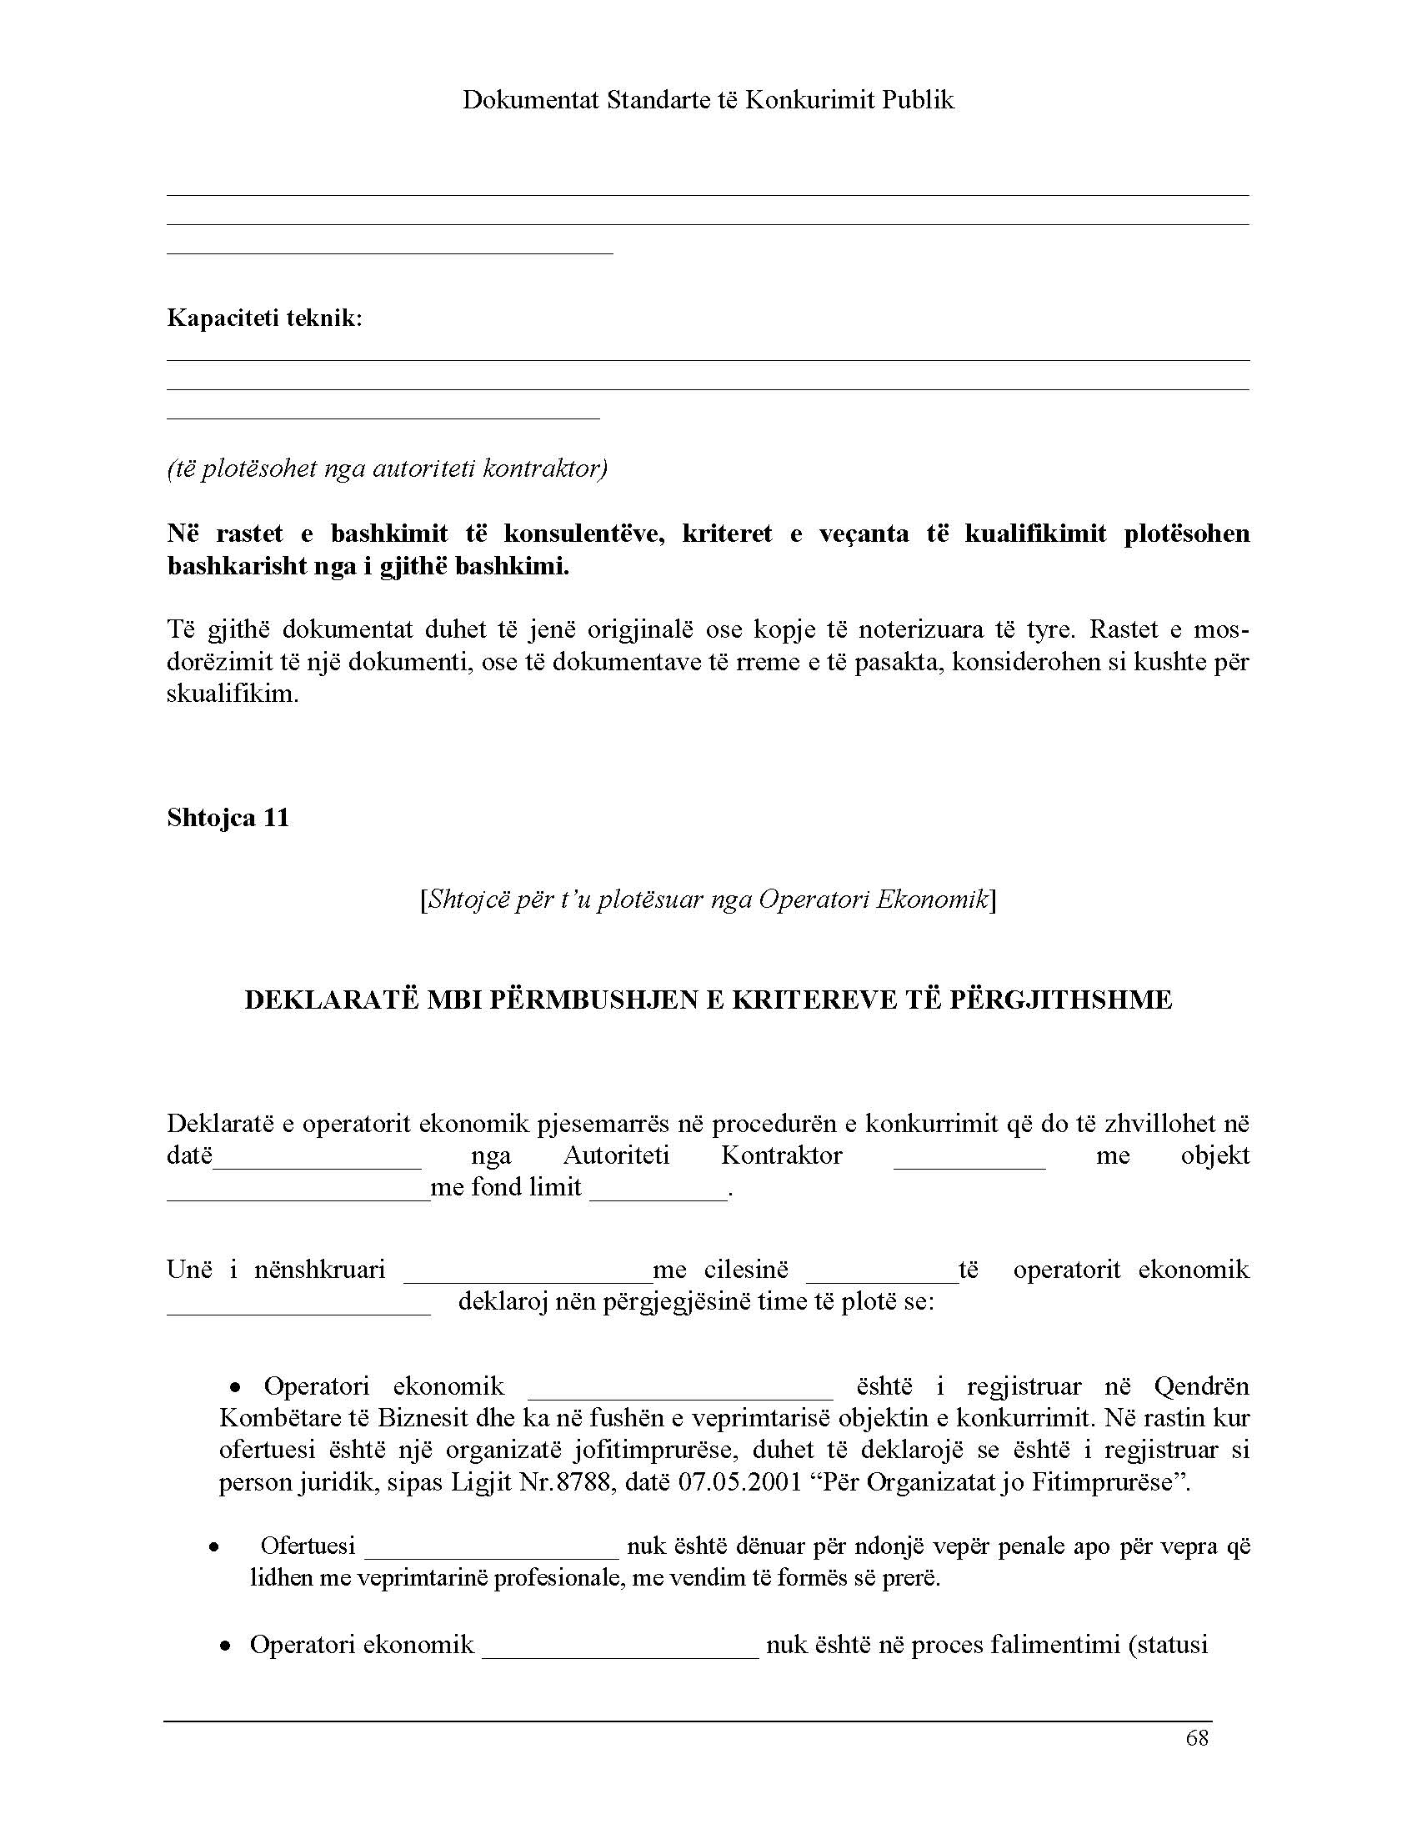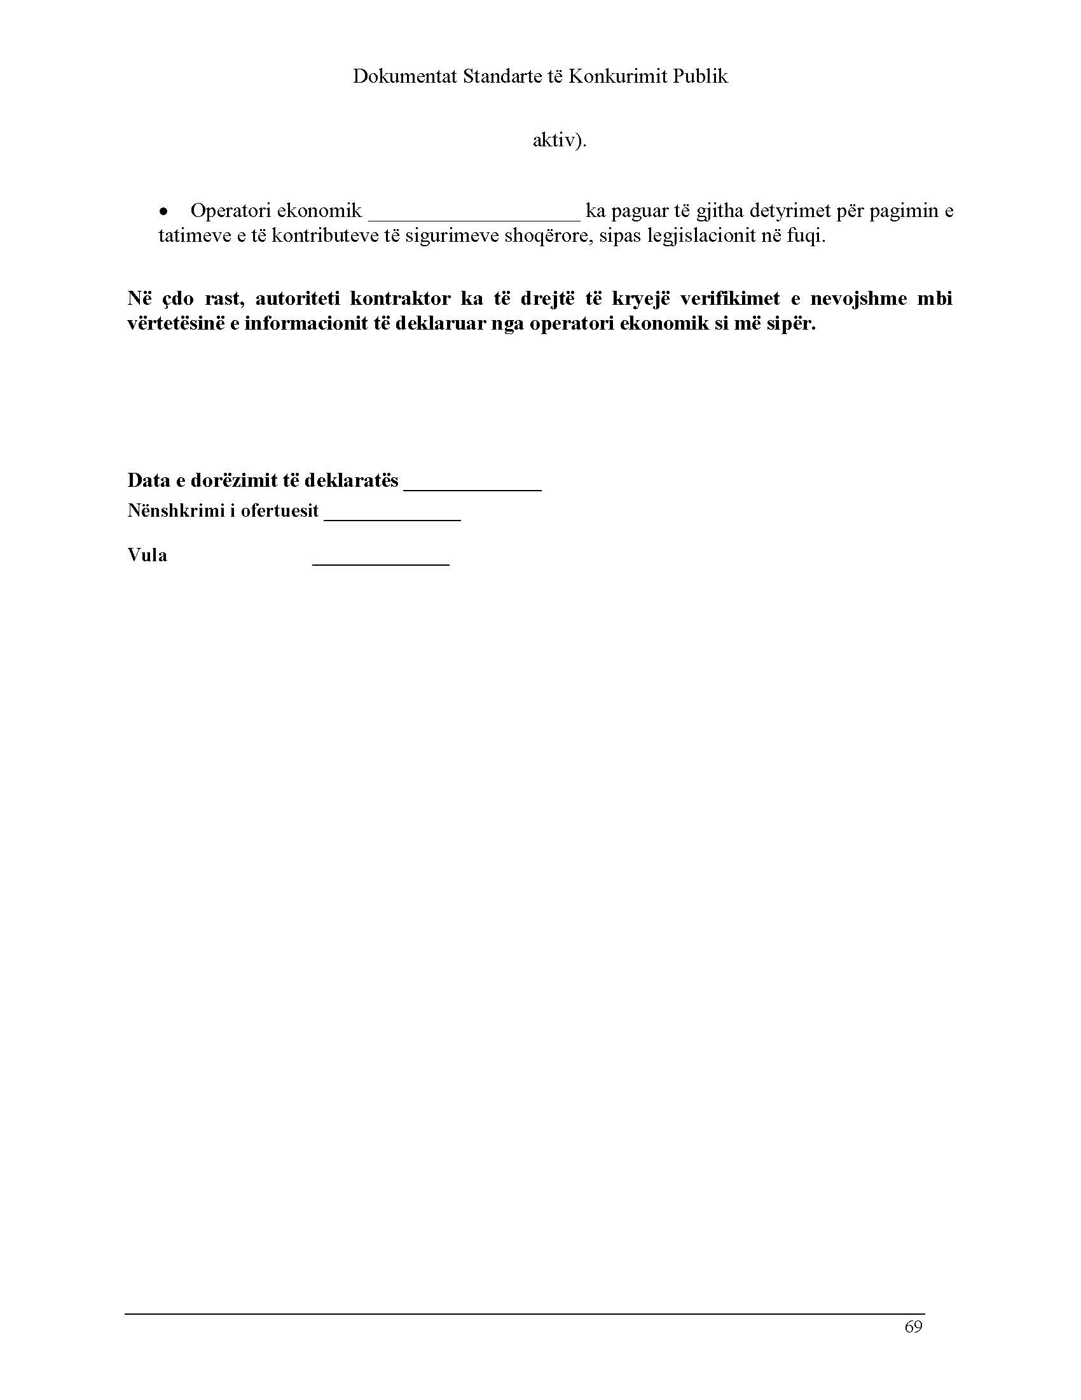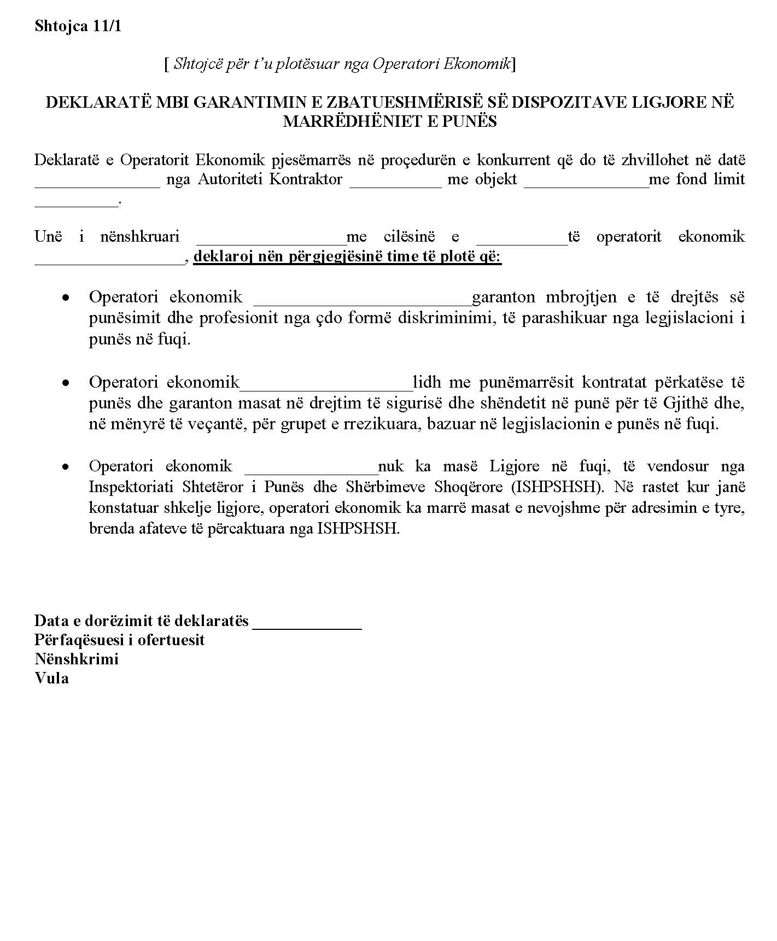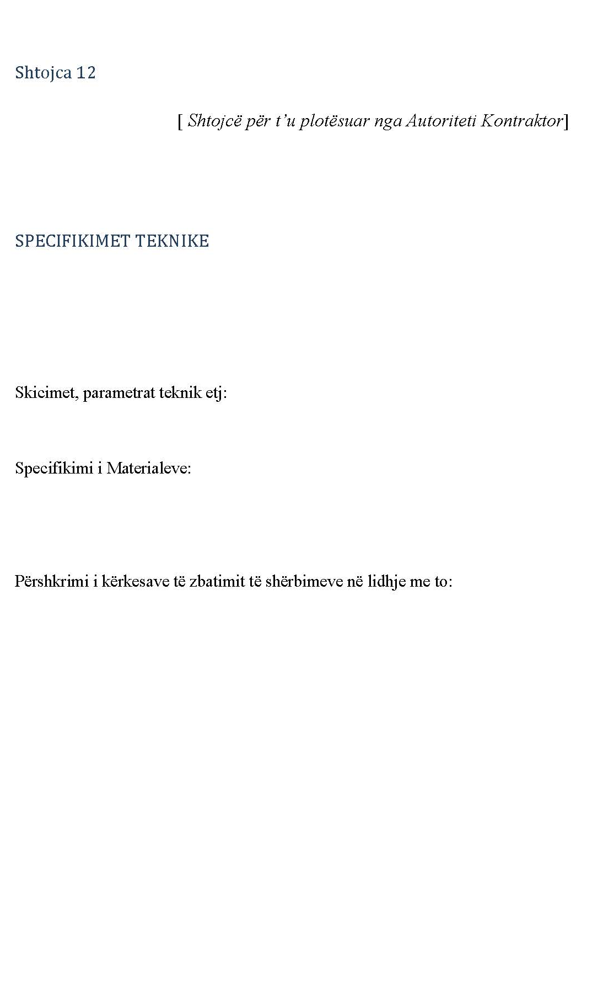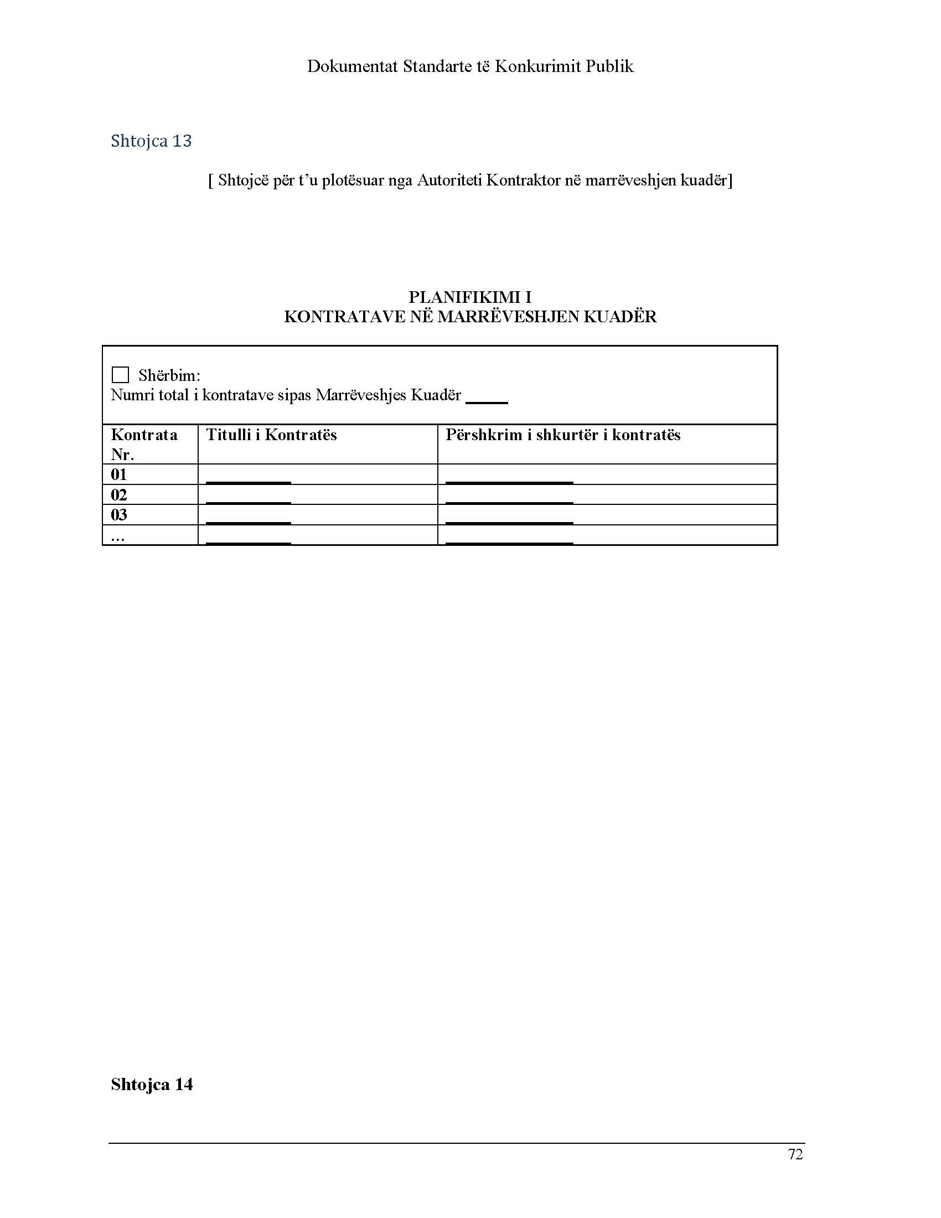

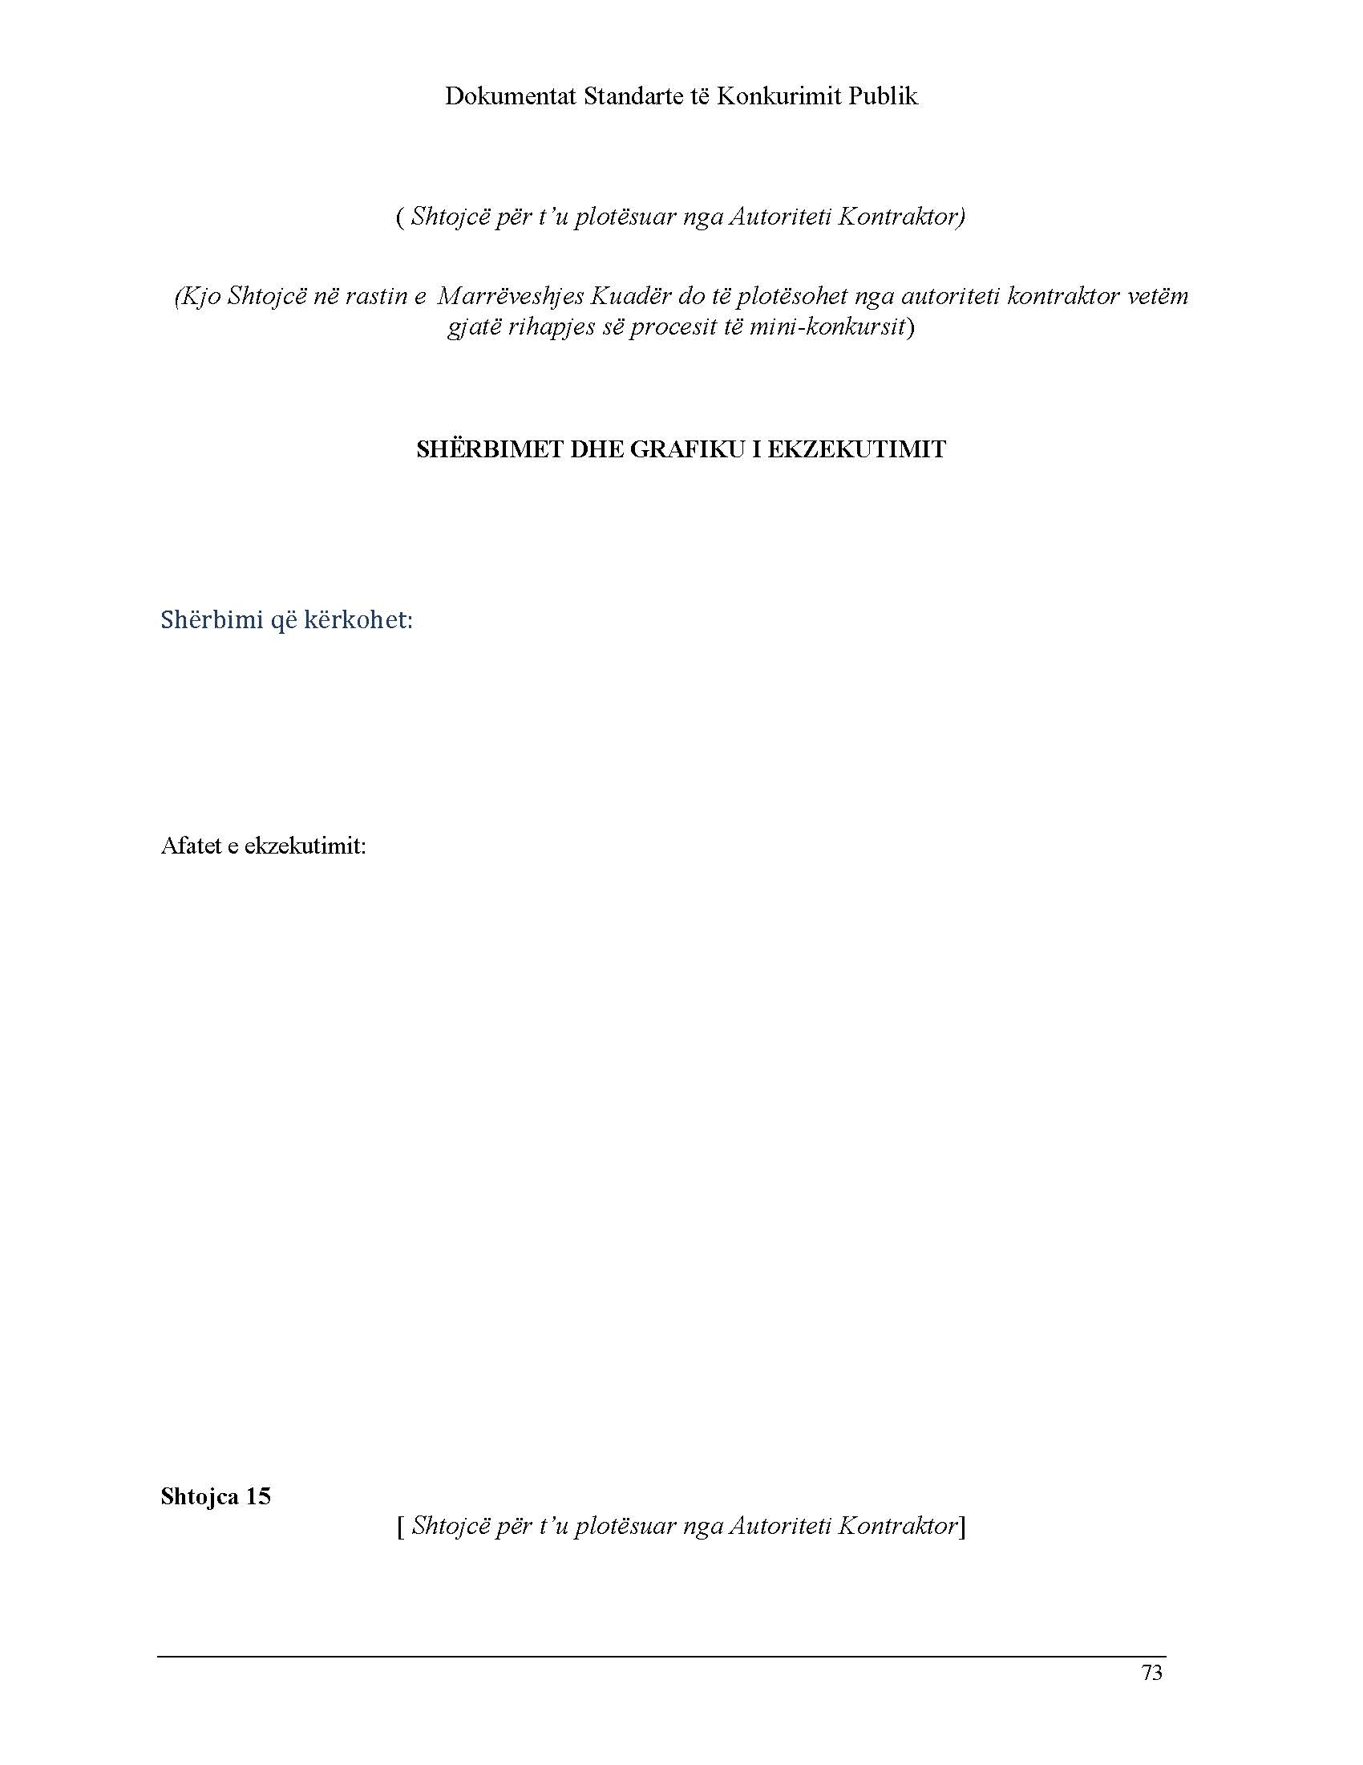

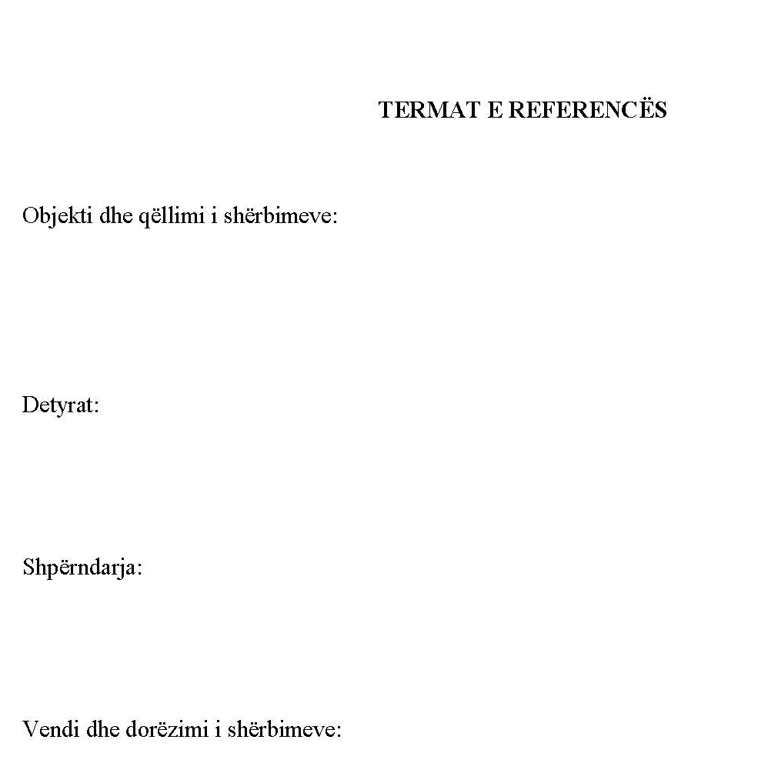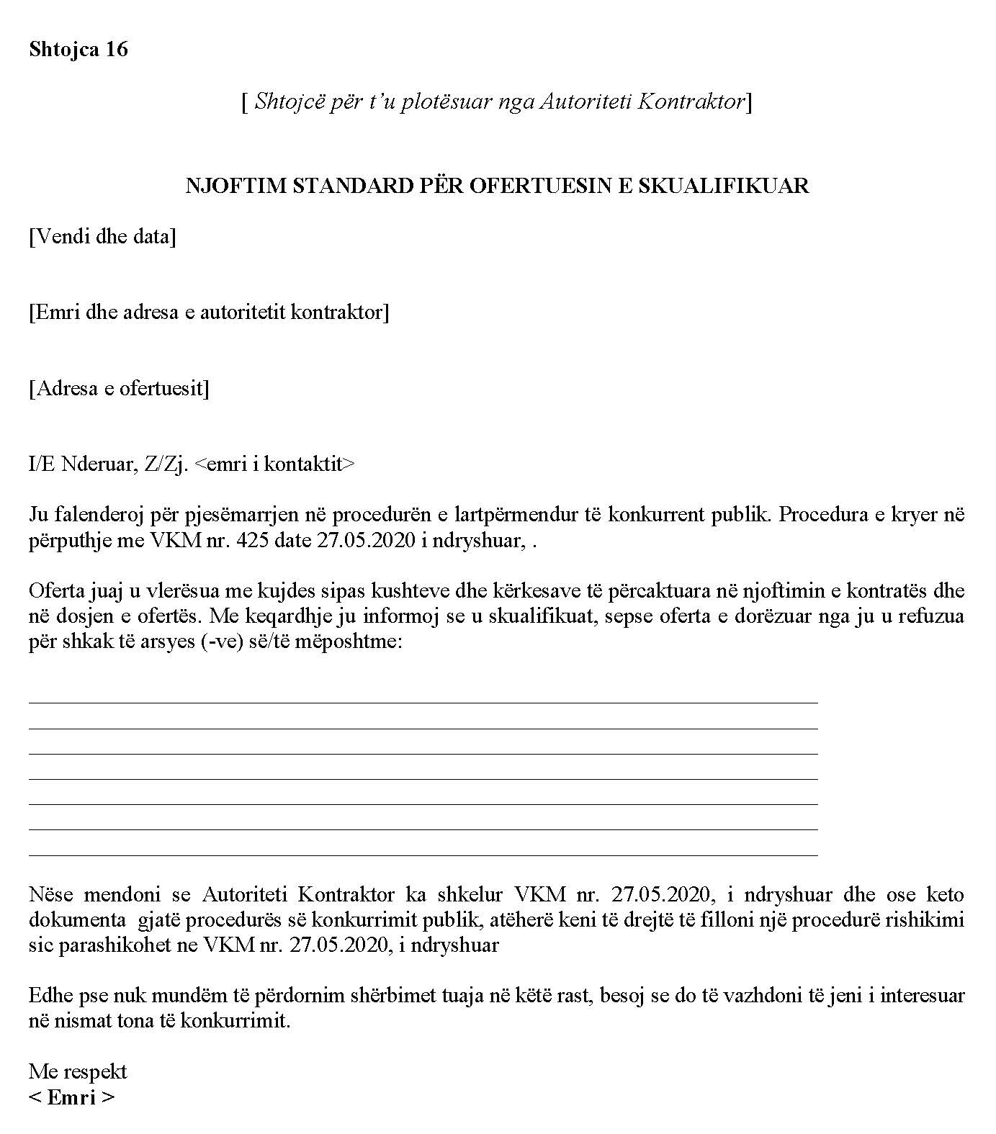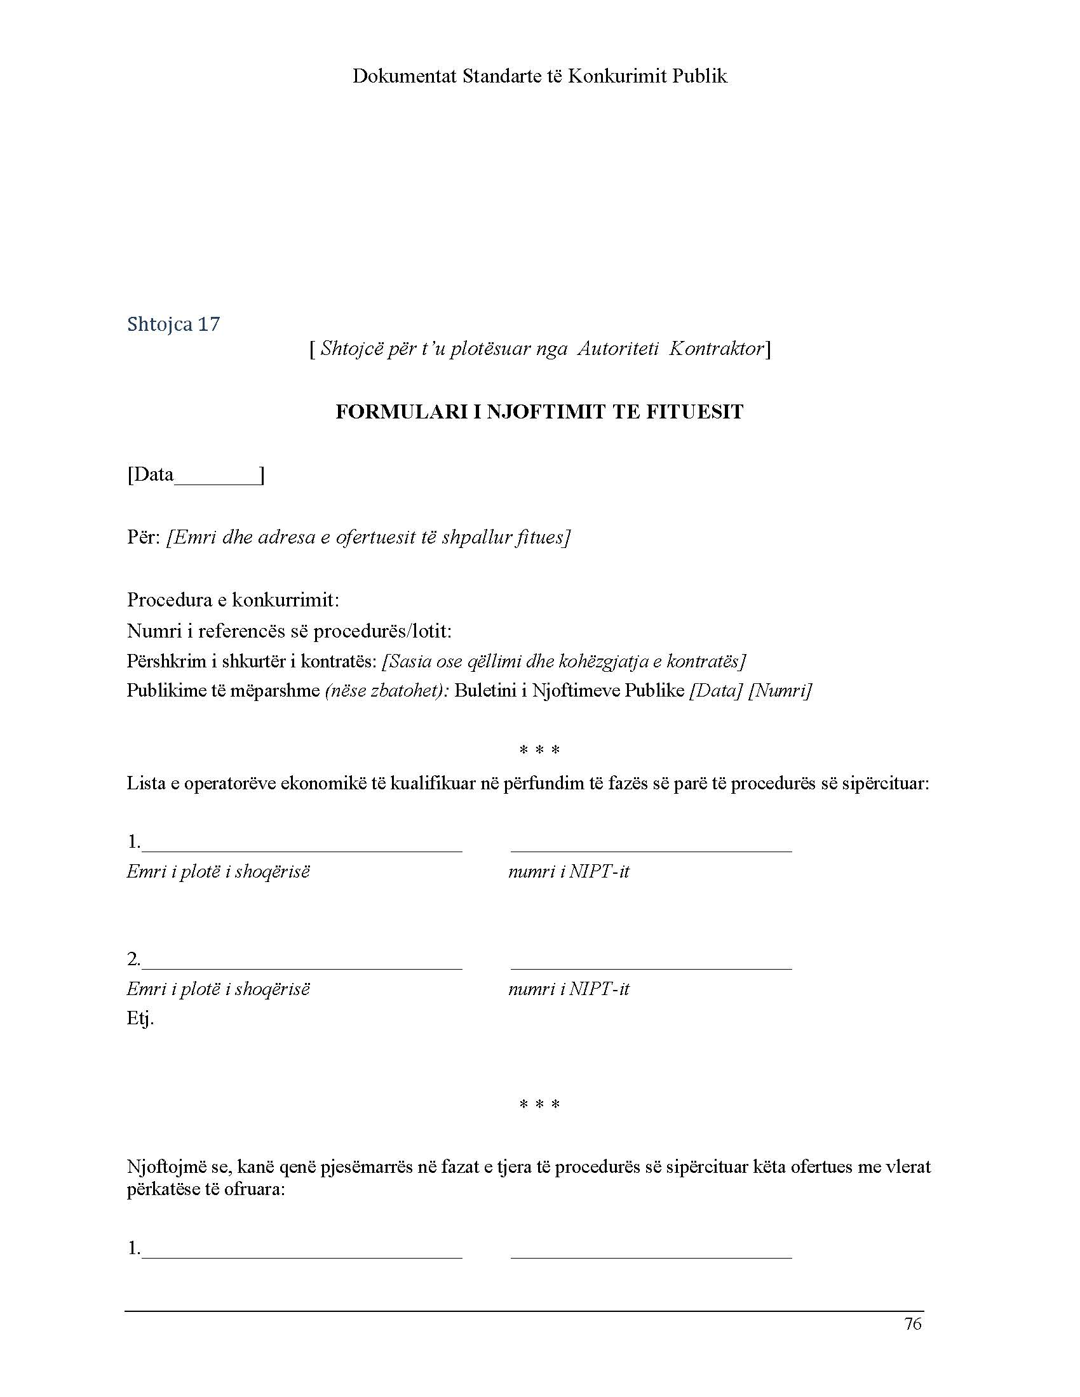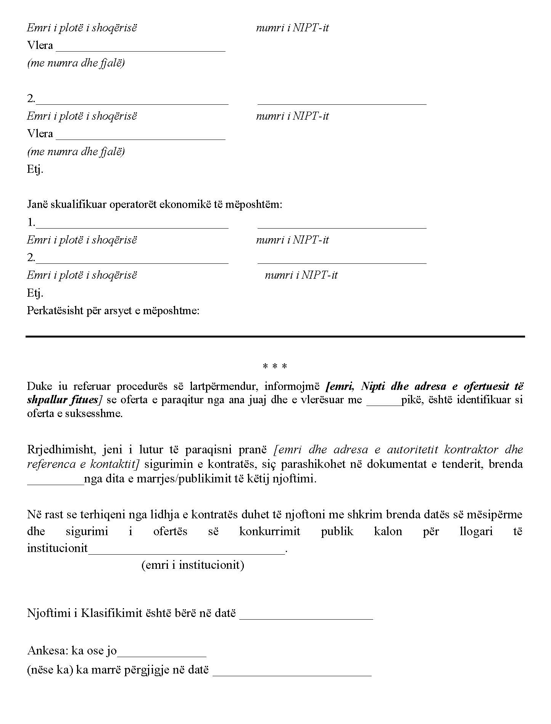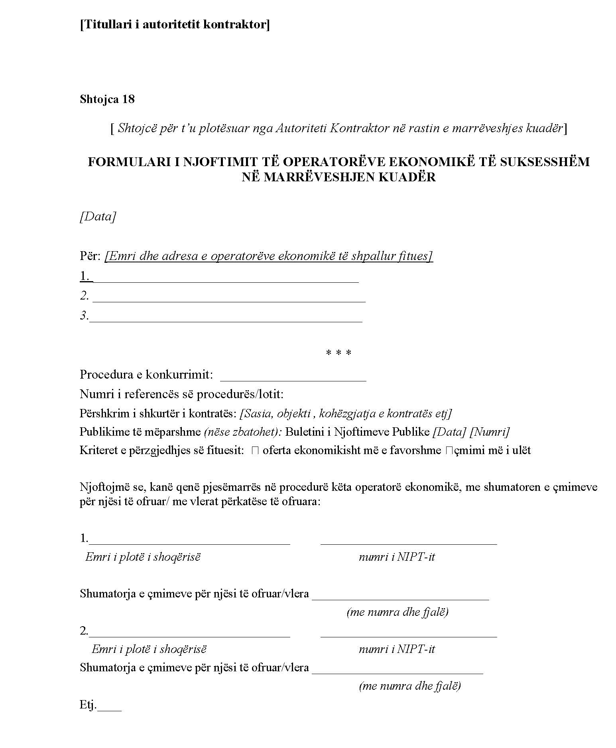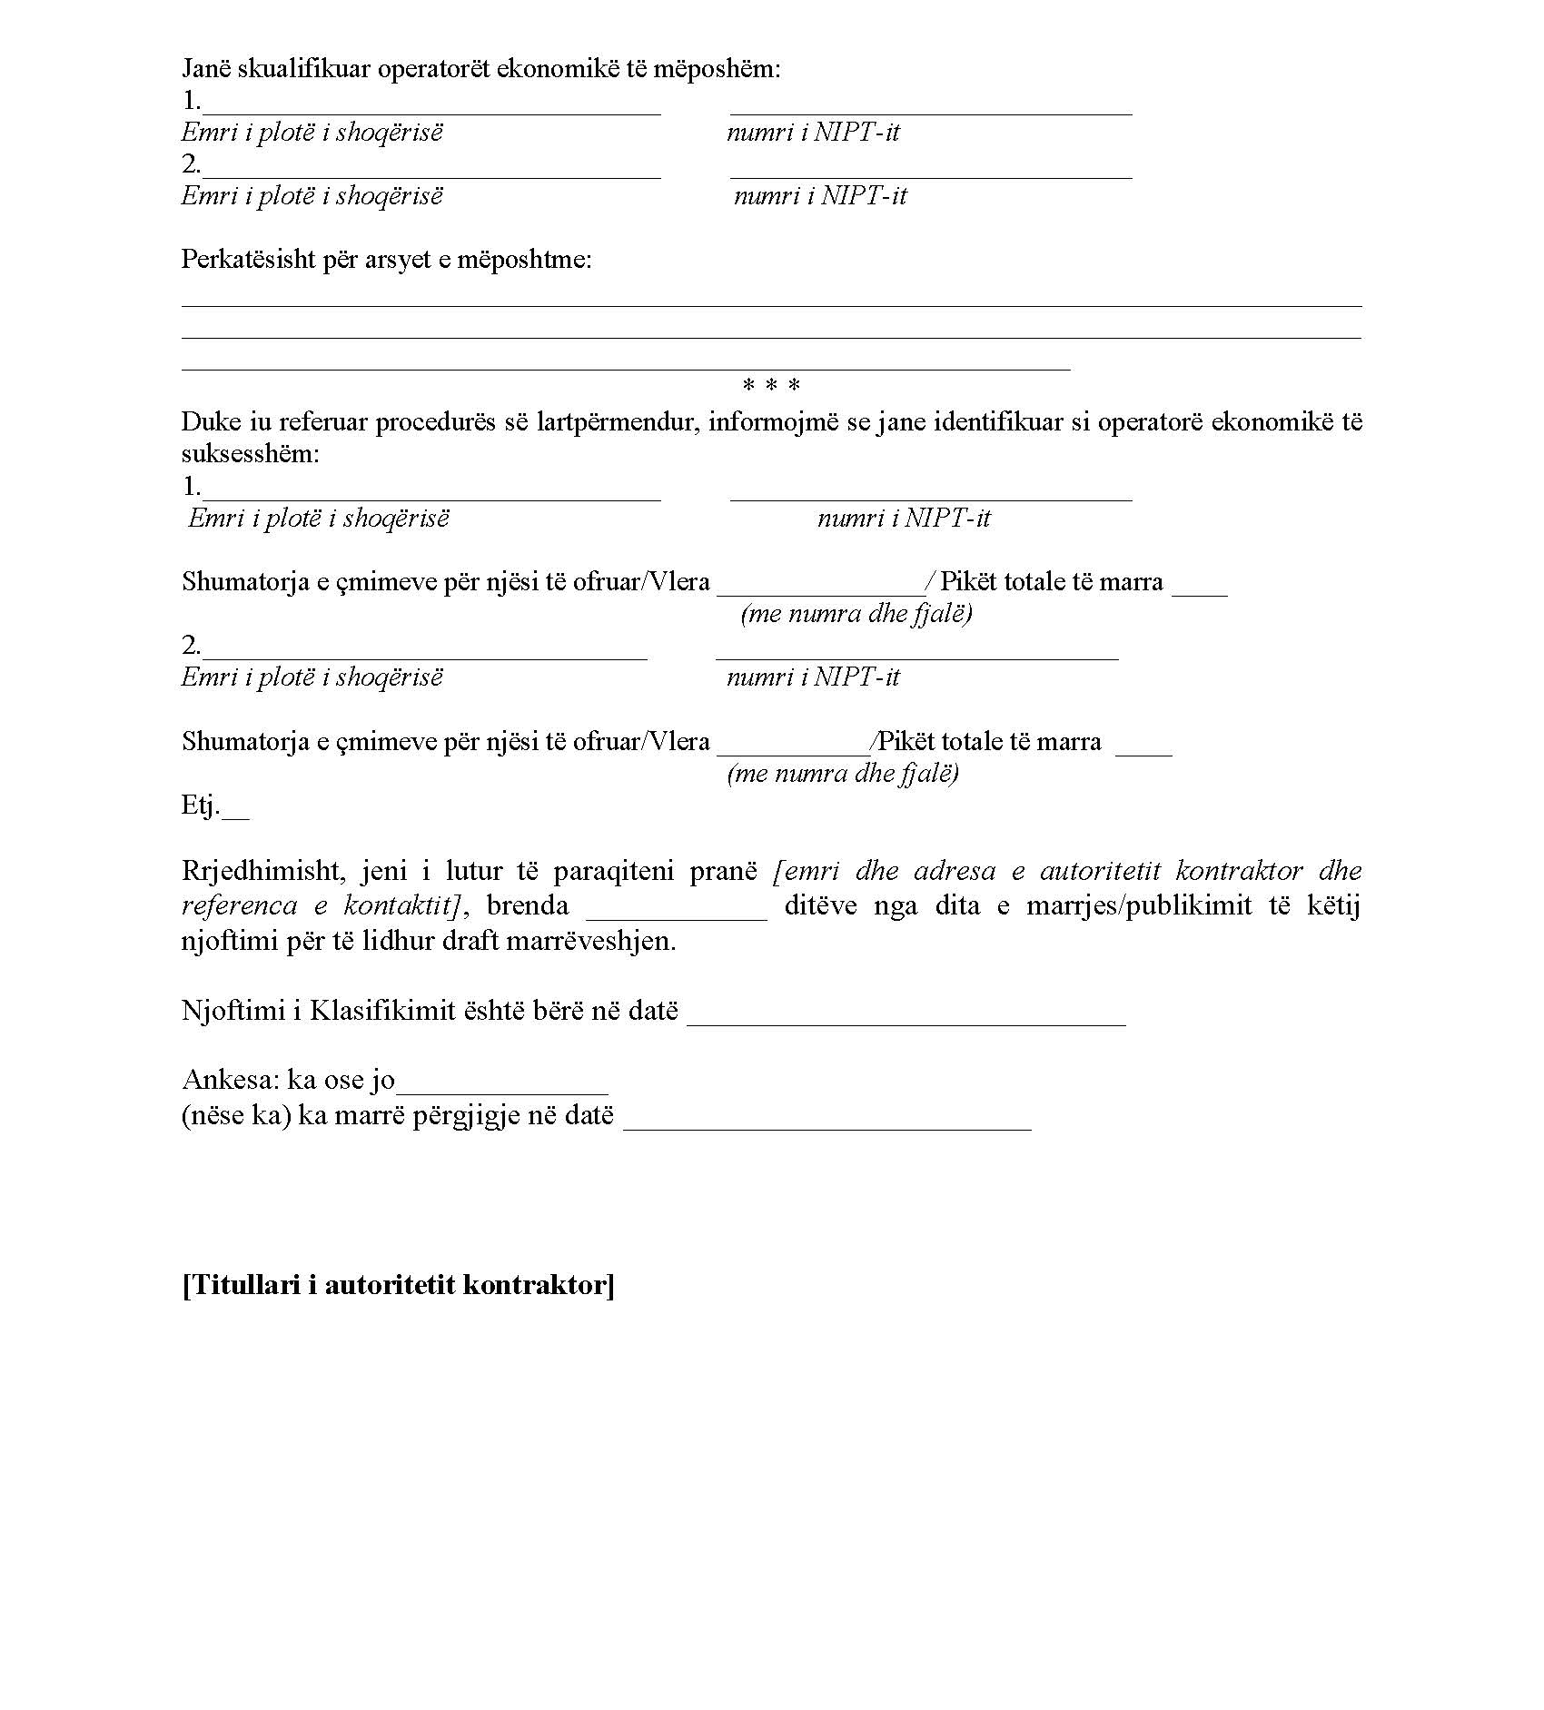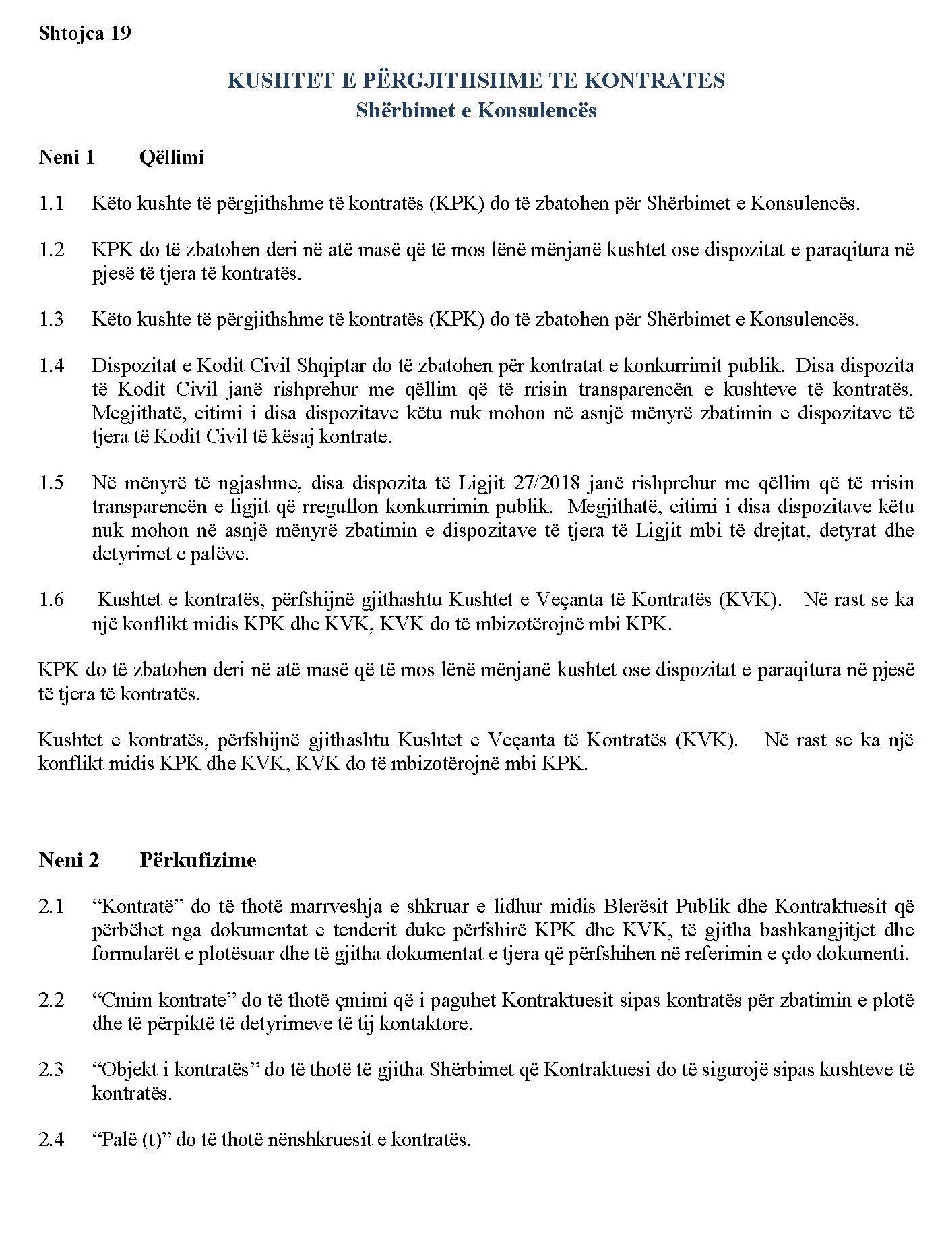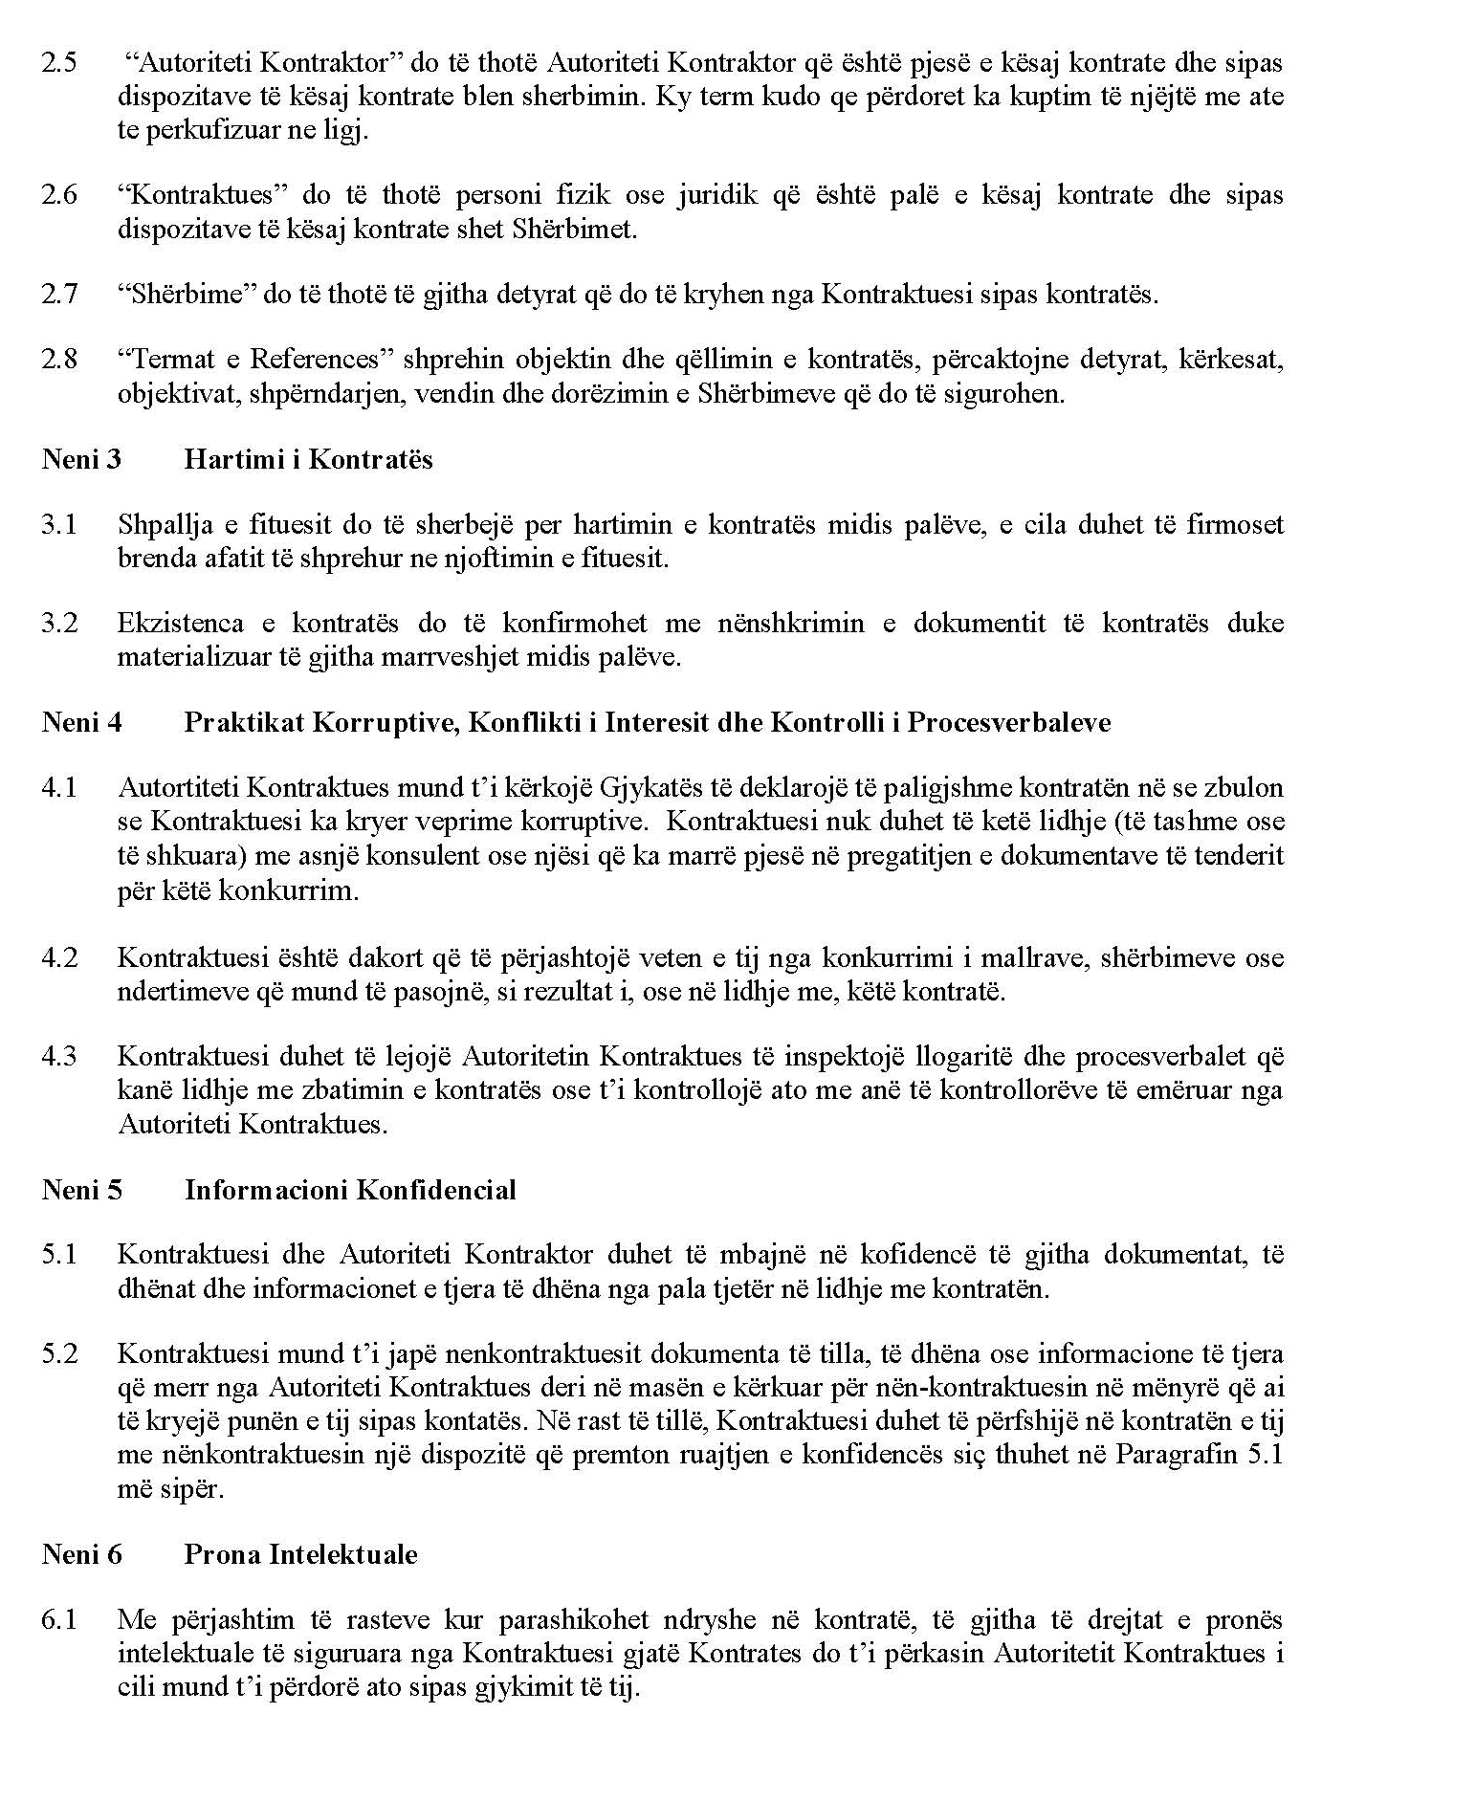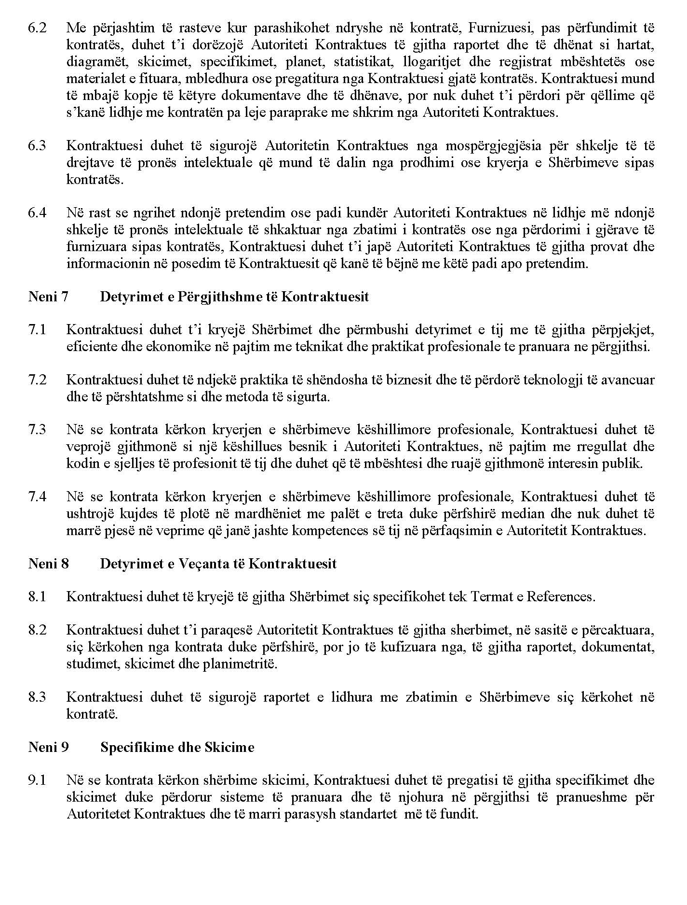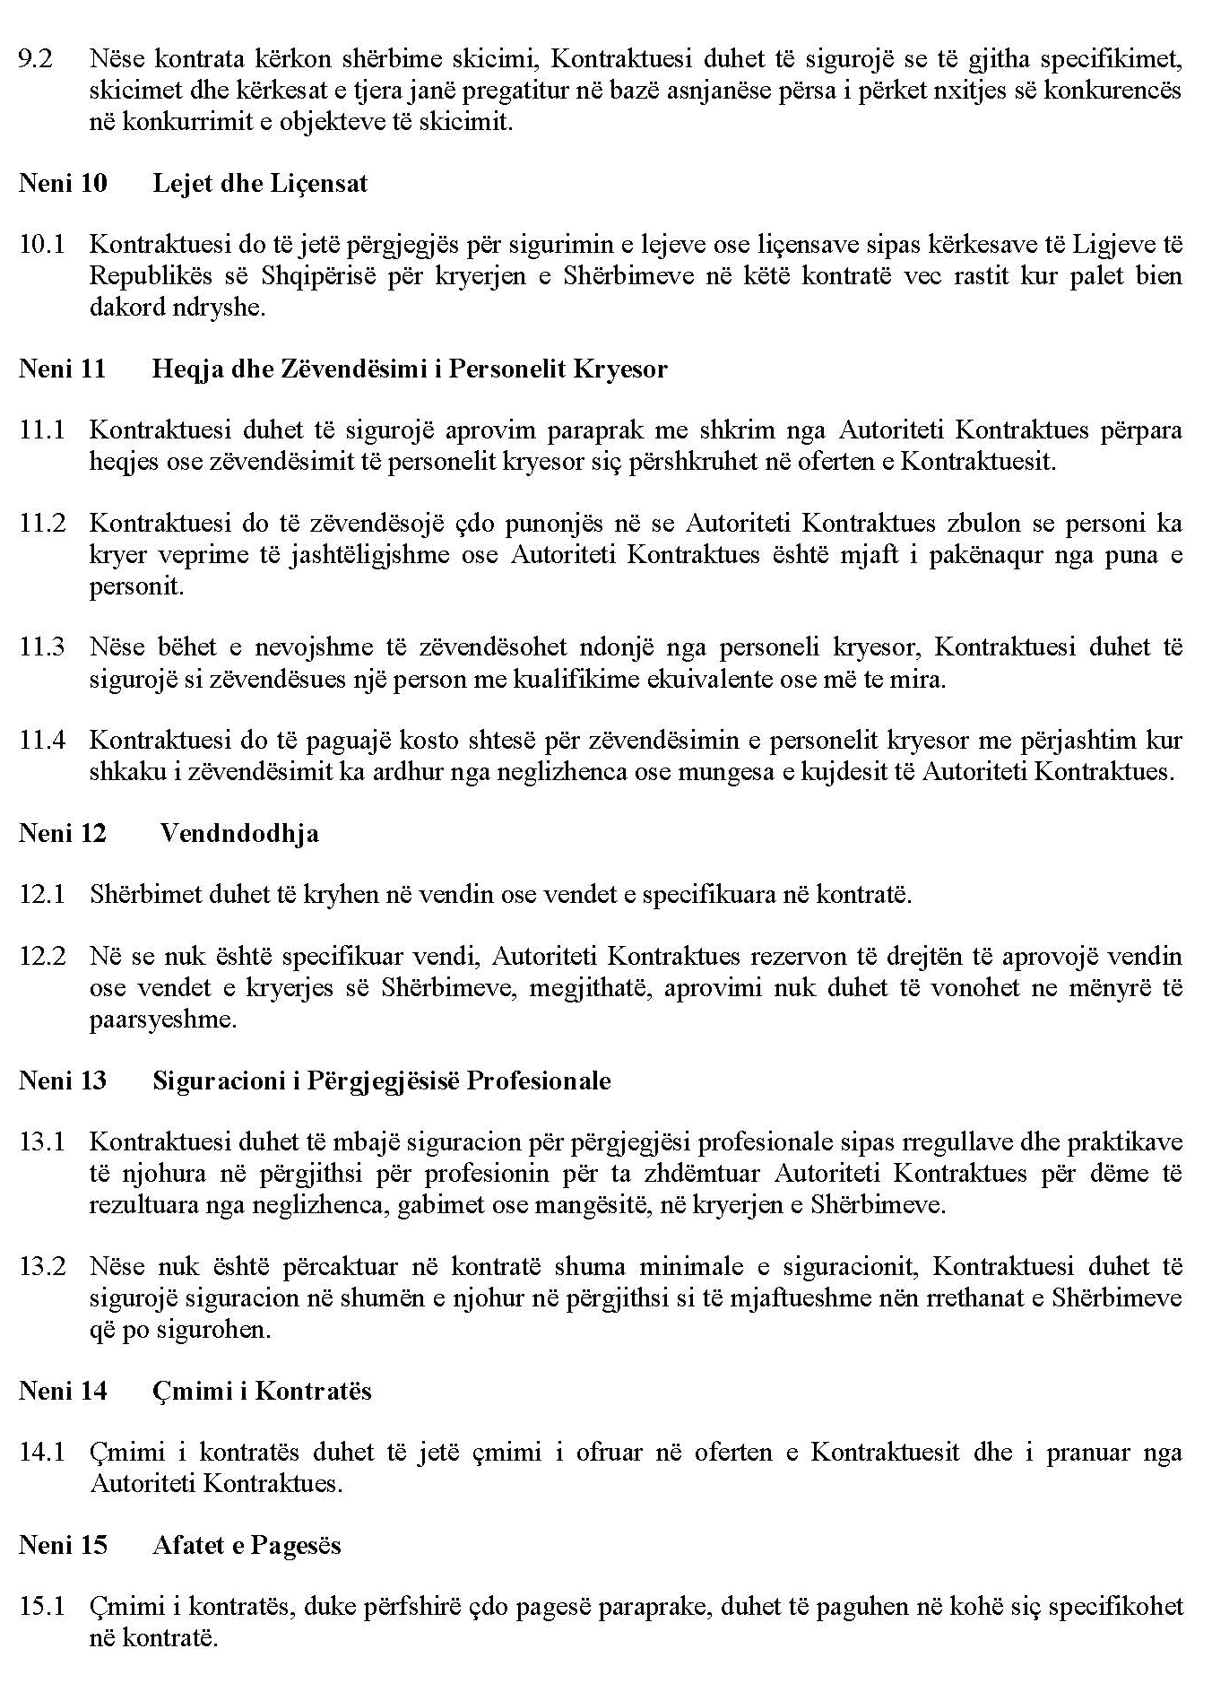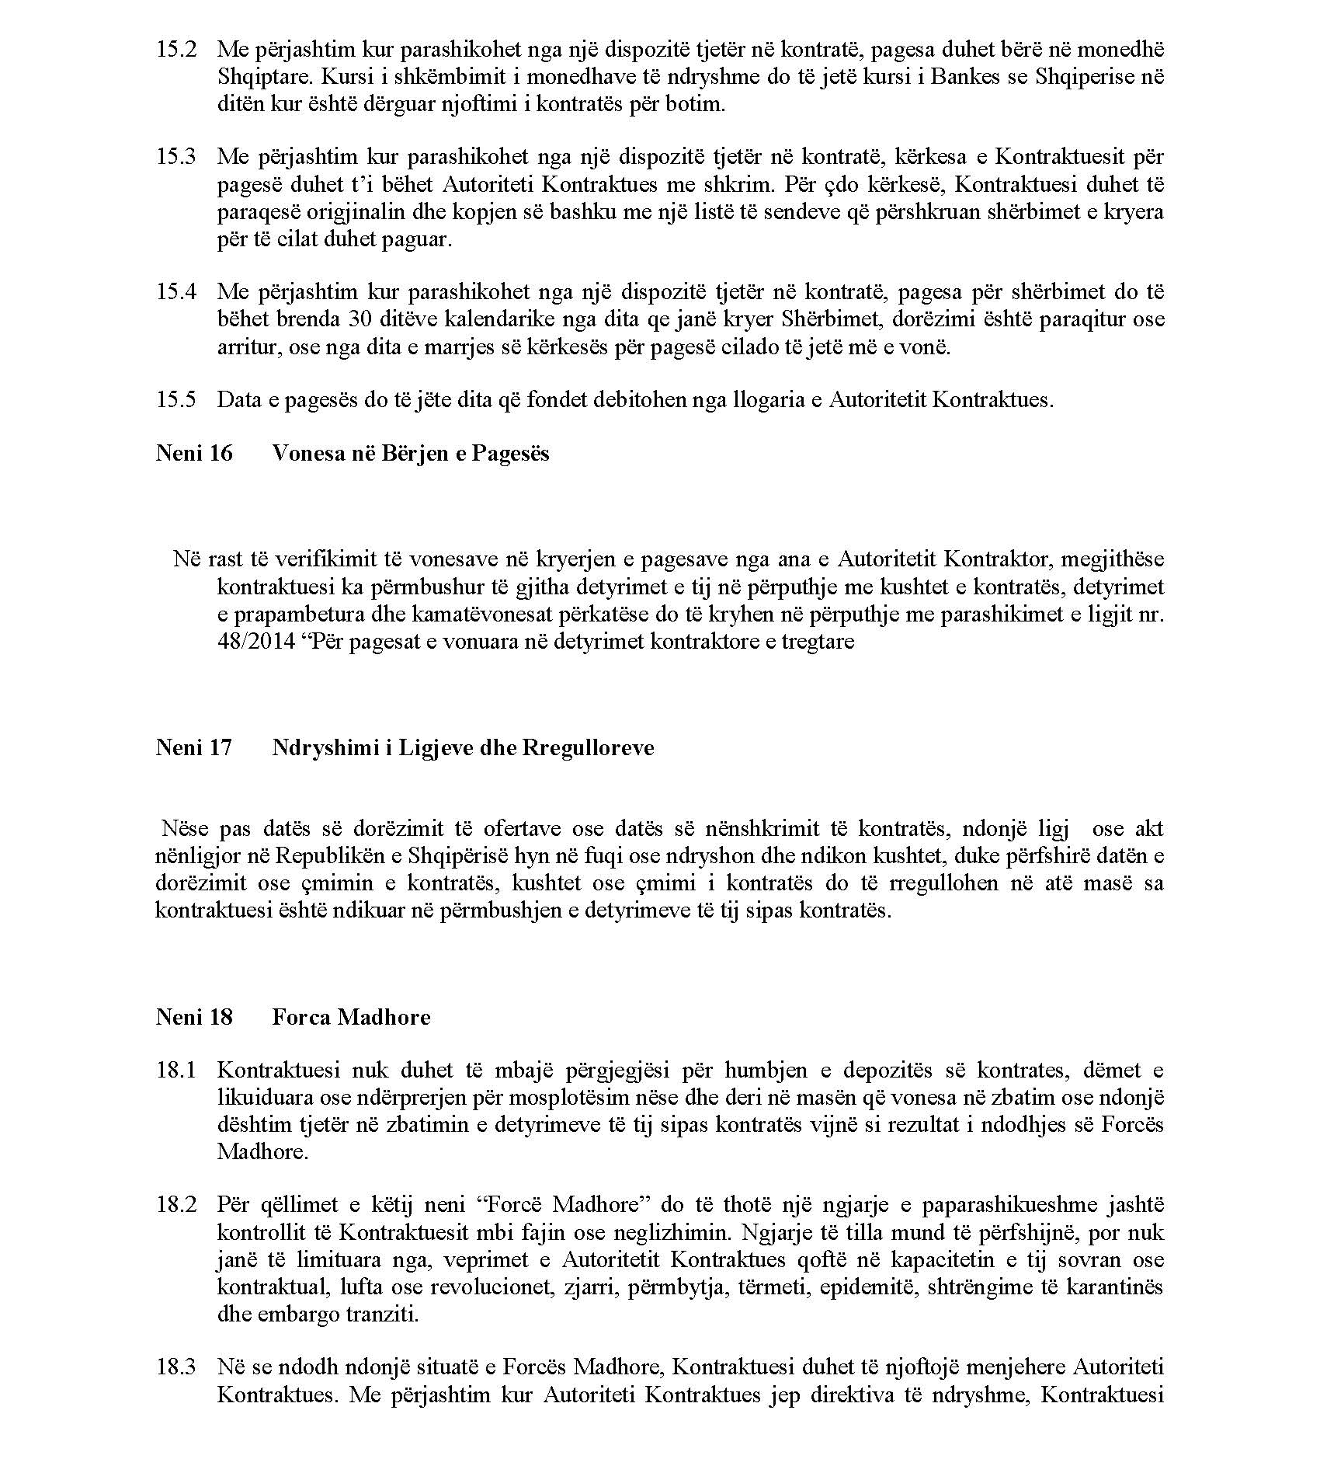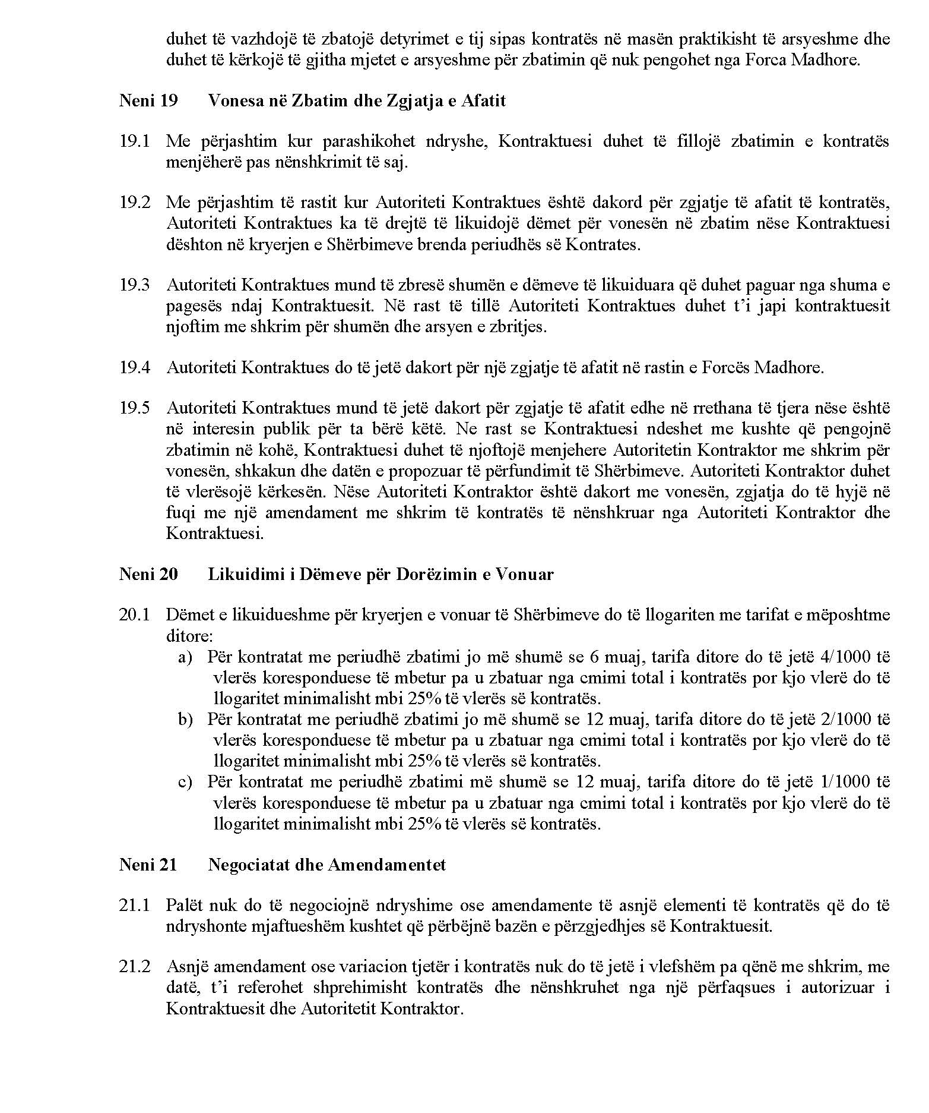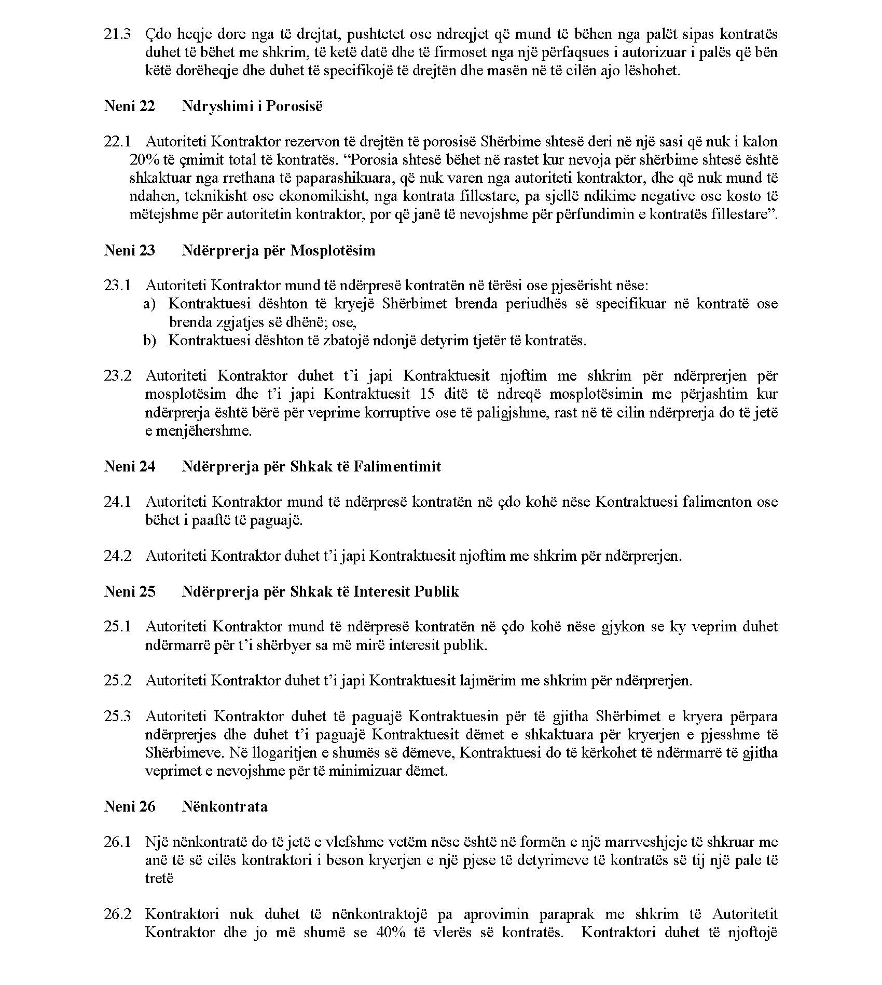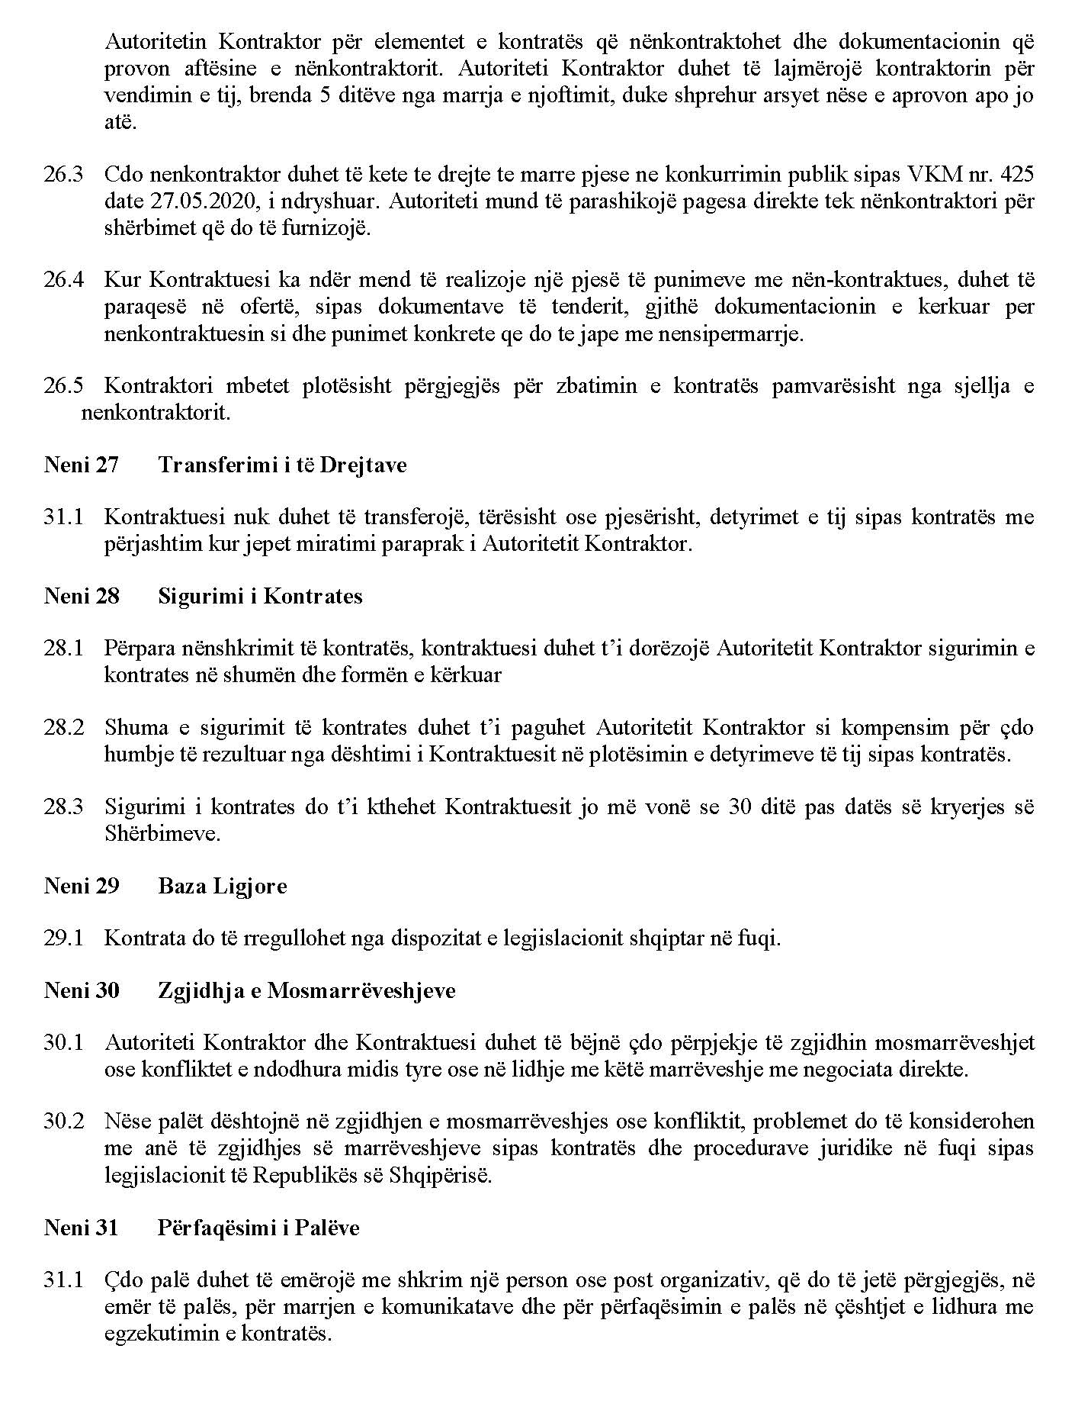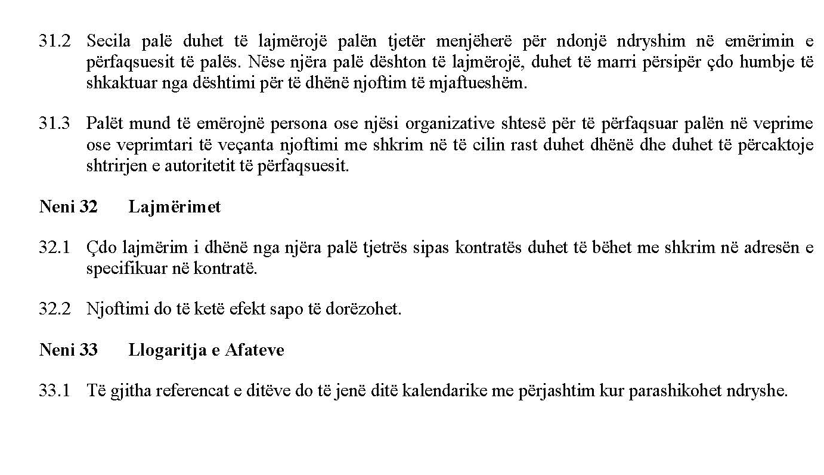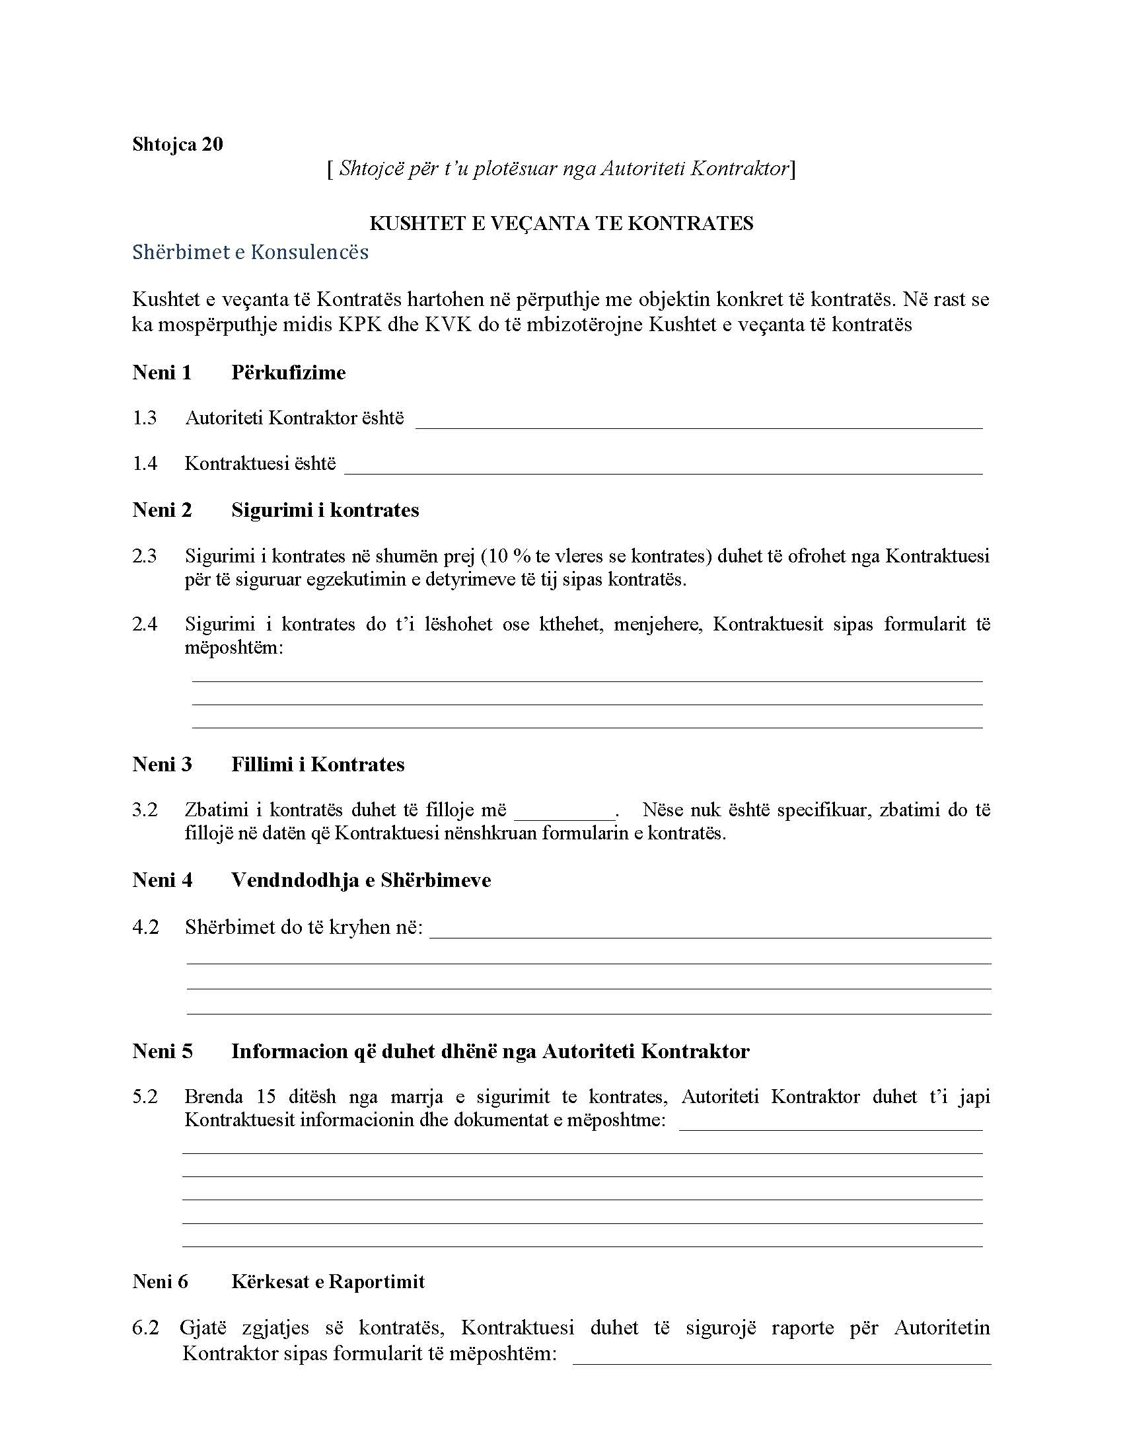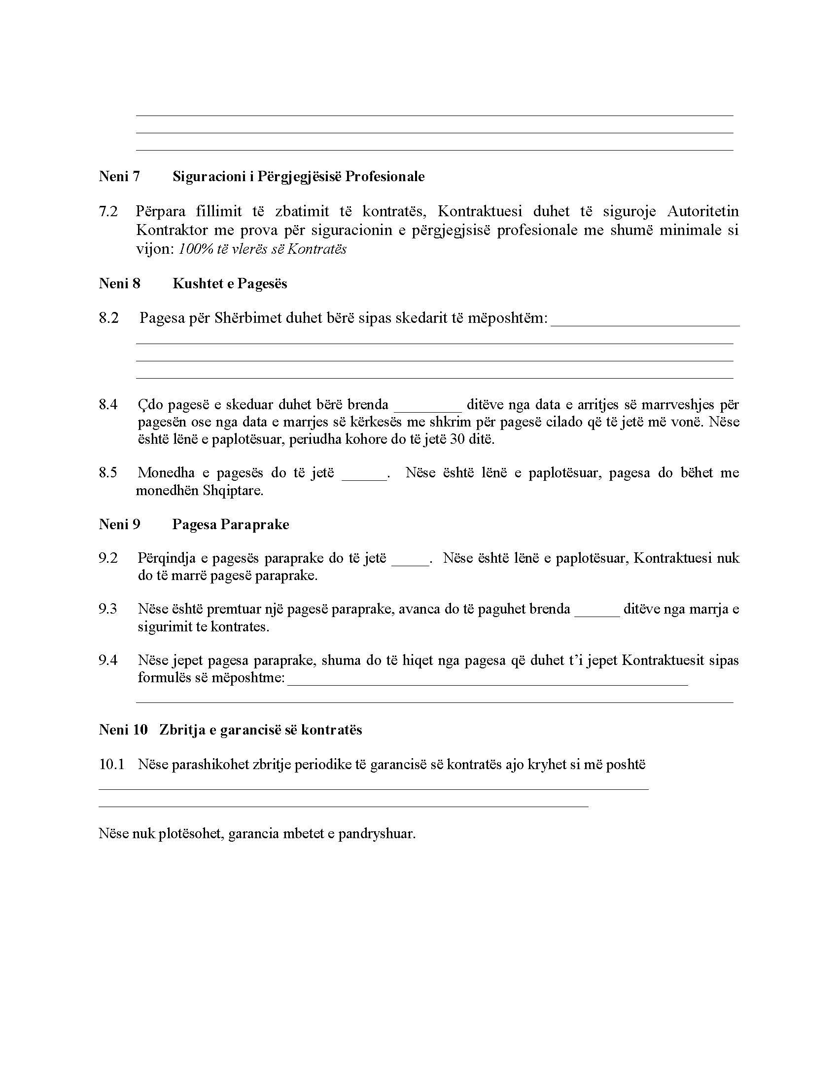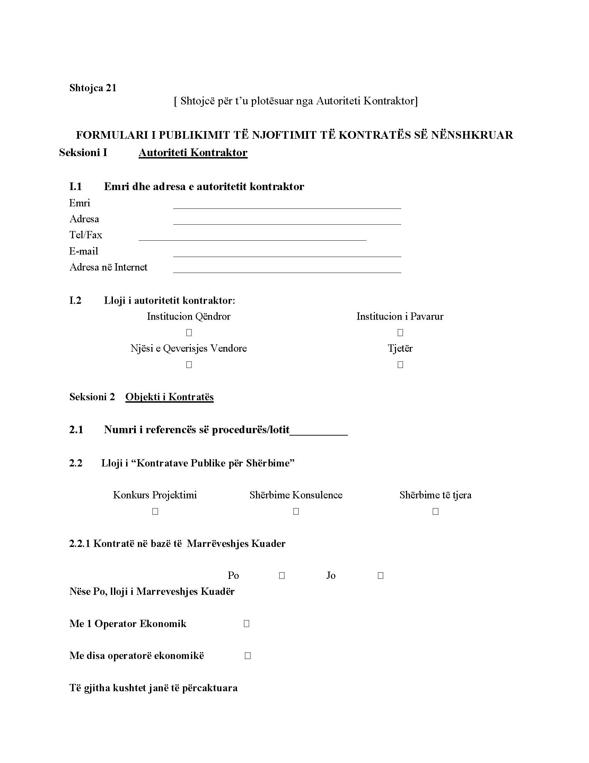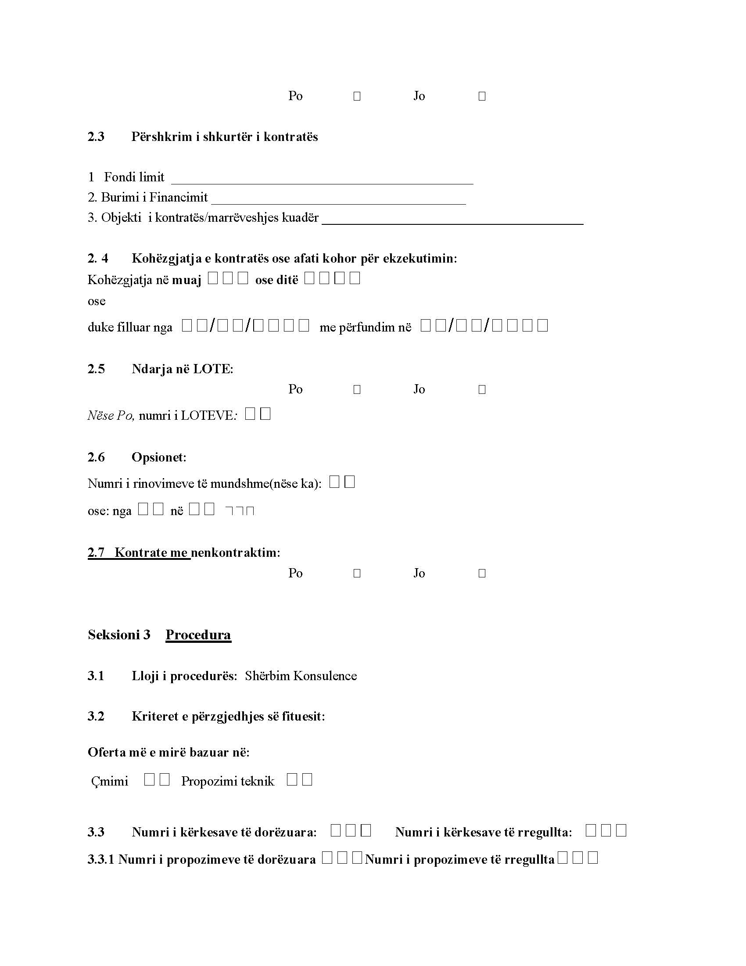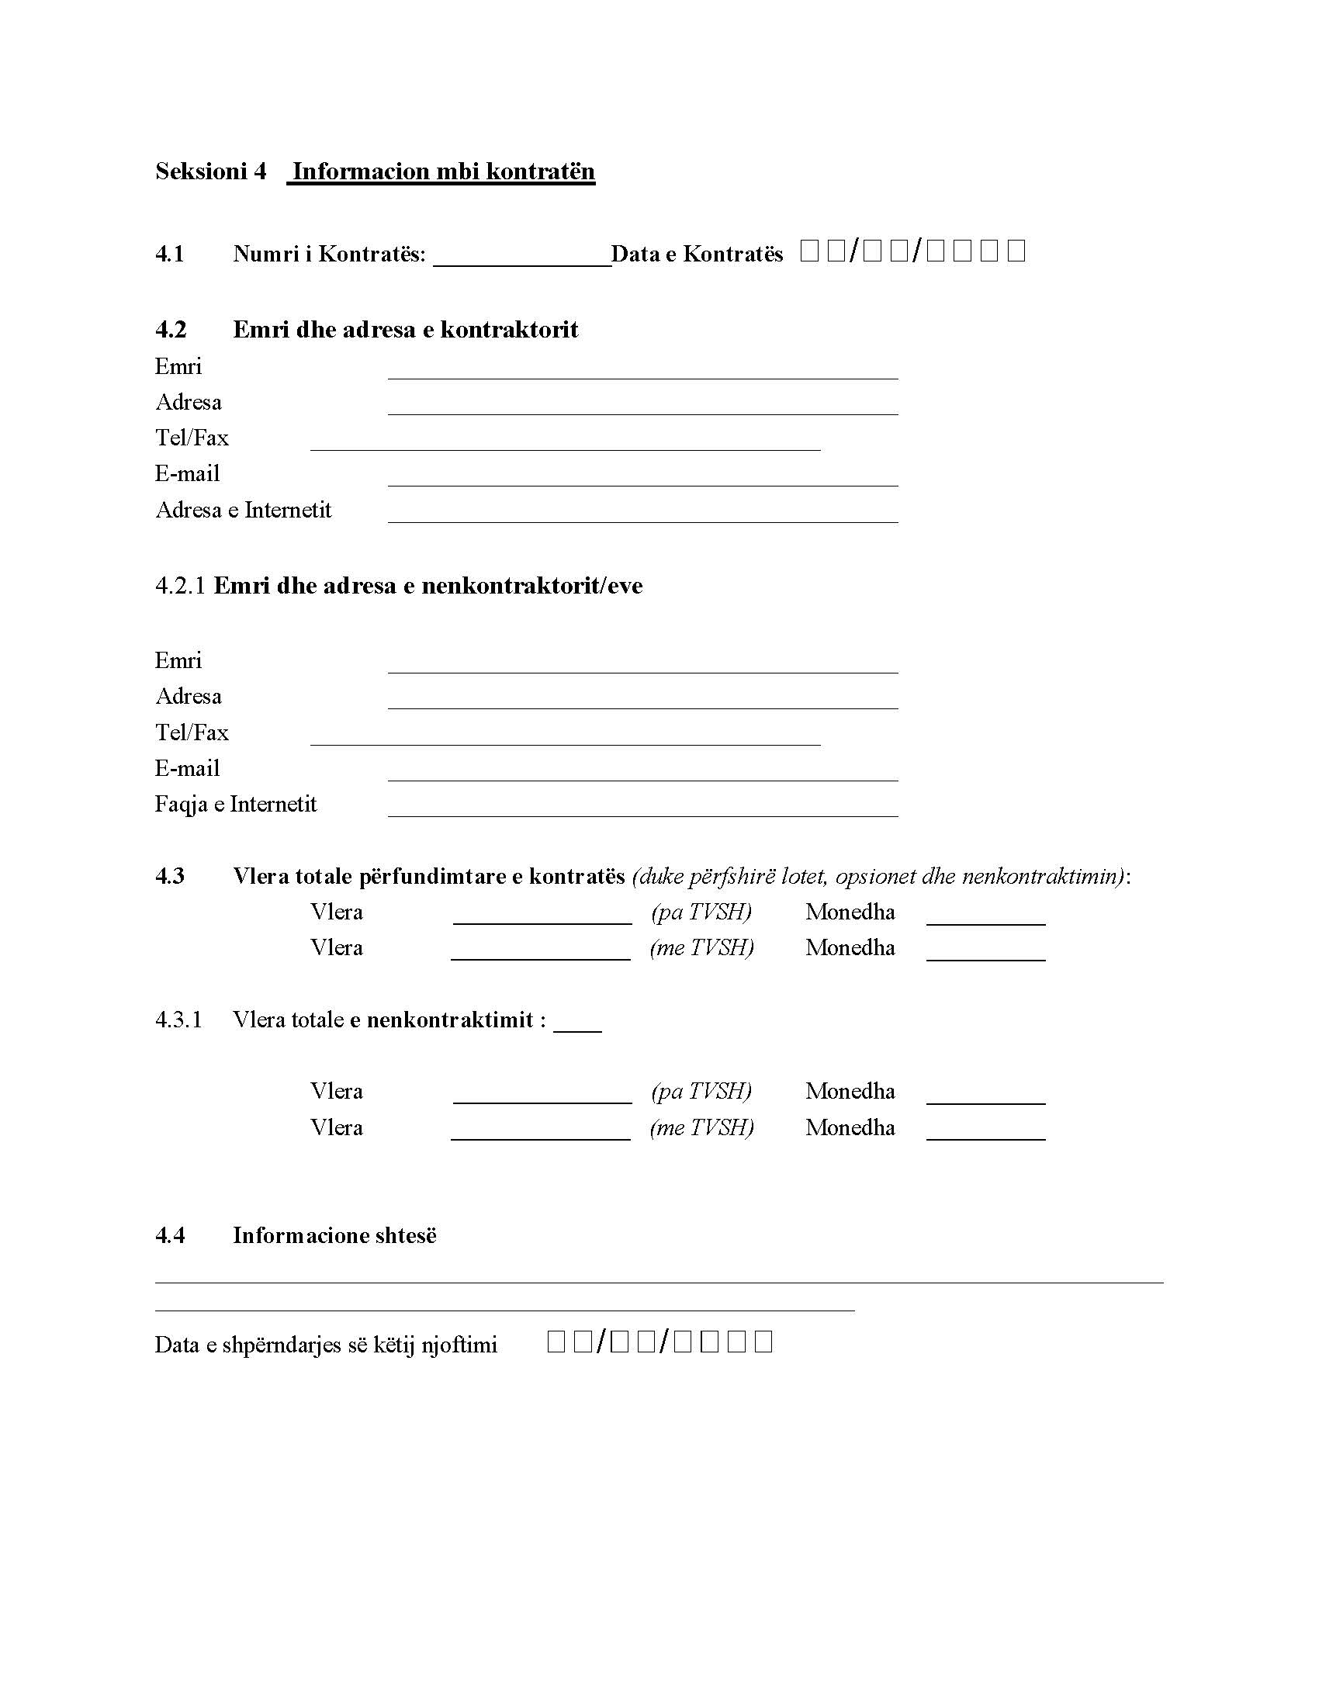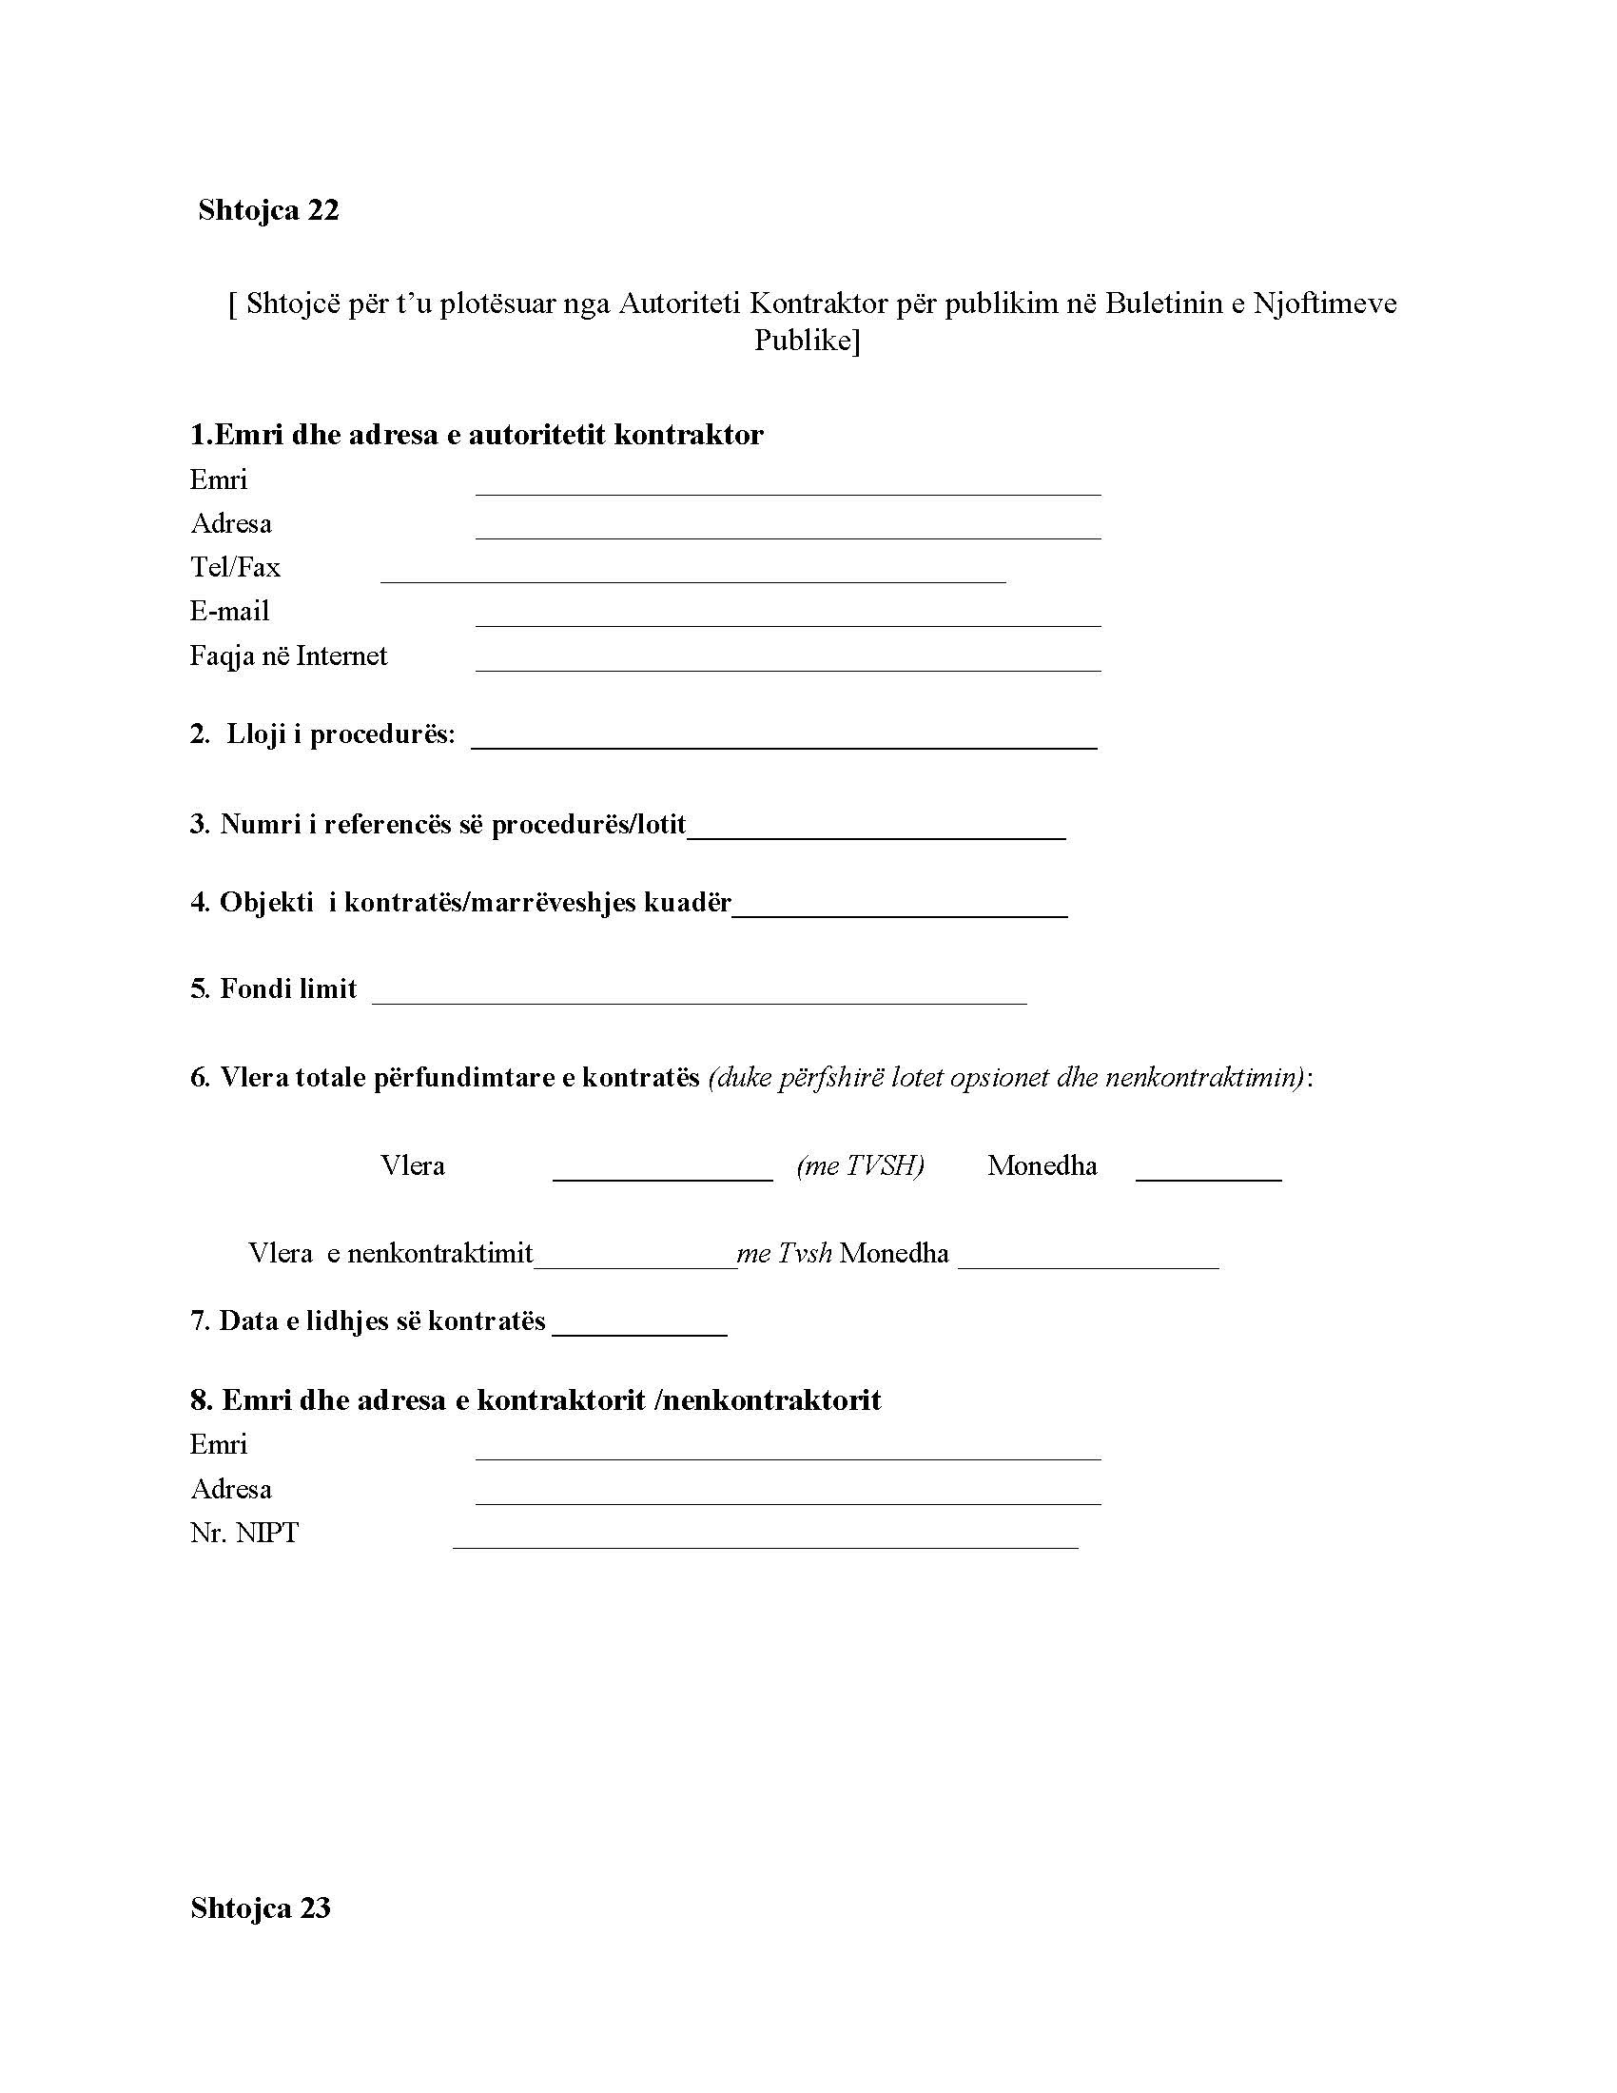

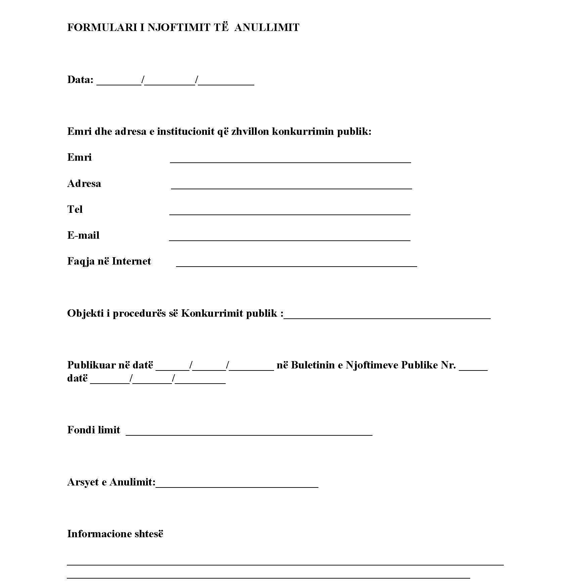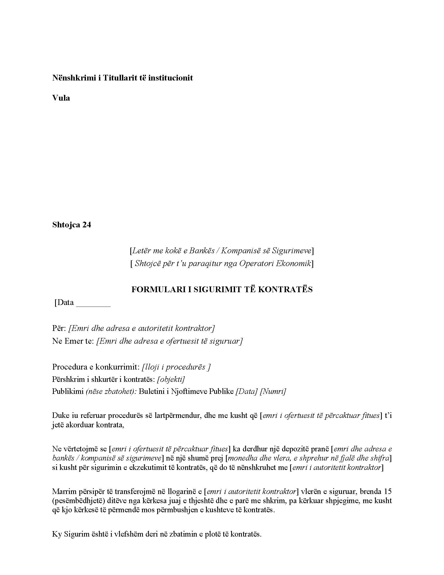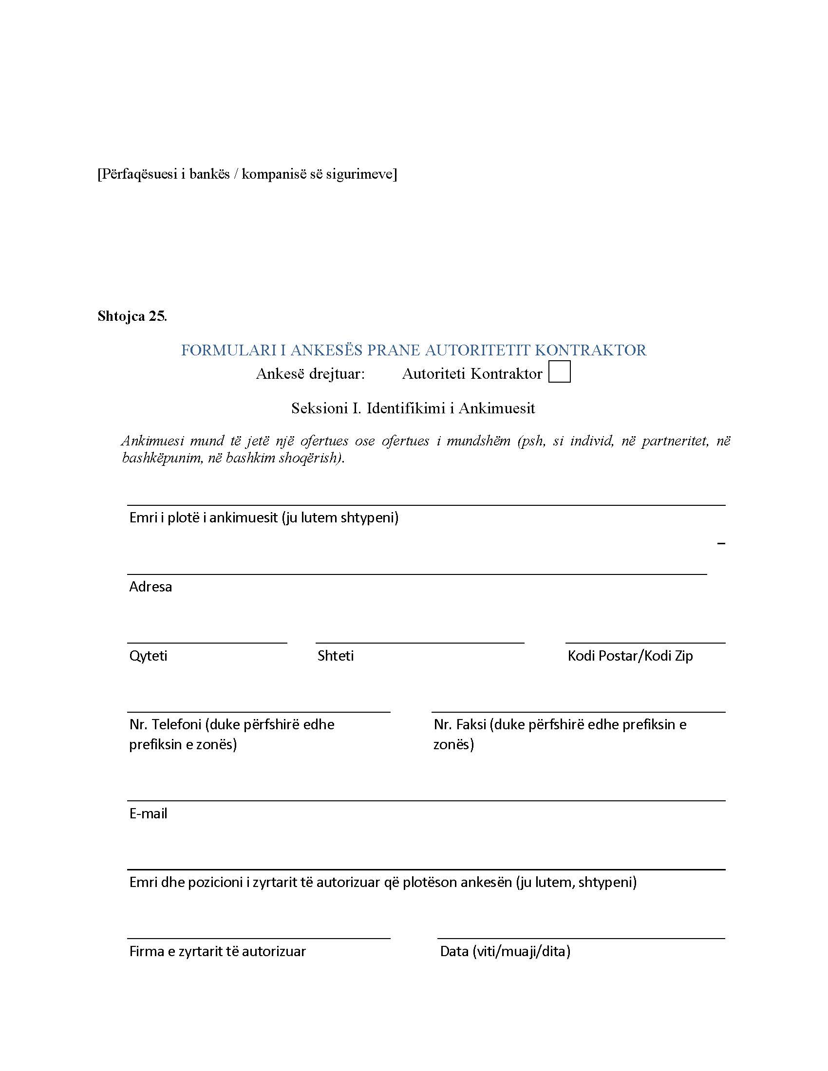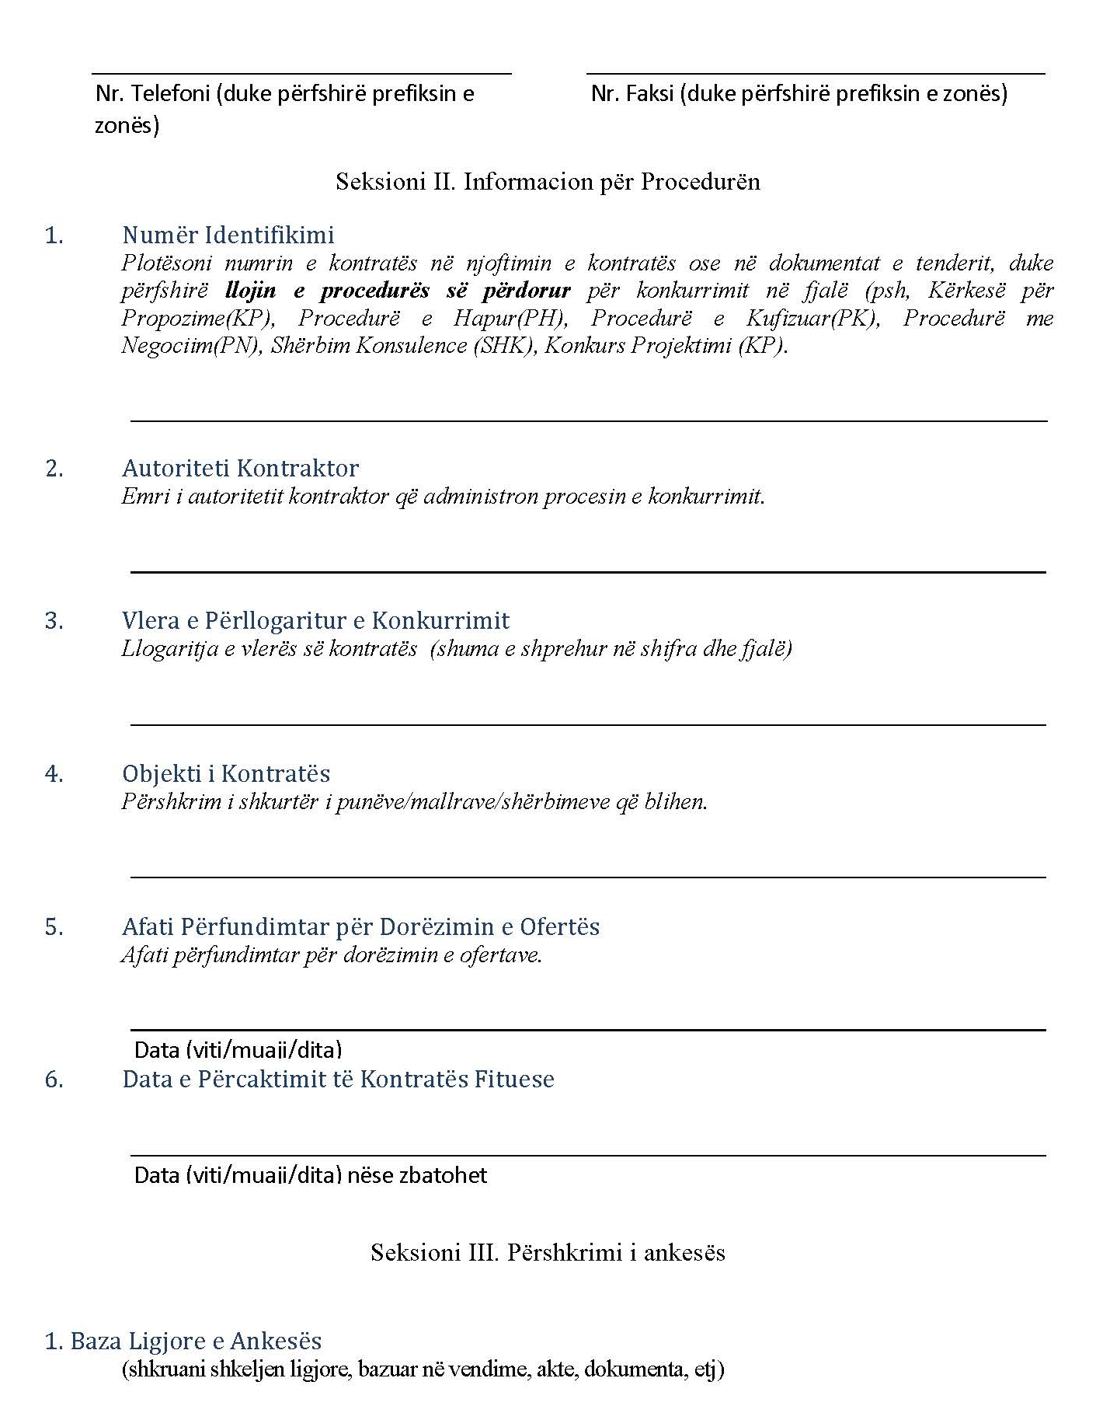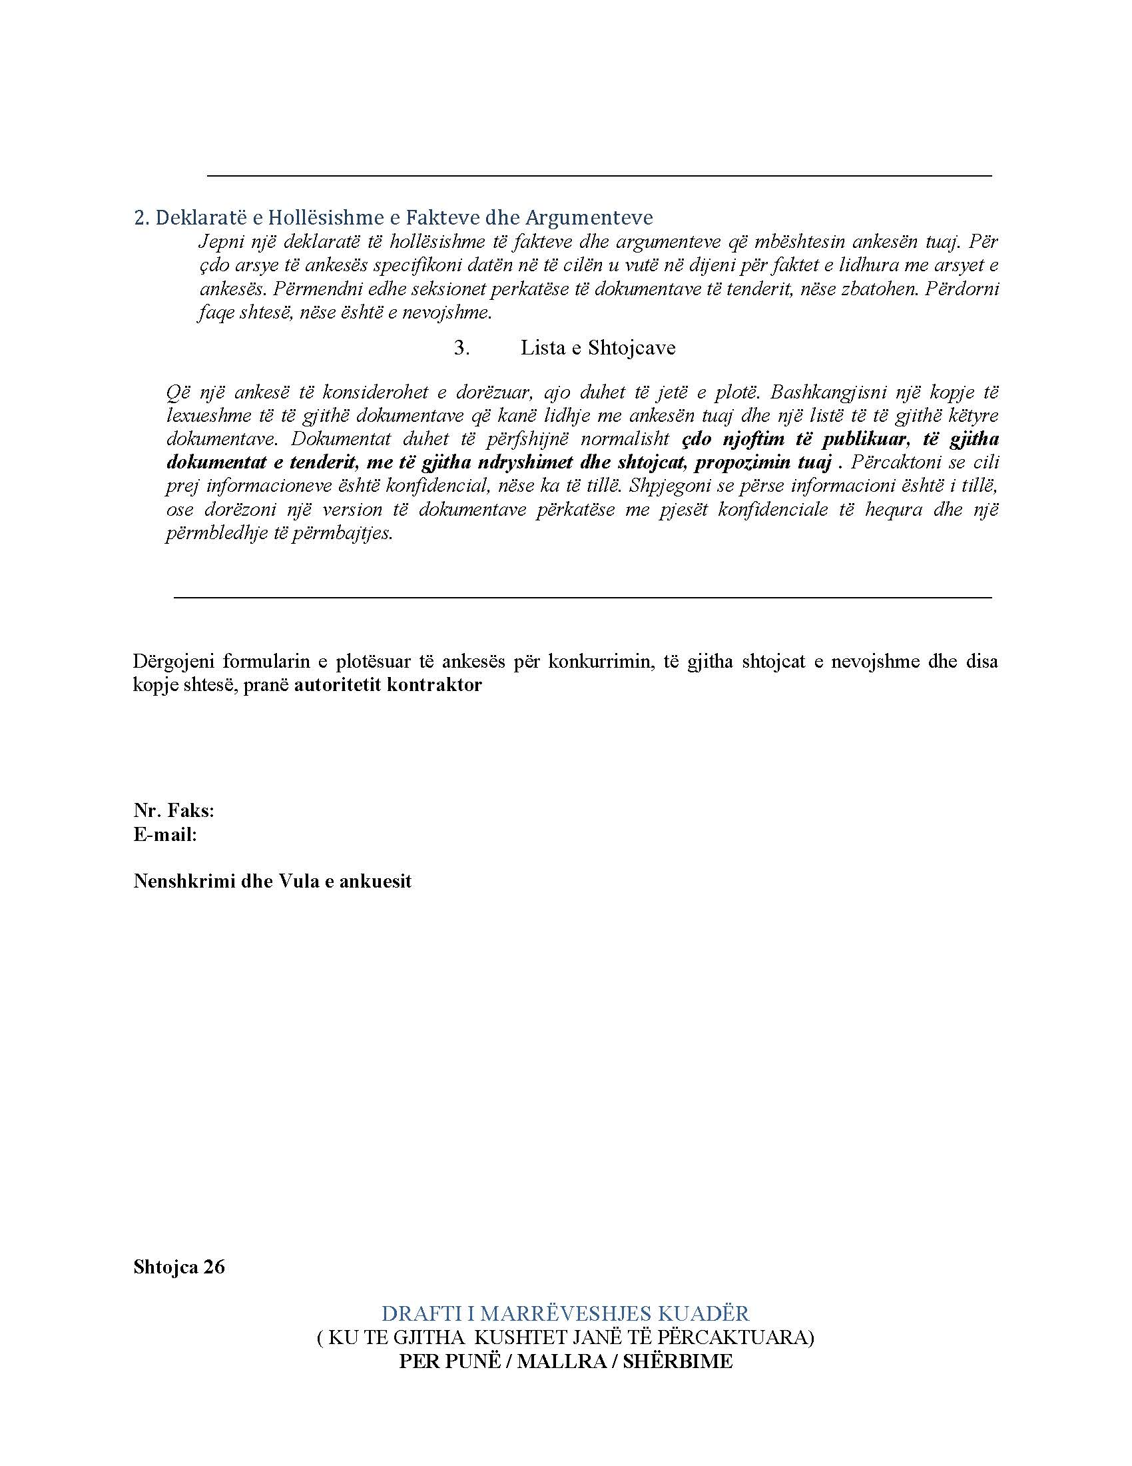

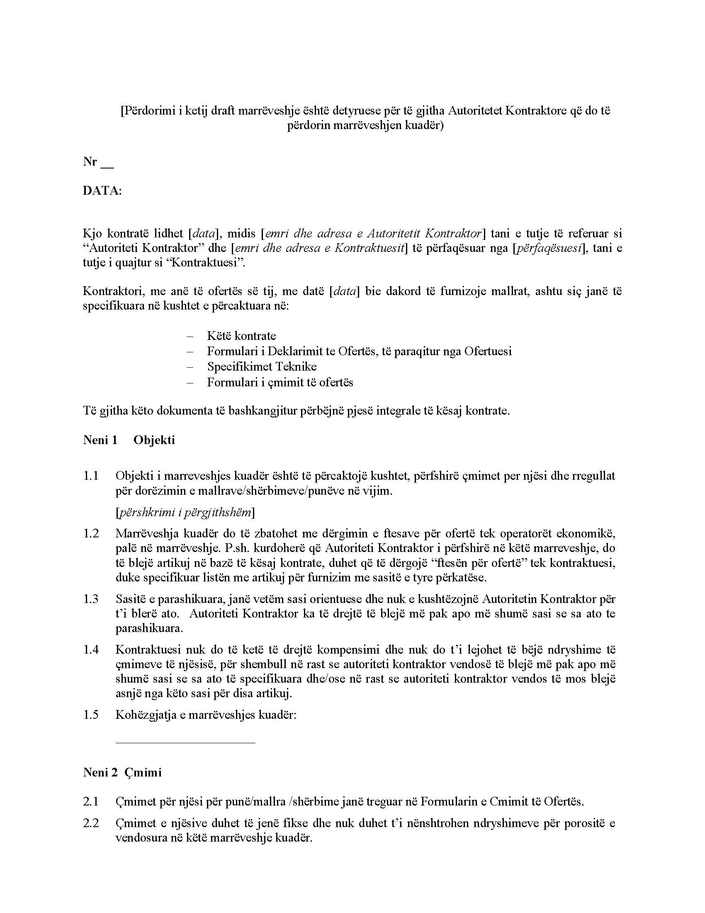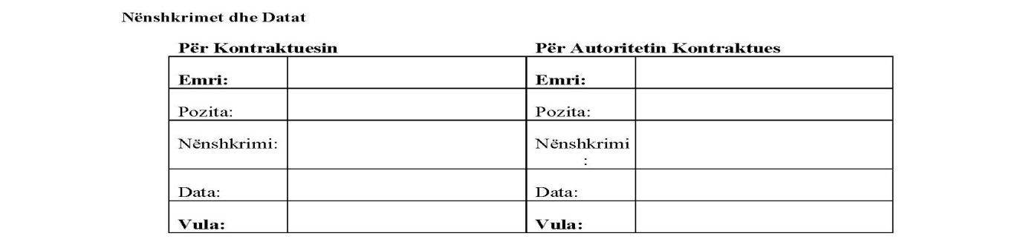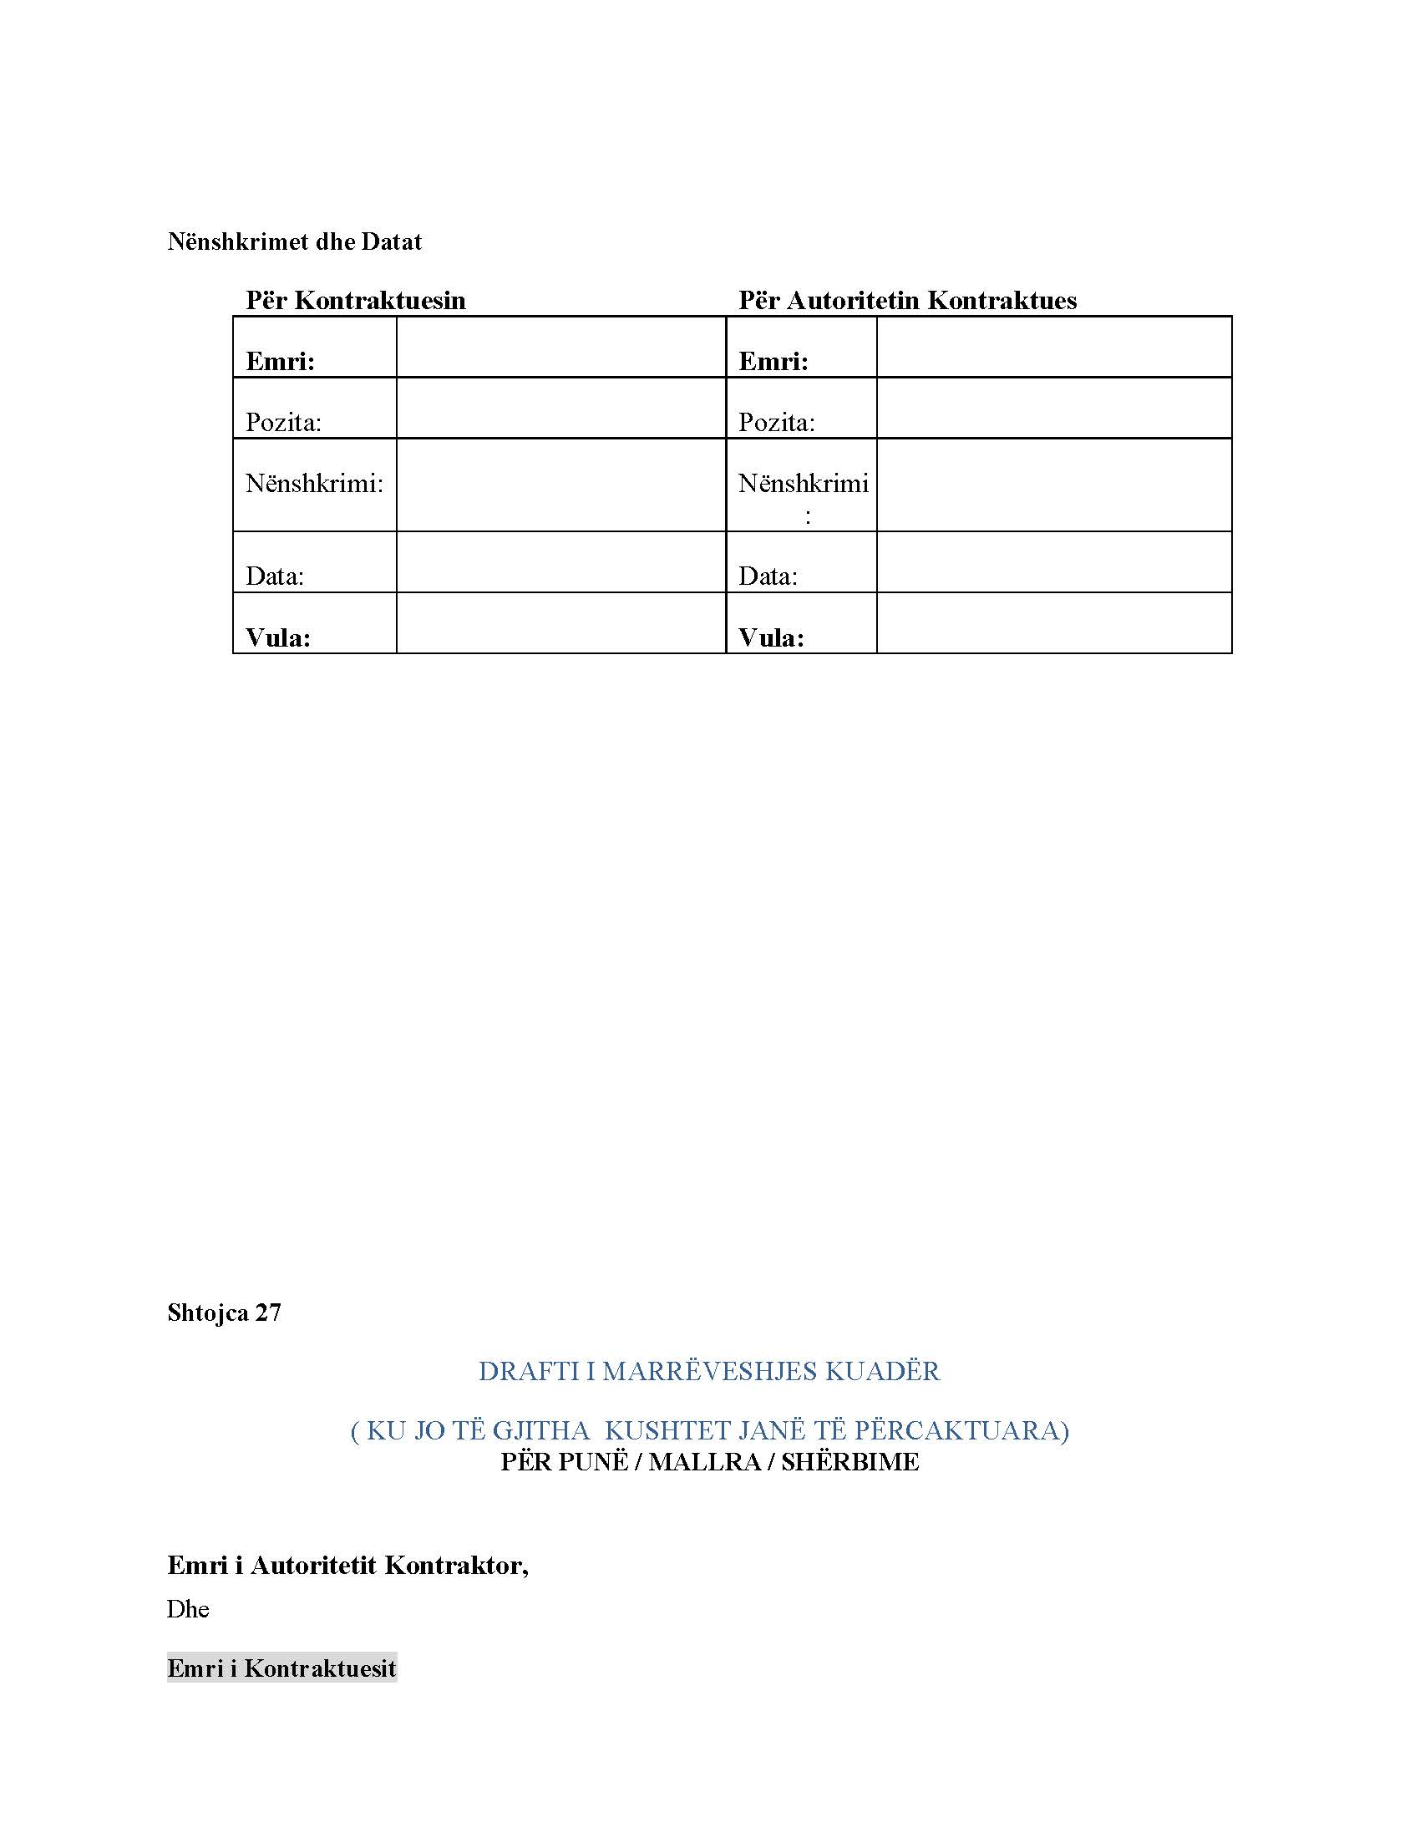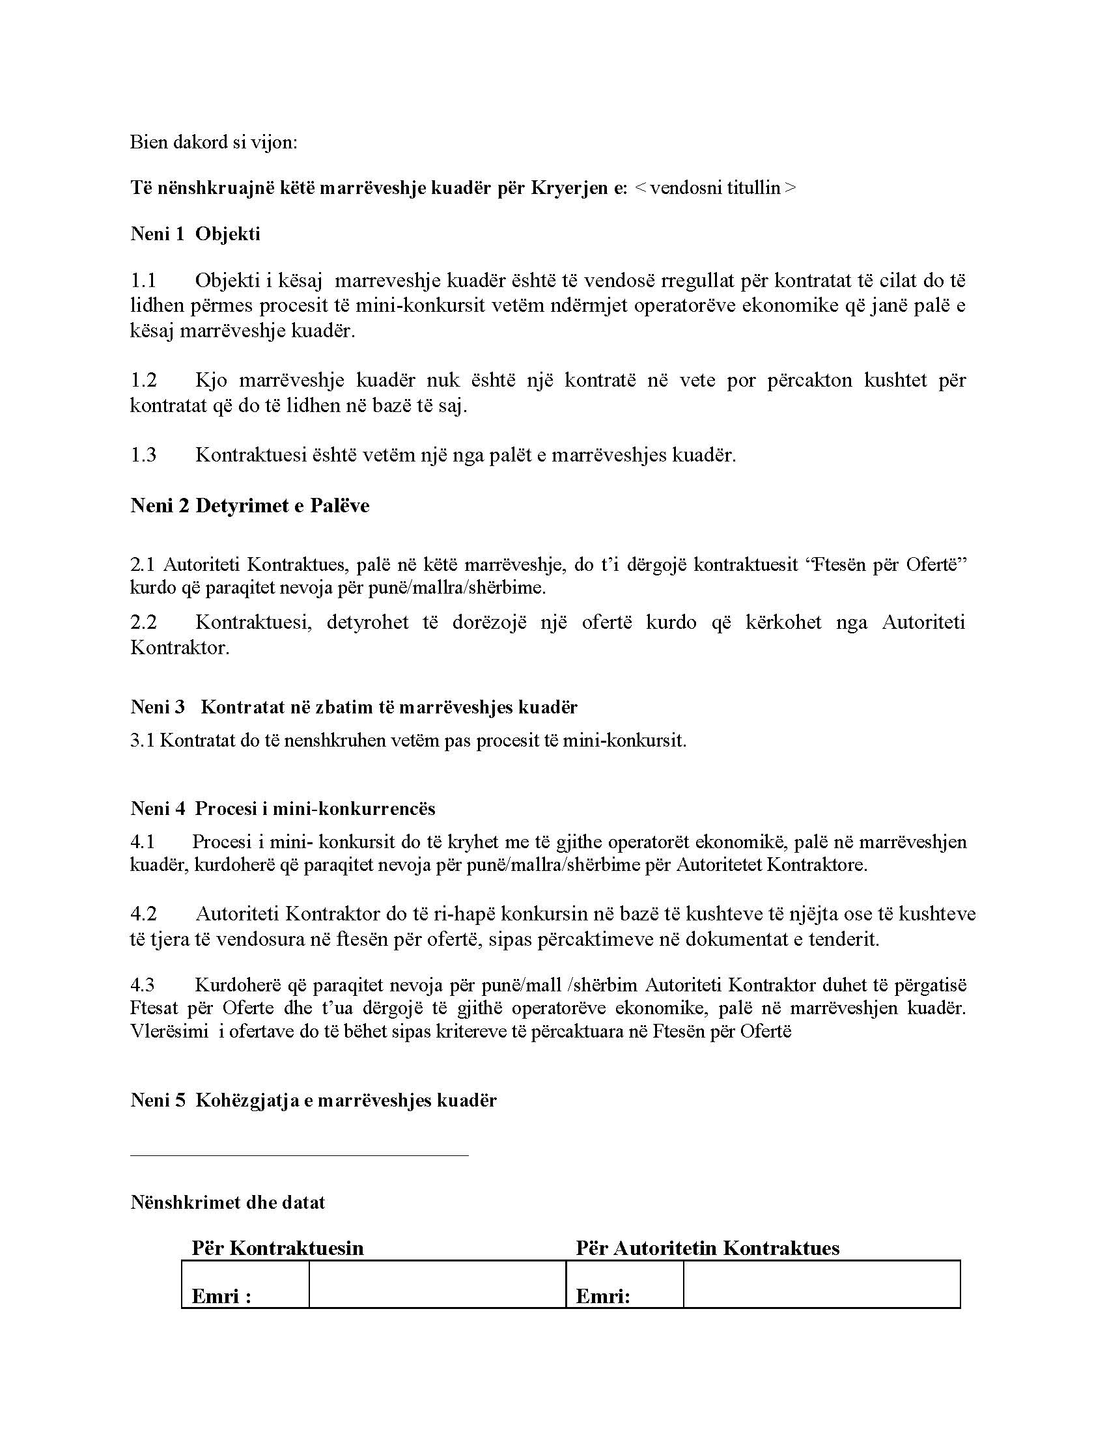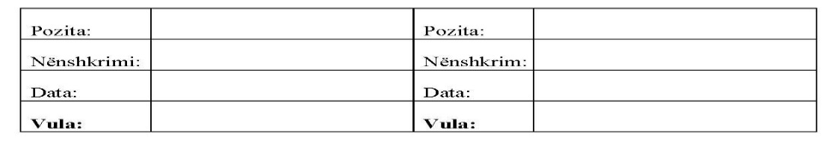

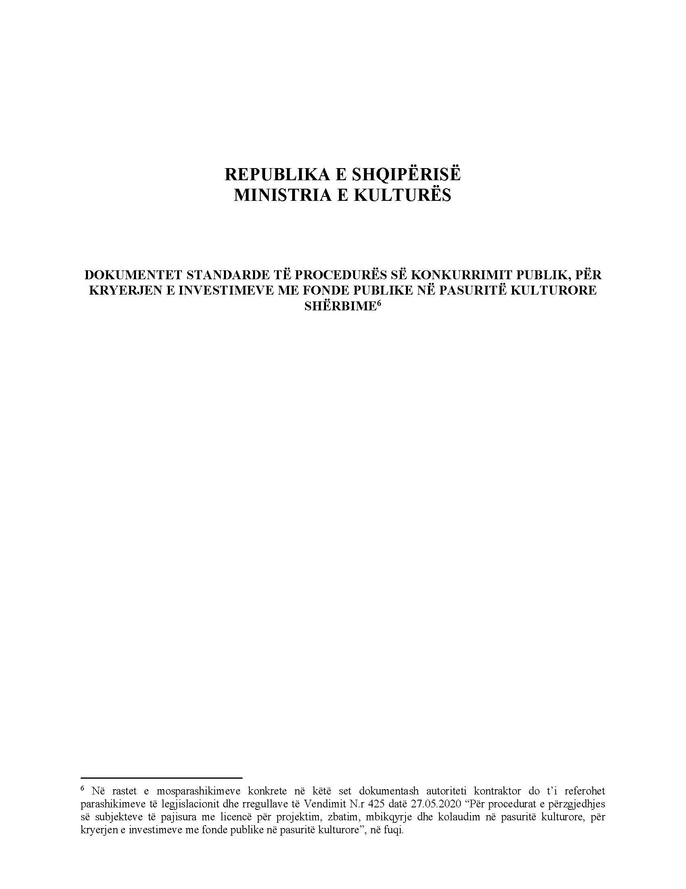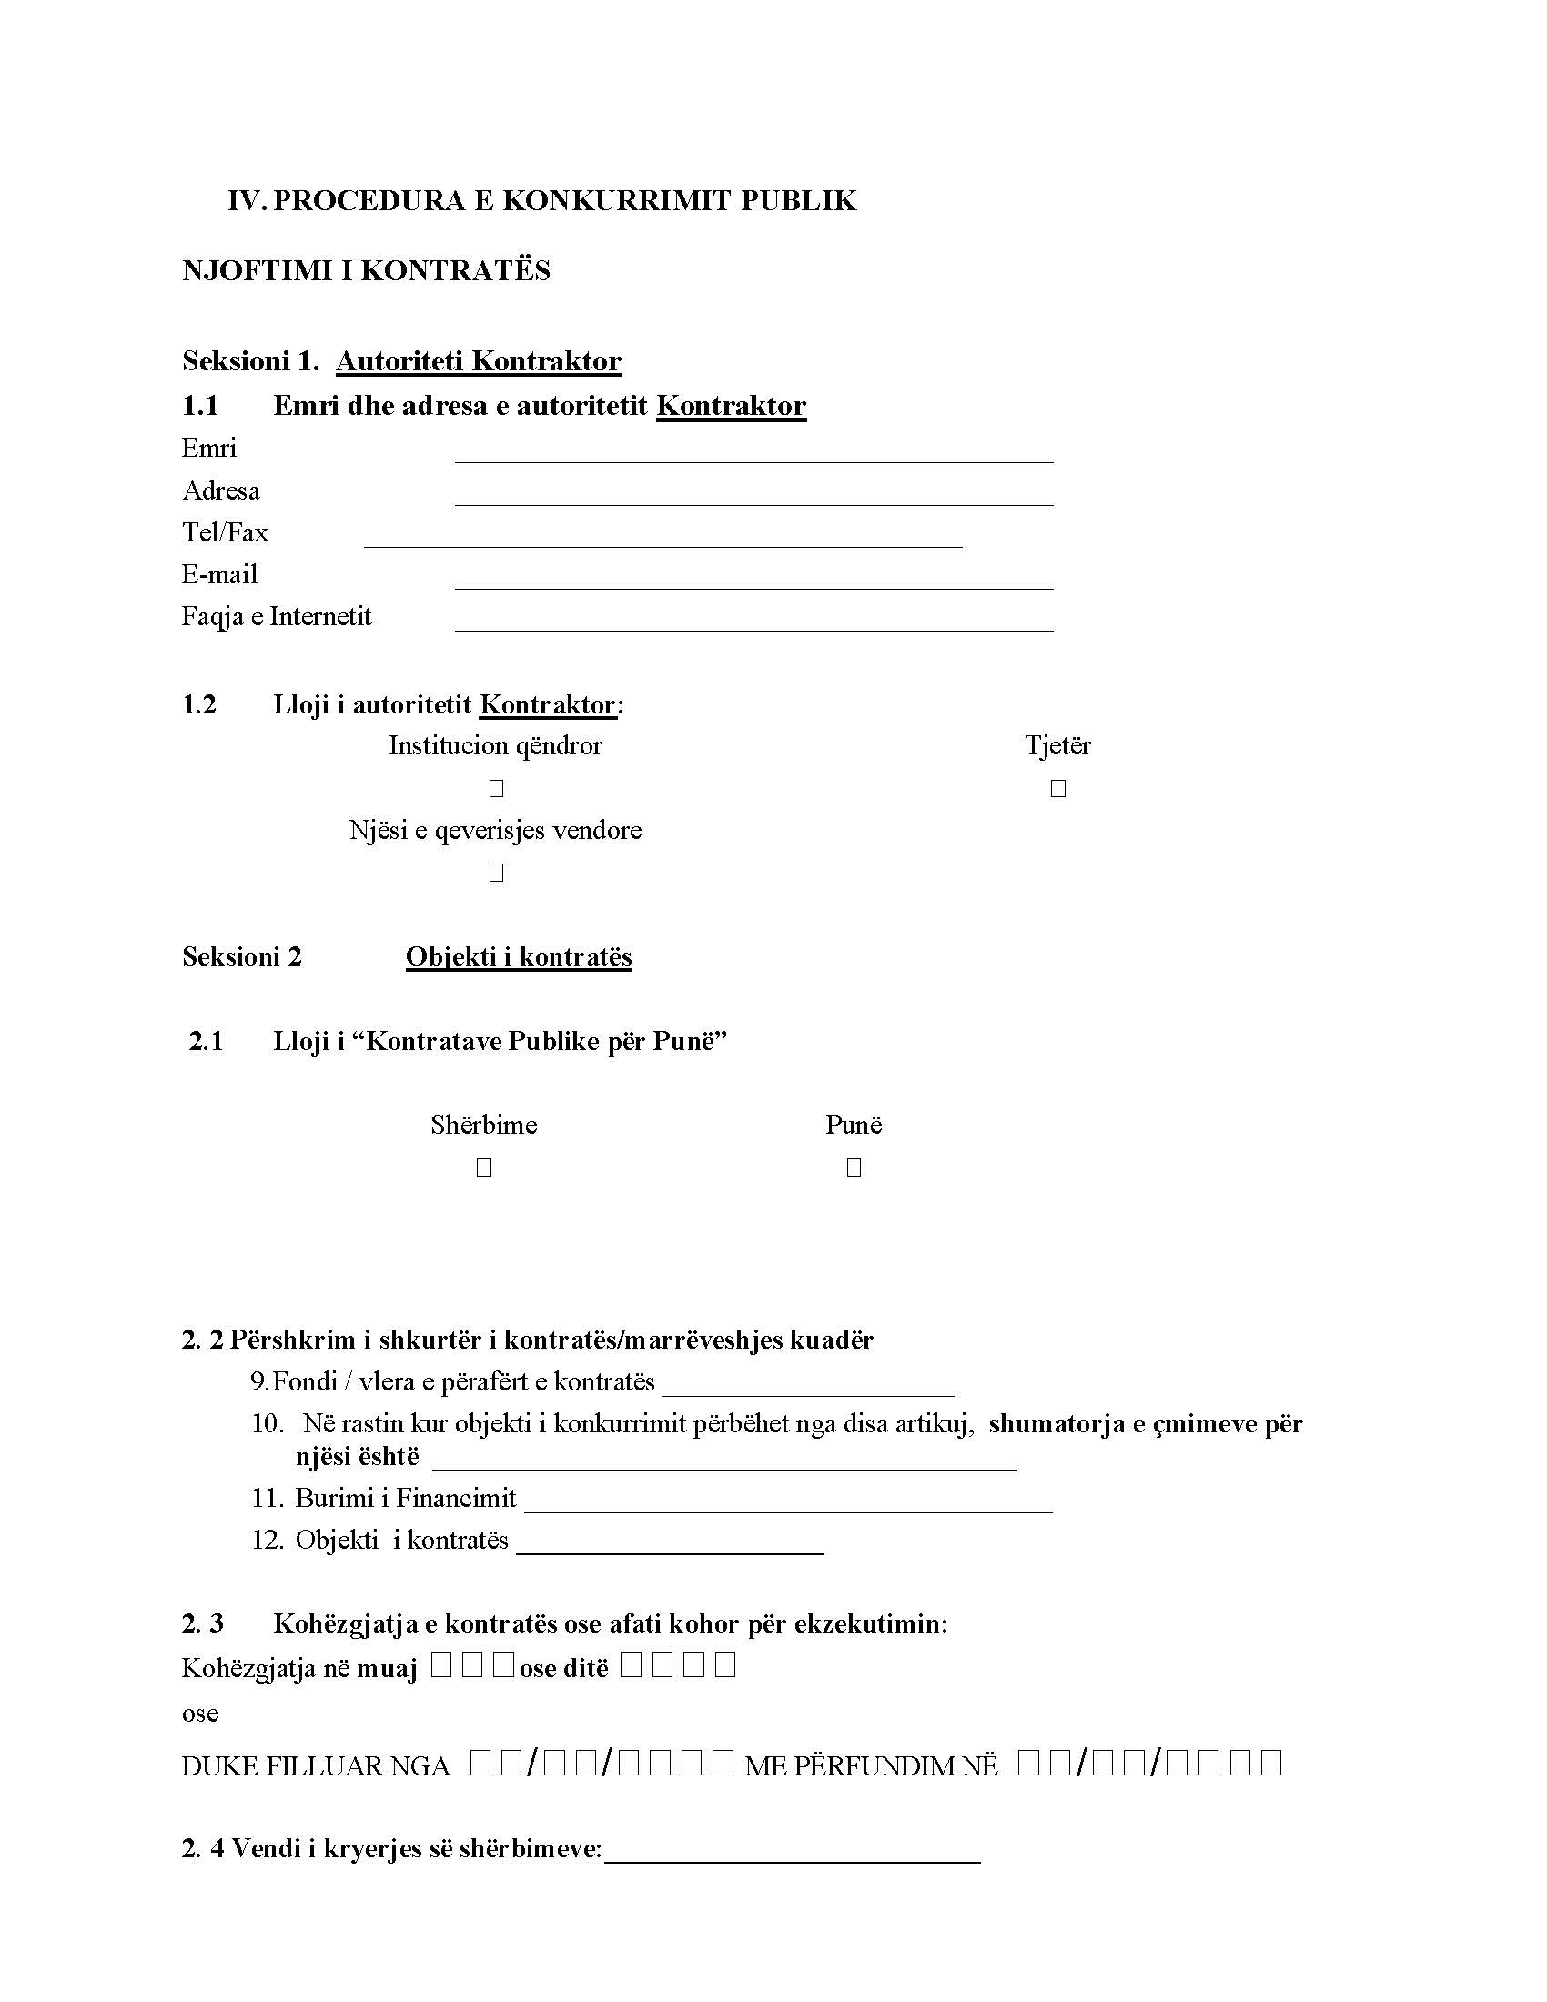
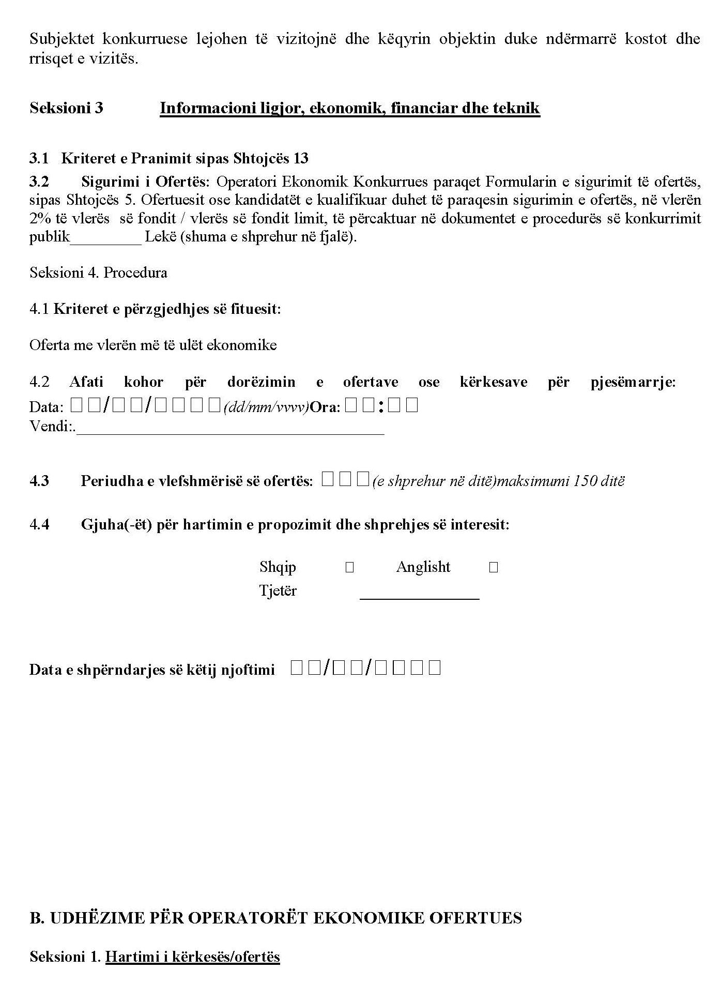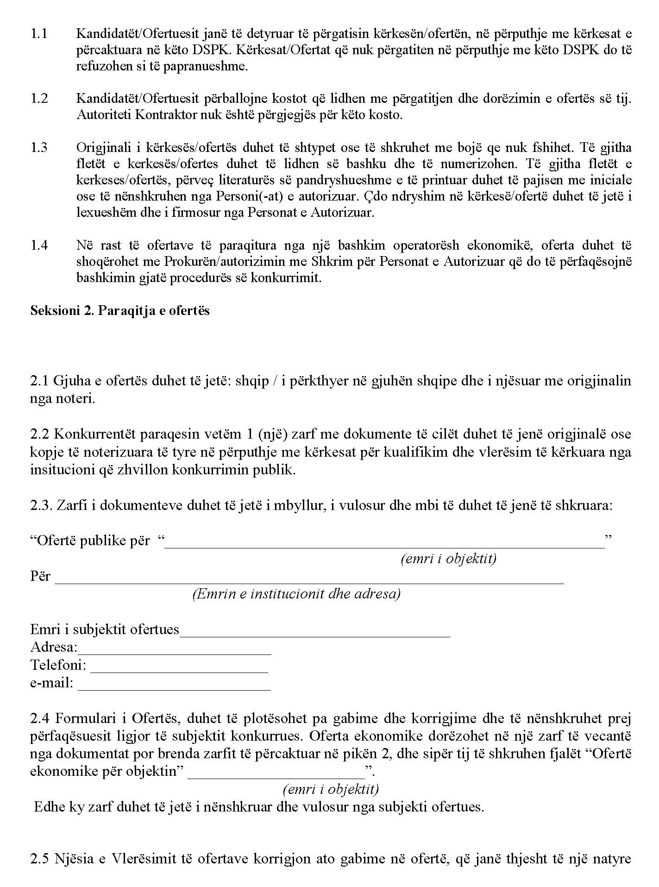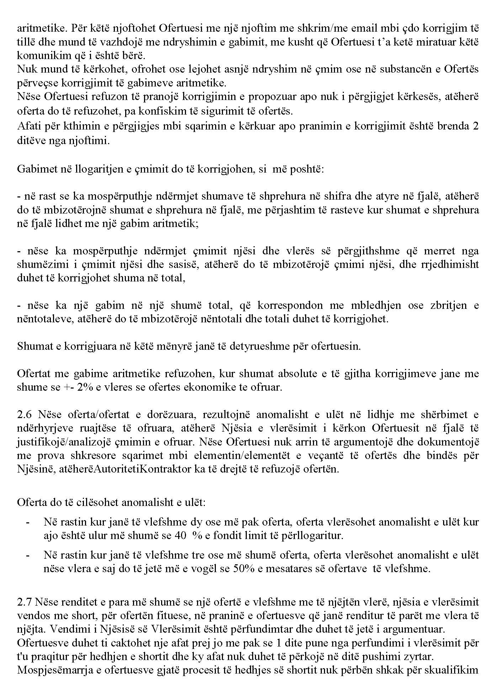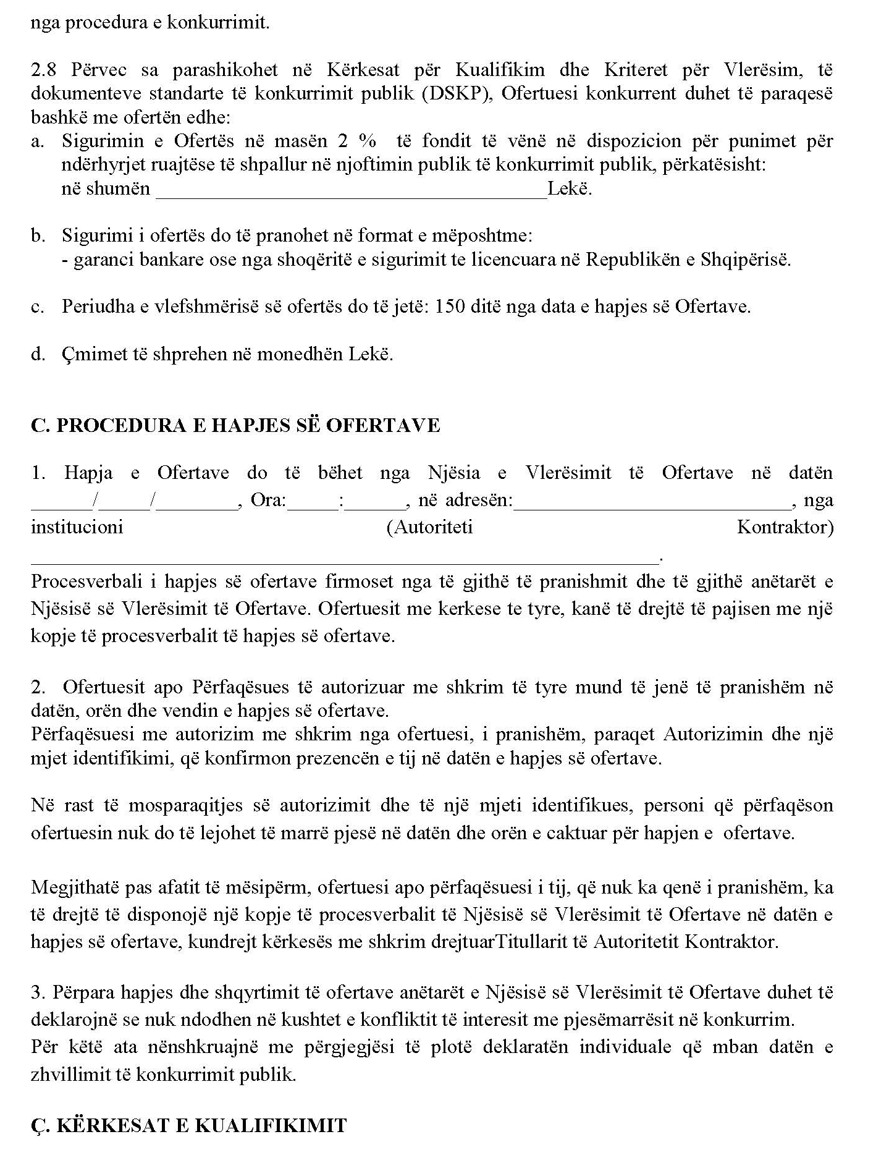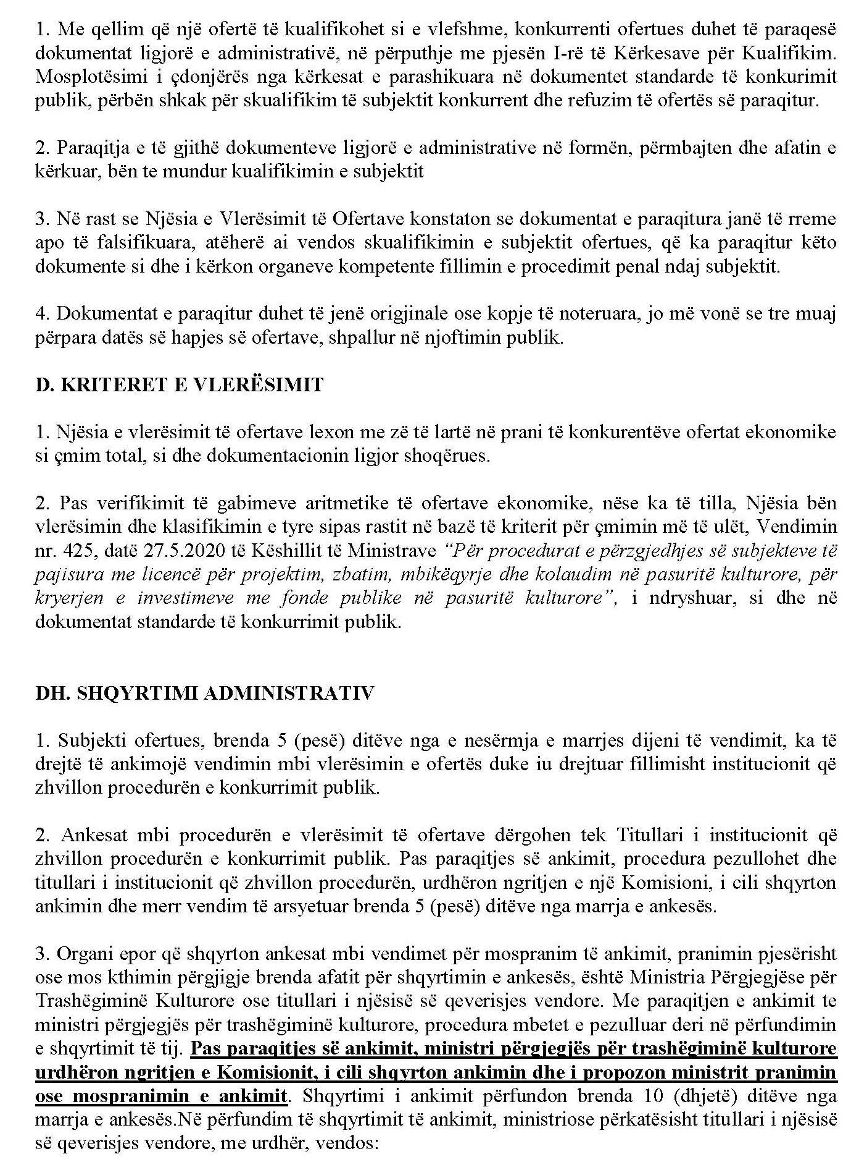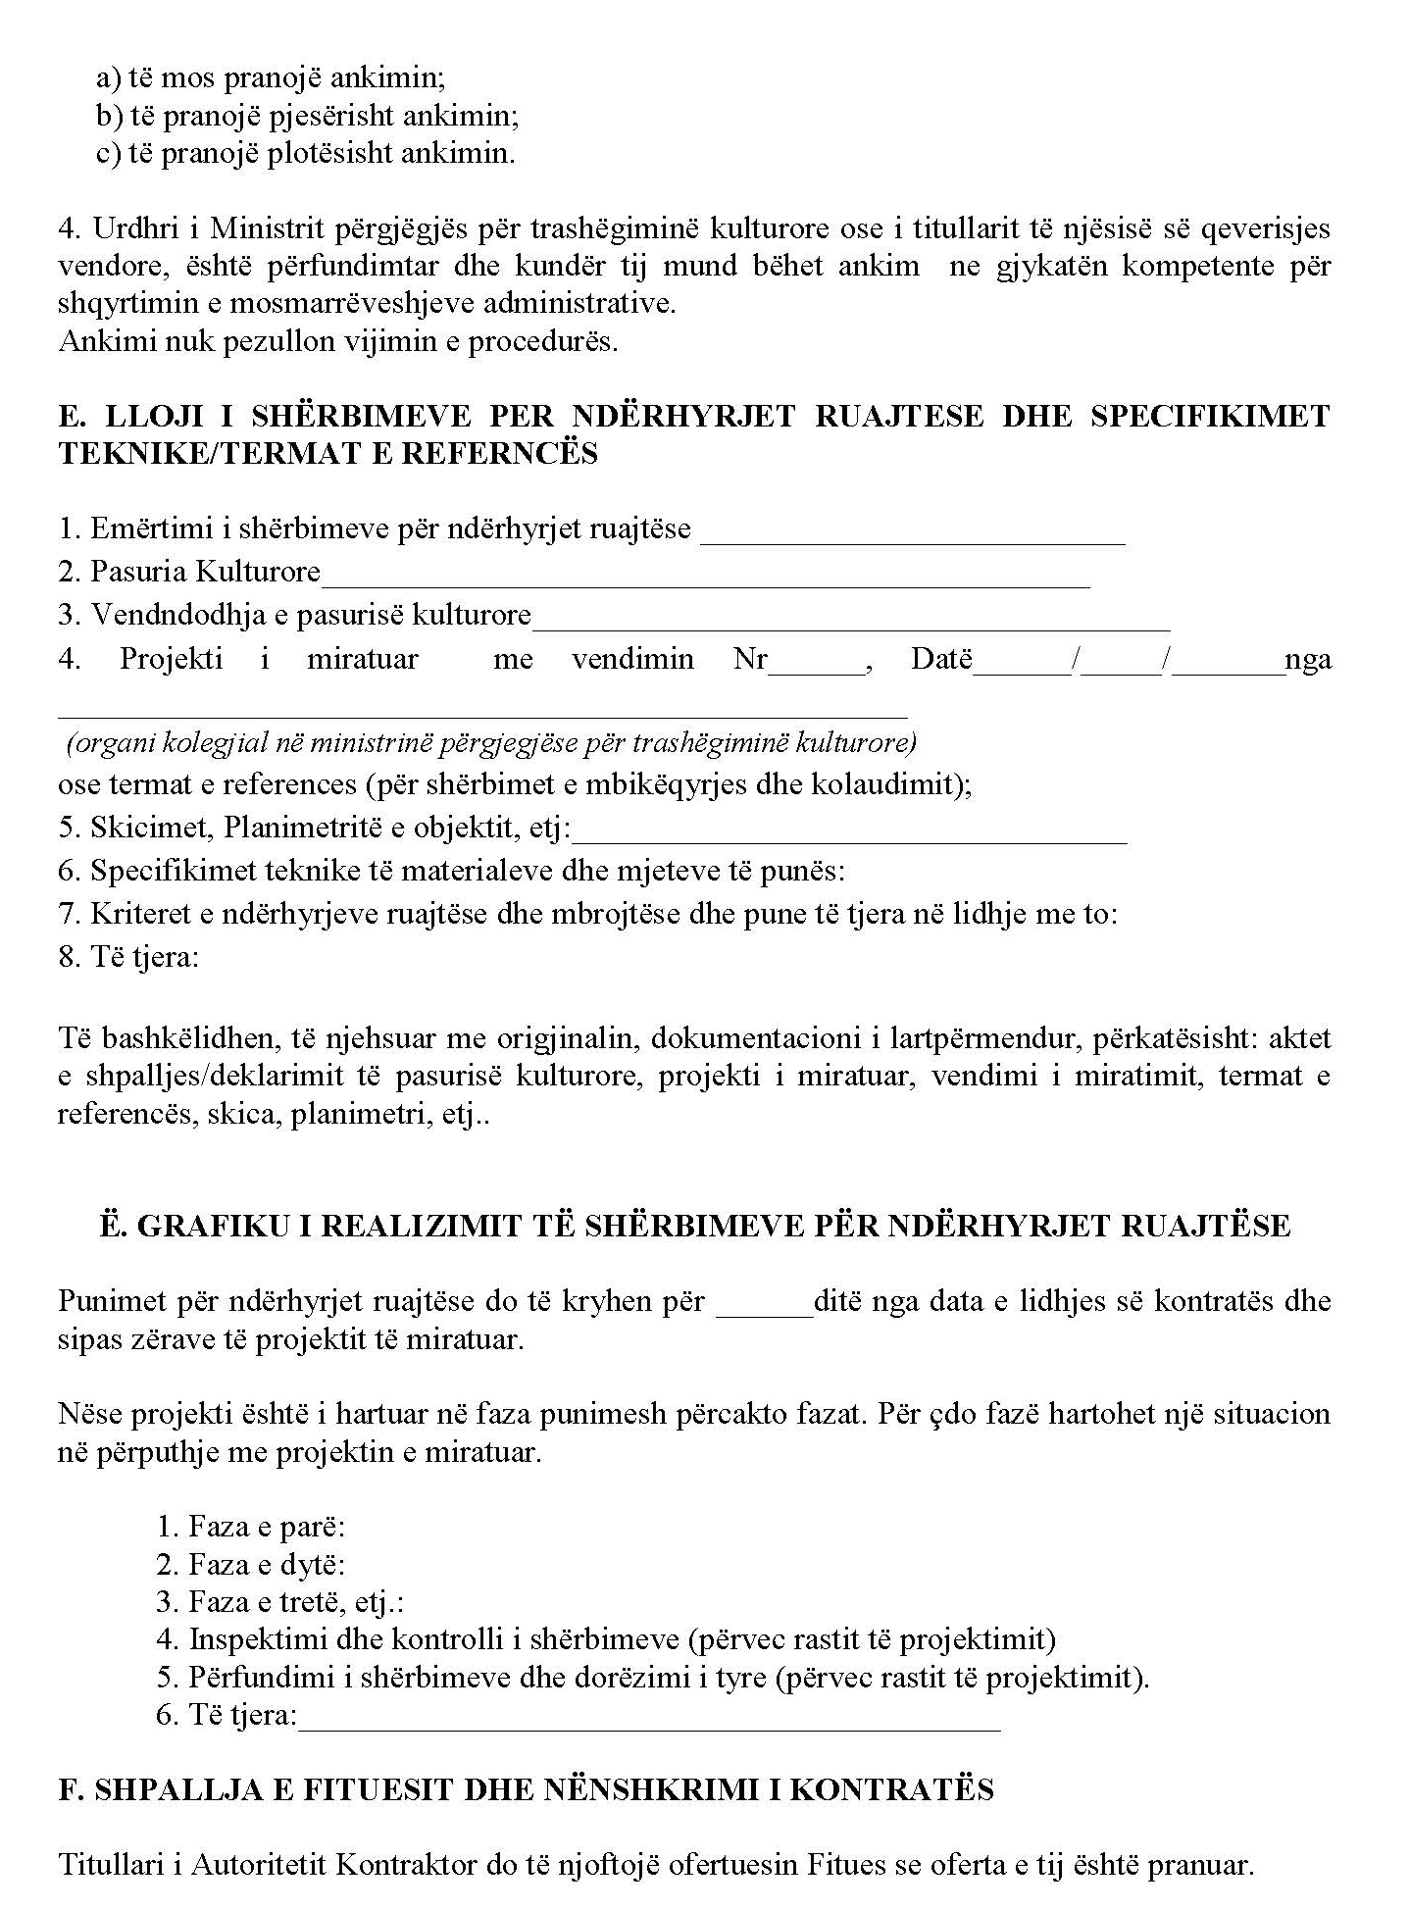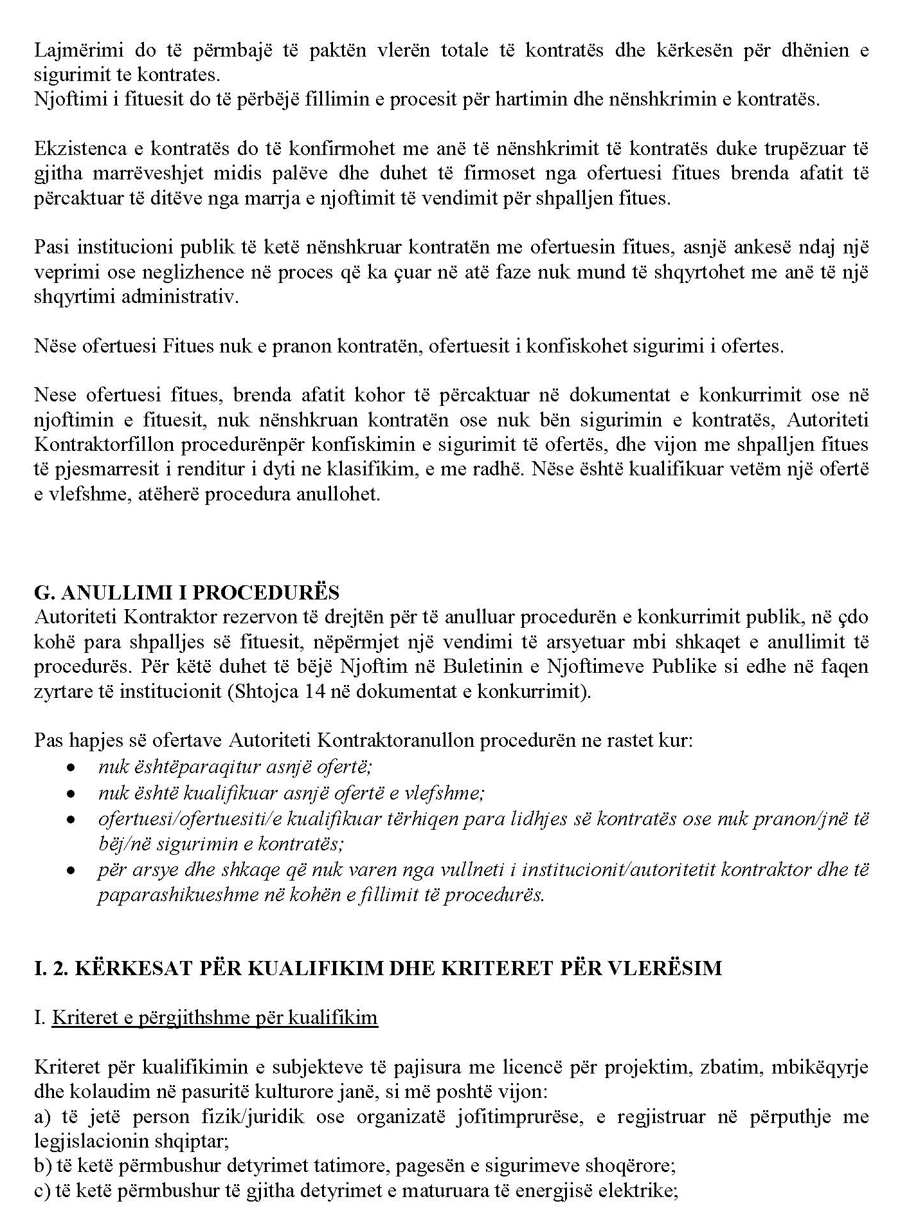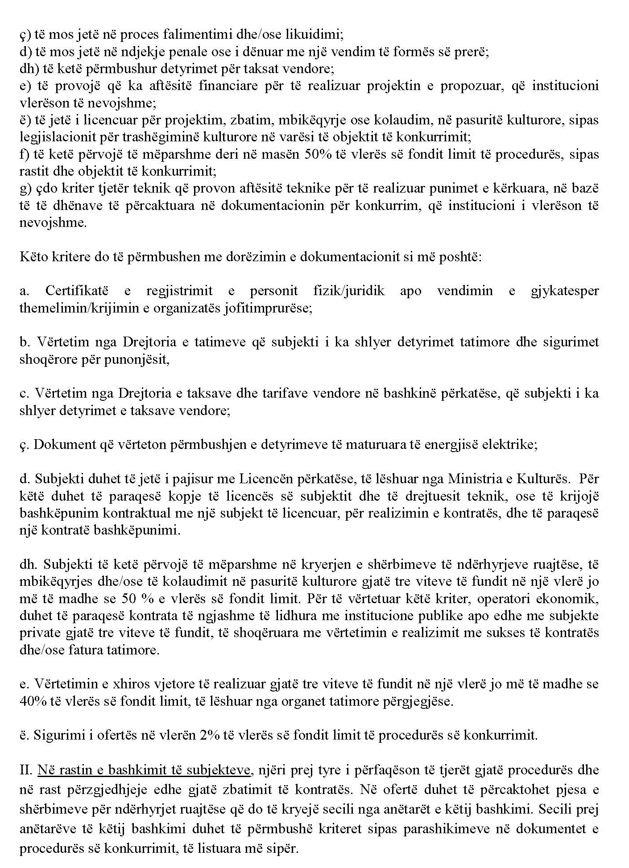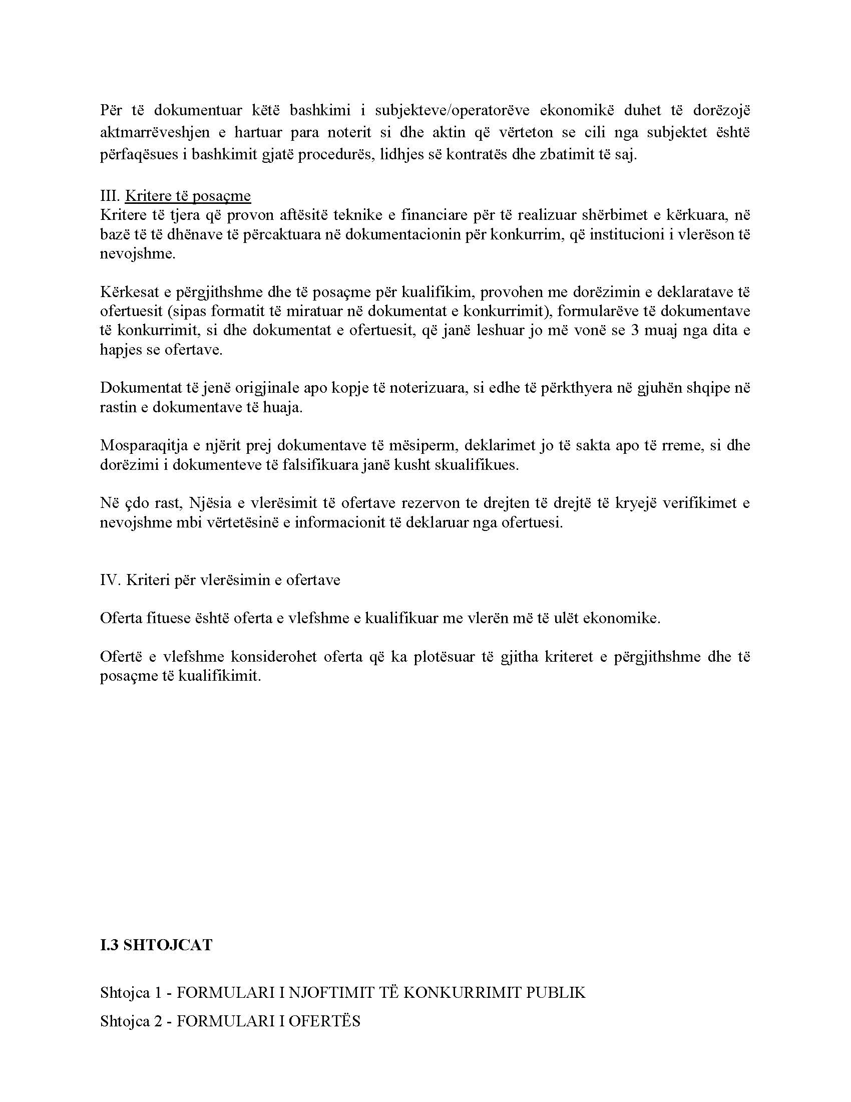
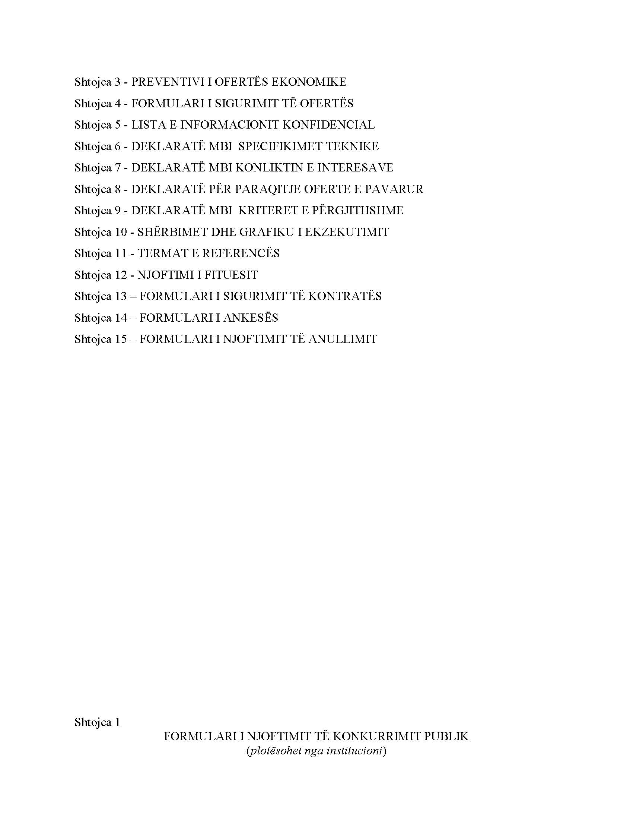

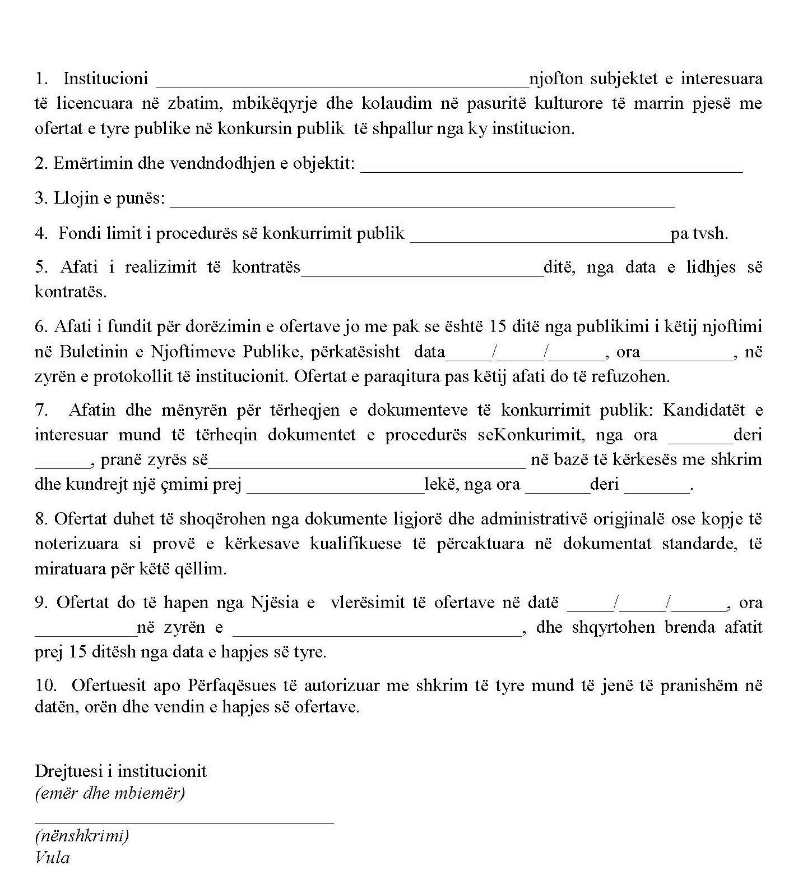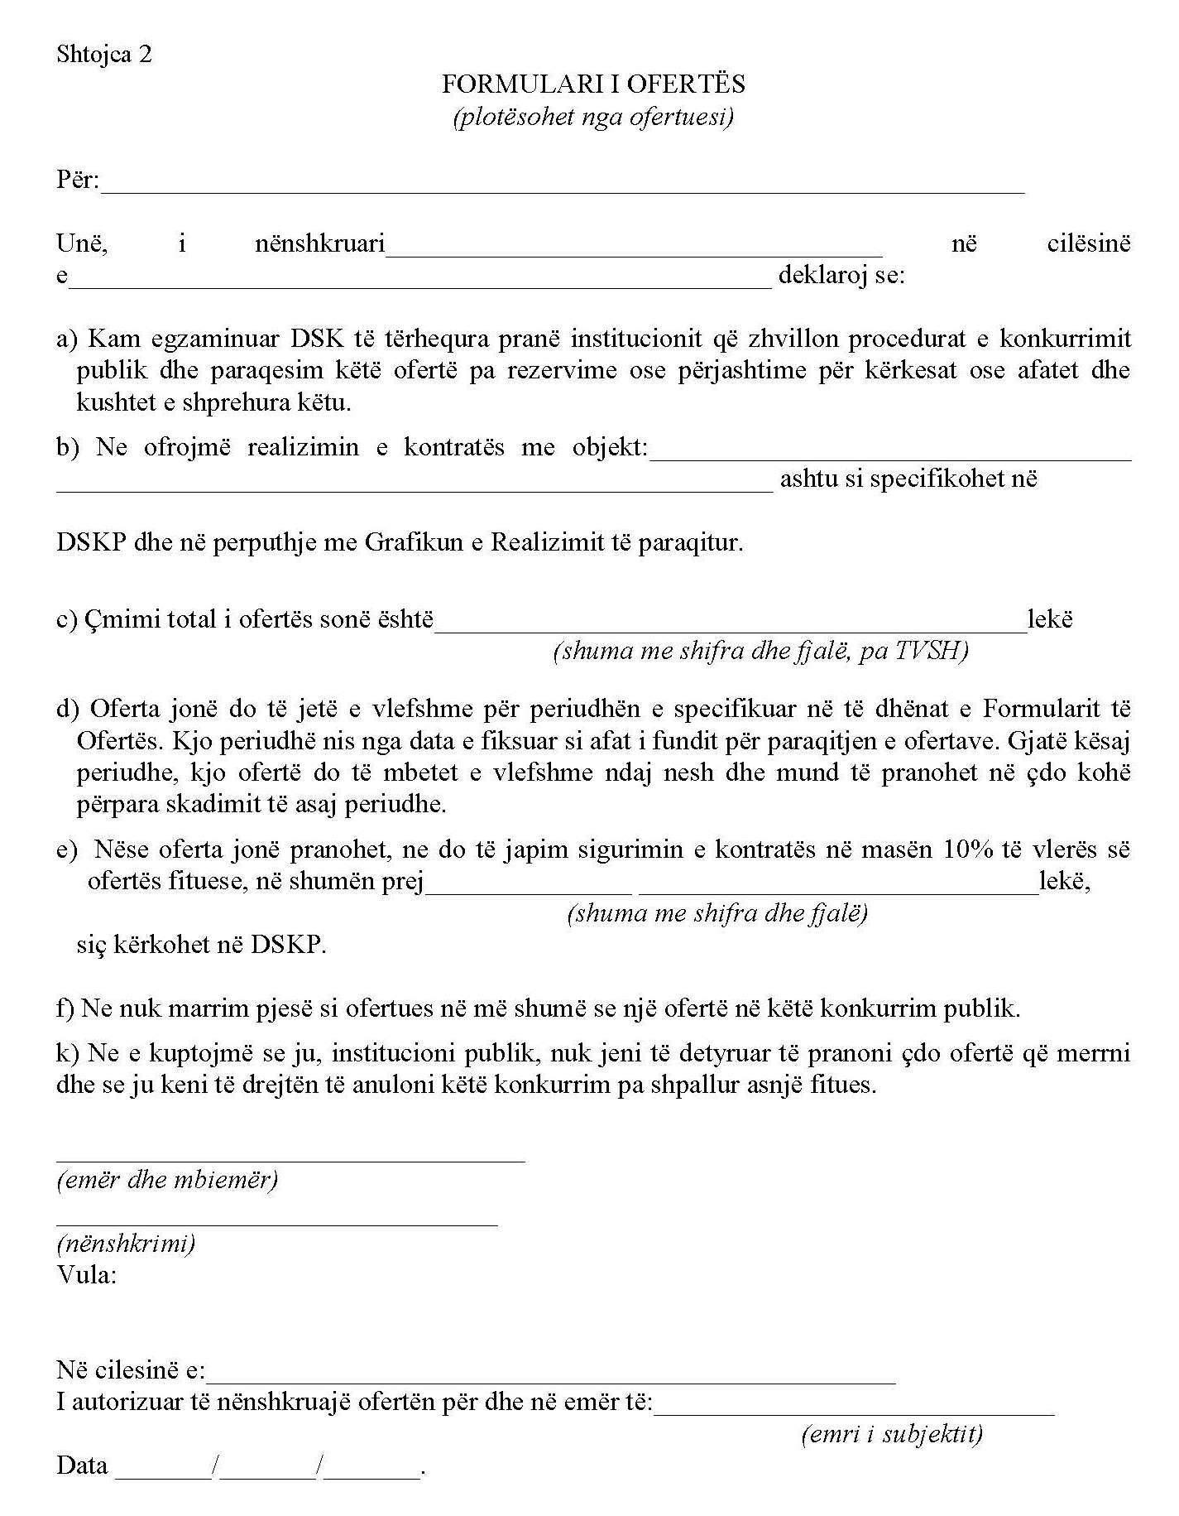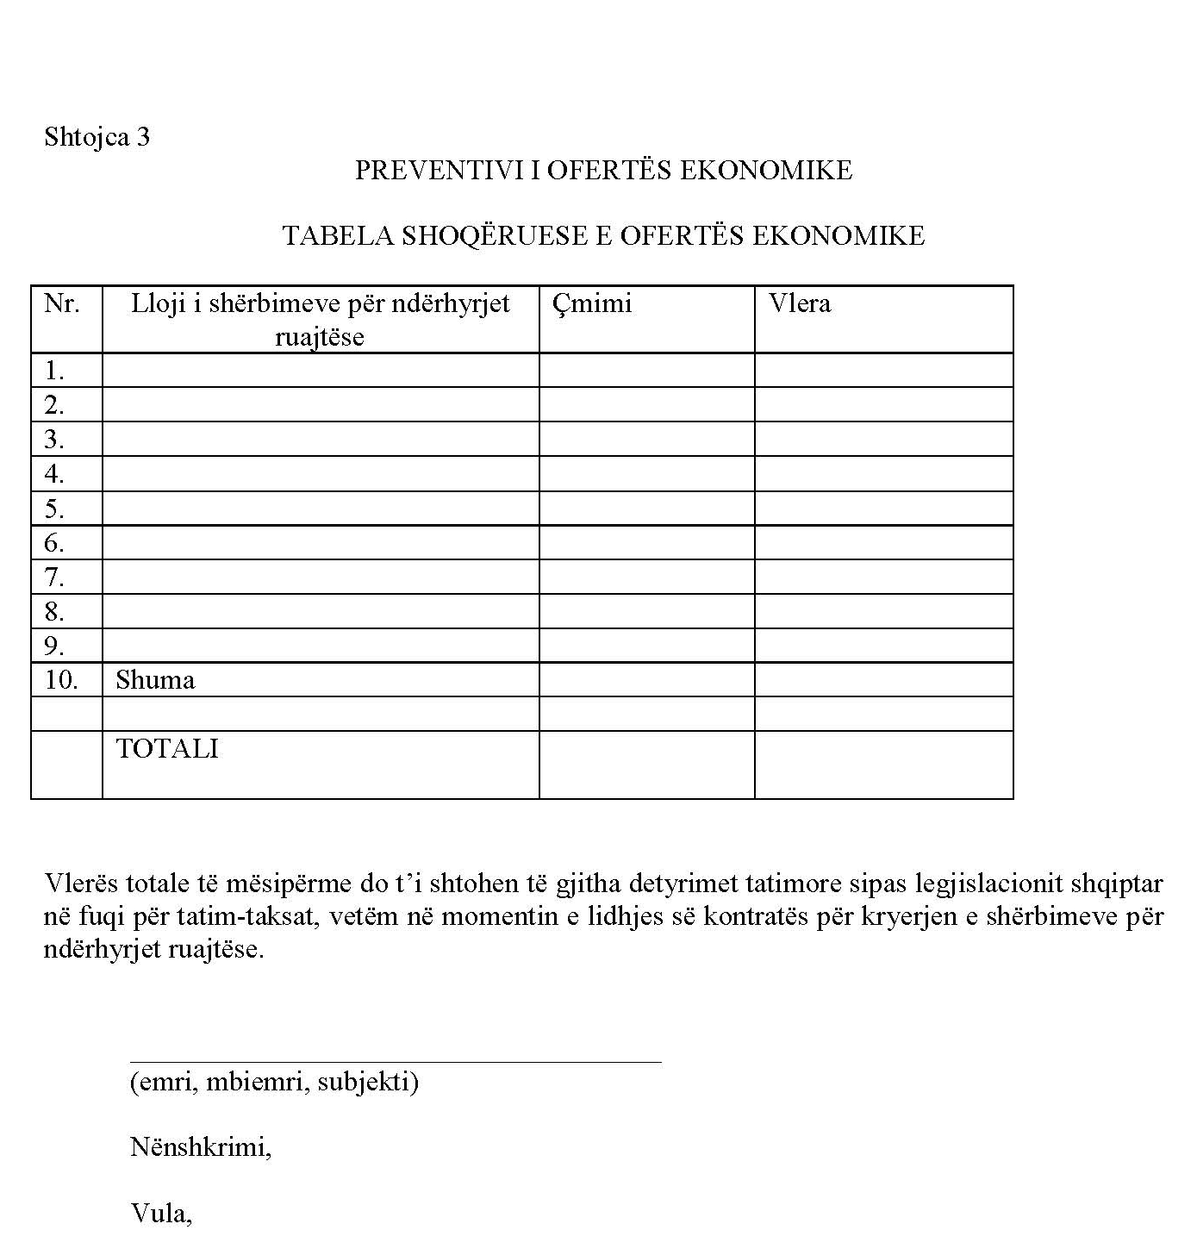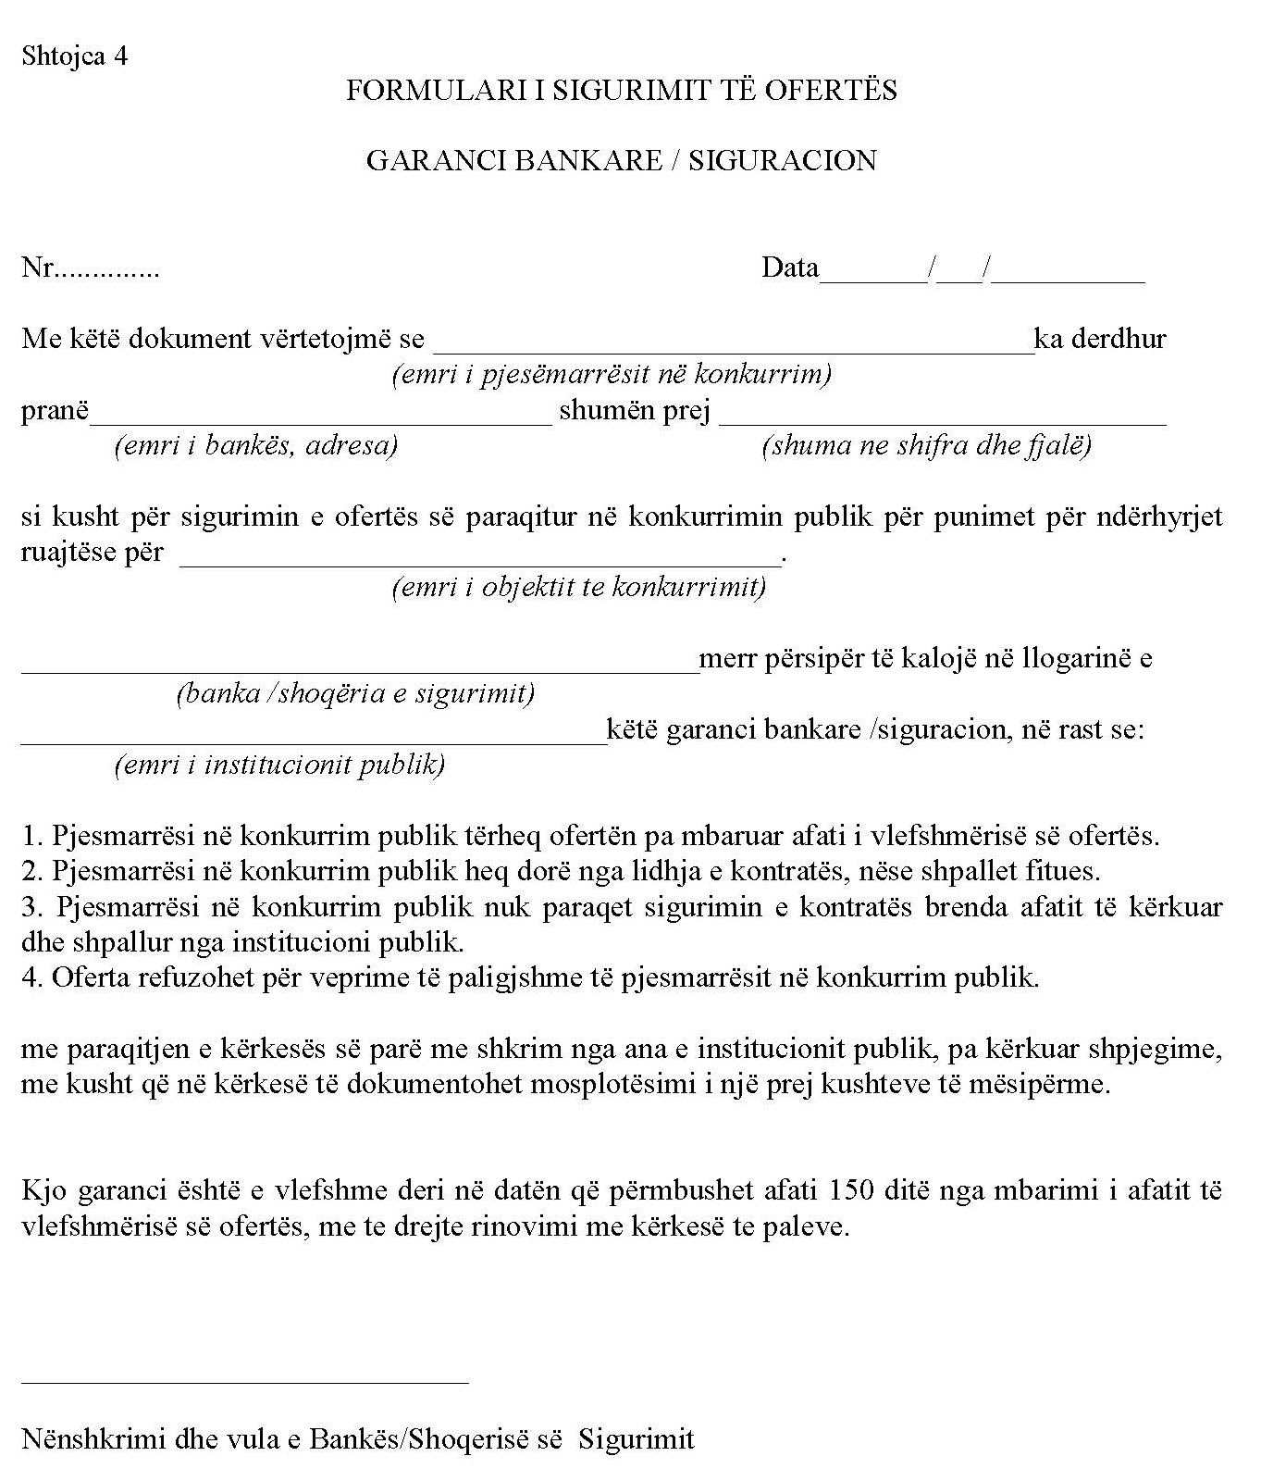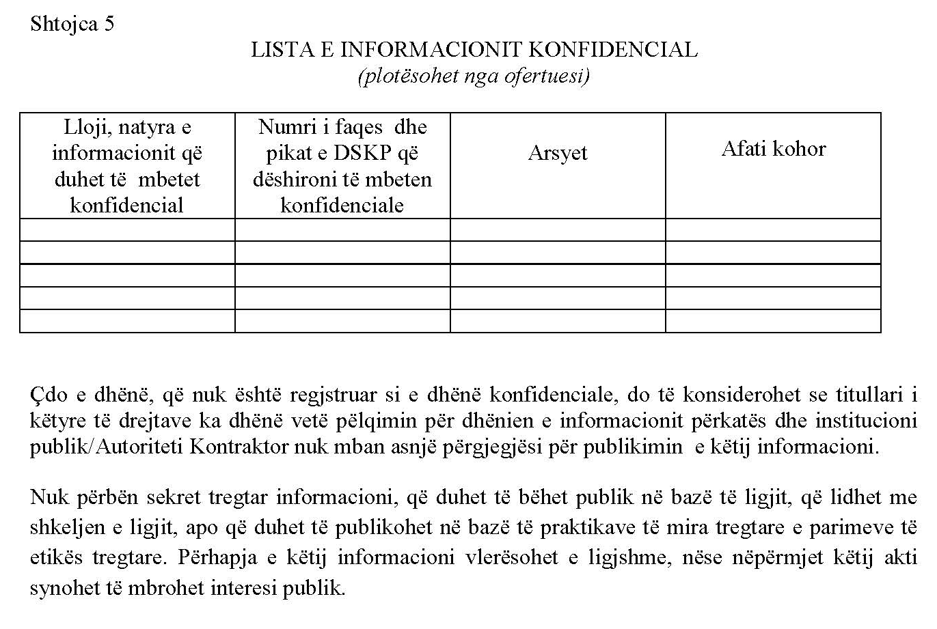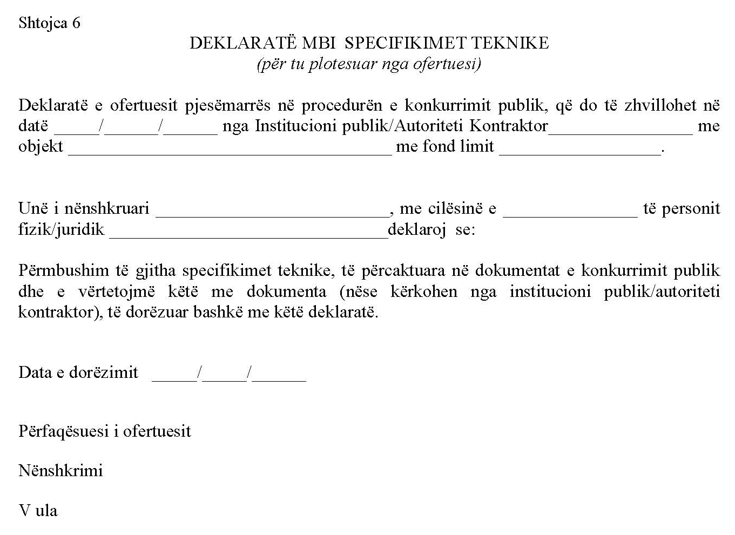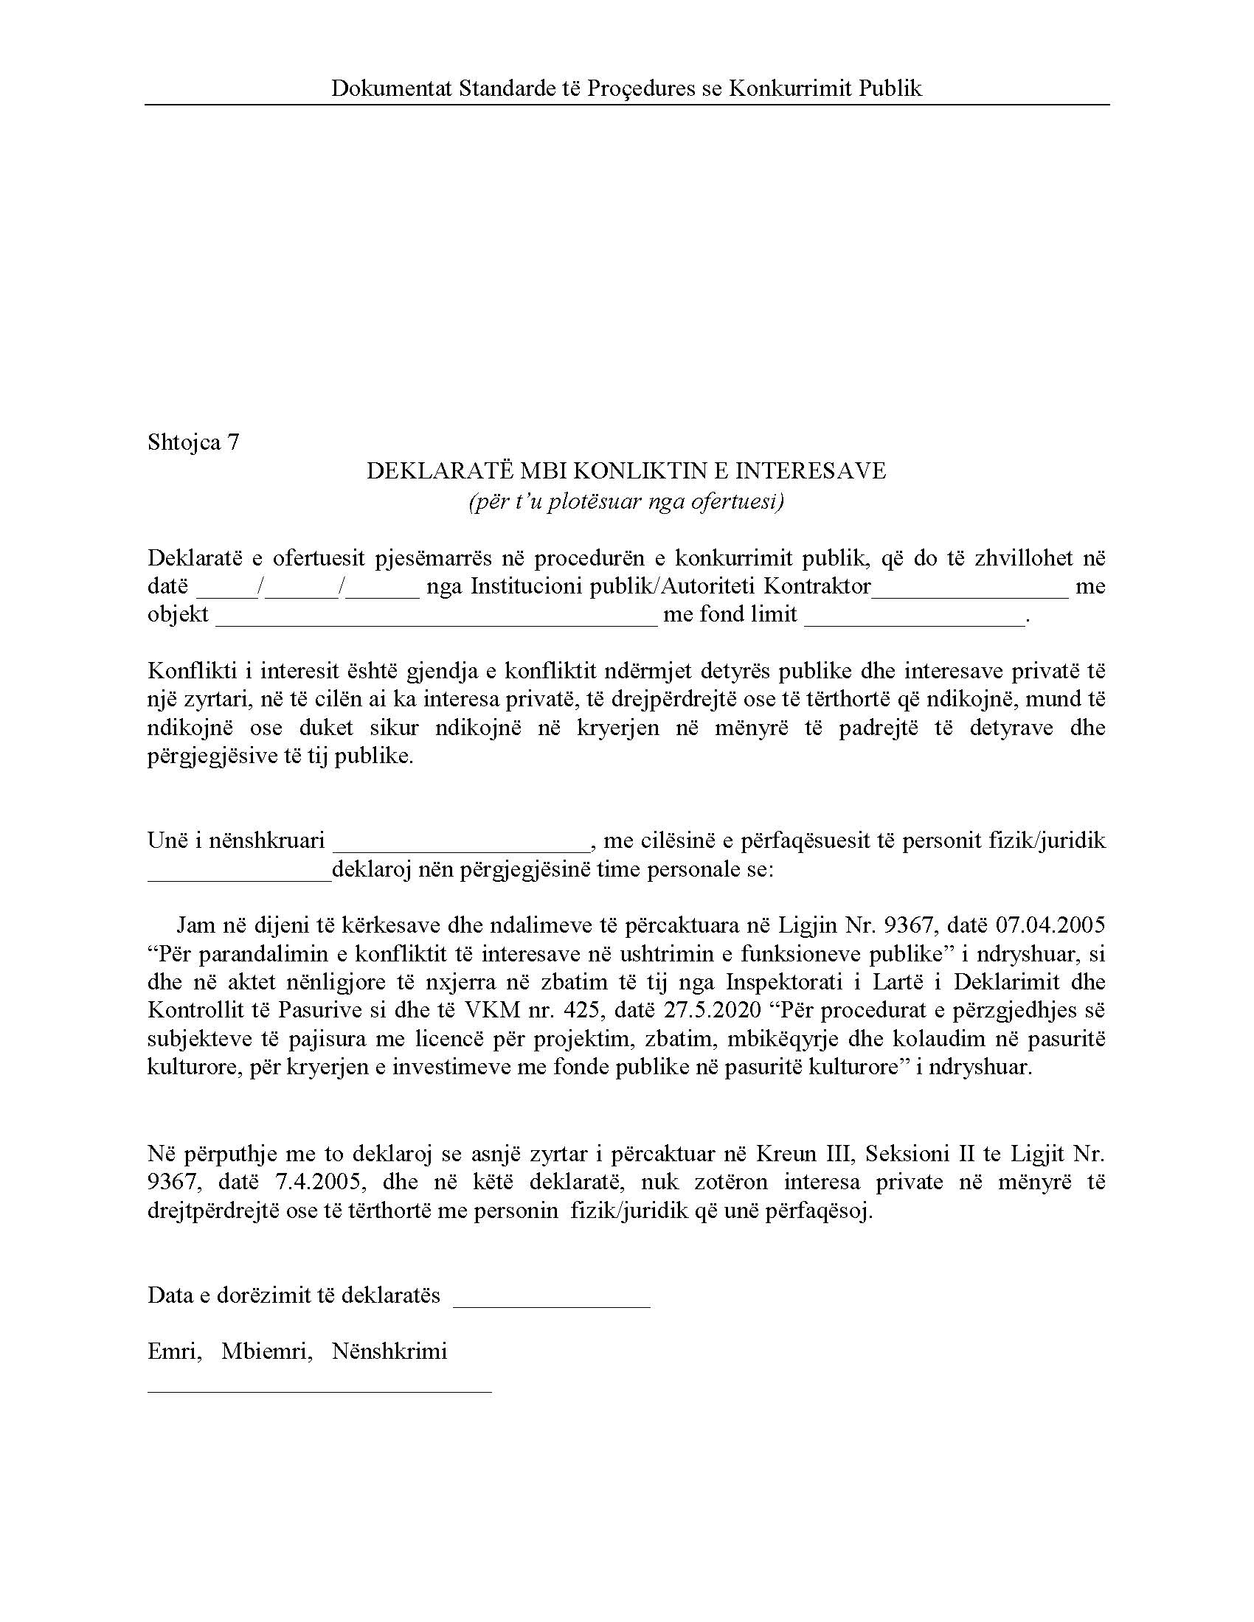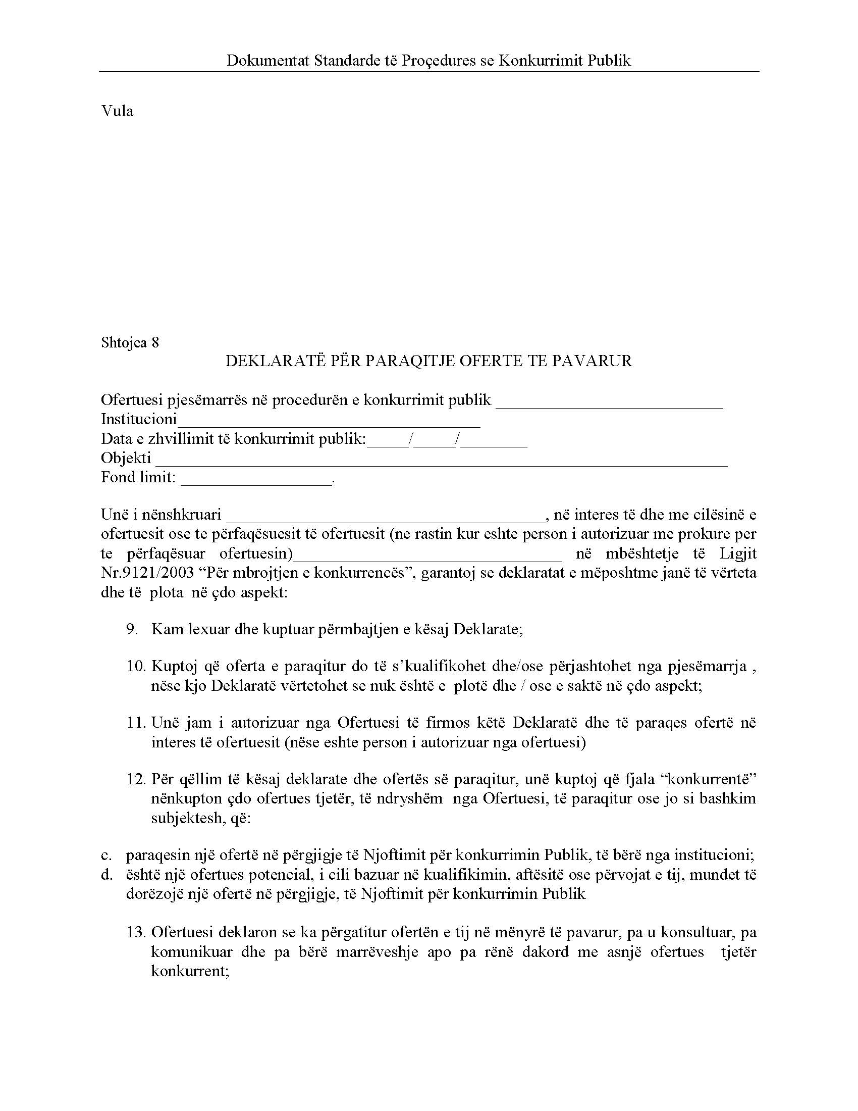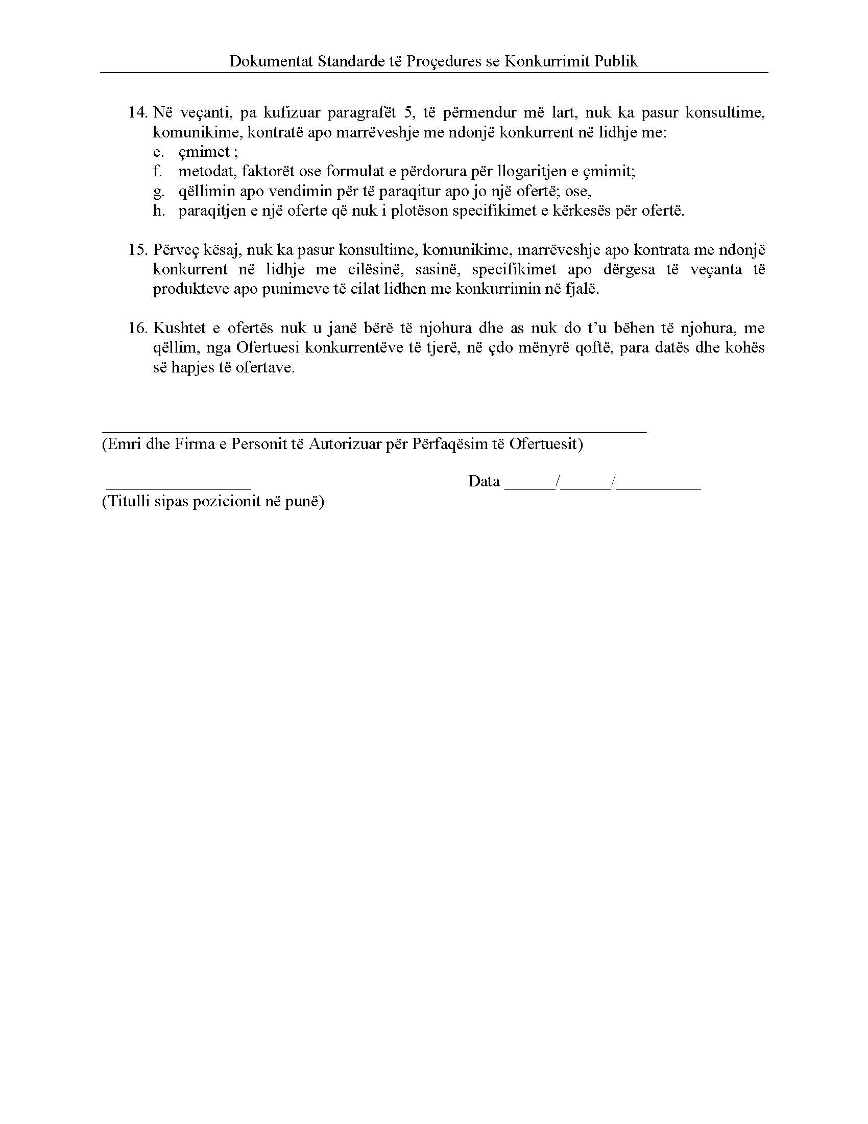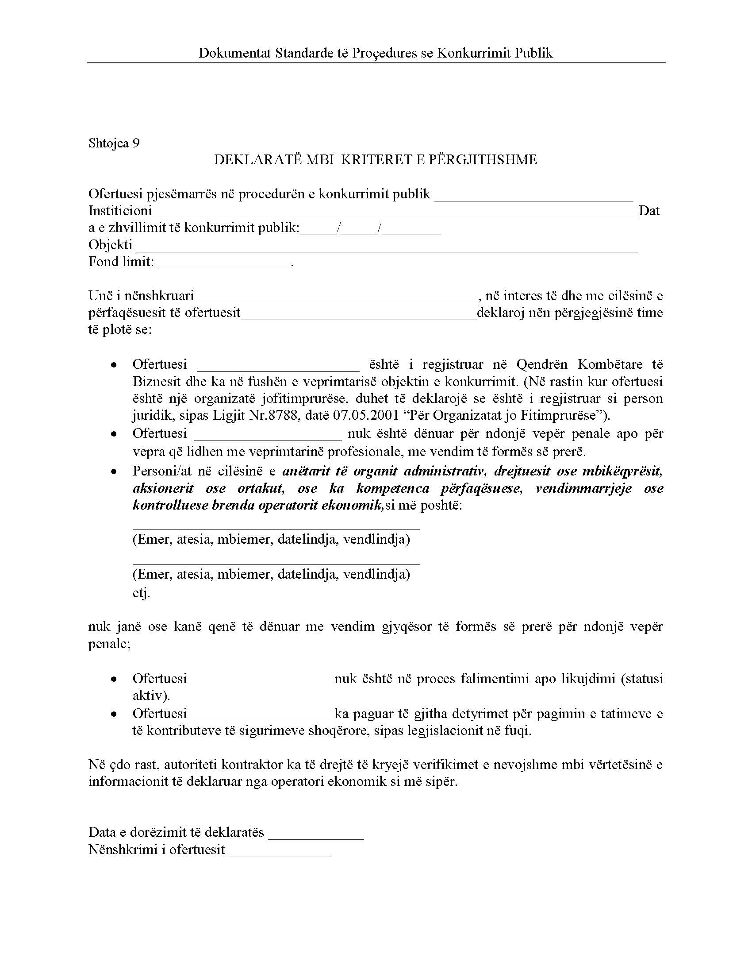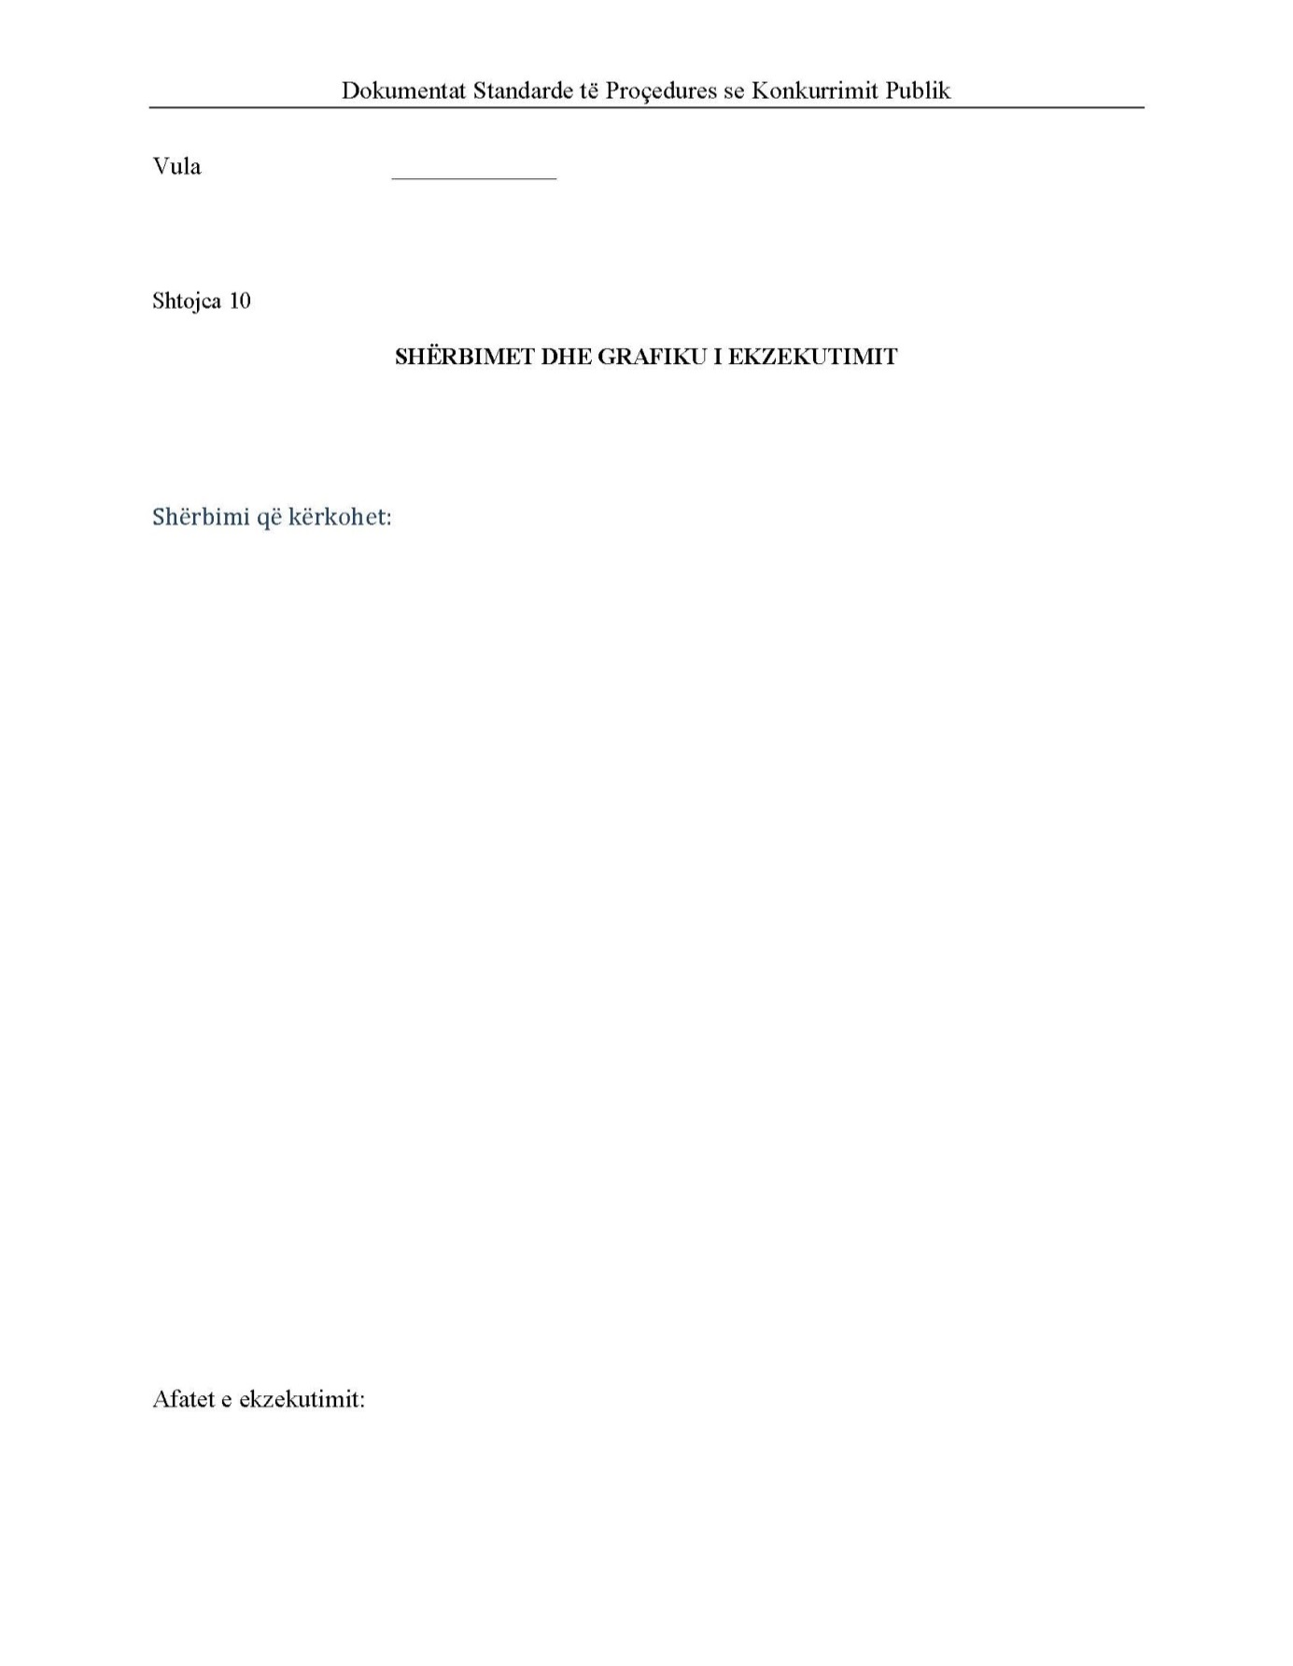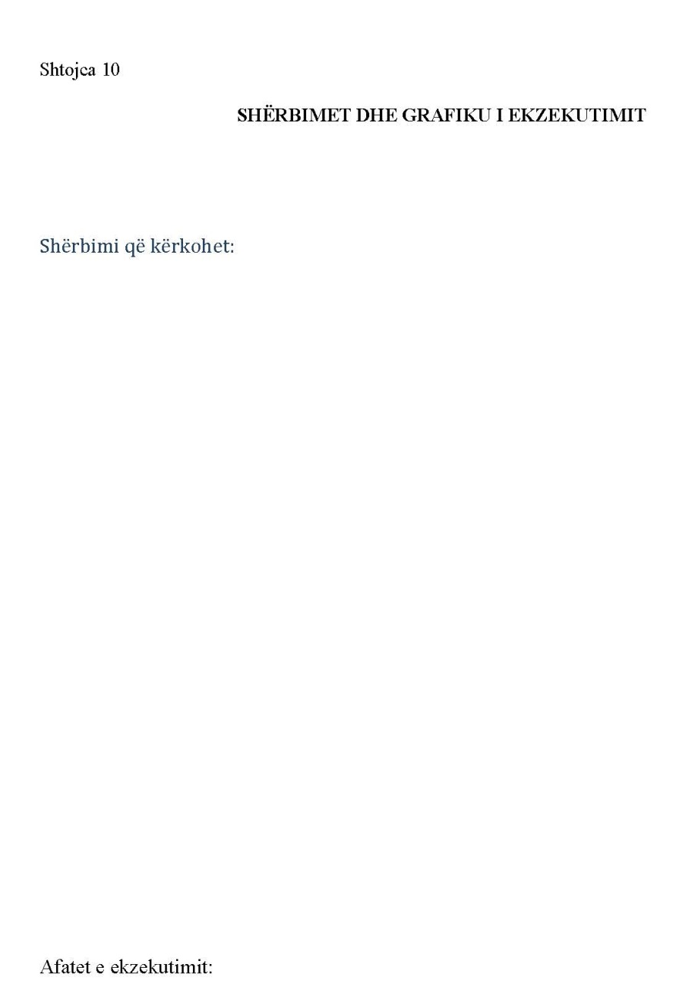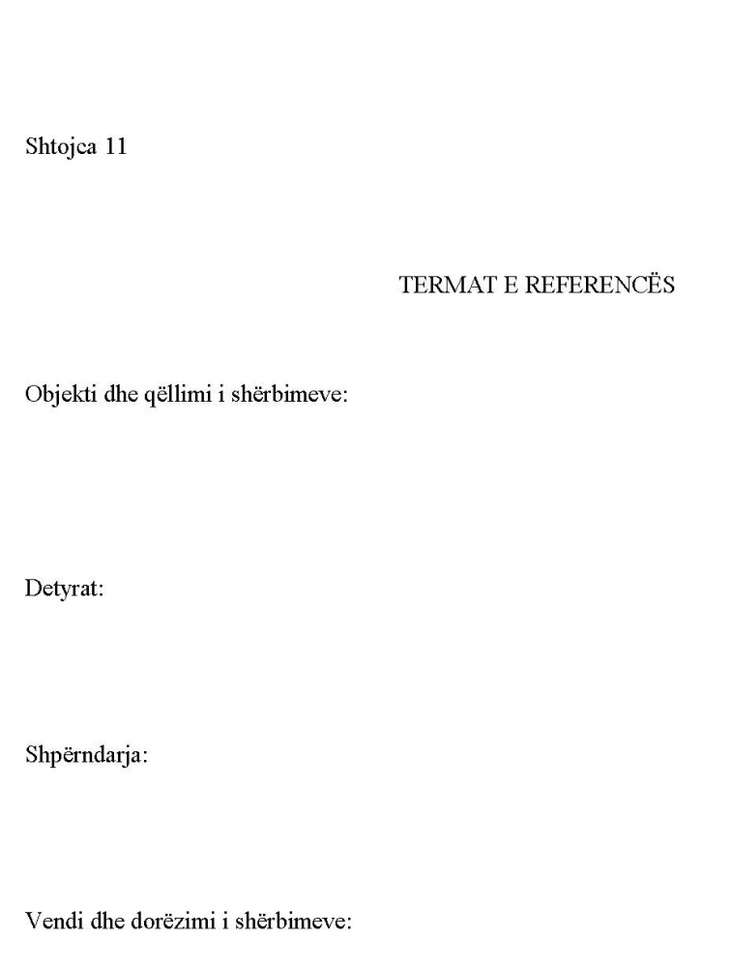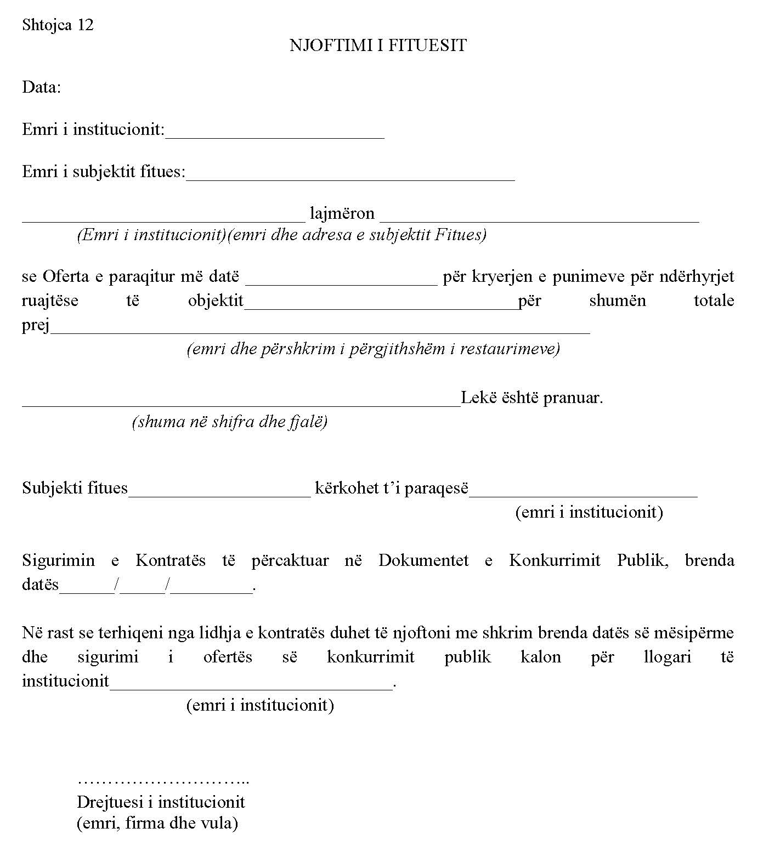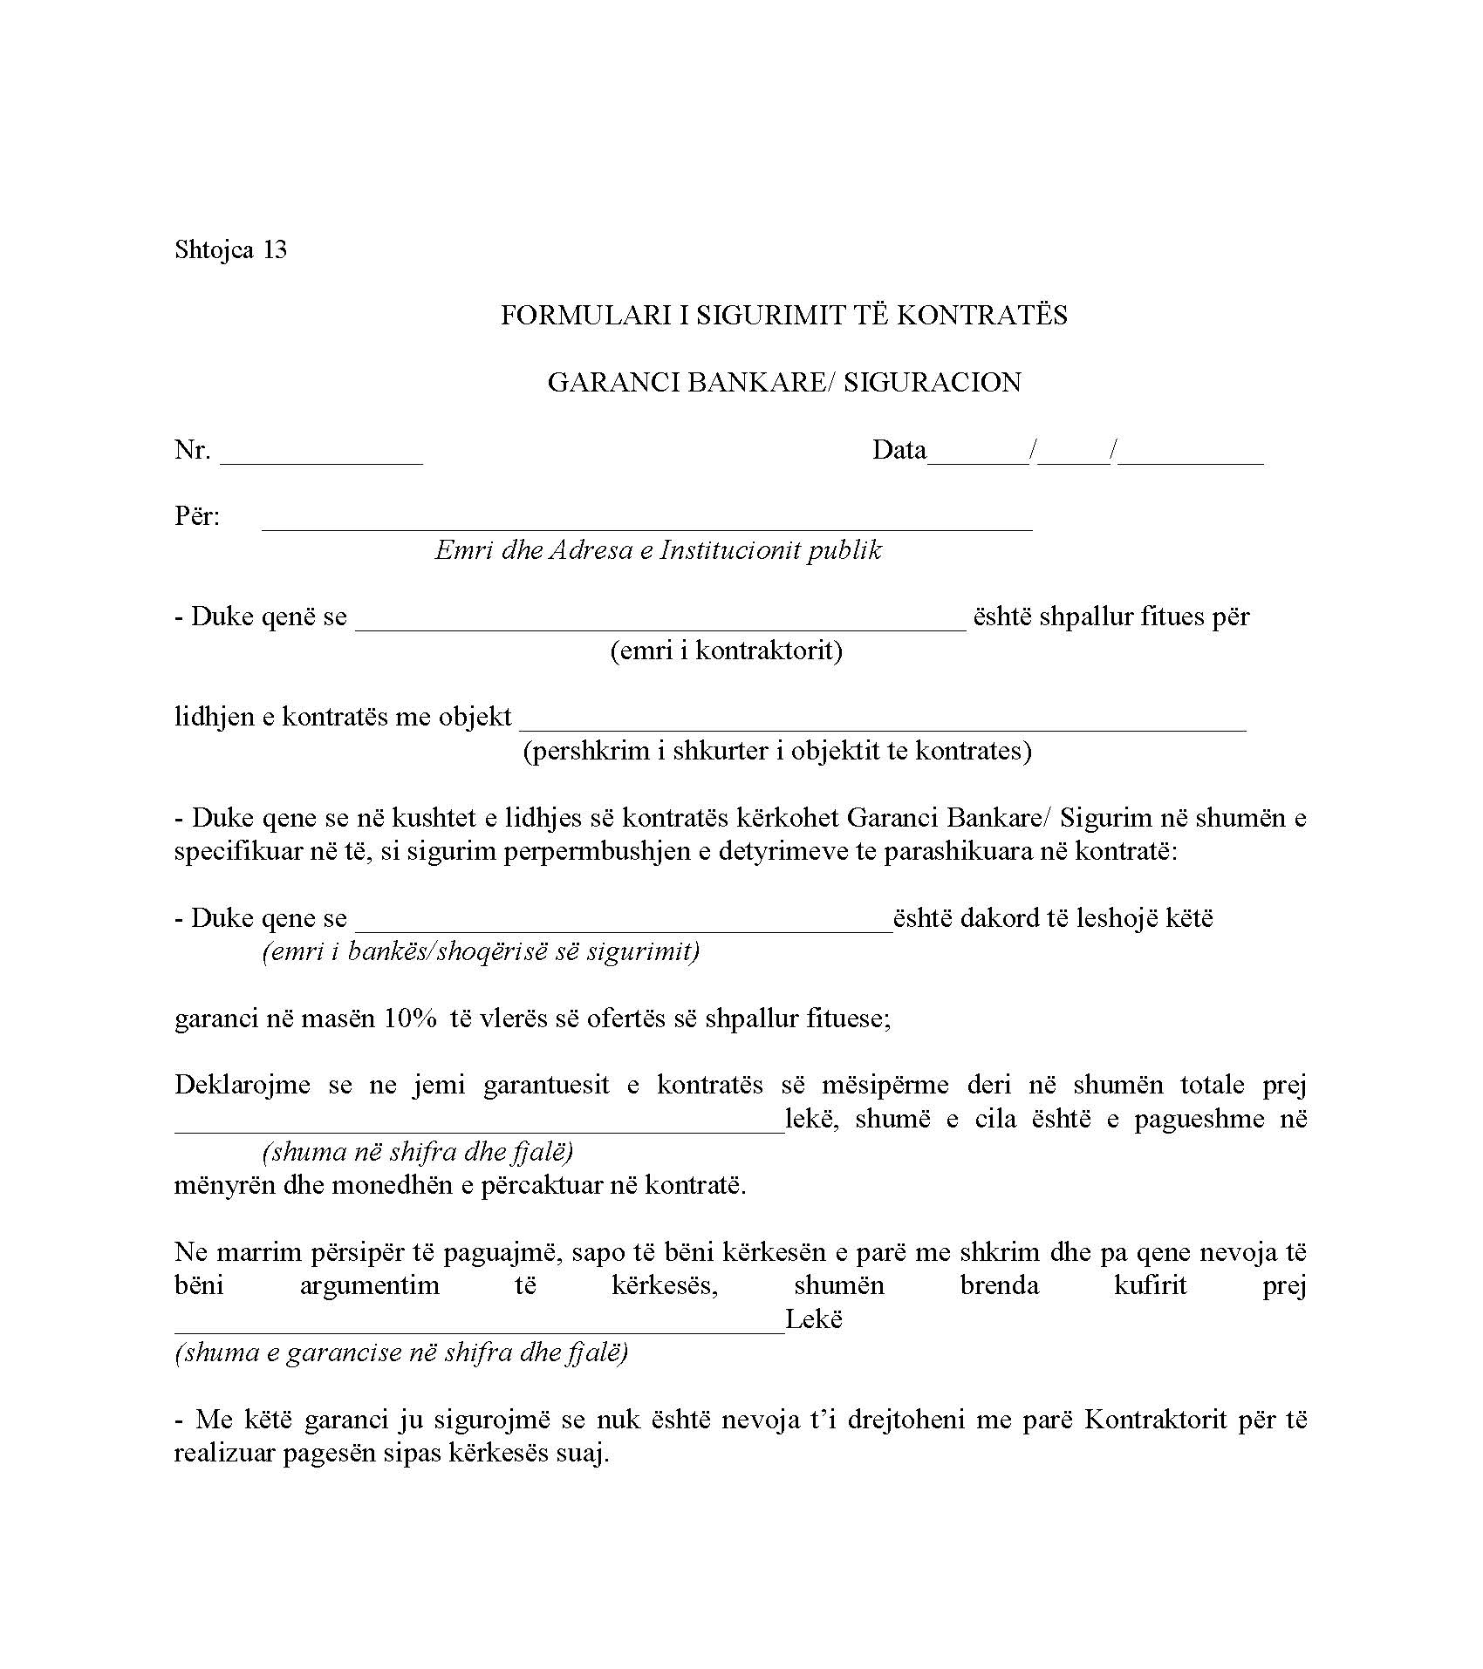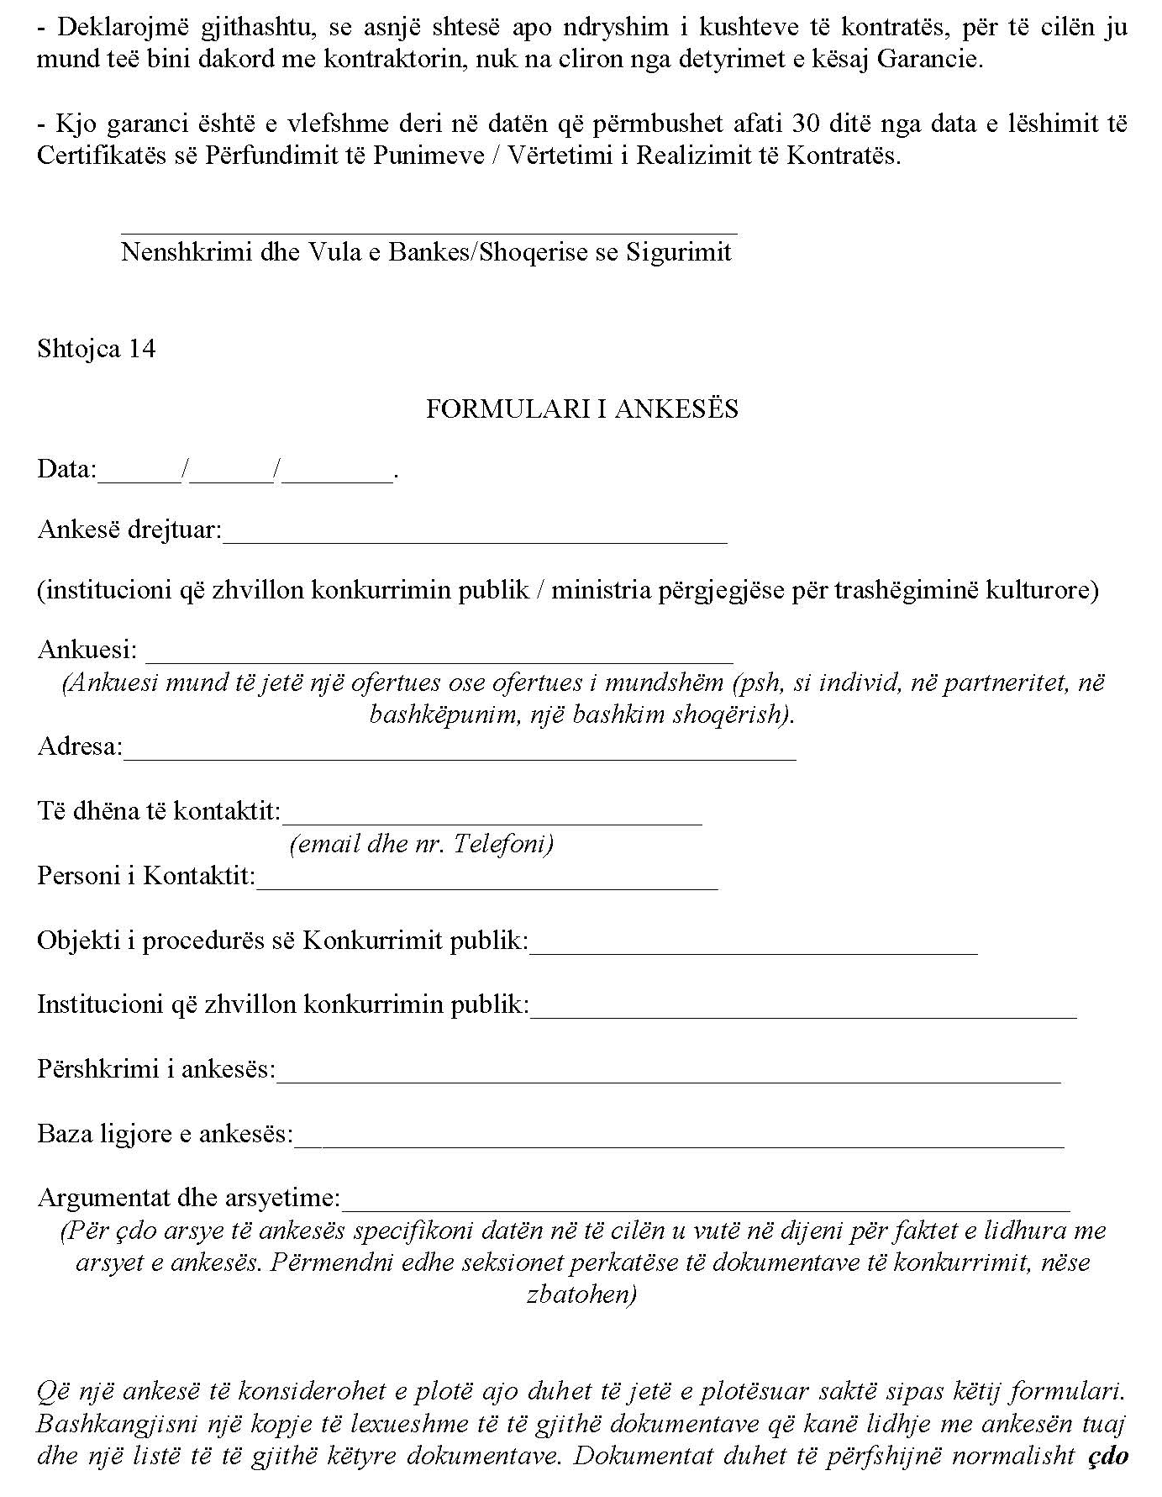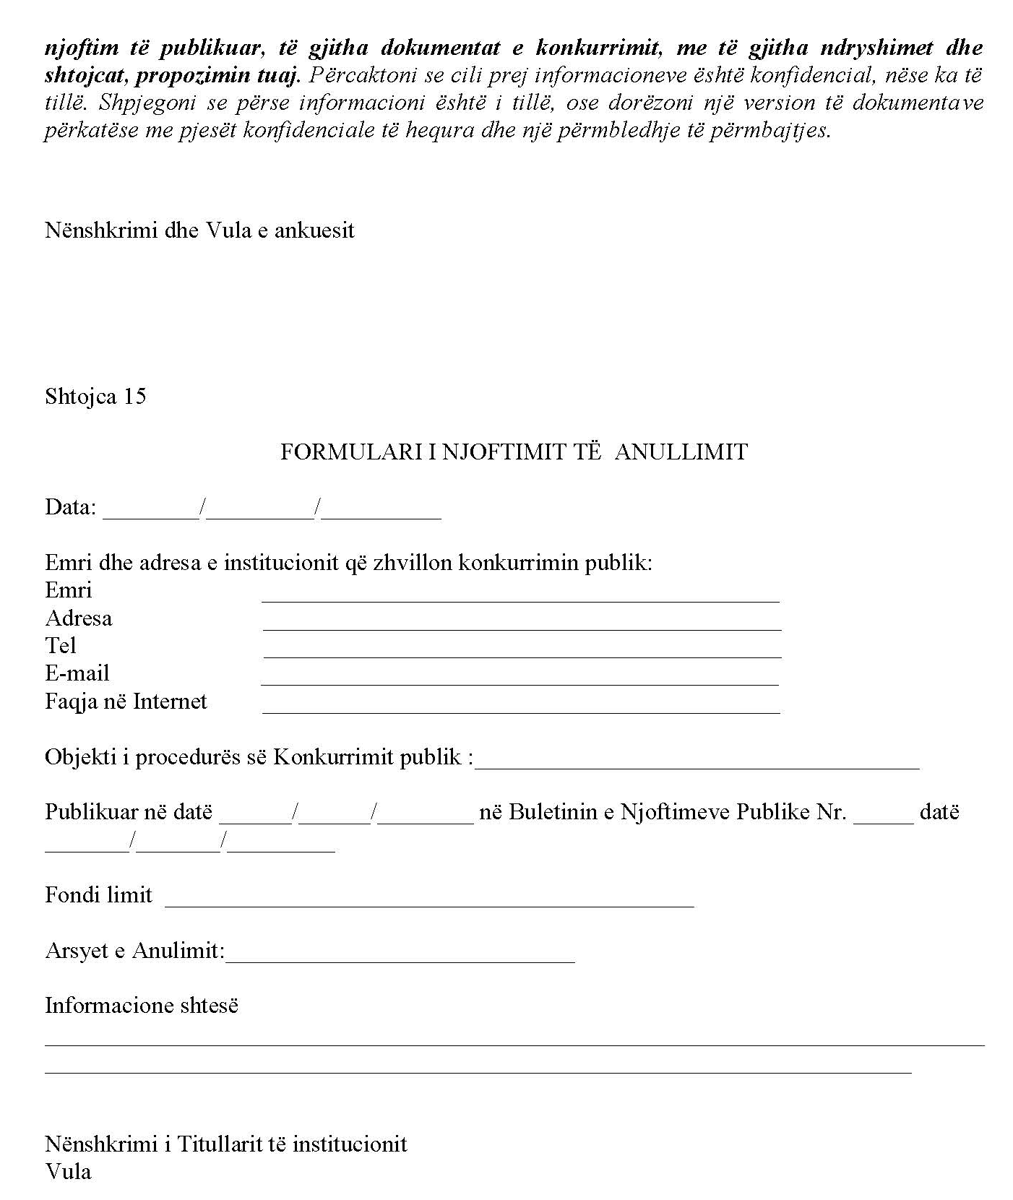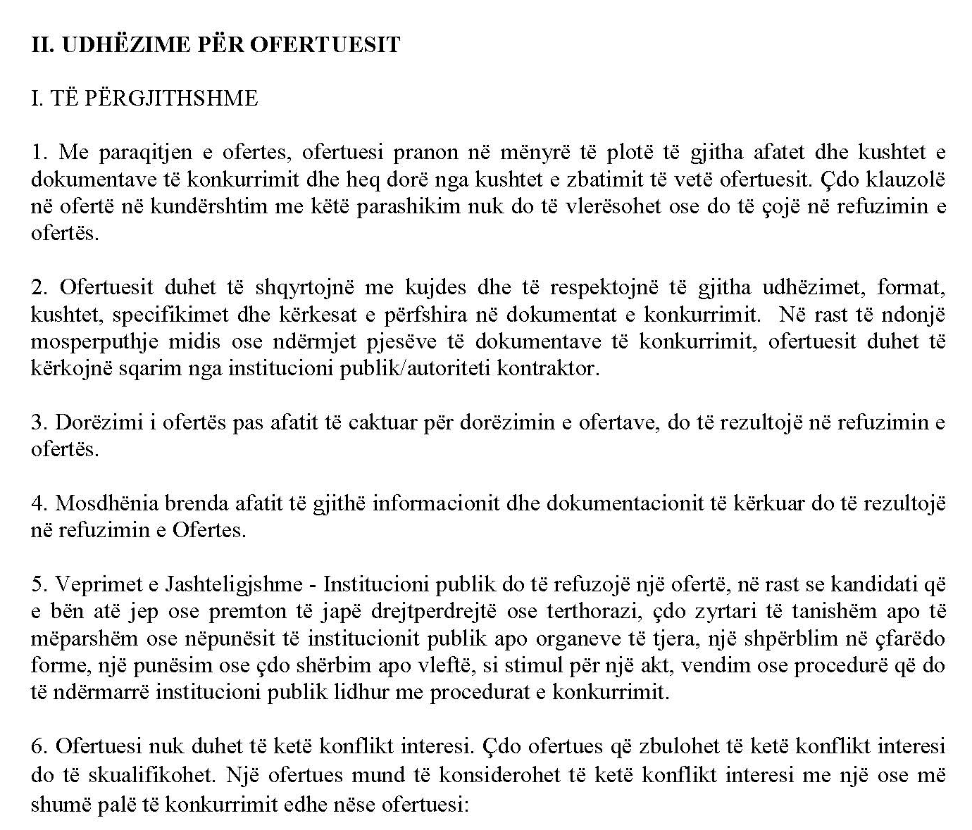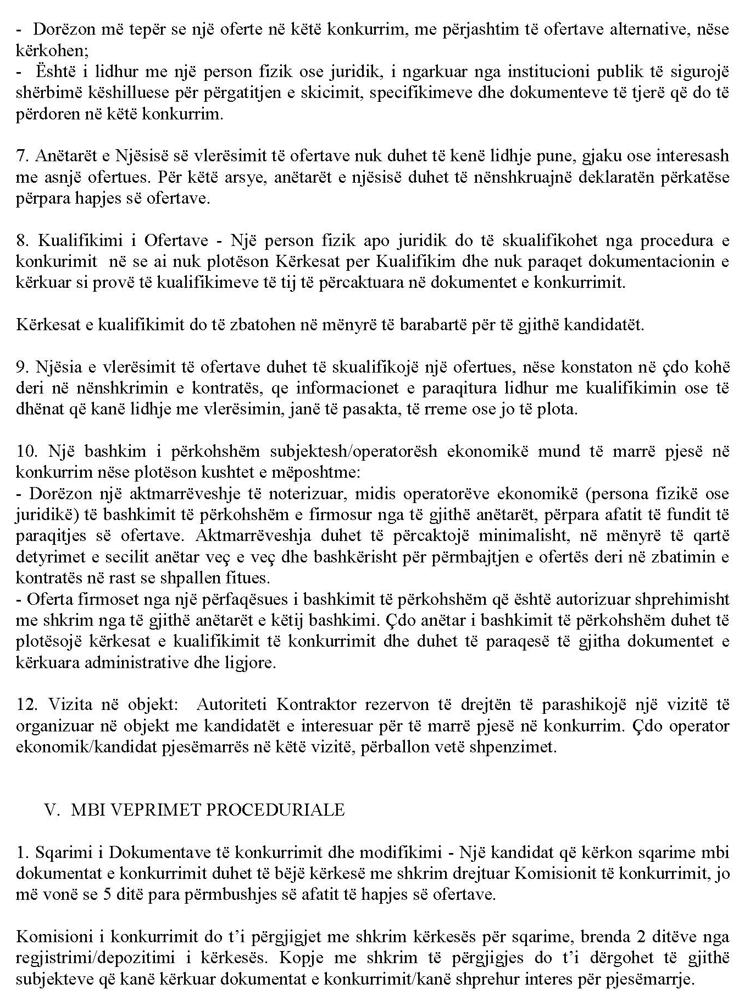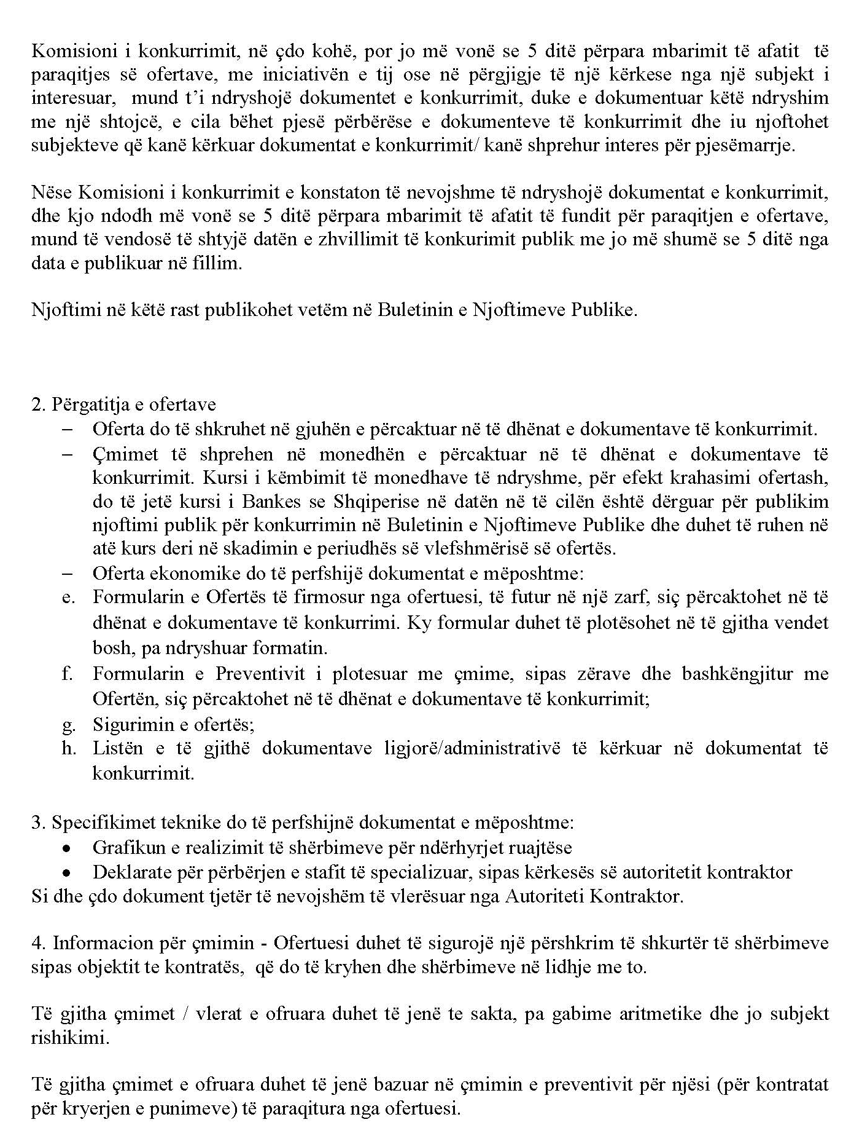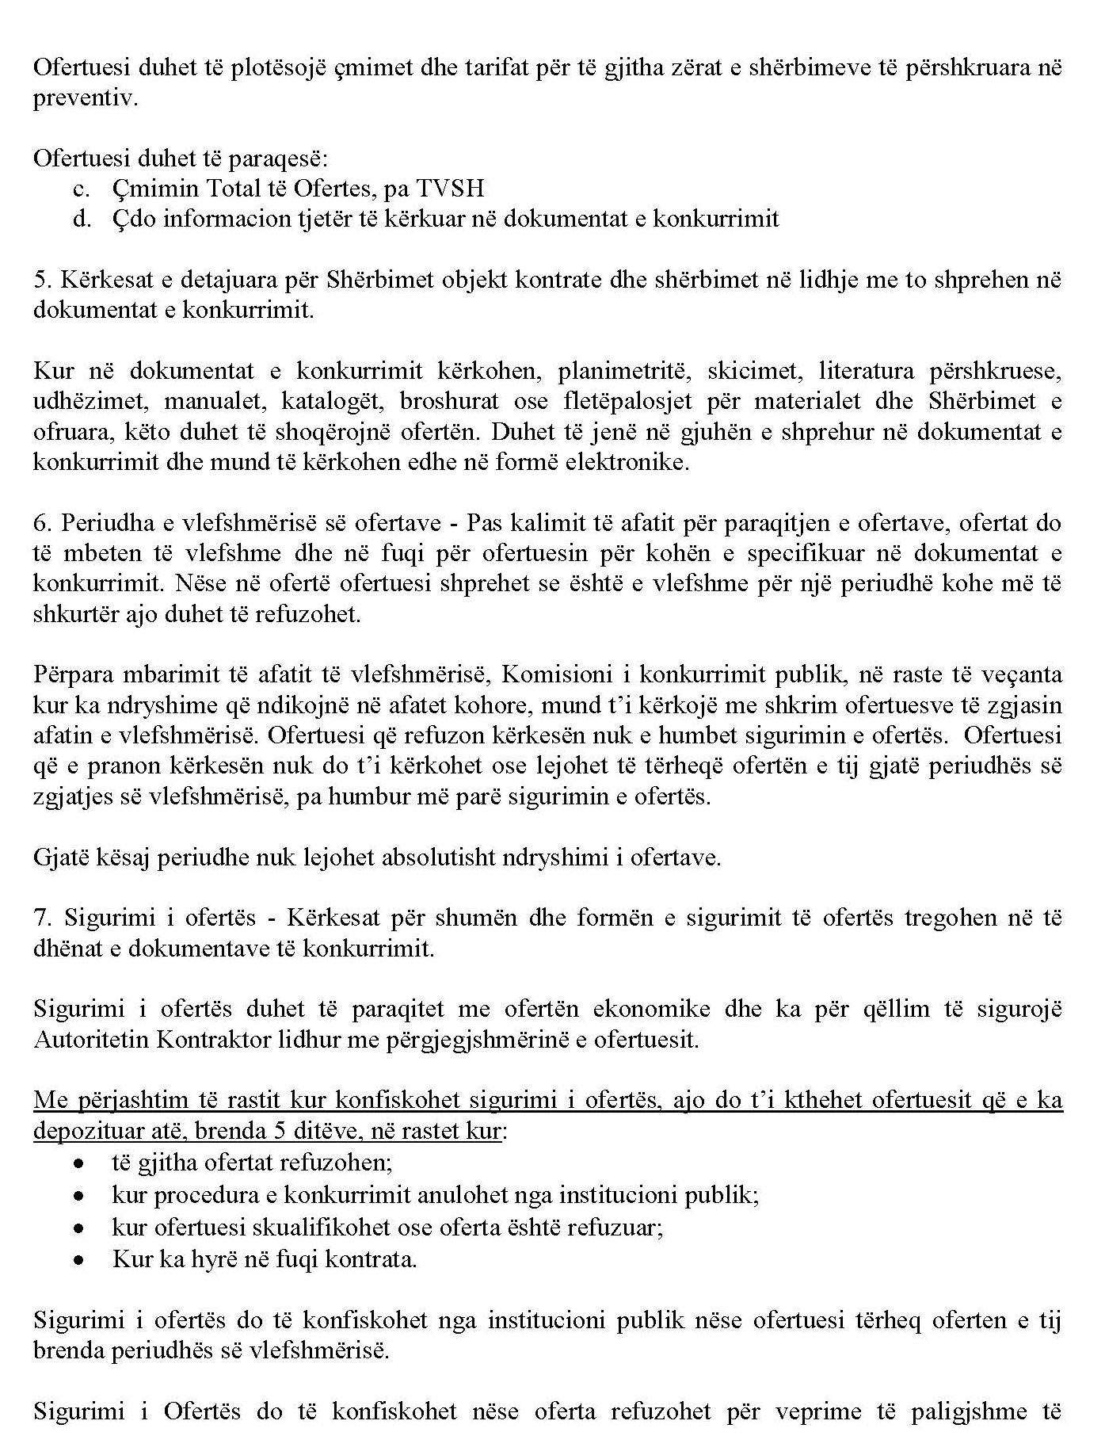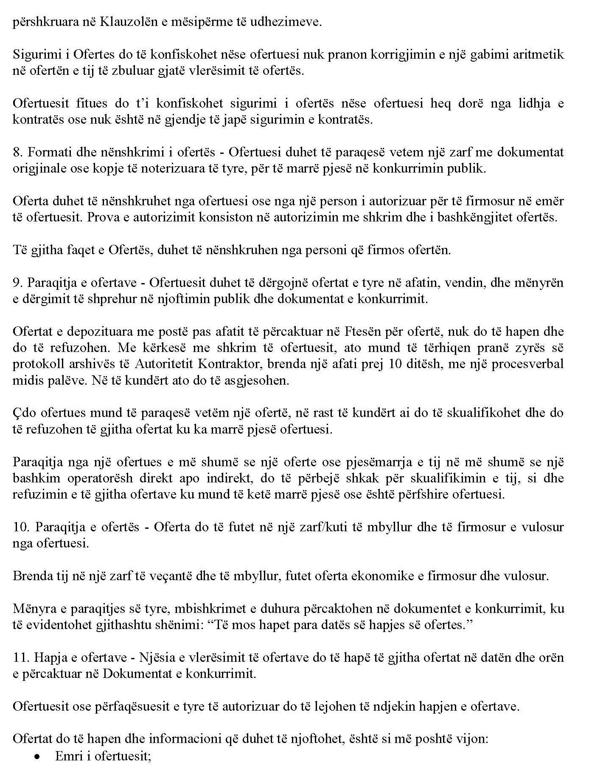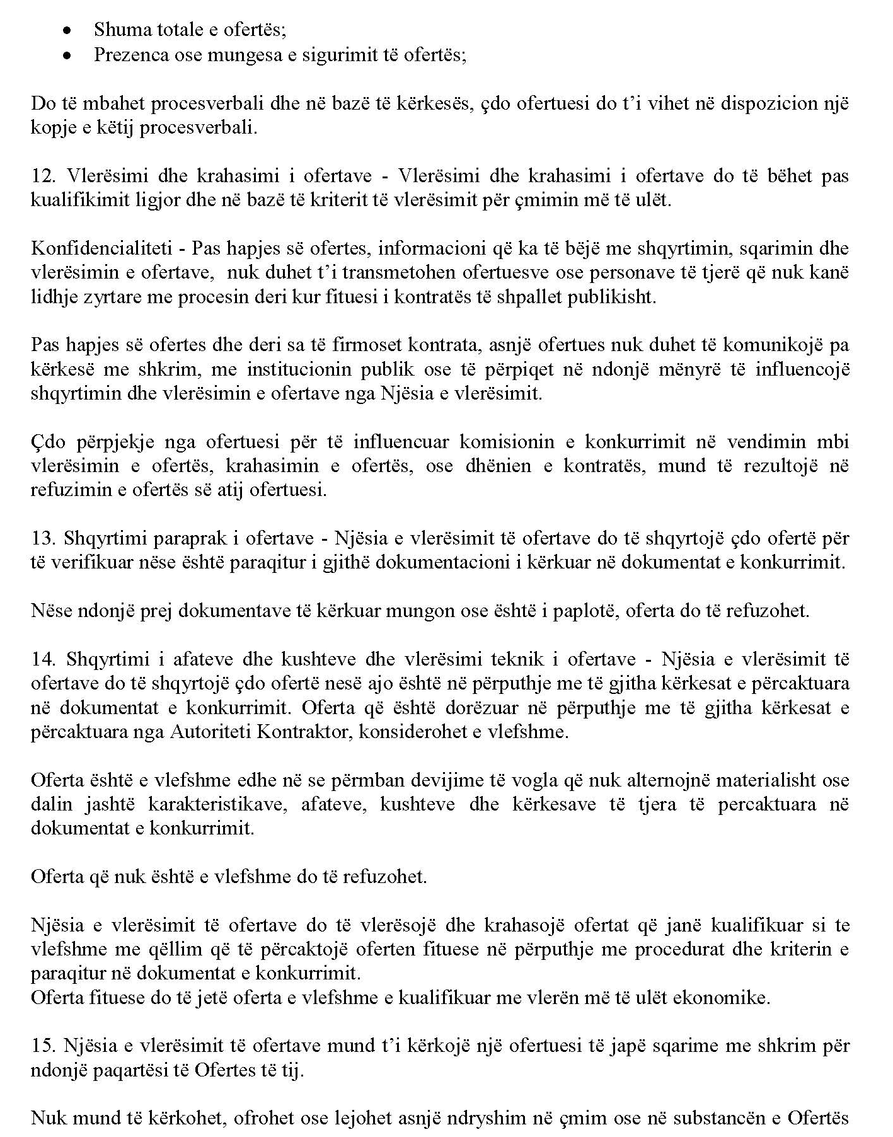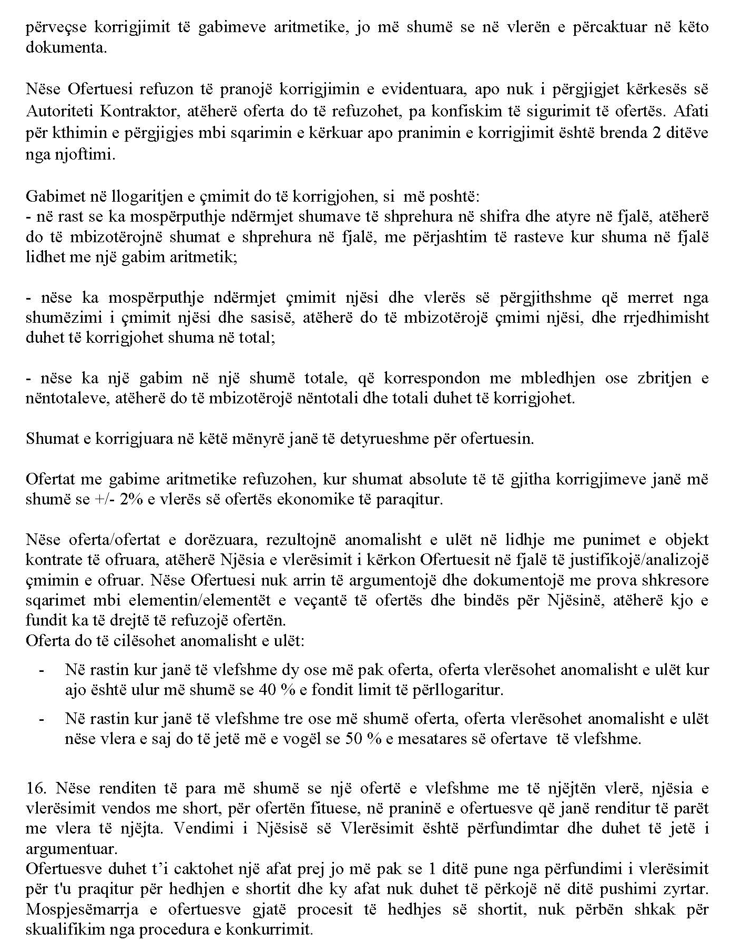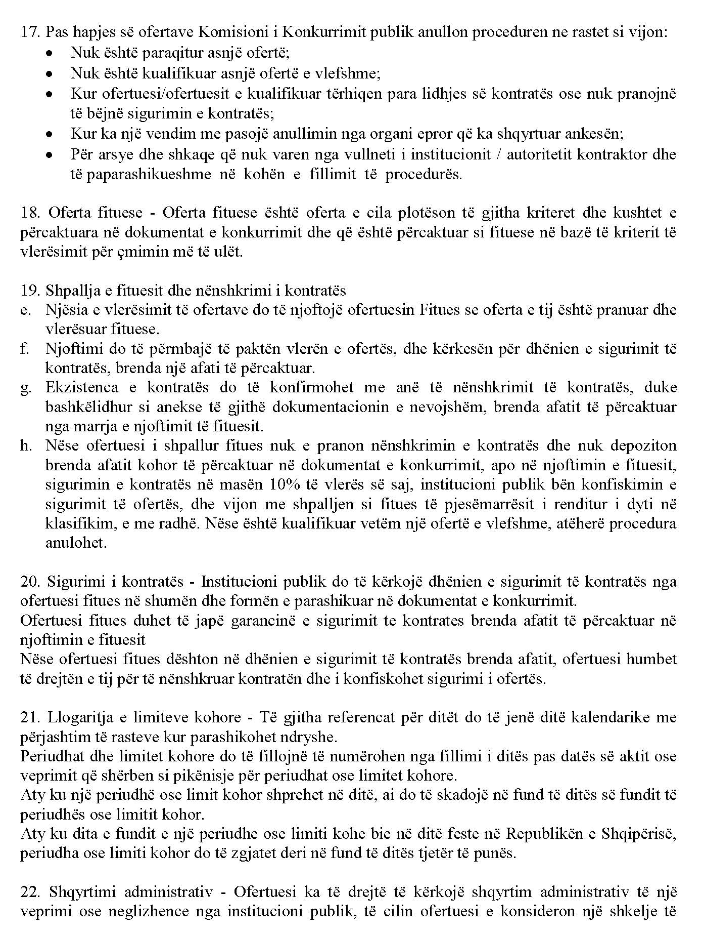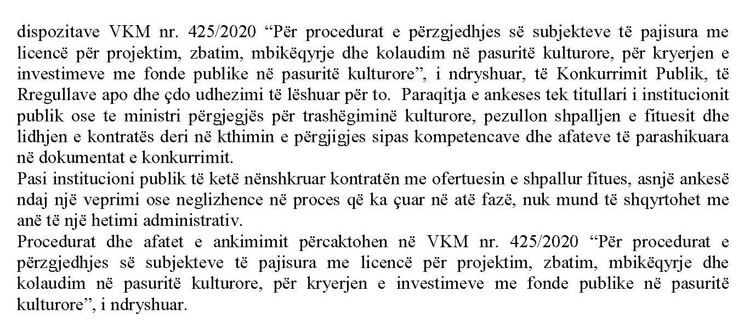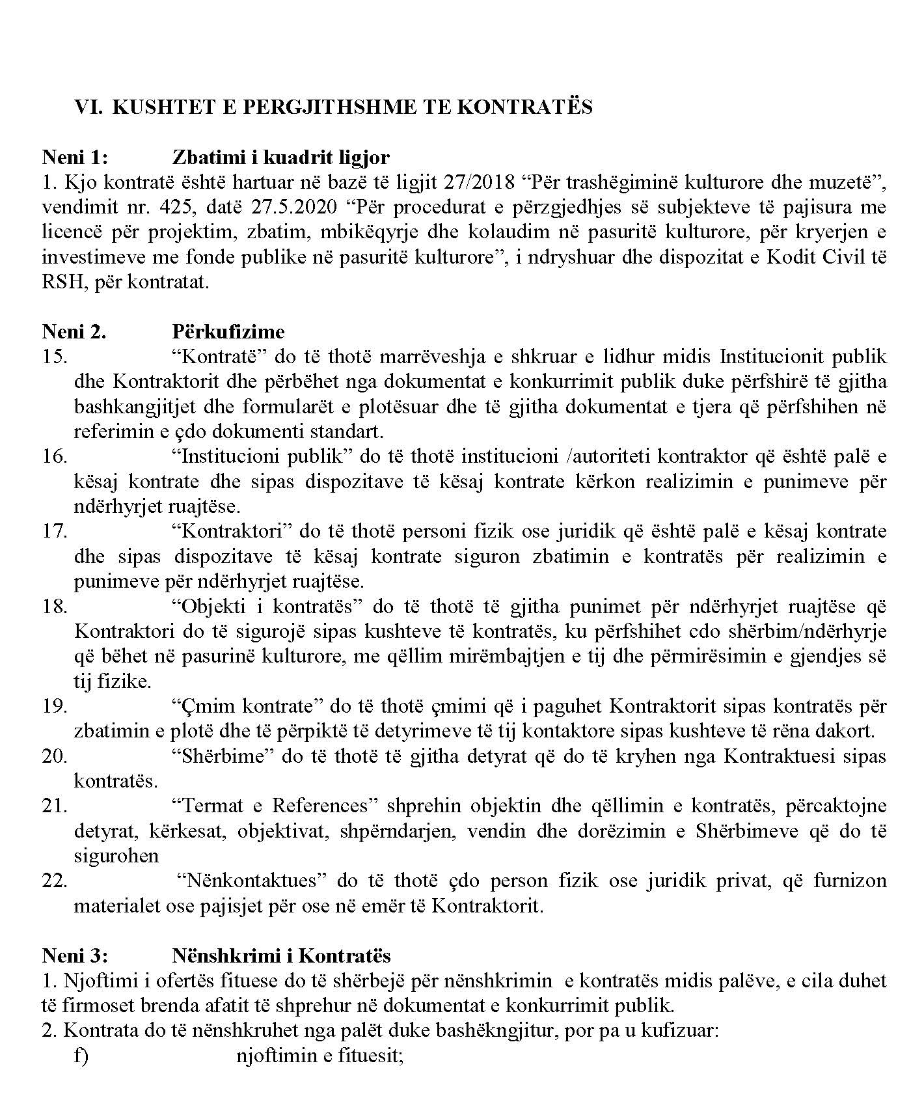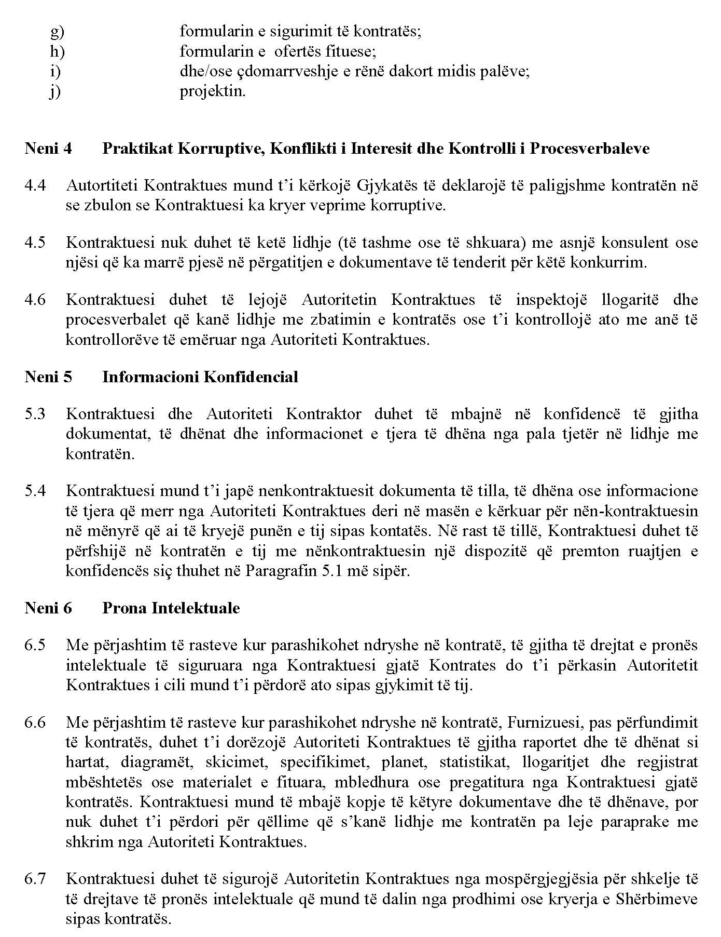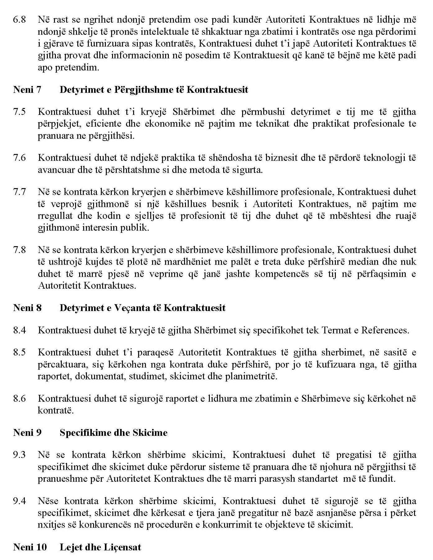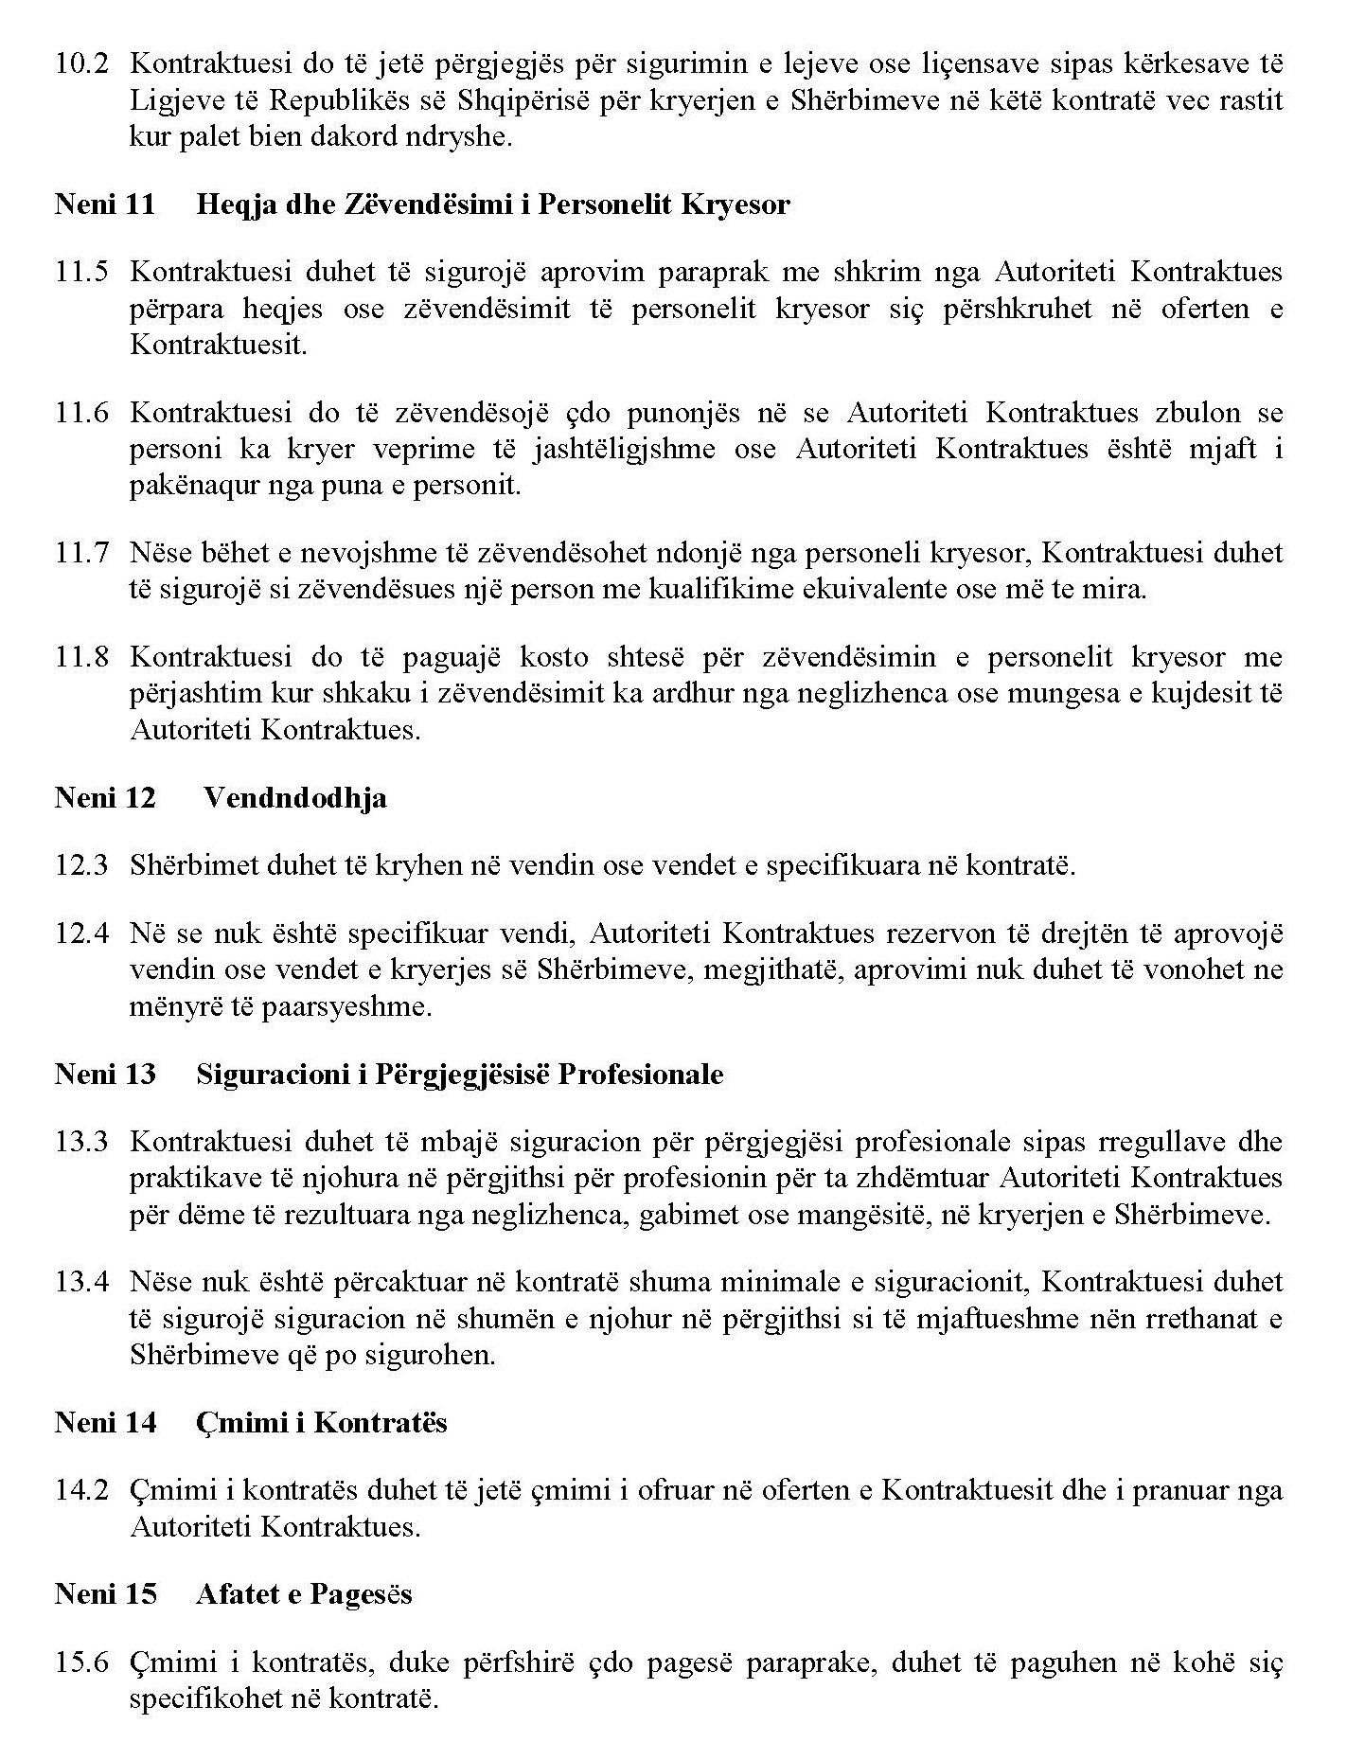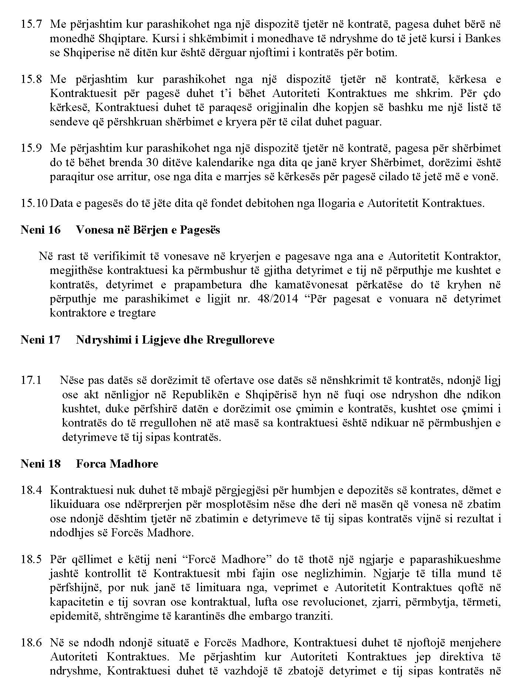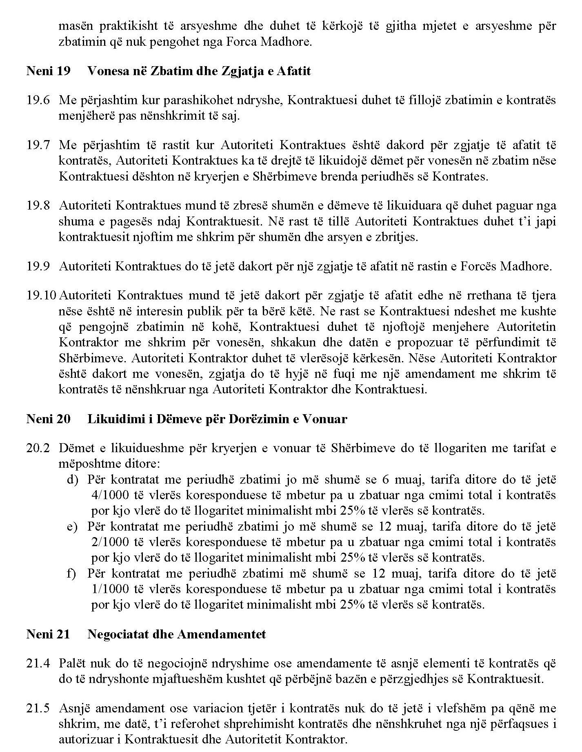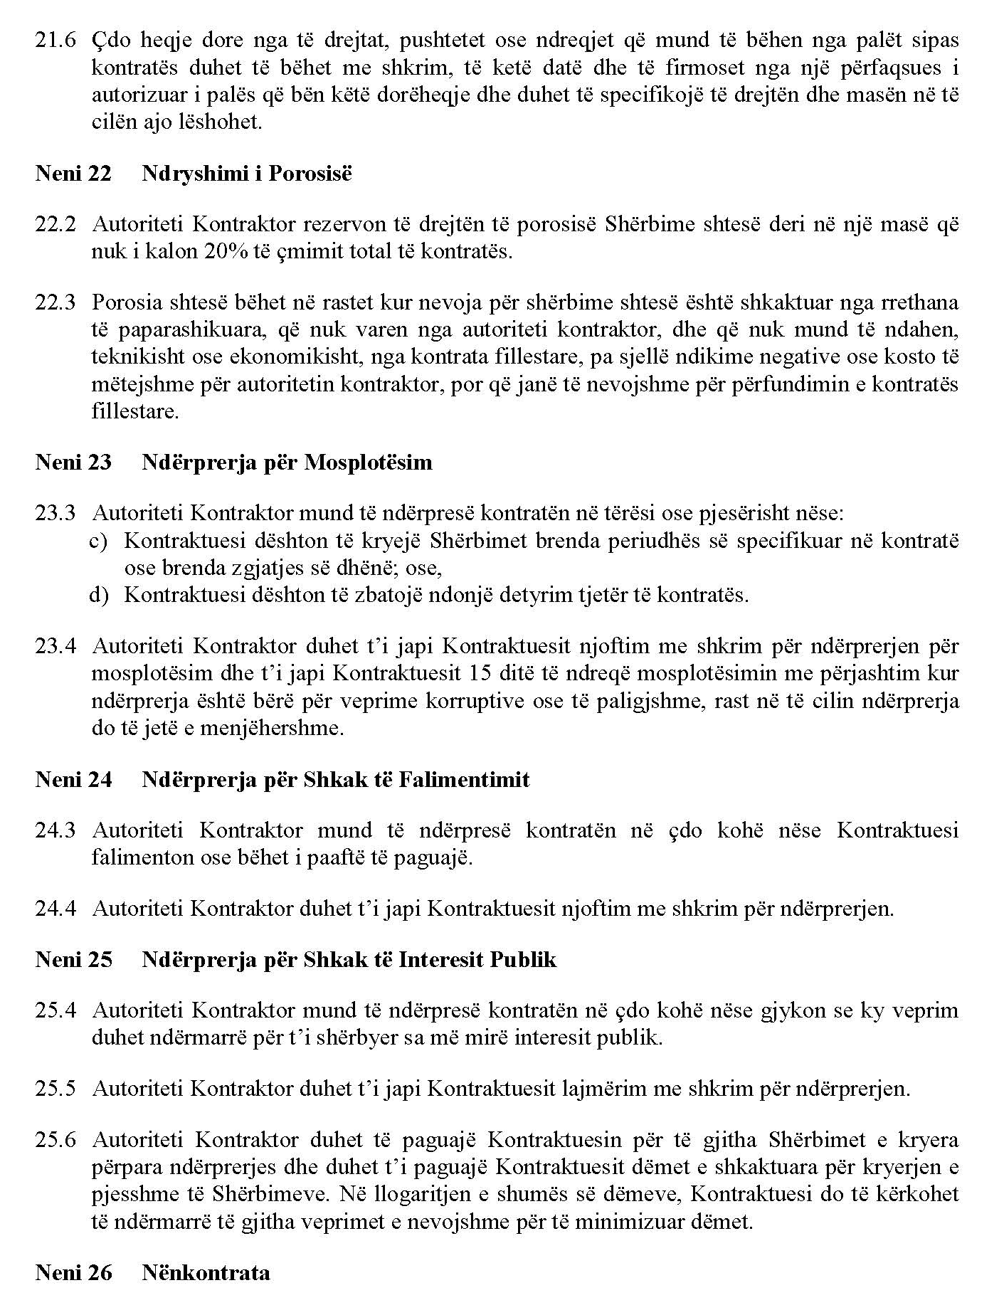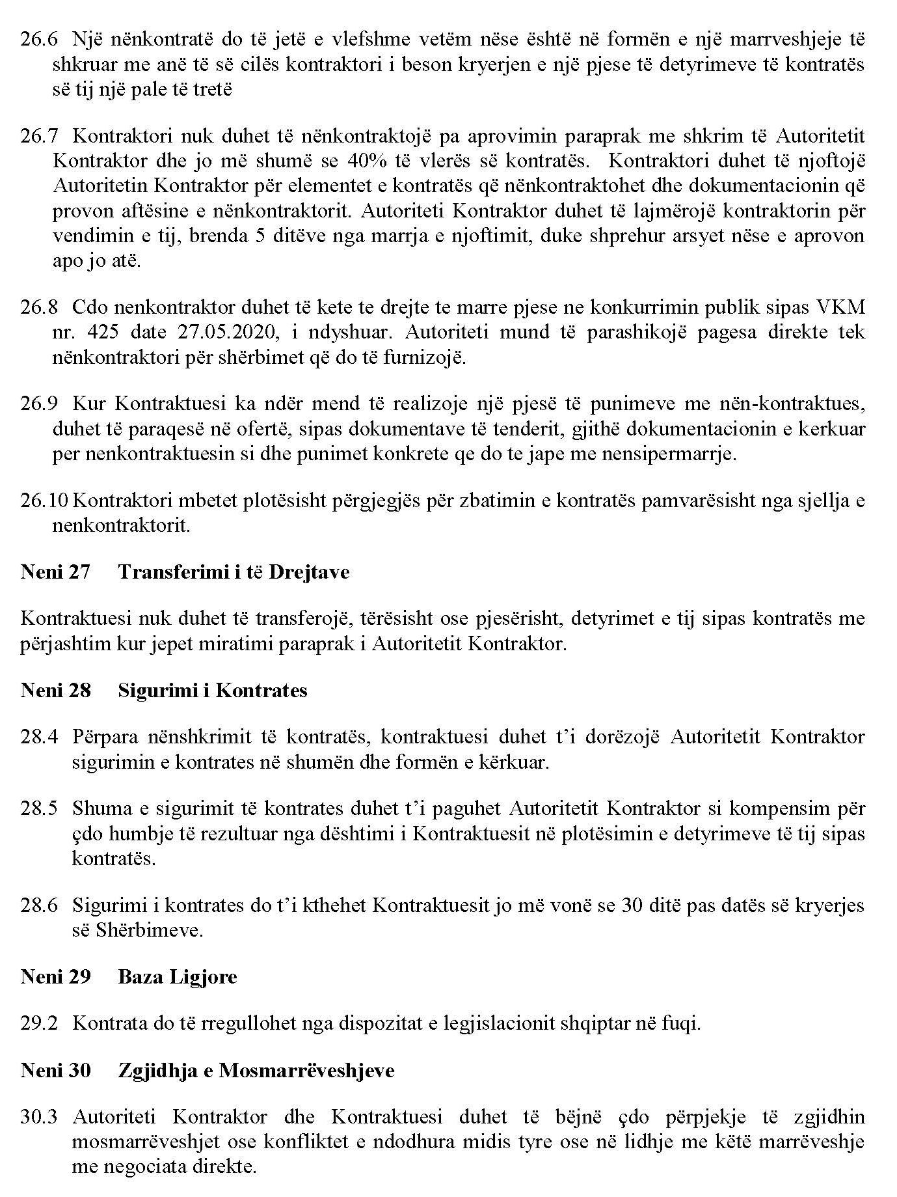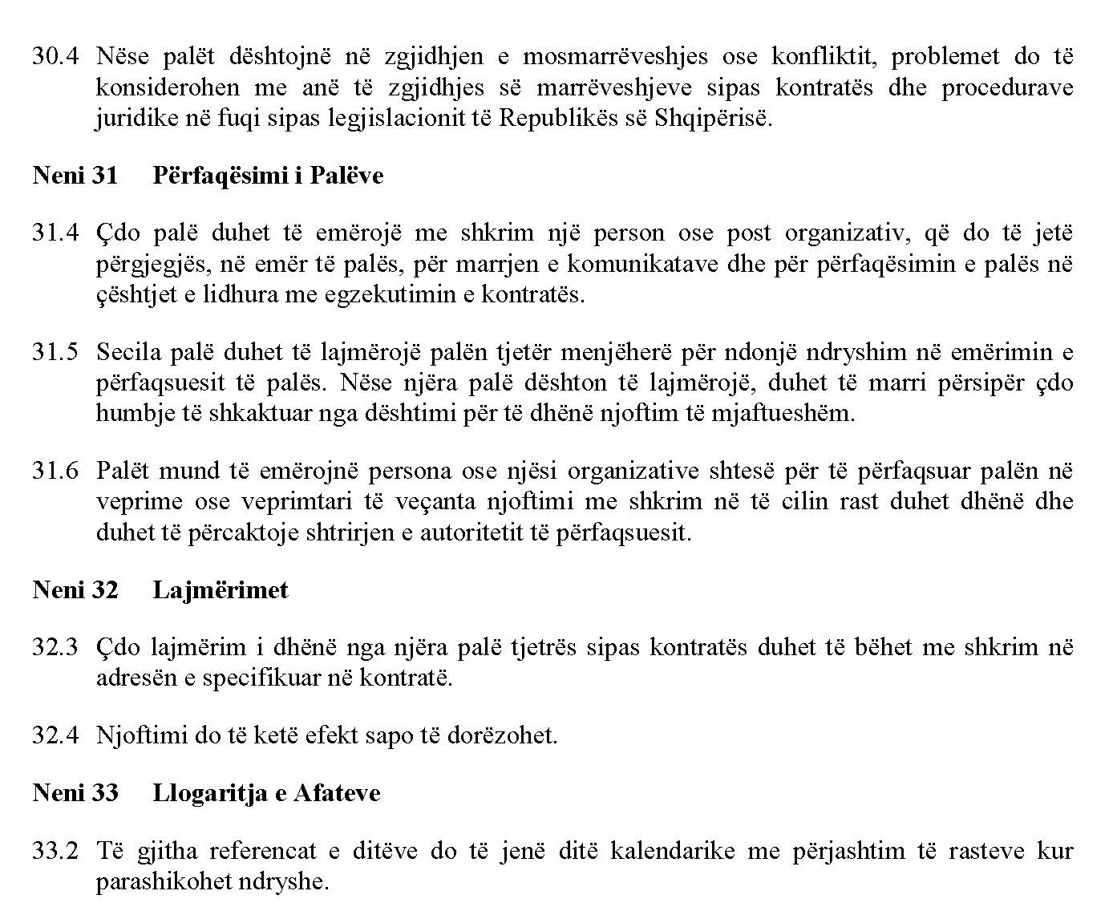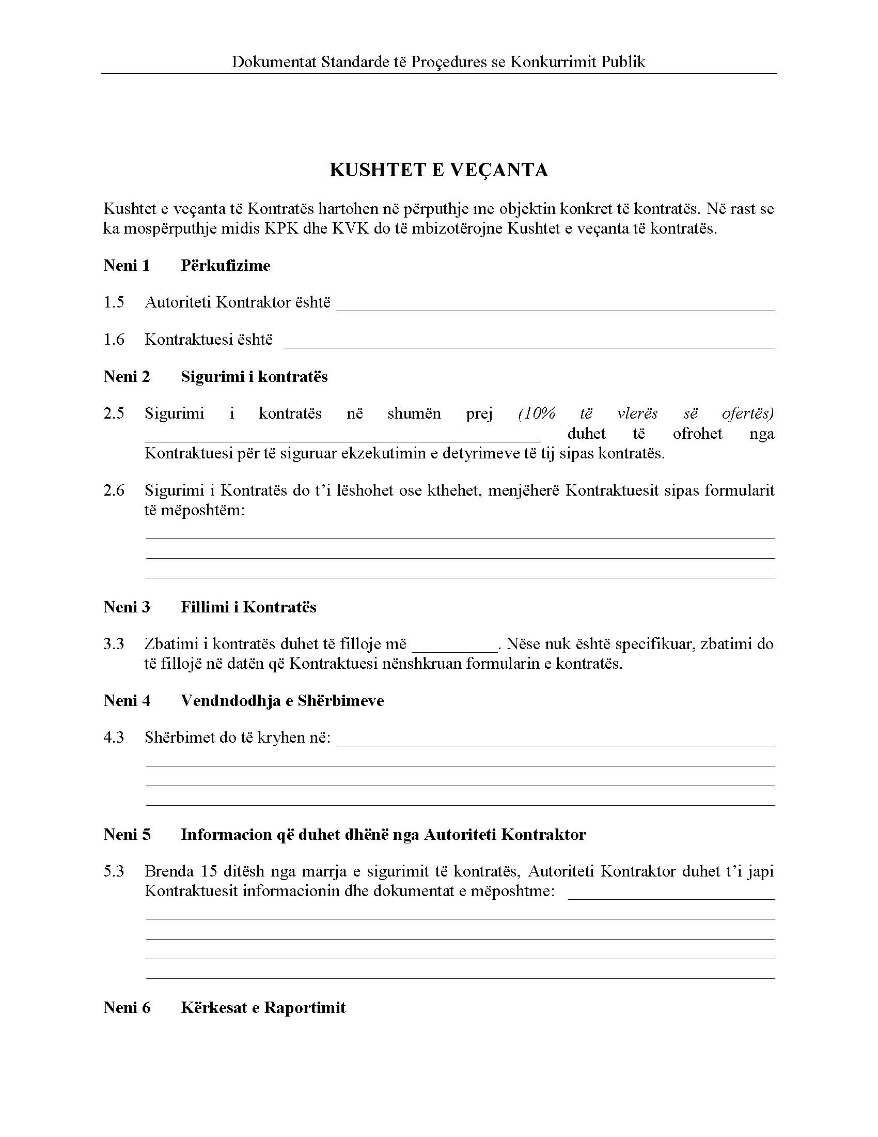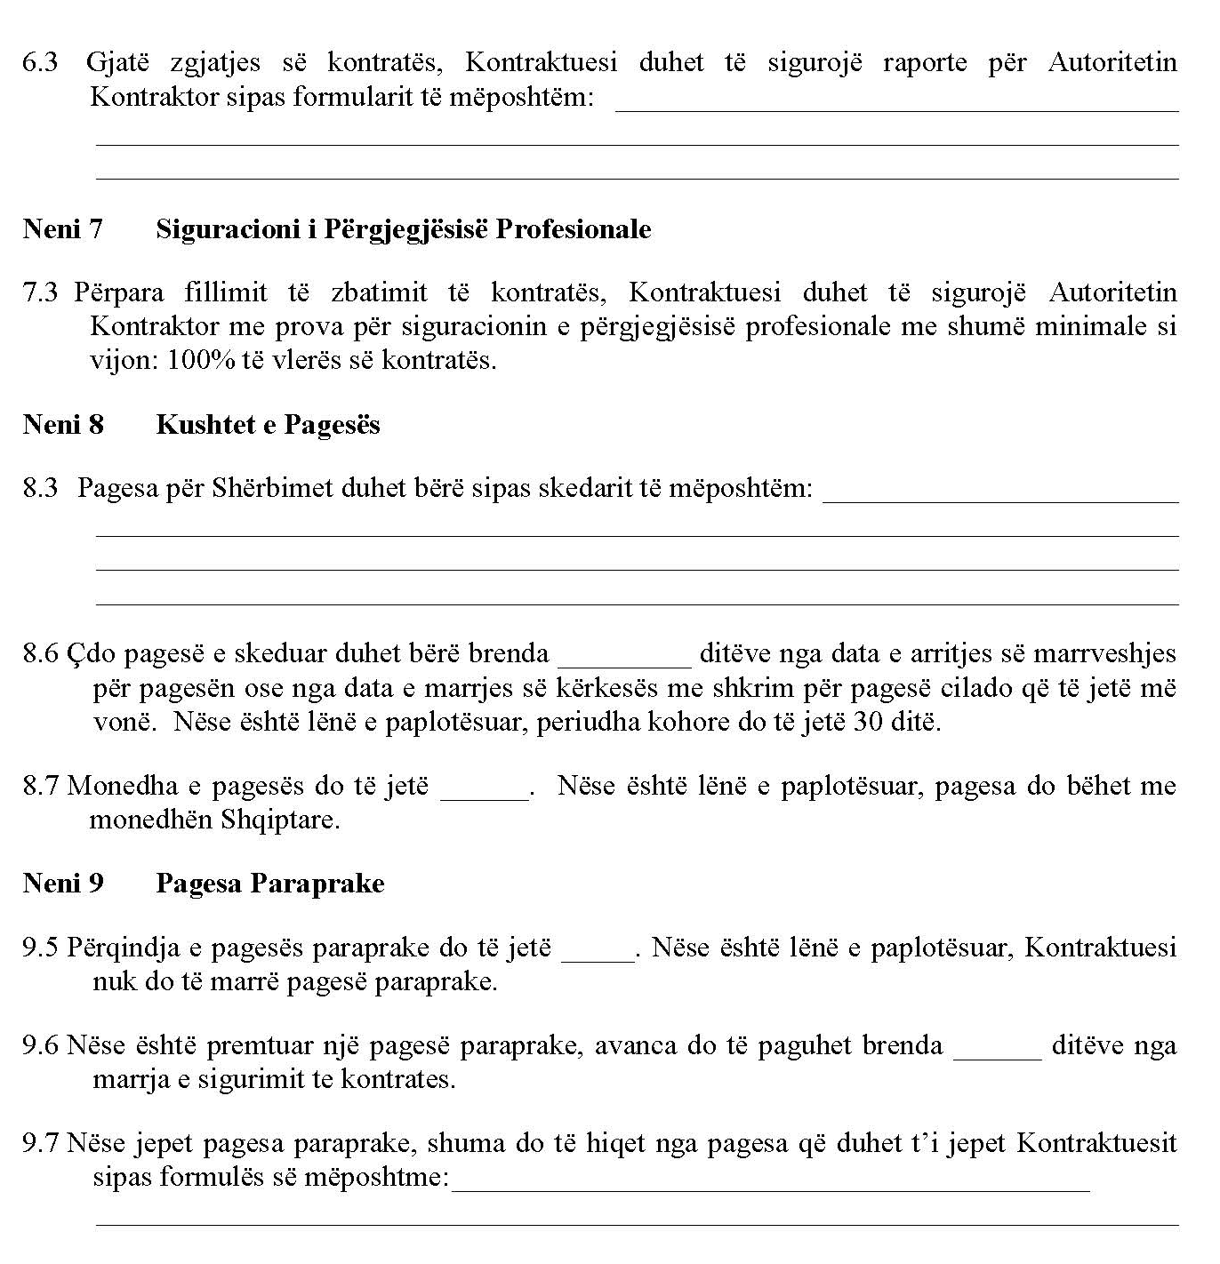

1. Në lidhjen 1, bëhet ndryshimi i mëposhtëm: a) Titulli i kreut I.2. “KËRKESAT PËR KUALIFIKIM DHE KRITERET PËR VLERËSIM” dhe titulli i nënkreut I. “Kriteret e përgjithshme për kualifikim”, ndryshon si më poshtë: “Kreut I.2. ‘KËRKESAT DHE KRITERET PËR KUALIFIKIM’ I. ‘Kriteret për kualifikim’”. b) Paragrafi i parë i nënkreut II ndryshon si më poshtë: “Në rastin e bashkimit të subjekteve, njëri prej tyre i përfaqëson të tjerët gjatë procedurës dhe në rast përzgjedhjeje edhe gjatë zbatimit të kontratës. Në ofertë duhet të përcaktohet pjesa e punimeve për ndërhyrjet ruajtëse që do të kryejë secili nga anëtarët e këtij bashkimi. Secili prej anëtarëve të këtij bashkimi duhet të përmbushë kriteret sipas parashikimeve në dokumentet e procedurës së konkurrimit, të listuara më sipër, përkatësisht germat “a”, “b”, “c”, “ç”, ndërsa kriteret e përcaktuara në germat “d”, “dh”, “e”, “ë”, kriteret do të plotësohen bashkërisht nga i gjithë bashkimi i operatorëve, sipas natyrës së punimeve që marrin përsipër në aktmarrëveshjen e bashkëpunimit.”. c) Në shtojcën 3, togfjalëshi “fondi rezervë 5 %” bëhet “fondi rezervë 20 %”. 2. Në lidhjen 2 bëhet ndryshimi i mëposhtëm: a) Në seksioni 4.1 “Lloji i procedurës: Shërbim konsulence”, paragrafi i dytë i fazës 1 – “Shprehja e interesit dhe parakualifikimi (lista e shkurtër)”, ndryshon si më poshtë: “Në përfundim të kësaj faze, kandidatët e kualifikuar përshihen në një listë të shkurtër, e cila duhet të përmbajë të paktën 1 (një) kandidat”. 3. Në lidhjen 3 bëhet ndryshimi i mëposhtëm: a) Titulli i kreut I.2. “KËRKESAT PËR KUALIFIKIM DHE KRITERET PËR VLERËSIM” dhe titulli i nënkreut I. “Kriteret e përgjithshme për kualifikim”, ndryshon si më poshtë: “Kreut I.2. ‘KËRKESAT DHE KRITERET PËR KUALIFIKIM’ I. ‘Kriteret për kualifikim’”. b) Paragrafi i parë i nënkreut II ndryshon si më poshtë: “Në rastin e bashkimit të subjekteve, njëri prej tyre i përfaqëson të tjerët gjatë procedurës dhe në rast përzgjedhjeje edhe gjatë zbatimit të kontratës. Në ofertë duhet të përcaktohet pjesa e shërbimeve që do të kryejë secili nga anëtarët e këtij bashkimi. Secili prej anëtarëve të këtij bashkimi duhet të përmbushë kriteret, sipas parashikimeve në dokumentet e procedurës së konkurrimit, të listuara më sipër, përkatësisht germat “a”, “b”, “c”, “ç”, ndërsa kriteret e përcaktuara në germat “d”, “dh”, “e”, “ë”, kriteret do të plotësohen bashkërisht nga i gjithë bashkimi i operatorëve, sipas natyrës së shërbimeve që marrin përsipër në aktmarrëveshjen e bashkëpunimit.”.

